Kultur- og likestillingsdepartementet
Meld. St. 22
(2022–2023)
Melding til Stortinget
Kunstnarkår
Kultur- og likestillingsdepartementet
Meld. St. 22
(2022–2023)
Melding til Stortinget
Kunstnarkår
Tilråding frå Kultur- og likestillingsdepartementet 9. juni 2023,
godkjend i statsråd same dagen.
(Regjeringa Støre)

Innleiing
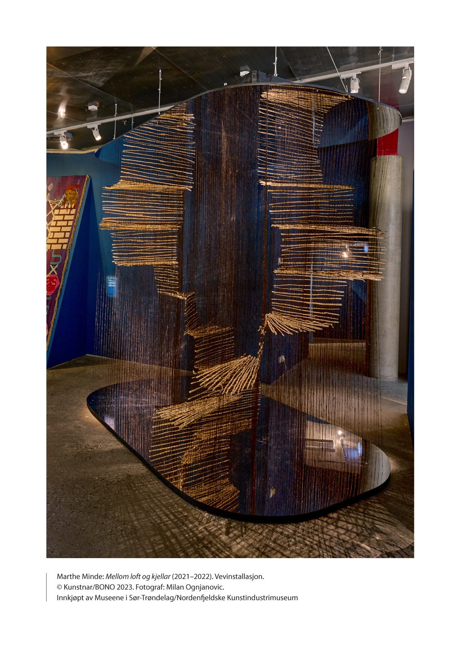

Menneske har til alle tider uttrykt seg gjennom estetiske praksisar og skapt uttrykk som strekkjer seg utover det reint funksjonelle og praktiske. Så stabilt er dette trekket ved ulike folk og samfunn gjennom tidene at estetisk, skapande praksis må reknast som ein naturleg del av menneskeleg livsførsel. Ord, bilete, tonar og rørsler treffer strenger i oss som ikkje først og fremst handlar om å overleve, men som handlar om å leve. Det vi i dag kallar kunst, er ikkje ein tilleggsdimensjon ved livet eller eit overskotsfenomen; det er mykje av det som fyller livet med liv.
«Gjør kunsten nytte?» spurde André Bjerke i diktet Kunstneren i 1951, og han svarte sjølv: «I høyere grad enn fornuftige mennesker aner er kunstnerne folkets nødvendige sanseorganer.»
Utgangspunktet for kunstnarpolitikken til regjeringa er nettopp dette: Eit velfungerande og godt samfunn inneheld og legg til rette for kunst og kunstnarar – fordi kunst bidreg til meiningsfulle liv og dimed meiningsfull samfunnsutvikling, men òg fordi kunsten er ein viktig del av den demokratiske infrastrukturen, som rom for frie ytringar og diskusjon.
I dag er Noreg eit land med høg kunstnarleg aktivitet, mange profesjonelle kunstnarar, stor tilvekst til kunstnaryrket og gode offentlege ordningar som legg til rette for estetisk mangfald, nye stemmer og kunstnarleg utforsking. Ulike kunstnarlege praksisar og uttrykk har alltid funnest her i landet, men etter andre verdskrigen har det offentlege i aukande grad teke eit ansvar for at det vert skapt og vist kunst i Noreg. Infrastrukturen for kunstproduksjon og -visning er etablert gjennom institusjonar, regelverk, offentlege støtteordningar og stipend og ulike ordningar for distribusjon og turnéverksemd.
Grunnlova § 100 sjette ledd gjev styresmaktene ei plikt til å «leggje til rette for eit ope og opplyst offentleg ordskifte». Dette såkalla infrastrukturkravet inneber eit ansvar for å sikre ytringsfridom i praksis ved å sørgje for at det finst velfungerande kanalar for utveksling av informasjon og meiningsytringar i samfunnet. Dei institusjonelle rammene rundt kunsten er ein sentral del av denne infrastrukturen, inkludert verkemiddel og arenaer som legg til rette for å produsere og tilgjengeleggjere kunst.
Dette er eit ansvar det offentlege vil halde fram med å ta. I det samfunnet regjeringa ønskjer seg framover, finst det kunst av høg kvalitet, det finst mykje forskjellig kunst, og det finst profesjonelle, levande kunstnarmiljø og god tilgang til å møte kunst for alle over heile landet. Dette krev òg ein aktiv kunstnarpolitikk.
Mykje av kunstnarpolitikken framover vil byggje opp under strukturar og verkemiddel som fungerer, og justere desse når det trengst. Nye tider krev likevel fornya og oppdatert politikk. Situasjonen for kunstnarane er annleis i dag enn han var rett etter andre verdskrigen, eller i tida før den digitale transformasjonen greip om seg. Nye digitale produksjons- og visningskår, global distribusjon, større konkurranse om offentlege midlar og klimakrise og berekraft er nokre av utviklingstrekka som pregar arbeidskåra til kunstnarar i dag. Kva ytringsklima kunstnarar kan ytre seg innanfor, og korleis ytringsfridom best kan varetakast, er ein kontinuerleg diskusjon både i Noreg og globalt.
Nokre av utfordringane, som den teknologiske og digitale utviklinga, er så store at det er samspelet mellom internasjonale aktørar og rammevilkår, kombinert med grepa i norsk politikk, som vert avgjerande for den vidare utviklinga. Eit godt ytringsklima vert skapt i det offentlege og semi-offentlege ordskiftet av alle som deltek der, både kunstnarar og andre. Politikken kan leggje til rette på nokre område for å møte utfordringar, men dei overordna utviklingstrekka må alle aktørane som omgjev kunstnarane, saman med kunstnarane sjølve, handtere i fellesskap.
Andre utfordringar, som stor konkurranse om offentlege midlar og låge inntekter med tilhøyrande svake sosiale rettar, kan ein ta tak i gjennom kunstnarpolitikken spesielt og kulturpolitikken generelt, men arbeidslivs-, sosial- og næringspolitikk verkar òg inn på kunstnarane sine kår.
Ein viktig ambisjon for regjeringa er at dei midlane det offentlege tildeler kunstfeltet, må finne innretningar som stimulerer ulike kunstnarlege stemmer. Å forsørgje seg som kunstnar har alltid vore krevjande for dei aller fleste. Gode offentlege støtteordningar har vore eit viktig grep for å leggje til rette for at det ikkje berre er dei mest privilegerte som tek seg råd til å prøve kunstnaryrket. Ordningane har bidrege til at det har kunna vekse fram kunstnarlege stemmer med ulike bakgrunnar, frå mange stader i landet, innanfor fleire kunstnarlege uttrykk. Likevel er det framleis grupper som i mindre grad er representerte på kunstscena. Det må difor framleis utviklast verkemiddel som stimulerer til at mangfaldet av kunstuttrykk, stemmer, erfaringar og bakgrunnar kan vekse fram på like vilkår. Det er ikkje kvar enkelt kunstnar si oppgåve å gjere kunsten mangfaldig, men kunstnarpolitikken må ha som ambisjon at verkemidla treffer breitt.
Arbeidslivspolitikken til regjeringa skal òg kome kunstnarane til gode. Kunstnaryrket er ein yrkesveg, og kunstnarar er arbeidsfolk. Det skal ikkje vere slik at folk forventar at kunstnarar skal jobbe gratis. Regjeringa vil at kunstnarar, som alle andre, skal ha rimeleg betaling for jobben dei gjer. Ei viktig utfordring framover er difor å leggje til rette for at kunstnarar får rimeleg betaling for kunstnarleg arbeid.
Med tanke på den naudsynlege plassen og funksjonen kunsten har i samfunnet, og den avgjerande rolla kunstnarane har i dette, er det dessutan viktig for regjeringa å leggje til rette for at kunstnarar kan etablere seg og verke aktivt over heile landet. Konsentrasjonen av kunstnarar og kunsttilbod er størst rundt dei største byane. Regjeringa ønskjer at det skal finnast fleire kulturarbeidsplassar over heile landet. I dette er kunstnarane viktige. Det å gjere det meir attraktivt for kunstnarar å etablere seg utanfor bysentera, er ei utfordring for alle forvaltningsnivåa og ei oppgåve vi må løyse i fellesskap.
Mange av dei verkemidla som utgjer kunstnarpolitikken i dag, fungerer godt. Nokre er modne for justeringar eller mindre endringar. I takt med at tilskota til kunst- og kulturfeltet har auka, har òg kravet om profesjonell forvaltning og god styring vorte høgare. I Prop. 1 S (2017–2018) varsla Kultur- og likestillingsdepartementet mellom anna eit ønske om å forenkle og fornye forvaltninga av Statens kunstnarstipend. I behandlinga av denne bad Stortinget regjeringa om å kome attende med ei eiga kunstnarmelding der forvaltninga av Statens kunstnarstipend vert sett inn i ein større, heilskapleg samanheng (Innst. 14 S (2017–2018)). Denne meldinga er forankra i dette vedtaket.
Det er ulike utfordringar på ulike kunstfelt som må gripast fatt i meir spesifikt enn generelt. Regjeringa vil halde fram med å utvikle kunstnarpolitikken i samspel mellom dei generelle, overordna grepa og dei meir sektorspesifikke behova på ulike felt.
I denne meldinga legg regjeringa fram sine ambisjonar for kunstnarkåra i åra som kjem. Det overordna målet for regjeringa er at kunstnarpolitikken framover skal bidra til at kunstnarane
- har gode moglegheiter til å verke som kunstnarar nasjonalt og internasjonalt
- får rimeleg betaling for kunstnarleg arbeid og er tydeleg inkluderte på kunstnarrelevante politikkområde
- kan verke over heile landet
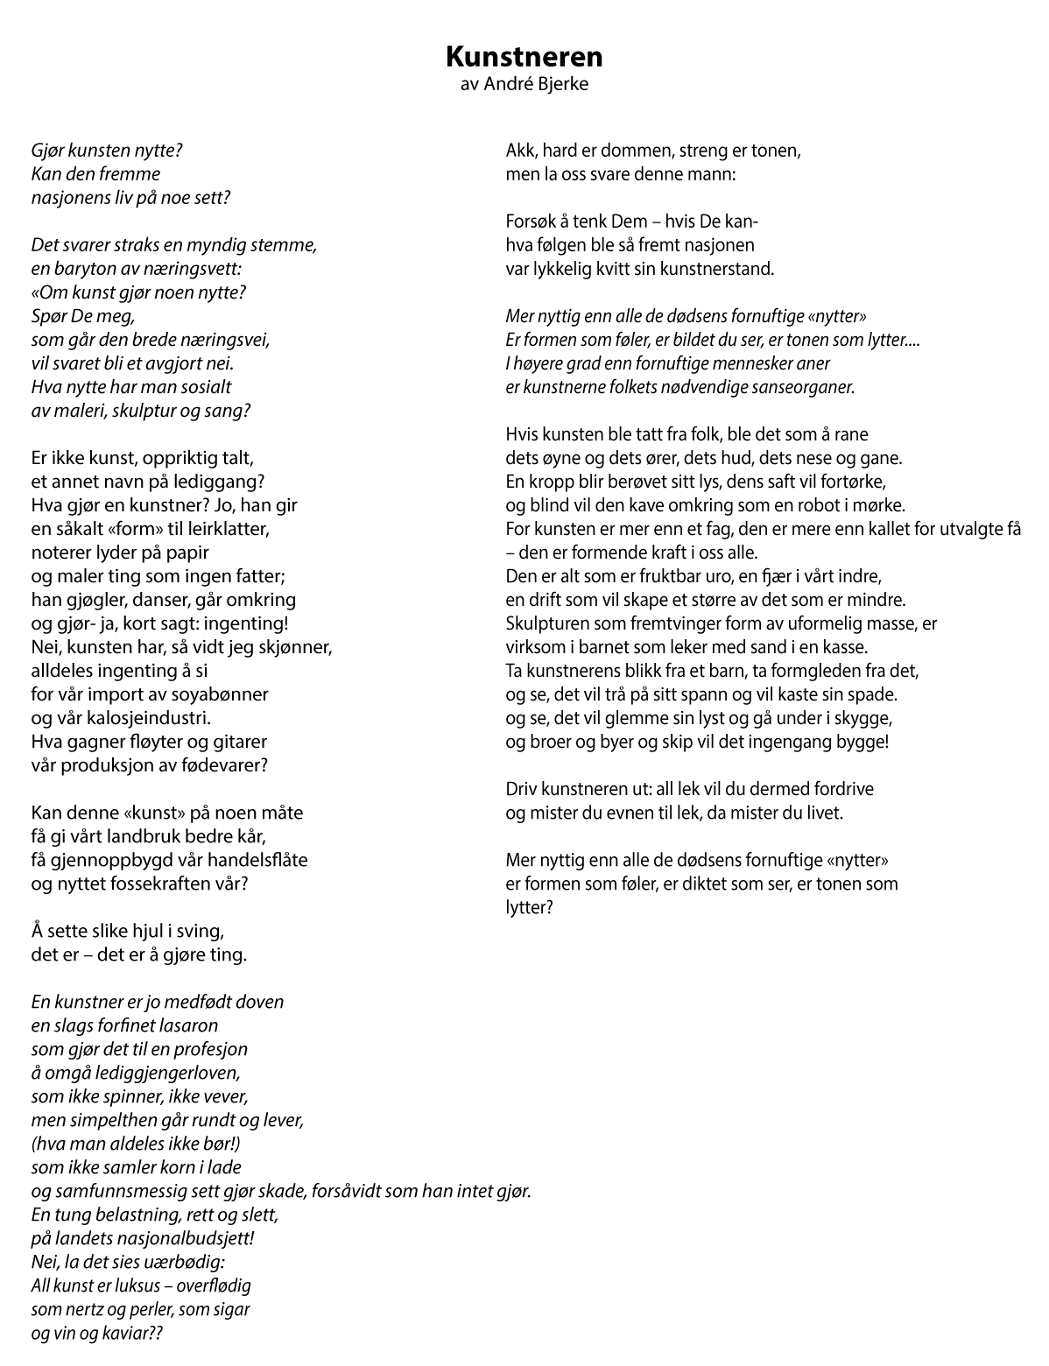

Samandrag
Denne meldinga har to delar. Den første delen skildrar kort utviklinga av kunstnarfeltet. Kapittel 2 gir eit historisk tilbakeblikk og skildrar dei ulike kunstfelta med vekt på sosiodemografiske kjenneteikn og økonomi, infrastrukturen rundt dei ulike kunstnarane, og korleis digitaliseringa verkar inn på dei ulike kunstfelta. Kapittelet tek òg opp samiske kunstpraksisar og vilkåra for samiske kunstnarar og kunstnarar med bakgrunn frå nasjonale minoritetar. Kapittel 3 går inn på utviklingstrekk og problemstillingar som gjeld på tvers av kunstfelta og kunstnarane, som berekraft, likestilling og ytringsfridom.
Den andre delen av meldinga teiknar vegen vidare for kunstnarkåra i åra som kjem, formulerer mål for utvikling av feltet, og legg fram tiltak og vidare prioritering. Kapittel 4–8 handlar om dei moglegheitene kunstnarar har til å verke både nasjonalt og internasjonalt. Dei går nærare inn på armlengds avstandprinsippet og fagfellevurderingar, statlege stipend og støtteordningar, den rolla etatane og institusjonane spelar for kunstnarar, tilhøva for kunstnarar med samisk bakgrunn og bakgrunn frå dei nasjonale minoritetane. Videre handlar det om verkemiddel som støttar opp om internasjonal aktivitet, samarbeid og utveksling, og juridiske verkemiddel som er viktige i kunstnarpolitisk samanheng. Kapittel 9–12 handlar om tilknytinga kunstnarane har til arbeidslivet, korleis rimeleg betaling for kunstnarleg arbeid kan styrkje kunstnarøkonomien og føreslår tiltak som kan bidra til å forenkle og betre vilkåra for kunstnarane. Kapitla går gjennom vilkåra kunstnarar har på politikkområde som arbeids- og velferdspolitikken, pensjons-, skatte- og næringspolitikken. Kapitla ser òg på opphavsrettslege vederlag og kulturpolitiske ordningar, digitalisering og internasjonal regulering. Kapittel 13 går inn på vilkåra for korleis kunstnarar kan utøve yrket som kunstnar same kvar ein bur i landet, og tiltak som bidreg til levande kunstmiljø over heile landet. Avslutningsvis omhandlar meldinga korleis kunnskap gjev eit betre grunnlag for treffsikre verkemiddel og prioriteringar.
Del I
Bakgrunn og skildring av feltet

Kunstfelt og kunstnarkår
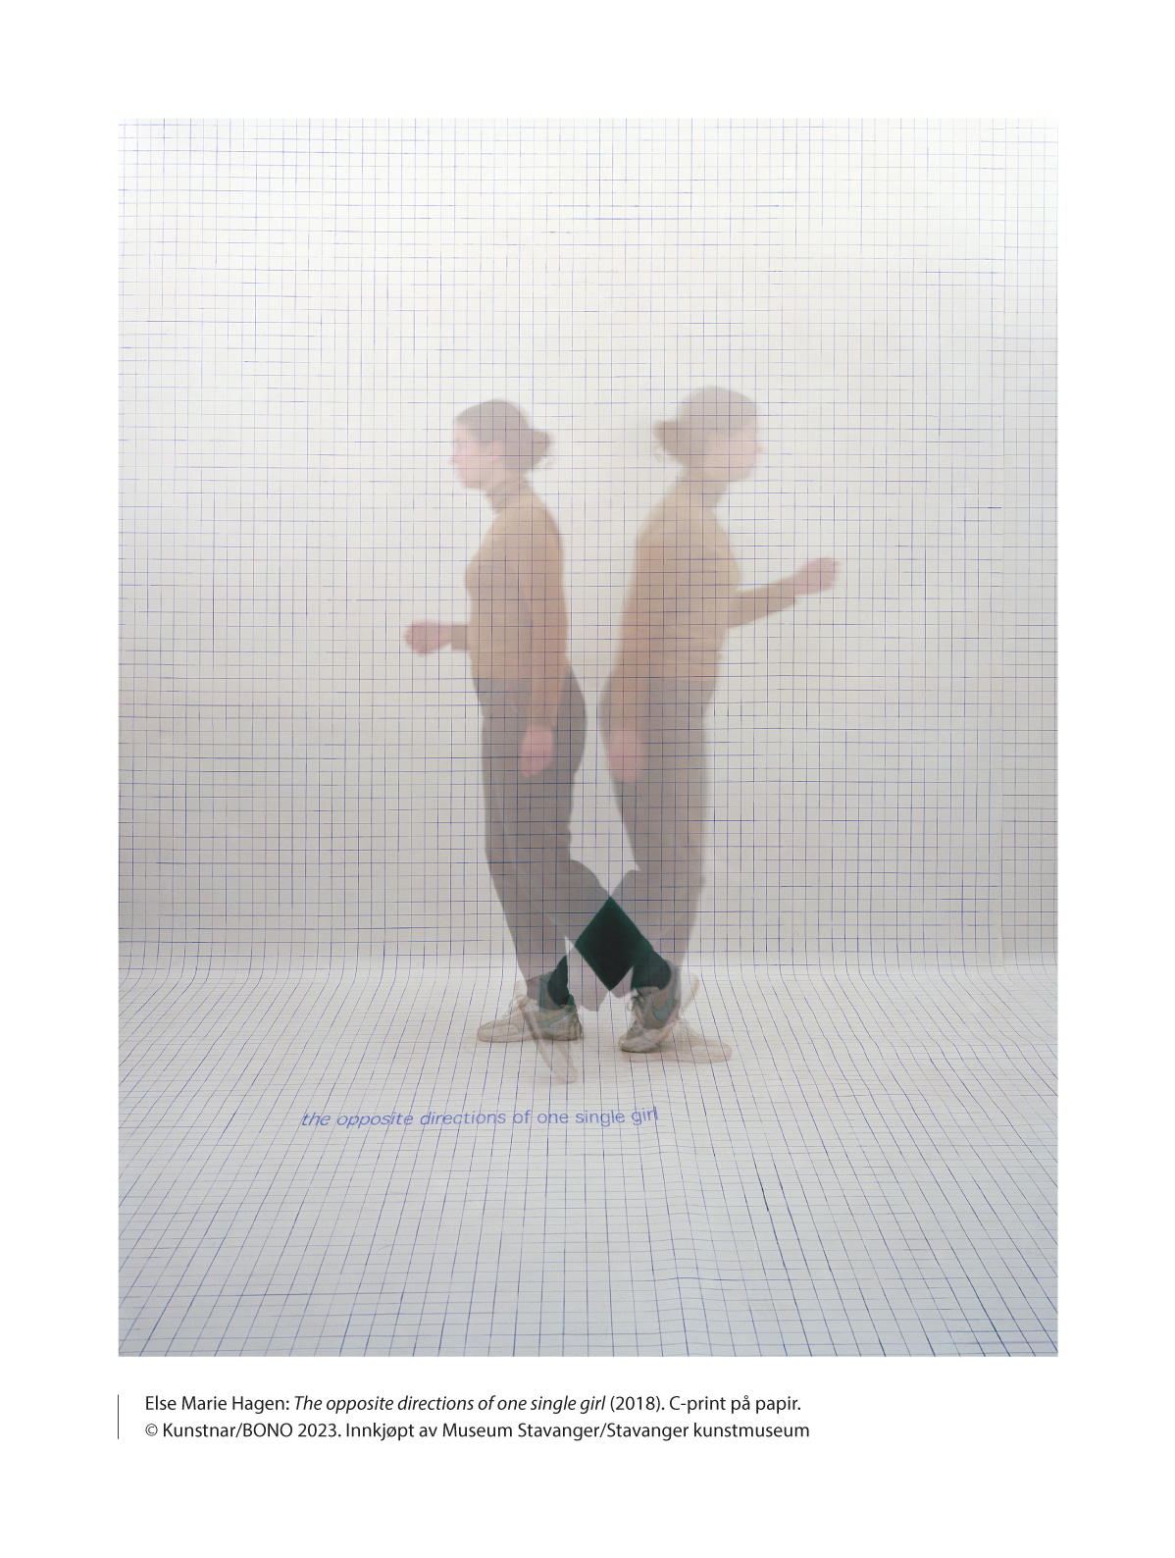

Mykje av dagens kunstnarpolitikk vart utvikla i ei tid då det som i dag kan kallast ei tradisjonell inndeling av kunstfelt, la premissane. Verkemiddel har i stor grad vakse fram med tanke på kunstfelta musikk, visuell kunst, litteratur, scenekunst og audiovisuell kunst, og nye tiltak har funne sin plass ut frå denne inndelinga. Den same inndelinga finn vi att i dei aller fleste kulturpolitiske innretningane, anten det er kapittelinndelingar i statsbudsjettet, ordningar og fagutval i Kulturrådet, stipendheimlar i Statens kunstnarstipend, linjer ved kunsthøgskular eller tilbod i Den kulturelle skulesekken.
Ei slik inndeling har mykje for seg, og vi finn refleksjonar over dei særeigne karaktertrekka ved dei ulike kunstuttrykka i kunst- og estetikkteoretiske arbeid langt attande. Også framover vil det nok vere logisk å leggje den tradisjonelle inndelinga til grunn for kunstnarpolitikken, sjølv om det finst ei rekkje uttrykk og arbeidsformer som er tverrkunstnarlege og ikkje så lett lèt seg plassere. Ikkje minst følgjer etablerte infrastrukturar, organisering av aktørar, fagmiljø og kompetanse ei slik inndeling og utgjer både historikken og identiteten til dei ulike felta. Men fleire problemstillingar må drøftast på tvers. Ei rekkje nye uttrykk og praksisar er under utvikling og veks fram i kjølvatnet av den digitale transformasjonen, og desse må òg inkluderast i politikken på ein god måte. Dette fordrar ein kunstnarpolitikk som er fleksibel i verkemiddel og forvaltning, om ein vil unngå sementerte strukturar og faste posisjonar.

Tidlegare kunstnarmeldingar
Denne kunstnarmeldinga er den tredje stortingsmeldinga om kunstnarpolitikk. St.meld. nr. 41 (1975–76) Kunstnerne og samfunnet vart lagd fram av regjeringa Bratteli i januar 1976, og St.meld. nr. 47 (1996–97) Kunstnarane vart lagd fram av regjeringa Jagland i mai 1997. I tillegg er kunstnarpolitiske spørsmål i varierande grad behandla i generelle kulturmeldingar og i meir sektorspesifikke stortingsmeldingar på kulturområdet.
Dei to tidlegare stortingsmeldingane skisserer samfunnsforhold og haldningar til kunst og kunstnarar som vi kan kjenne att når det gjeld både kva rolle kunsten har i samfunnet, og kva rolle staten har overfor kunstnaren.
Etter år 2000 kom ei rekkje særmeldingar på kulturområdet. Av desse er Meld. St. 23 (2011–2012) Visuell kunst den meldinga som omtaler kunstnarpolitiske vilkår breiast. Utgreiingar som NOU 2013: 4 Kulturutredningen 2014 og rapporten Kunstens autonomi og kunstens økonomi (2015) har vore referansedokument for utviklinga av kunstnarpolitikken. Meld. St. 8 (2018–2019) Kulturens kraft er den siste kulturmeldinga som Stortinget har behandla, og ho varsla fleire fagspesifikke meldingar og strategiar, mellom anna denne meldinga om kunstnarpolitikken.

Kva som er kunst, og kven som er kunstnar
Det er ingen eintydige definisjonar av eller allmenne kriterium for kva som er kunst, eller kven som er kunstnar, men kunstnaromgrepet heng tett saman med kunstomgrepet. Kva vi forstår som kunst, legg grunnlaget for kven vi oppfattar som kunstnarar. Det er likevel litt ulike parametrar som legitimerer kven som kan kalle seg kunstnar på dei ulike områda. På nokre felt er høgare kunstfagleg utdanning eit viktig kriterium. På andre felt handlar det meir om produksjon og om mottakinga på feltet eller i ein marknad.
Til dømes er ikkje forfattarar avhengige av å vise til ei høgare kunstfagleg utdanning, noko som derimot er viktig på det visuelle kunstfeltet. Dimed vil det alltid vere ein diskusjon om kven som er kunstnar, kva som er kunst, kvar grensa mellom kunst og andre uttrykk går, og om kva som skal omfattast av kunstnarpolitikken. Nokre grupper er til dømes inkludert i kunstnarpolitikken fordi det finst stipend og søkbare midlar retta mot desse gruppene. Det gjeld til dømes kritikarar, arkitektar og faglitterære forfattarar og omsetjarar. Mange i desse gruppene jobbar på måtar som ligg tett på kunstnarlege praksisar, men identifiserer seg i mange tilfelle ikkje med kunstnaromgrepet. I kunstnarpolitikken vert desse gjerne omtalte som randsonegrupper.
Anerkjenning frå eit fagfellesskap er likevel viktig på tvers av felta. Ein person kan meine at hen er kunstnar og skaper kunst, utan at fellesskapet anerkjenner personen som kunstnar eller det hen skaper, som kunst. Likeins kan eit fellesskap vere samd om at noko er kunst, utan at personen eller personane som har skapt kunstverket, vil identifisere seg med kunstnaromgrepet. Slike mekanismar heng mellom anna saman med forståinga av kvalitet som eit kriterium for å definere kunst. Til dømes vart fleire av bileta til Edvard Munch – no verdskjende verk – karakteriserte som halvferdige skisser og «smørjeri» då kunstnaren levde. Kvalitetsvurderingar av kunst er slik ein kontinuerleg samtale i og rundt felta.
Fleire av dei etablerte og sentrale verkemidla i kunstnarpolitikken anerkjenner at fagfelta sjølve best definerer grensene for kva kriterium som er viktige for kvalitets- og profesjonalitetsvurderingar av kunst. Både Norsk kulturfond og Statens kunstnarstipend er til dømes forvalta gjennom prinsippa for fagfellevurderingar av kvalitet på dei enkelte områda. Dette sikrar ei fagleg forankra forståing av både kunst og kunstnarkår som bidreg til treffsikre ordningar med relevans for kunstnarane. Regjeringa vurderer at dette er den beste innretninga for søkbare, frie midlar til kunst. Samtidig må ein revidere etablerte ordningar i takt med tida, mellom anna for å inkludere fleire eller nye uttrykk og praksisar og nye behov frå nye kunstnargrupper.
I kunstnarpolitikken har det vore tradisjon for å skilje mellom utøvande og skapande kunstnarar. Dels viser dette til skilnaden mellom det å skape og det å framføre eit kunstnarleg verk. Dels har dette skiljet reflektert ulike arbeidsmarknader og økonomiske vilkår for dei som skapar eit verk og for dei som framfører det. Arbeidsmarknaden for utøvande kunstnarar, som musikarar og skodespelarar, gir oftare moglegheit for tilsetjing ved kunst- og kulturinstitusjonar eller andre verksemder, med tariffavtalar og dei sosiale rettane som følgjer med ein tilsetjingskontrakt. Utøvande kunstnarar kan ha fast stilling på heiltid, mellombelse eller deltidstilsetjingar.
Dei skapande kunstnarane, slik som visuelle kunstnarar, forfattarar, koreografar, komponistar og regissørar, har stort sett måtte innstille seg på å vere sjølvstendig næringsdrivande. Det skapande arbeidet og inntektene vil ofte vere sykliske, med produksjonsfasar som kan strekkje seg over kortare eller lengre periodar, etterfølgd av arbeid med lansering, formidling og visning. Det kan vere vanskeleg å på førehand vite kva for inntekter eit verk kan gje, og for den skapande kunstnaren inneber det ein økonomisk risiko, som kunstnaren ofte ber åleine.
Skiljet mellom skapande og utøvande kunstnarar har mellom anna vore grunngjevinga for fordeling av stipenda i Statens kunstnarstipend. Fleire stipend har vore fordelte til dei skapande kunstnargruppene, som i mindre grad har moglegheit for tilsetjingar og faste inntekter. Men utviklinga i kunstnarleg praksis har endra seg dei sista åra og fleire kunstnarar er både skapande og utøvande. Dessutan har tilstrøyminga til kunstnaryrka auka utan at etterspurnaden i arbeidsmarknaden eller moglegheitene for tilsetjing har halde tritt. Dette inneber at det er større konkurranse om arbeid og oppdrag, og at òg fleire utøvande kunstnarar må skape eigne arbeidsplassar. Slikt sett har skiljet mellom skapande og utøvande kunstnarar blitt mindre. Dette er ei utvikling som òg må reflekterast i kunstnarpolitikken framover.
Kunstnarpolitikken femnar breitt og skal vere open både for det etablerte og for det nye som kjem. Skaping og utøving, produksjon og distribusjon er svært ulike på dei ulike kunstfelta. Det same gjeld for økonomien, for innretninga på statlege tiltak og for utfordringane felta møter. Felles for dei alle er at kunst av høg kvalitet evnar å gripe, engasjere, utfordre, underhalde og sprengje grenser. Velfungerande kunstfelt er viktige arenaer for meiningsbryting og samfunnskritikk, og er slik ein del av føresetnadane for demokratiet og den offentlege samtalen. Omtalen av kunstfelta nedanfor tek føre seg det som er særprega for kvart felt, med særleg vekt på kunstnarøkonomien, økonomiske strukturar og konsekvensar av digitaliseringa.
              - Kunstnarnettverket
Kunstnarnettverket samlar 19 landsomfattande organisasjonar som representerer skapande og utøvande kunstnarar i Noreg. Samla har desse organisasjonane over 30 000 medlemer (ein kunstnar kan vere medlem i fleire organisasjonar). Nettverket arbeider med kunstnarpolitikk, med spesiell vekt på inntektsforhold, sosiale rettar, stipend, vederlag og opphavsrett for kunstnarar. Desse organisasjonane er knytte til forumet:
Norske Billedkunstnere, Norske Kunsthåndverkere, Forbundet Frie Fotografer, GRAFILL, Den norske Forfatterforening, Norske Barne- og Ungdomsbokforfattere, Dramatikerforbundet, Norsk Oversetterforening, Norsk faglitterær forfatter- og oversetterforening, GramArt, Creo – forbundet for kunst og kultur, Norsk Komponistforening, NOPA – Norsk forening for komponister og tekstforfattere, Norsk Skuespillerforbund, Norsk Sceneinstruktørforening, Norske Dansekunstnere, Norsk filmforbund, Norske Filmregissører og NAViO – Norsk audiovisuell oversetterforening.
[Boks slutt]

Kunnskapsgrunnlag
Kunstnarpolitikken er i stor grad innretta med økonomiske verkemiddel som kompenserer for at marknaden ikkje kan finansiere eit tilstrekkeleg mangfaldig kunstliv åleine. Mellom anna difor har jamlege kunstnarundersøkingar vore viktige for å følgje inntektsutviklinga og dei økonomiske kunstnarkåra over tid. Også i forkant av denne meldinga vart det gjennomført ei kunstnarundersøking for å få oppdaterte opplysningar både om kor mange kunstnarar vi har i Noreg, om sosiodemografiske kjenneteikn og om korleis den økonomiske situasjonen for kunstnarane ser ut.
Telemarksforsking gjennomførte undersøkinga basert på registerdata og ei spørjeundersøking, og resultata er publiserte i Kunstnerundersøkelsen 2019. Respondentane omfatta kunstnarar med medlemskap i kunstnarorganisasjonar og personar registrerte med enkeltpersonføretak innanfor kunstnarleg arbeid. Undersøkinga møtte utfordringar fordi fleire organisasjonar tolka GDPR-regelverket slik at dei ikkje kunne dele medlemslistene sine med forskarane i denne undersøkinga, av omsyn til personvernet. Nokre av organisasjonane endra personvernfråsegnene sine slik at lister kunne sendast ut, men fem organisasjonar enda med ikkje å kunne bidra med medlemslister til undersøkinga. Store kunstnargrupper, som skodespelarar og dei fleste musikarar, vart difor ikkje ein del av undersøkinga, og den ferdige studien kan difor ikkje vise til overordna tal for heile kunstnarpopulasjonen. Heller ikkje Samisk Kunstnerråd ønskte å delta i undersøkinga, og det manglar difor òg komparative data for samiske kunstnarar.
At store kunstnargrupper ikkje inngår i undersøkinga, har fått fleire konsekvensar for arbeidet med denne meldinga. Éin konsekvens er at departementet ikkje har sikker kunnskap om kor mange kunstnarar som verkar i Noreg i dag. I Kunstnerundersøkelsen 2013 vart dette talet rekna ut til 23 745, men korleis det eventuelt har endra seg dei siste ti åra, veit ein ikkje sikkert. Det har heller ikkje vore mogleg å leggje til grunn samla tal for alle kunstnarar i Noreg når det gjeld sosiodemografiske kjenneteikn eller økonomi. For dei kunstnargruppene som deltok i undersøkinga, har kombinasjonen av registerdata og surveyundersøking likevel gjort at det kan teiknast eit godt bilete av både dei sosiodemografiske kjenneteikna og inntektssituasjonen for dei enkelte gruppene. Det er dette materialet som ligg til grunn for gjennomgangen nedanfor.
Kultur- og likestillingsdepartementet vil òg framover ta medansvar for kunnskapsutvikling og datainnhenting som kan synleggjere kva økonomi og arbeidskår kunstnarane har. Breie kunstnarundersøkingar utgjer eit viktig grunnlag for politiske avgjerder knytte til kunstnarpolitiske problemstillingar. Departementet meiner det er uheldig når heile kunstnargrupper ikkje medverkar i slike undersøkingar, og vil understreke at undersøkingar av enkeltgrupper gjennomført av ulike interesseaktørar ikkje kan erstatte breie undersøkingar frå eksterne forskingsmiljø der utviklingstrekk kan sjåast for heile kunstnarbefolkninga over tid.

Forfattarar
Som alle kunstnargrupper fordeler forfattarane seg over mange sjangrar og uttrykksformer og arbeider med litteratur på ulike måtar, mot ulike målgrupper og basert på ulik grad av offentleg støtte. Nokre forfattarar lever godt av kunsten sin i ein kommersiell marknad, medan andre har stor hjelp av offentlege støtteordningar til å kunne skape litteratur. Brei tilgang til god litteratur på norsk har vore eit kulturpolitisk mål lenge, og fleire sentrale verkemiddel er innretta etter det. Det har medverka til at Noreg i dag har ei brei forfattarstamme, og at mange får moglegheit til å prøve ut forfattarambisjonar. Like fullt er det få forunnt å kunne leve eit heilt yrkesliv som forfattar, og konkurransen er stor både om publikum og om offentleg støtte.

Sosiodemografiske kjenneteikn og økonomi
I Kunstnerundersøkelsen 2019 er det identifisert at om lag 5 400 personar arbeider som forfattarar i Noreg i dag. Dei fordeler seg på kategoriane skjønnlitterære forfattarar (931), skjønnlitterære barne- og ungdomsbokforfattarar (260), faglitterære forfattarar og omsetjarar (4 022) og dramatikarar og manusforfattarar (193). Legg ein til skjønnlitterære omsetjarar (229), vert talet drygt 5 600. Dei faglitterære forfattarane og omsetjarane er ei gruppe som kan seiast å liggje i randsona av kunstnaromgrepet, og som i mindre grad reknar seg sjølve som kunstnarar. Mellom anna difor er denne gruppa ikkje rekna inn i talgrunnlaget i det følgjande.
I alle forfattarkategoriane er det litt fleire kvinner enn menn, og kvinnedelen har vore aukande frå 2006 til i dag. Alle forfattargruppene har relativt høg gjennomsnittsalder, men blant dei skjønnlitterære forfattarane er rundt halvparten 50 år eller yngre.
Dei fleste forfattarane bur i Stor-Oslo. Av dei litterære kunstnargruppene er det dei skjønnlitterære forfattarane som har spreidd seg mest utover landet. Berre ein tredel av desse bur likevel andre stader enn på Austlandet. Forfattargruppene rekrutterer i mindre grad enn befolkninga elles frå befolkninga med innvandrarbakgrunn. Berre 6 prosent av dei skjønnlitterære forfattarane har innvandrarbakgrunn.
Til liks med dei fleste kunstnarar livnærer forfattarar seg gjennom ein samansett økonomi med inntekter både frå kunstnarleg arbeid, frå arbeid tilknytt kunst og frå ikkje-kunstnarleg arbeid. Langt dei fleste forfattarane oppgjev at dei har inntekter frå det kunstnarlege arbeidet sitt. Skjønnlitterære forfattarar er den forfattargruppa som i størst grad òg har inntekter frå ikkje-kunstnarleg arbeid. Både dramatikarar og manusforfattarar og skjønnlitterære barne- og ungdomsbokforfattarar hadde mesteparten av inntekta si frå kunstnarleg arbeid i 2019. Likevel brukte forfattarane mindre tid på kunstnarleg arbeid i 2019 enn i 2006, og for skjønnlitterære forfattarar var nedgangen på 34 prosent.
Dei skjønnlitterære forfattarane hadde den gjennomsnittleg lågaste samla inntekta av forfattargruppene i 2019 – med 588 000 kroner. Barne- og ungdomsbokforfattarar og dramatikarar og manusforfattarar låg noko høgare med høvesvis 627 000 og 605 000 kroner. Mellom 20 og 30 prosent av dei kunstnarlege inntektene til forfattarane var ei eller anna form for stipend i 2019. Mellom 27 prosent (skjønnlitterære forfattarar) og 56 prosent (dramatikarar og manusforfattarar) hadde vederlagsinntekter dette året, og mellom 10 prosent (barne- og ungdomsbokforfattarar) og 19 prosent (dramatikarar og manusforfattarar) hadde inntekter frå utlandet. Mindre enn 15 prosent av forfattarane låg under låginntektsgrensa i 2019. Forfattarane er vidare ei kunstnargruppe med inntekter som varierer ein god del frå år til år, og for mange bøter den samla hushaldsinntekta på låge inntekter frå forfattarverksemda. Dei som har hatt størst vekst i yrkesinntekta blant forfattarane i perioden 2016–2019, er dramatikarar og skjønnlitterære forfattarar – med ein vekst på høvesvis 7,5 og 6,3 prosent.

Infrastrukturen rundt forfattarane
Bibliotek, forlag, bokhandlarar, Den kulturelle skulesekken og ulike arenaer som arrangerer forfattarmøte og formidlar litteratur, mellom anna festivalar, kulturhus og litteraturhus, er dei mest sentrale aktørane rundt den kunstnarlege verksemda til forfattarane og møtet mellom litteraturen og publikum.
Mykje av denne infrastrukturen får offentleg støtte frå ulike forvaltningsnivå og er omfatta av den generelle kulturpolitikken og dei politiske prioriteringane her. Men utviklinga i litteraturmarknaden har òg noko å seie for arbeidskåra til forfattarane. Rapporten Kunst i tall 2021 viser at den samla omsetninga av litteratur i Noreg og frå utlandet var om lag 7,1 milliardar kroner i 2021. Tala viser at den samla omsetninga i snitt minka med 2 prosent årleg frå 2013 til 2019, men auka med 13 prosent i pandemiåra 2020 og 2021. Tala viser òg at den norske litteraturbransjen i hovudsak er orientert mot den norske marknaden, der omsetninga fall med i alt 8 prosent frå 2017 til 2019. Samtidig som talet på utgjevne boktitlar auka med 2 prosent frå 2016 til 2017, fall talet på selde bøker med 14 prosent same året. Fleire norske forfattarar som sel mykje internasjonalt, har internasjonale agentar. I og med at det berre er tal frå to internasjonale agentur som er med i rapporten, er det grunn til å tru at inntektene frå utlandet er vesentleg høgare enn det Kunst i tall 2021 viser.
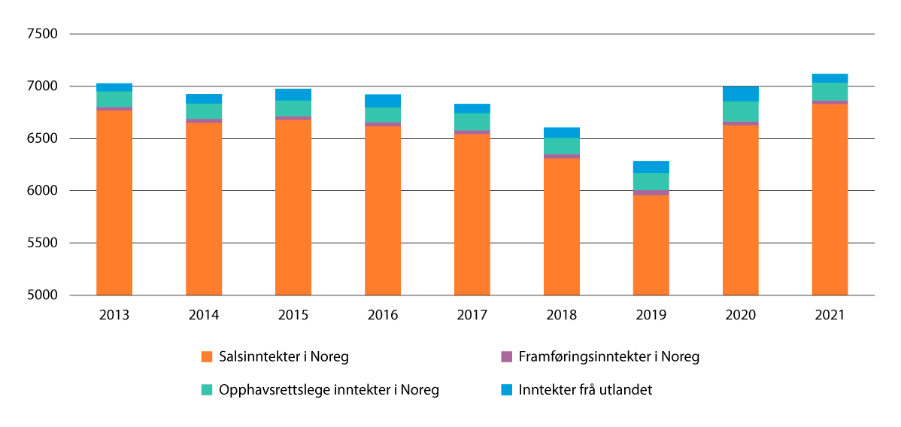
          - Omsetning av litteratur i Noreg og eksportinntekter, 2013–2021 i mill. kroner
Kjelde: Stampe, Peder Laumb et al. (2022): Kunst i tall 2021. Kulturrådet. Tala er rekna om til 2021-kroner.

Digitalisering av litteraturfeltet
Digitaliseringa har bidrege til strukturelle endringar i bokbransjen og i lesevanane til folk. Desse endringane fordrar eit nytt blikk på korleis litteraturpolitikken bør innrettast. Omsetning av lydbøker i strøymetenestene aukar særleg, og i 2021 vart det registrert 8,2 millionar lyttingar mot 2 millionar i 2017. Samtidig føretrekkjer norske lesarar framleis papirbøker, som vert distribuerte gjennom bokhandel og bibliotek. Utviklinga av digitale strøymetenester har likevel gjort at ein vesentleg del av litteraturkonsumet har flytta seg til lyd. I 2022 vart 15 prosent av bøkene, som respondentane i Leserundersøkelsen rapporterte på, lytta til i eit lydformat, og éin av fire boklesarar hadde lytta til ei lydbok siste året.
Denne utviklinga har gått raskt og med Skandinavia som senter. Internasjonale strøymetenester som Storytel, Nextory og Bookbeat er utvikla i Skandinavia og har bygd ein internasjonal posisjon, med norske greiner. Veksten i lydkonsumet kjem delvis som eit tillegg til lesing på papir, men fallande tal for sal av pocketbøker kan tyde på at det òg er snakk om ei endring i mønsteret for konsum av litteratur. Tala frå strøymetenestene viser at brukarane føretrekkjer underhaldningslitteratur og bestseljande romanar. Auken i lytting til lydbøker via strøyming har mykje å seie for rammevilkåra i bokbransjen og dimed òg for arbeidsvilkåra til forfattarane.
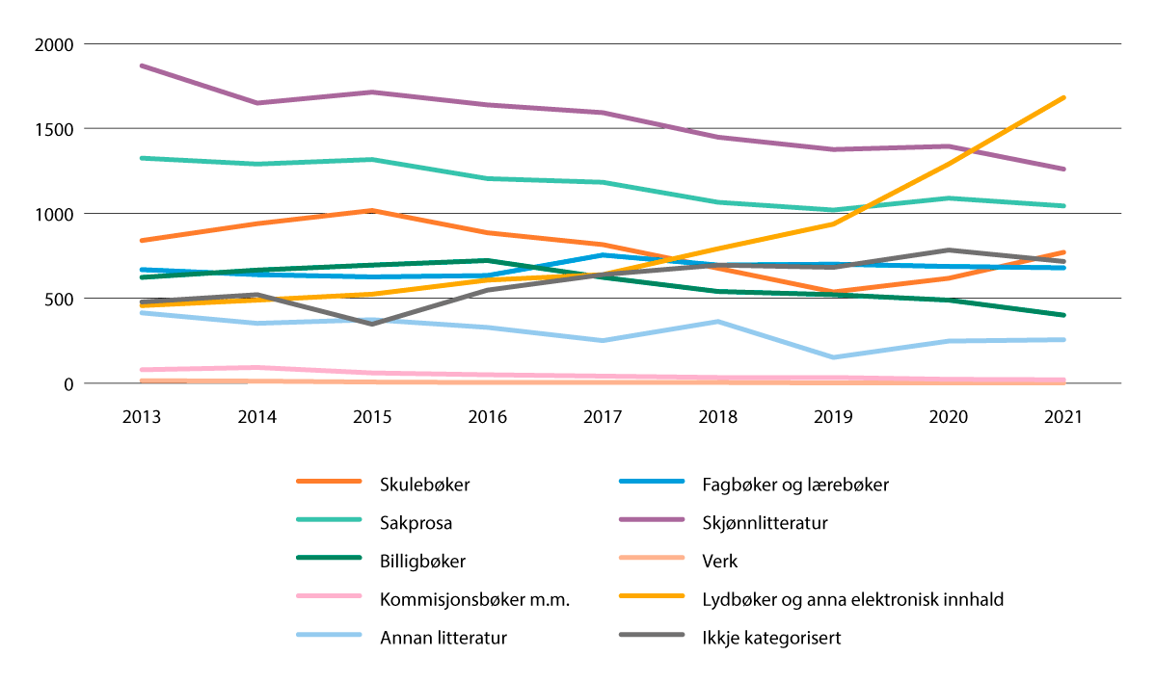
          - Omsetning av litteratur i Noreg fordelt på bokgrupper, 2013–2021 i mill. kroner
Kjelde: Stampe, Peder Laumb et al. (2022): Kunst i tall 2021. Kulturrådet. Tala er rekna om til 2021-kroner.
For forfattarane fører utviklinga særleg med seg to hovudutfordringar som må gripast fatt i. Den eine er at det vert mindre pengar til forfattarane i strøymeøkonomien enn ved sal av bøker på papir. Den andre utfordringa i kjølvatnet av strøymeøkonomien er at forhandlarleddet vert ein større maktfaktor i systemet, og forfattarar og forlag vert i større grad «råvareprodusentar» for ei digital teneste. Dette betyr mellom anna at lesarar må abonnere på ulike tenester for å få tilgang til breidda av det som vert produsert.
Tendensen er at vegen frå forfattar til publikum vert styrt på andre premissar enn i den analoge bokmarknaden – dels gjennom produksjon av eksklusivt innhald og eksklusive lydprodukt som delvis er baserte på bøker, dels gjennom at forlag som eig strøymetenester, prioriterer eige innhald i tenestene. Endringane i lydmarknaden gjer at denne delen av bokbransjen utviklar seg raskt – og i andre retningar enn den tradisjonelle bokmarknaden. Biblioteka, som står for ein stor del av omsetninga på papir, har dessutan i mindre grad fått tilgang til å kjøpe digitale lydbøker. Desse forholda lèt seg ikkje fullt ut korrigere med kunstnarpolitiske verkemiddel, men må reflekterast i kunstnarpolitikken.
Regjeringa har lagt fram eit forslag til boklov for Stortinget, mellom anna for å kome desse utviklingstrekka i møte. Boklova varetek forfattarane. Utan boklov vil forfattarar få meir uføreseielege inntekter, og det kan verte vanskelegare å debutere og utvikle forfattarskap. Boklova sikrar òg gode arbeidsvilkår for forfattarane ved at ho gjer det mogleg å forhandle fram ein «tariffavtale» – som i litteraturbransjen vert kalla normalkontrakten. Normalkontraktane vert rekna som ein grunnleggjande del av det norske litterære systemet. Kjernen i forslaget til boklov er å innføre ein obligatorisk fastpris i 12 månader for kvart format nye bøker vert publiserte i. Det sikrar forfattarane føreseielege inntekter og lesarane eit breitt tilbod av titlar på papir, e-bok og lydbok. Det skal vere rom for nye forfattarstemmer samtidig som ein varetek dei meir etablerte forfattarane. Lova vil gjelde for alle aktørar i bokbransjen. Boklova skal fremje dei litteraturpolitiske måla om mangfald, breidd, kvalitet og tilgang til litteraturen, mellom anna gjennom regulering av fastpris, plikt til å levere og skaffe bøker, fordeling av inntekt mellom forlag og bokhandlar og avtalar som dannar grunnlag for innteninga til forfattarane («normalkontraktar»). Dette vil òg bidra til å styrkje forfattarane sin posisjon i det litterære systemet i Noreg. Boklova er nærare omtalt i kapittel 8.2.

Visuelle kunstnarar
Visuelle kunstnarar er ei stor og heterogen gruppe som fordeler seg på ei rekkje ulike kunstuttrykk og fagtradisjonar. Desse kunstnarane arbeider med ulike former, materiale og uttrykk, som måleri, fotografi, tekstilkunst, smykkekunst, keramikk, glaskunst, teikning, grafikk, skulptur, video/film, installasjonar, stadspesifikke og relasjonelle uttrykk, lydkunst, performance, lisensbasert nettkunst, kryptokunst (NFT) og gatekunst. Som andre kunstnargrupper lever nokre av dei visuelle kunstnarane godt av kunsten sin i ein kommersiell marknad, men dei fleste har stor hjelp av offentlege støtteordningar for å kunne verke som kunstnarar. Tradisjonelt har dei visuelle kunstnarane vore den gruppa med svakast økonomi og lågast inntekter frå kunstnarleg arbeid, og mykje av kunstnarpolitikken retta mot denne gruppa har handla om å kompensere for det.

Sosiodemografiske kjenneteikn og økonomi
Kunstnerundersøkelsen 2019 identifiserte om lag 4 100 profesjonelle visuelle kunstnarar fordelte på kategoriane biletkunstnarar (2 061), kunsthandverkarar (701), kunstnarlege fotografar (175) og designarar (1 178). Både blant biletkunstnarar og kunsthandverkarar er det ei klar overvekt av kvinner, medan kjønnsbalansen er likare blant kunstnarlege fotografar. Kjønnsfordelinga har halde seg svært stabil for desse gruppene frå 2006 til i dag. Gjennomsnittsalderen for både biletkunstnarar og kunsthandverkarar er 55 år, medan designarane har lågast gjennomsnittsalder blant dei visuelle kunstnarane med 41 år.
Også dei fleste visuelle kunstnarane bur i Stor-Oslo eller elles på Austlandet, men biletkunstnarane og kunsthandverkarane er i større grad spreidde utover i landet enn fotografane og designarane. Berre 36 prosent av enkeltpersonføretaka innanfor visuell kunst er registrerte andre stader enn på Austlandet. Blant biletkunstnarane ser talet på personar med innvandrarbakgrunn ut til å vere noko høgare enn i befolkninga elles. Medan 14 prosent av befolkninga i Noreg i 2019 var definerte som innvandrarar, ligg det tilsvarande talet på 15 prosent blant biletkunstnarane, 13 prosent blant kunsthandverkarane og 12 prosent blant kunstnarlege fotografar. Dette er høgare enn blant dei andre kunstnargruppene som inngår i undersøkinga, og kan vere uttrykk for at visuell kunst ikkje møter dei same språkbarrierane som til dømes litteraturen gjer. Slik sett har det visuelle kunstfeltet kanskje særlege føresetnader for å inkludere nye uttrykk og kunstnarar.
Til liks med dei fleste kunstnarar livnærer dei visuelle kunstnarane seg gjennom ein samansett økonomi med inntekter både frå kunstnarleg arbeid, frå arbeid tilknytt kunst og frå ikkje-kunstnarleg arbeid. Langt dei fleste visuelle kunstnarane oppgjev at dei har inntekter frå det kunstnarlege arbeidet sitt. For biletkunstnarar gjeld dette 69 prosent. Men over 30 prosent av desse kunstnarane hadde altså ikkje inntekt frå kunstnarleg arbeid i 2019. Som samla gruppe har dei visuelle kunstnarane meir enn halvparten av inntekta si frå kunstnarleg arbeid. For biletkunstnarane utgjorde stipend 47 prosent av inntekta, og for kunstnarlege fotografar var stipenddelen av den kunstnarlege verksemda heile 66 prosent. Medan 46 prosent av dei kunstnarlege fotografane hadde vederlagsinntekter, hadde 28 prosent av biletkunstnarane og 26 prosent av kunsthandverkarane det same. Delen med inntekter frå utlandet låg på mellom 16 prosent (biletkunstnarar) og 18 prosent (kunsthandverkarar). Også dei visuelle kunstnarane brukte noko mindre tid på kunstnarleg arbeid i 2019 enn i 2006, med unntak av kunstnarlege fotografar, som brukte 8 prosent meir tid på slikt arbeid i 2019 enn i 2006.
Dei visuelle kunstnargruppene er framleis dei gruppene som har lågast gjennomsnittleg samla inntekt. I 2019 tente biletkunstnarar 377 000 kroner, kunsthandverkarar 401 000 kroner, kunstnarlege fotografar 398 000 kroner og designarar 513 000 kroner i gjennomsnitt. Mange av dei visuelle kunstnarane hamna med det under låginntektsgrensa i 2019. 32 prosent av biletkunstnarane, 27 prosent av kunsthandverkarane og 29 prosent av dei kunstnarlege fotografane hamnar i denne kategorien. Dei visuelle kunstnarane rapporterer om ganske stabile inntekter, og inntektsnivået deira varierer ikkje så mykje frå år til år som det gjer for til dømes forfattarane. 57 prosent av dei visuelle kunstnarane melder at dei tilpassar utgiftene til inntektsnivået, men også i denne gruppa ser det ut til at den samla hushaldsinntekta er viktig når det gjeld å kompensere for låginntekt. Alle dei tre visuelle kunstnargruppene har hatt ein inntektsauke mellom 2016 og 2019 som er større enn for befolkninga elles, men frå eit lågt nivå, og dei visuelle kunstnarane er framleis ei gruppe som har ein krevjande økonomisk situasjon.

Infrastrukturen rundt dei visuelle kunstnarane
For dei visuelle kunstnarane er det særleg dei mange ulike visningsstadene for visuell kunst som er avgjerande for at kunsten møter publikum. Desse er både kunstmuseum, kunsthallar, galleri og kunstnardrivne visningsstader – og ei rekkje andre rom, arenaer og arrangement for visning av visuell kunst. Særeige for dette kunstfeltet er den statlege verksemda KORO, som ser til både at det vert investert i kunst gjennom offentleg finansierte byggjeprosjekt, og at desse investeringane gjer kunst tilgjengeleg i offentlege bygg over heile landet. KORO er dimed ein viktig oppdragsgjevar for kunstnarar. Som på andre kunstfelt er Den kulturelle skulesekken viktig som både oppdragsgjevar og formidlingskanal. Ein stor del av infrastrukturen rundt dei visuelle kunstnarane er offentleg finansiert, men òg private galleri og samlarar er viktige aktørar på dette kunstfeltet. Samtidig inngår feltet i ein stor internasjonal, kommersiell marknad, der investering i kunst er «big business», men der dei færraste nolevande kunstnarane når opp på ein måte som gjer at desse investeringane kjem dei til del.
Kunst i tall 2021 viser at den samla omsetninga i Noreg og frå utlandet i snitt har auka med 6 prosent årleg frå 2014 til 2021, til nærare 3 milliardar kroner i 2021. Den sterke omsetningsauken frå 2020 til 2021 heng sannsynlegvis saman med auka statlege løyvingar til innkjøp av kunst gjennom museum og KORO under koronapandemien og dessutan med at Nasjonalmuseet omdisponerte midlar til det same føremålet. Ein betydeleg del av innkjøpa under koronapandemien var samtidsverk frå nolevande kunstnarar. Elles utgjer ein betydeleg del av omsetninga på det visuelle feltet vidaresal av verk frå avdøde kunstnarar og grip slik ikkje direkte inn i situasjonen for nolevande kunstnarar.
Ei forklaring på omsetningsauken frå 2019 til 2020 er at eksporten av visuell kunst auka frå 152 millionar til om lag 1,1 milliardar kroner. Som figur 2.4 viser, er det til dels store årlege variasjonar i inntektene frå utlandet. Noko av årsaka til det er sal av svært verdifulle enkeltverk. Til dømes skriv dei høge utanlandsinntektene i 2016 seg sannsynlegvis frå sal av «Pikene på broen» av Edvard Munch. Som Kunst i tall 2021 viser, stod salet av verket «Triptych Inspired by the Oresteia of Aeschylus» av Francis Bacon for 812 millionar kroner av dei rekordhøge samla utanlandsinntektene i 2020. Når det gjeld inntekter frå vederlag og opphavsrett, er det utstillingsvederlaget som relativt sett har auka mest, frå 11 millionar kroner i 2014 til 20 millionar kroner i 2021.
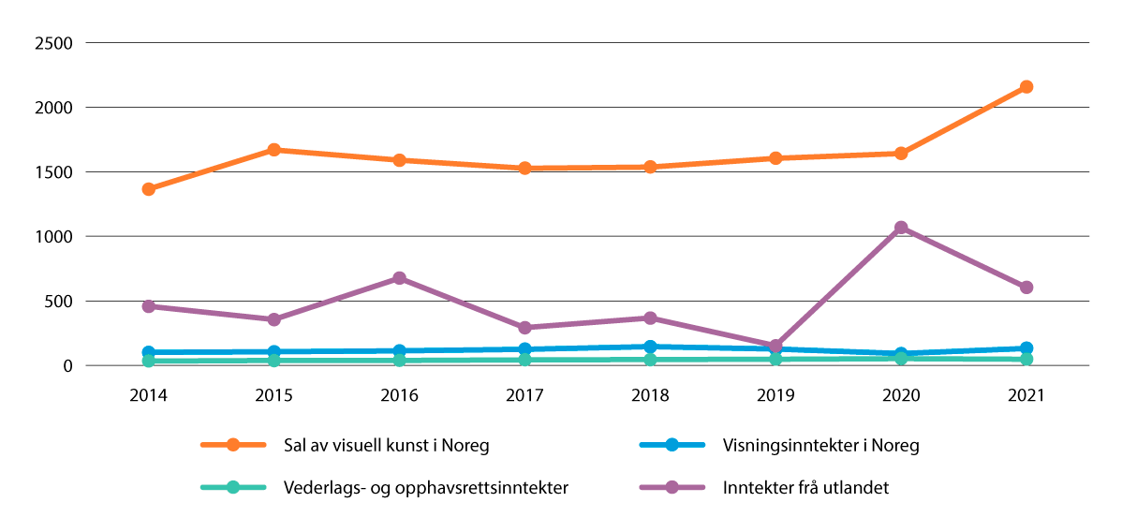
          - Omsetning av visuell kunst i Noreg og eksportinntekter, 2014–2021 i mill. kroner
Kjelde: Stampe, Peder Laumb et al. (2022): Kunst i tall 2021. Kulturrådet. Tala er rekna om til 2021-kroner.

Digitalisering av det visuelle kunstfeltet
Digital teknologi har også på det visuelle kunstfeltet verka inn på utviklinga av nye kunstnarlege praksisar. Mellom anna har det vakse fram nye kunstuttrykk som ikkje berre vert formidla digitalt, men som er digitale i seg sjølve, som kryptokunst, også kalla NFT (non-fungible token).
Digital teknologi har òg bidrege til nye kanalar for distribusjon og framsyning av visuell kunst. I forlenginga av dette har digitale plattformer for biletdeling mellom anna gjeve rom for at nye kunstnarskap har vakse fram.
Som på dei fleste andre område har digitalisering bidrege med nye måtar å kommunisere og samhandle med publikum på. Pandemien viste både kva formidlingspotensial som ligg i digitale verktøy, og korleis det kan opne for nye samhandlingsmønster mellom visuelle kunstnarar og visningsstader og publikum. Læringsprogram, uformelle kunstklubbar, online-utstillingar, live-events, utstillingsomvisingar og kreative utfordringar på sosiale medium er nokre av døma på korleis aktørar på det visuelle kunstfeltet involverte og vende seg til publikum i perioden då dei fysiske visningsstadene måtte halde stengt.
Korleis dei ulike aktørane byggjer vidare på erfaringane med digitale moglegheiter og utfordringar frå pandemitida, og korleis utviklinga utfordrar tradisjonelle strukturar og verkemiddel, er noko kunstnarpolitikken vil følgje med på framover.
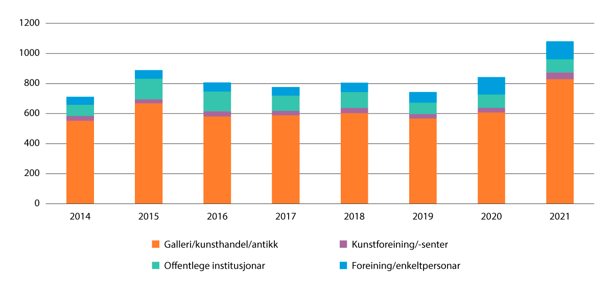
          - Offentleg sal av visuell kunst, basert på innbetaling av kunstavgift frå ulike aktørar, 2014–2021 i mill. kroner
Kjelde: Stampe, Peder Laumb et al. (2022): Kunst i tall 2021. Kulturrådet. Tala er rekna om til 2021-kroner.
Som figur 2.5 viser, auka salet av visuell kunst via galleri og kunsthandlarar med nærare 37 prosent frå 2020 til 2021, medan det er salet via foreiningar og privatpersonar som har hatt den største relative veksten i heile perioden, på nærare 130 prosent frå 2014 til 2021. Det kan mellom anna henge saman med auken i talet på rubrikkannonsar på digitale marknadsplassar i same perioden. Ifølgje Kunst i tall 2021 har talet på rubrikkannonsar som er publiserte i kategorien kunst på Finn.no, auka frå 45 000 i 2014 til nærare 200 000 i 2021.

Musikarar
Som gruppe dekkjer musikarane eit svært ueinsarta felt når det gjeld både sjanger, uttrykk, arbeidsformer og arbeidskår. På mange måtar har ikkje ein fast tilsett klassisk, utøvande musikar mykje til felles med ein samtidskomponist eller ein sjølvstendig næringsdrivande populærmusikar. Musikarane er ei kunstnargruppe som har svært ulike føresetnader for å utøve kunsten sin profesjonelt. Verkemiddelapparatet for musikarane må difor vere mangfaldig og variert og kome mange ulike behov i møte.
Kunstnerundersøkelsen 2019 gav ikkje oppdaterte opplysningar om kor mange musikarar som er verksame i dag. Blant dei musikargruppene som deltok i undersøkinga, finn vi jazzmusikarar, populærkomponistar og songtekstforfattarar og komponistar. Sjølv om kvalitetssikra og komparative tal for heile musikarpopulasjonen manglar, er det grunn til å tru at musikarane samla sett er den største kunstnargruppa i Noreg i dag, slik ho òg var i Kunstnerundersøkelsen 2013.

Sosiodemografiske kjenneteikn og økonomi
Av dei musikargruppene som deltok i Kunstnerundersøkelsen 2019, er det identifisert 398 jazzmusikarar, 827 populærkomponistar og songtekstforfattarar og 115 komponistar.
I dei musikarkategoriane som inngår i undersøkinga, er det klart fleire menn enn kvinner, men samanlikna med 2006 har kvinnedelen gått opp blant komponistar og populærkomponistar og songtekstforfattarar. Alle musikargruppene som er med i undersøkinga, har ein gjennomsnittsalder på 50 år eller lågare. Heile 75 prosent av jazzmusikarane er 50 år eller yngre.
Også dei fleste musikarane som inngår i undersøkinga, bur i Stor-Oslo, og i alle tre musikargruppene er om lag ein tredel busette andre stader enn på Austlandet. Heller ikkje blant musikarane ser det ut til å verte rekruttert frå befolkninga med innvandrarbakgrunn i særleg grad. Som i dei fleste andre kunstnargruppene i undersøkinga er representasjonen frå personar med innvandrarbakgrunn lågare enn for befolkninga elles.
Til liks med dei fleste kunstnarar livnærer musikarar seg gjennom ein samansett økonomi med inntekter både frå kunstnarleg arbeid, frå arbeid tilknytt kunst og frå ikkje-kunstnarleg arbeid. Nesten alle musikarane i undersøkinga oppgjev at dei har inntekter frå det kunstnarlege arbeidet sitt, og blant komponistane gjeld det for alle. Kunstnarleg arbeid utgjorde òg størstedelen av inntekta til musikarane i 2019, men også musikarane brukte mindre tid på kunstnarleg arbeid i 2019 enn i 2006.
Populærkomponistar og songtekstforfattarar hadde ei gjennomsnittleg samla inntekt i 2019 på 691 000 kroner, noko som er ei høg inntekt samanlikna med kva andre kunstnargrupper tener. Men det er eit stort sprik mellom gjennomsnittsinntekta og medianinntekta i denne gruppa, og det tyder på at skilnadene er store internt i gruppa. Både jazzmusikarar og komponistar låg godt under inntekta til populærkomponistar og songtekstforfattarar, med ei samla inntekt på høvesvis 474 000 og 520 000 kroner.
I overkant av ein firedel av populærkomponistane, songtekstforfattarane og jazzmusikarane fekk ei eller anna form for stipend i 2019. Mellom 62 prosent (jazzmusikarar) og 76 prosent (komponistar) hadde vederlagsinntekter dette året, og mellom 34 prosent (populærkomponistar og songtekstforfattarar) og 52 prosent (jazzmusikarar) hadde inntekter frå utlandet.
Jazzmusikarane er den musikargruppa i undersøkinga der flest låg under låginntektsgrensa i 2019; det var tilfellet for 24 prosent i denne gruppa. 12 prosent av komponistane og 18 prosent av populærkomponistane og songtekstforfattarane var i same situasjon. Musikarane i undersøkinga er vidare ei kunstnargruppe med inntekter som varierer ein god del frå år til år, og for mange bøter den samla hushaldsinntekta på låge inntekter frå musikarverksemda. Musikargruppene som er med i undersøkinga, har hatt ei årleg endring i yrkesinntekta på 0,6 prosent (komponistar), 2,3 prosent (jazzmusikarar) og 5,1 prosent (populærkomponistar og songtekstforfattarar) i perioden 2016–2019.

Infrastrukturen rundt musikarane
Infrastrukturen som legg premissar for produksjon og formidling av musikk, er minst like variert som musikarpopulasjonen. Dels handlar dette om offentleg finansierte aktørar som orkester, kulturhus, kulturskular, Den kulturelle skulesekken og liknande, som tilbyr tilsetjingar og oppdrag av ulike slag. Dels handlar det om ein kommersiell bransje forstått som ei næringskjede med ulike ledd som alle verkar inn på dei moglegheitene musikarane har både til å produsere og til å formidle. Musikkbransjen utgjer ein stor og global økonomi som særleg populærmusikarane inngår i og må forhalde seg til.
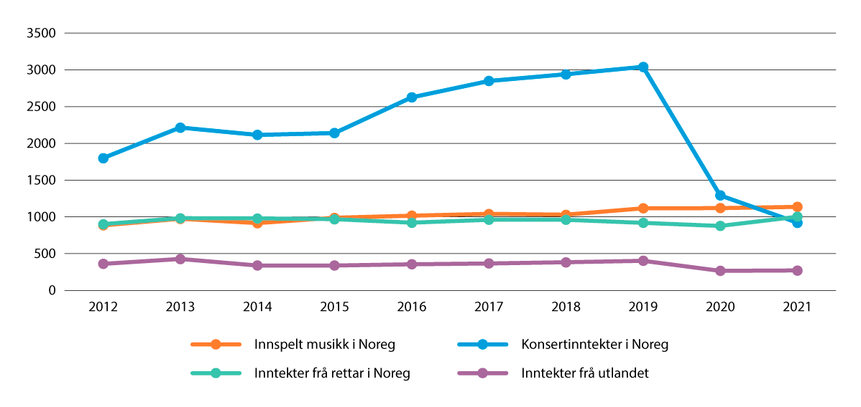
          - Omsetning av musikk i Noreg og eksportinntekter, 2012–2021 i mill. kroner
Kjelde: Stampe, Peder Laumb et al. (2022): Kunst i tall 2021. Kulturrådet. Tala er rekna om til 2021-kroner.
Kunst i tall 2021 viser at den samla omsetninga av musikk i Noreg og frå norsk musikk i utlandet i snitt har auka med 5 prosent årleg i perioden 2012–2019, frå om lag 3,9 milliardar kroner til 5,5 milliardar kroner. Som omtalt under kapittel 2.11 vart den publikumsretta verksemda særleg hardt råka av koronapandemien. Konsert- og festivalverksemda vart kraftig nedskalert, og som figur 2.6 viser, fall omsetninga frå 3 milliardar kroner til under 1 milliard kroner frå 2019 til 2021. I same periode fall eksportinntektene med 33 prosent. Utanlandsinntekter som går til norske artistar og musikarar via internasjonale selskap, er ikkje med i utrekningsgrunnlaget. Dimed er dei samla utanlandsinntektene truleg større enn det som kjem fram i Kunst i tall 2021.
Ifølgje ei utgreiing bestilt av Kultur- og likestillingsdepartementet stod konsert- og festivalverksemda for 40 prosent av dei musikkrelaterte inntektene til musikarar i 2017. Konsertar og festivalar var dimed den største kjelda til inntekt frå musikkrelatert verksemd for norske skapande og utøvande musikarar dette året, trass i ein nedgang frå 46 prosent i 2007. Den delen av inntekta som kjem frå pedagogisk verksemd, offentleg støtte og evenement, har auka i den same perioden. Utgreiinga viser at pedagogisk verksemd var den nest viktigaste musikkrelaterte inntektskjelda og utgjorde 12 prosent av inntekta til musikarar i 2017. Utbetalingar frå kollektive vederlag var den tredje viktigaste med 10 prosent, medan offentleg støtte og evenement kvar for seg utgjorde 8 prosent av inntekta.

Digitalisering av musikkfeltet
Digital teknologi har ført med seg store endringar for musikarane, ikkje minst har strøymeteknologien endra inntektsstrukturar, distribusjon og formidlingsmåtar. Etter fleire år med nedgang i omsetninga av innspelt musikk, i hovudsak på grunn av ulovleg fildeling og piratverksemd, det vil seie ulovleg kopiering og deling av musikkfiler, snudde utviklinga frå 2012 som følgje av at lovlege musikkstrøymetenester vart tilgjengelege. Då vart det òg enklare å kjøpe, laste ned og spele av digitale musikkfiler, i form av enkeltvise låtar eller album, på datamaskiner, musikkspelarar og smarttelefonar.
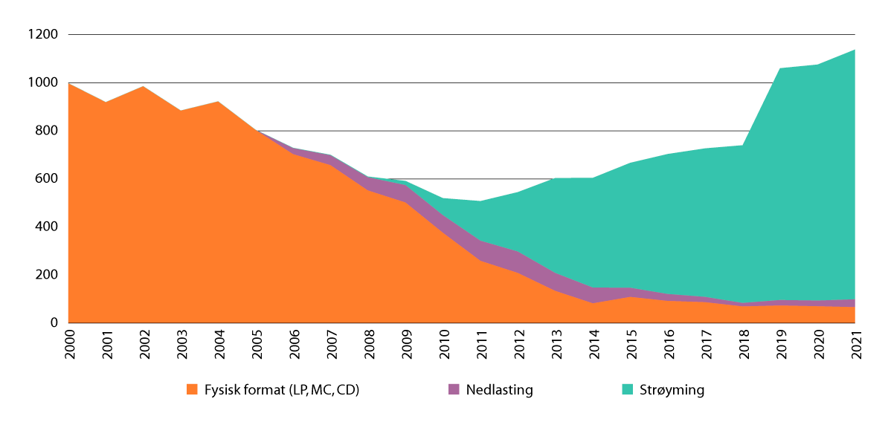
          - Omsetning av innspelt musikk fordelt på ulike format, 2000–2021 i mill. kroner
Kjelde: Ifpi.no, Statistikk og Kunst i tall 2021, Kulturrådet. Tala for 2020 og 2019 kan ikkje sammenliknast direkte med tidlegare år, fordi desse i større grad omfattar omsetning som ikkje direkte er rapportert inn til IFPI Norges statistikk.
Deretter kom strøymetenestene. Med strøymetenestene kom òg nye inntektsmodellar. Omsetninga frå strøyming overgår i dag omsetninga av musikk i både fysisk og digitalt format. Algoritmedriven eksponering av musikk, slik strøymetenestene er innretta, fører med seg klare utfordringar, ikkje minst for inntektsfordeling og eksponering. Likevel har strøymetenestene ført til økonomisk oppgang i både den norske og den internasjonale musikkmarknaden, og i 2019 var det meir pengar i omløp frå innspelt musikk enn det hadde vore på mange år. Frå 2012 til 2021 har inntektene frå strøyming av musikk i Noreg hatt ein årleg auke på 11 prosent, og i 2021 kom meir enn 90 prosent av omsetninga av innspelt musikk frå strøymetenestene.
Utgreiinga til BI og Menon frå 2019 peiker på at sjølv om omsetninga i både strøymemarknaden og konsertmarknaden aukar, vert den delen som dei norske utøvarane og opphavarane får av omsetninga, mindre. Bruken av dei internasjonale strøymetenestene representerer altså òg utfordringar for norsk musikk og musikarar i Noreg fordi konkurransen er stor og norskdelen minkande. Utgreiinga viser vidare at strøyming utgjorde den viktigaste inntektskjelda for innspelt musikk i Noreg frå 2013, og globalt frå 2017.
Ifølgje tal frå IFPI, som òg inkluderer artistar som syng coverlåtar, og andre rettar knytte til plateselskap i Noreg, var norskdelen i den norske strøymemarknaden 15 prosent i 2013. Norskdelen har auka sidan 2013, men han er framleis vesentleg lågare enn den nasjonale delen er for dei nordiske nabolanda våre.
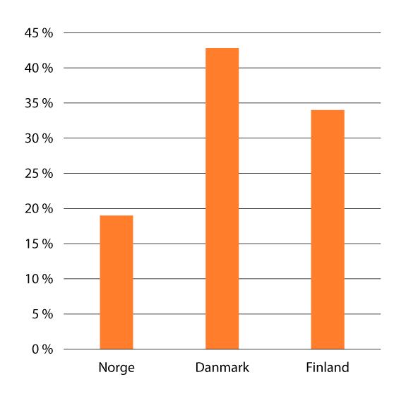
          - Nasjonal del av innspelt musikk i 2020, i prosent
Kjelde: Ifpi Norge, Ifpi Danmark og Ifpi Finland, 2022. Ifpi Sverige hadde ikkje tall på lokalt innhald.
Digitaliseringa har òg ført med seg at ei stadig mindre gruppe av skaparane står for ein stadig større del av inntektene frå digitale plattformer. Frå 2010 til 2017 har dei ti prosentane av TONO-medlemene som tener mest, auka sin del av vederlagsutbetalingar frå digitale kjelder frå 58 til 78 prosent, sjå figur 2.9.
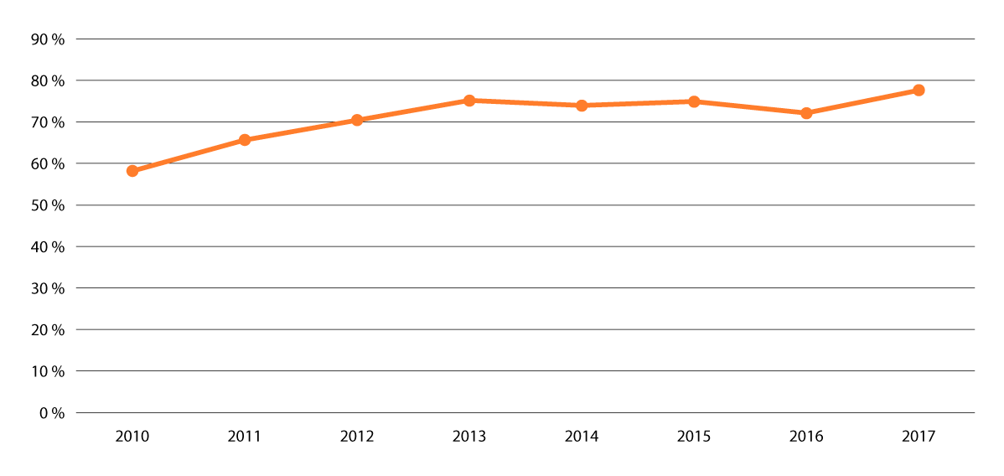
          - Del av vederlagsutbetalinga frå digitale kjelder til dei ti prosentane med høgast vederlagsinntekter av TONO-medlemene, i prosent
Gjeld TONO-medlemer som har hatt inntekter frå digitale inntektskjelder i perioden.
Kjelde: Eidsvold-Tøien, Irina et al. (2019): Hva nå – Digitaliseringens innvirkning på norsk musikkbransje BI – Centre for Creative Industries og Menon Economics, s 113.
Den samla kunnskapen om musikarane og utviklingstrekk på musikkområdet er per dags dato fragmentert og noko usystematisk. At store grupper av musikarar ikkje var med i den siste kunstnarundersøkinga, forsterkar dette. Det er difor stort behov for vidare utgreiingar om og oversyn over dette kunstfeltet. Regjeringa har meldt at det skal setjast i gang eit offentleg utgreiingsarbeid om musikk. Dette er nærare omtalt under kapittel 5.5.1.

Scenekunstnarar
Også scenekunstnarane spreier seg over fleire uttrykk og kunstnarlege tradisjonar. Skodespelarar, dansekunstnarar, musikalartistar og operakunstnarar er nokre av dei yrkesgruppene vi finn blant scenekunstnarane. Også i denne kategorien har manglande deltaking i Kunstnerundersøkelsen 2019 gjort at det ikkje ligg føre kvalitetssikra, oppdaterte og komparative tal for sosiodemografi og økonomi for heile populasjonen. Mellom anna er det usikkert kor mange scenekunstnarar det er i Noreg i dag. Ikkje minst manglar det tal for skodespelarar. Men dansarar deltok i undersøkinga, og gjennom den vart det identifisert 669 aktive dansarar i Noreg i 2019. I innspelet sitt til denne meldinga melder Norsk Skuespillerforbund om 1 600 medlemer per 2022.

Sosiodemografiske kjenneteikn og økonomi
Dansarpopulasjonen er ifølgje Kunstnerundersøkelsen 2019 svært kvinnedominert. Heile 86 prosent av dansarane er kvinner, og kvinnedelen har halde seg stabilt høgt over tid. Ikkje overraskande er dansarane ei kunstnargruppe med mange unge; over 60 prosent er under 40 år. Vidare bur over 70 prosent av dansarane i Stor-Oslo eller elles på Austlandet, og også i denne kunstnargruppa er innvandrarbefolkninga dårlegare representerte enn i befolkninga elles. Berre 44 prosent av dansarane meiner at dei har tilgang til dei produksjonsfasilitetane som er naudsynlege i det daglege kunstnarlege arbeidet.
Til liks med dei fleste kunstnarar livnærer dansarane seg gjennom inntekter både frå kunstnarleg arbeid, frå arbeid tilknytt kunst og frå ikkje-kunstnarleg arbeid. Gjennomsnittleg hadde dansarane ei samla inntekt på 433 000 kroner i 2019. Over halvparten av dansarane hadde det kunstnarlege arbeidet sitt som hovudinntektskjelde i 2019, og dei brukte 5 prosent meir tid på slikt arbeid i 2019 enn i 2006. 19 prosent av dansarane fekk ulike typar stipend i 2019, og berre 2 prosent av dansarane hadde vederlagsinntekter, medan 16 prosent hadde inntekter frå utlandet.
Scenekunstfeltet er eit felt som har hatt stor tilvekst av kunstnarar dei siste åra. Norsk Skuespillerforbund melder at det kvart år vert utdanna 100 nye skodespelarar frå norske utdanningsinstitusjonar på bachelornivå. Også Norske Dansekunstnere viser i sitt innspel til ei veksande gruppe dansekunstnarar. Det er mellom anna denne tilveksten som gjer at konkurransen om å lukkast som scenekunstnar er stor. Scenekunst er òg ein utprega kollektiv kunstart, og dette legg føringar for kvar det er mest føremålstenleg å busetje seg. Nærleik til scenekunstnarlege nettverk, oppdragsgjevarar og visningsstader er sentralt for scenekunstnarar. I innspelet frå Norsk Skuespillerforbund til denne meldinga heiter det at 900 av 1 600 medlemer i forbundet er folkeregistrerte i Oslo og omland. Vidare går det fram at 90 prosent av medlemene deira jobbar i mellombelse tilsetjings- og oppdragstakarforhold over heile landet. Dei fleste skodespelarar bur altså i Oslo-området, men jobbar fleire stader. I innspelet heiter det òg at det finst 152 faste stillingar for skodespelarar i Noreg. Desse er først og fremst knytte til institusjonsteater ulike stader i landet. På dansefeltet melder Norske Dansekunstnere i sitt innspel at det er om lag 80 stillingar for dansarar i Noreg i dag, og at desse er knytte til Carte Blanche i Bergen og Nasjonalballetten i Oslo.

Infrastrukturen rundt scenekunstnarane
Som utøvande kunstnarar er scenekunstnarane avhengige av visningsstader og det direkte møtet med publikum. Teater-, danse- og operainstitusjonar er spreidde over heile landet i ein sterkt offentleg finansiert infrastruktur som utgjer ein arbeidsmarknad for scenekunstnarar og moglegheiter for å utvikle seg som kunstnar. Nokre av desse institusjonane har faste stillingar, men langt dei fleste scenekunstnarar er frilansarar eller sjølvstendig næringsdrivande og arbeider med fleire ulike uttrykk og sjangrar innanfor kunstarten sin. Mykje scenekunst vert òg skapt utanfor institusjonsstrukturen av kunstnarar som jobbar med sjølvstendige prosjekt, i eigne grupper og konstellasjonar eller på oppdrag frå andre ikkje-institusjonelle aktørar. Denne delen av scenekunstfeltet vert gjerne omtalt som det frie feltet.
Produksjonar og visningar her vert ofte til gjennom prosjektstøtte eller fleirårig støtte frå ulike offentlege støtteordningar og programmering frå ulike visningsstader som programmerande scener, kulturhus, Den kulturelle skulesekken eller ulike festivalar. På det frie feltet har det vakse fram fleire kunstnarskap eller konstellasjonar som over tid har drift som ikkje passar innanfor prosjektfinansiering, og som har institusjonsliknande trekk når det gjeld kontinuitet, administrasjon og planleggingshorisont. Det har lenge vore etterlyst støtteordningar som treffer desse kunstnarane betre enn dagens ordningar gjer. Regjeringa har varsla ei ny ordning som kjem denne situasjonen i møte. Denne ordninga er nærare omtalt i kapittel 5.5.1
Infrastrukturen som krevst for at scenekunstnarar skal kunne verke og utvikle seg, er i stor grad offentleg finansiert, men det finst òg ein kommersiell marknad for scenekunsten, særleg knytt til enkelte sjangrar.
Kunst i tall 2021 viser at den samla omsetninga av scenekunst i Noreg og frå utlandet var 1,34 milliardar kroner i 2019. Omsetninga vert først og fremst generert gjennom salet av billettar og ikkje gjennom fysiske eller digitale format, slik det er innanfor musikk, film og litteratur. Inntekter frå framføring av scenekunst i Noreg er i all hovudsak billettinntekter, medan inntekter frå utlandet for det meste er honorarinntekter frå framføringar av produksjonar. Scenekunstfeltet vart, som omtalt under kapittel 2.11, særleg hardt råka av koronapandemien. Publikumsaktiviteten vart kraftig nedskalert, og som figur 2.10 viser, fall omsetninga frå 1,34 milliardar kroner til under 500 millionar kroner frå 2019 til 2021. I same periode fall eksportinntektene med 63 prosent.
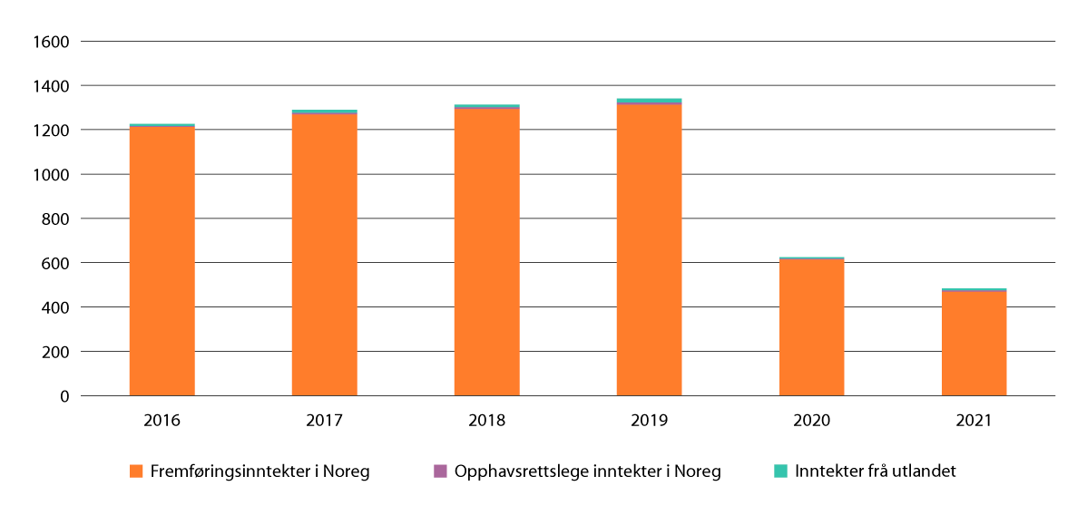
          - Omsetning av scenekunst i Noreg og eksportinntekter, 2016–2020 i mill. kroner
Kjelde: Stampe, Peder Laumb et al. (2022): Kunst i tall 2021. Kulturrådet. Tala er rekna om til 2021-kroner.
I motsetnad til framføringsinntektene auka dei opphavsrettslege inntektene frå utlandet under koronapandemien. Sjølv om desse inntektene utgjer ein svært liten del av den totale omsetninga, har det vore ein markant inntektsauke frå 2016 til 2021 – frå 0,5 til i alt 2,9 millionar kroner. Opphavsrettslege inntekter er vederlag utbetalte på bakgrunn av oppsetjingar av verk formidla via mellom andre det danske teaterforlaget Nordiska og det norske forlaget Songbird, som vart etablert i 2016. Dei siste åra har fleire norske skodespelarar fått internasjonale oppdrag i filmar og i TV- og scenekunstproduksjonar. Scenekunstnarar som vert formidla via utanlandske agentur, er ikkje med i grunnlaget for utrekninga av inntektene. Dei samla utanlandsinntektene er difor venteleg større enn det som kjem fram i Kunst i tall.
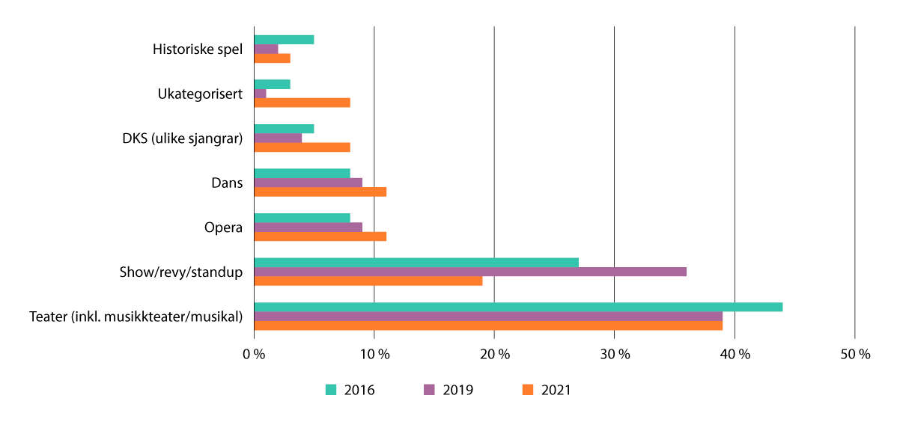
          - Omsetning av framføringsinntekter fordelt på ulike sjangrar og uttrykk, prosentvis fordeling
2016–2021
Kjelde: Stampe, Peder Laumb et al. (2022): Kunst i tall 2021. Kulturrådet. Tala er rekna om til 2021-kroner.
Som figur 2.11 viser, utgjer teater, inkludert musikkteater og musikal, den største delen av framføringsinntektene. Deretter følgjer show, revy og standup. Kinoframsyning av scenekunst er ikkje med i framstillinga, ettersom det utgjer ein svært liten del av den samla omsetninga. I 2021 utgjorde kinoframsyning av scenekunst 0,07 prosent av framføringsinntektene. Delen ukategorisert scenekunst har auka mykje frå 2019 til 2021. Noko av forklaringa på det kan vere meir digital framsyning av scenekunst under koronapandemien.

Digitalisering av scenekunstfeltet
Scenekunst er først og fremst fysiske møte i sanntid mellom kunstnarar og publikum i same rom. Den kunstnarlege prestasjonen og opplevinga lèt seg ikkje lagre eller redigere, men må opplevast der og då. Difor har heller ikkje digital teknologi vore ein like stor endringsfaktor på scenekunstfeltet som på andre kunstområde. Digital teknologi har likevel hatt noko å seie for utviklinga av nye kunstnarlege formgrep. Teknologien har dessutan bidrege med nye måtar å kommunisere og samhandle med publikum på, og det ligg òg eit formidlingspotensial i digitale verktøy. Under pandemien fekk mange scenekunstaktørar prøvde ut digital formidling og strøyming av framføringar. Dette gav verdifulle erfaringar med både potensialet og utfordringane knytte til strøyming og digital overføring som det vil vere interessant å sjå nærare på i tida som kjem.
Men også før pandemien vart det prøvd ut ulike modellar for strøyming. Applaus Scene er til dømes ei strøymeteneste for scenekunst som i samarbeid med institusjonane produserer framsyningar for nettdistribusjon til skular og andre institusjonar. Med kvar framsyning følgjer det intervju med kunstnarane, artiklar og pedagogisk materiale. Føremålet med Applaus scene er å gje fleire tilgang til teaterframsyningar på høgt nivå.

Audiovisuelle kunstnarar
Film, dataspel og annan audiovisuell kunst er langt nyare kunstuttrykk enn dei kunstartane som er gjennomgått ovanfor, og både verkemiddelapparatet og forvaltningsstrukturane skil seg frå systemet som er rigga rundt dei andre kunstartane. Dette er òg eit felt der mange av aktørane ikkje utan vidare vil identifisere seg direkte med kunstnaromgrepet, men heller omtale seg som til dømes filmskapar, filmfotograf, animatør eller speldesignar.
Audiovisuelle kunstnarar skaper, utøver og bidreg til å produsere eit breitt utval kunst- og kulturuttrykk, til dømes eksperimentell kunst, dokumentarfilm, spelefilm, TV-seriar og dataspel. Ein audiovisuell produksjon omfattar gjerne ei rekkje ulike kunstnarlege fagfunksjonar, som manusforfattarar, lyddesignarar, visuelle designarar, regissørar, skodespelarar, fotografar, musikarar og klipparar. Nokre audiovisuelle kunstnarar varetek fleire fagfunksjonar i éin produksjon. Det gjeld kanskje særleg for kortare format og for mindre produksjonar og verksemder. For større og meir kommersielle filmproduksjonar har produsenten gjerne ei sentral rolle i realiseringa av prosjektet og finansieringa av produksjonen. I dei tilfella der distribusjon, formidling og vidaresal er med og finansierer filmproduksjonar, er produsentane òg sentrale når det gjeld forvaltninga av dei økonomiske rettane som regissørar, manusforfattarar og andre kunstnarar eventuelt har til filmproduksjonen.
Å utvikle og realisere større film- og dataspelprosjekt kan ta fleire år, og produksjonar er ofte finansierte av ulike nasjonale og internasjonale aktørar. Nokre audiovisuelle kunstnarar er tilsette i produksjonsselskap, men hovuddelen på filmfeltet er frilansarar og sjølvstendig næringsdrivande som vert engasjerte til ulike prosjekt og til ulike delar av produksjonen.

Sosiodemografiske kjenneteikn og økonomi
I den siste kunstnarundersøkinga vart det identifisert drygt 1 100 kunstnarar knytte til dette kunstfeltet. Desse fordeler seg på kategoriane filmregissørar (249) og TV- og filmarbeidarar (875). I begge kategoriane er det litt fleire menn enn kvinner. Dei audiovisuelle kunstnarane er ei ung kunstnargruppe; heile 88 prosent av filmregissørane og 90 prosent av TV- og filmarbeidarane er 50 år eller yngre.
Det er òg ei svært sentralisert gruppe kunstnarar; over 70 prosent bur i Stor-Oslo. Trass i at det er ei relativt ung kunstnargruppe som er konsentrert i og rundt Oslo, har berre 7 prosent innvandrarbakgrunn. Det er godt under representasjonen i befolkninga elles, som er på 14 prosent.
Som dei fleste kunstnarar livnærer også denne kunstnargruppa seg gjennom ein samansett økonomi med inntekter både frå kunstnarleg arbeid, frå arbeid tilknytt kunst og frå ikkje-kunstnarleg arbeid. Denne gruppa brukte 16 prosent mindre tid på kunstnarleg arbeid i 2019 enn i 2006, men fekk likevel mesteparten av inntekta si frå slikt arbeid også i 2019. For filmregissørane utgjorde inntekt frå kunstnarleg arbeid 75 prosent dette året, og for TV- og filmarbeidarar var det tilsvarande talet 82 prosent. Stipend utgjorde ikkje mykje av inntekta for denne gruppa, men 15 prosent av filmregissørane hadde stipend som del av den kunstnarlege inntekta si. Delen som fekk vederlag dette året, var på 52 prosent for filmregissørane og 48 prosent for TV- og filmarbeidarane.
Den samla gjennomsnittsinntekta i 2019 var på 569 000 kroner for filmregissørane og 511 000 kroner for TV- og filmarbeidarane. Basert på tala frå kunstnarundersøkinga låg forholdsvis få av kunstnarane i denne gruppa under låginntektsgrensa i 2019. Det var likevel tilfellet for 15 prosent av filmregissørane og 14 prosent av TV- og filmarbeidarane. Rundt halvparten av desse kunstnarane melder at dei tilpassar utgiftene til inntektsnivået, men også i denne gruppa ser det ut til at den samla hushaldsinntekta er viktig når det gjeld å kompensere for låginntekt. Filmregissørane er ei gruppe som har hatt ein relativt høg samla inntektsauke mellom 2016 og 2019, med ei årleg endring på 6,9 prosent, medan TV- og filmarbeidarane har hatt ein årleg auke på 2,6 prosent i same perioden.
Kunstnerundersøkelsen 2019 omfattar kunstnarar som jobbar innanfor dataspel og det digitale audiovisuelle feltet, men vi er ikkje kjende med omfanget og veit ikkje kva som kjenneteiknar denne gruppa. Det vil vere viktig å tydeleg inkludere dei i framtidige undersøkingar, slik at vi får betre kunnskap om sosiodemografien og økonomien deira.

Infrastrukturen rundt audiovisuelle kunstnarar
Sjølv om også dette kunstområdet har ein offentleg finansiert struktur som bidreg til produksjon og visning, er utviklinga på området ikkje minst knytt til filmmarknaden og dei kommersielt drivne dynamikkane der. I den norske filmbransjen har det vakse fram ein del større og økonomisk meir solide produksjonsselskap. Samtidig er det ein bransje som òg er prega av mange små og økonomisk svake selskap. Når det gjeld dataspelbransjen, er han prega av eit fåtal større produksjonsselskap og mange små verksemder, med låg lønsemd.
Strukturane rundt dei audiovisuelle kunstnarane varierer på dei ulike områda. Den eksperimentelle audiovisuelle kunsten vert gjerne vist i galleri, på kunstmuseum og på andre visuelle visningsstader rundt om i landet. For både film og dataspel er nasjonale og internasjonale filmfestivalar og messer viktige arenaer, medan kino, strøyming og spelplattformer er viktige visningskanalar og marknadsplassar. Både kino og dei digitale plattformene er ofte eigde av internasjonale selskap. Sjølv om bruken av strøymetenester har auka markant dei siste åra, er kinoen framleis sentral i den audiovisuelle infrastrukturen. Nokre kinoar er privateigde, medan mange er kommunalt drivne. Bygdekinoen gjev eit tilbod på stader rundt om i landet som ikkje har eige kinobygg, med mobilt utstyr som kan vise film i alle typar lokale.
Norsk filminstitutt forvaltar nasjonale statlege ordningar for film, TV og dataspel, som i relativt stor grad er retta mot produsentleddet, mens dei regionale statlege midlane vert forvalta av regionale filmsenter og fond. Samtidig er audiovisuell kunst òg ein del av Statens kunstnarstipend og Fond for lyd og bilete, og det vert løyvd midlar til tverrfaglege prosjekt med audiovisuelt innhald frå Norsk kulturfond.
Film er ikkje ein del av Kunst i tall, og det har ikkje vore gjennomført noka kartlegging av den norske filmmarknaden som kan samanliknast med kartlegginga innanfor litteratur, musikk, visuell kunst og scenekunst. Det finst offentleg tilgjengelege statistikkar og tal som omhandlar omsetning og norskdel for kinomarknaden, og det finst utrekningar av eksportverdien av kinofilm frå Noreg, men det finst ikkje offentleg tilgjengelege tal for den norske strøymemarknaden og norsk film som er strøyma.
Norsk filminstitutt og Virke Produsentforeningen gjennomfører årleg kartlegginga «Spillerapporten», som omfattar tal frå den norske dataspelbransjen. Statistisk sentralbyrå (SSB) måler kor mykje befolkninga bruker dataspel, men det har ikkje nyleg vore gjennomført økonomiske kartleggingar av det norske dataspelmarknaden. Fordi dei internasjonale strøymeselskapa ikkje frigjev tal for omsetning i Noreg eller kva for spel norske brukarar speler, finst det ikkje offentleg tilgjengelege oppdaterte tal for den samla norske dataspelmarknaden eller for norskdelen. Dei siste omsetningstala frå bransjen viste at omsetninga av dataspel i den norske marknaden var 1,9 milliardar kroner i 2014. I og med at meir enn 95 prosent av omsetninga til den norske dataspelbransjen kjem frå utanlandske spelarar, er det grunn til å tru at norskdelen er låg.
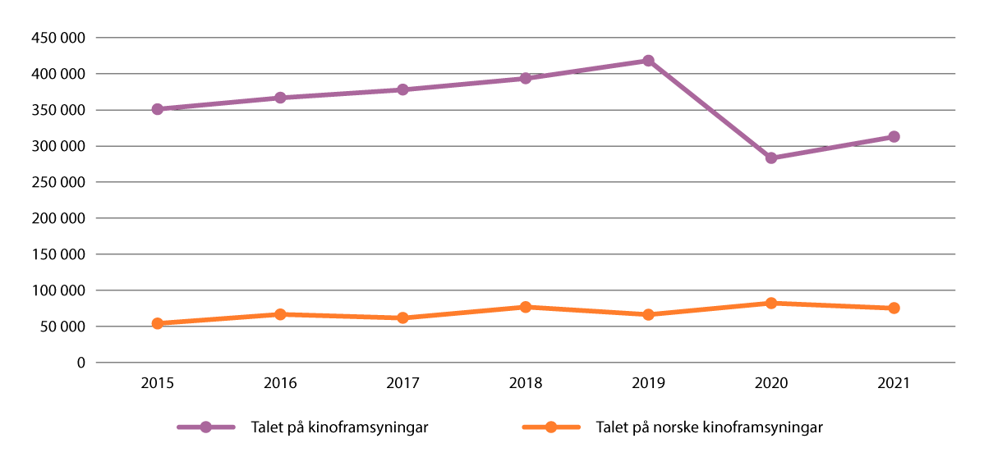
          - Talet på kinoframsyningar, 2015–2021
Kjelde: SSB, 2023. Statistikkbanken, Kulturtilbod, talet på kinoframsyningar og talet på norske kinoframsyningar.
Den samla omsetninga frå billettinntekter i kinomarknaden i Noreg var 678,4 millionar kroner i 2021. Då vart det selt om lag 5,7 millionar kinobillettar, noko som var ein oppgang på 21,5 prosent frå 2020. Samtidig er dette ein betydeleg nedgang frå 2019, då det vart selt rundt 11,3 millionar kinobillettar for om lag 1,3 milliardar kroner. Tal frå SSB, tilgjengeleg i Statistikkbanken, viser at det totalet talet på kinoframsyningar auka med om lag 19,2 prosent i perioden 2015–2019, men gjekk ned med meir enn 25 prosent i koronaåra 2019–2021. Som figur 2.12 viser, var det færre framsyningar av utanlandske kinofilmar i koronaåra, medan talet på norske kinoframsyningar auka.
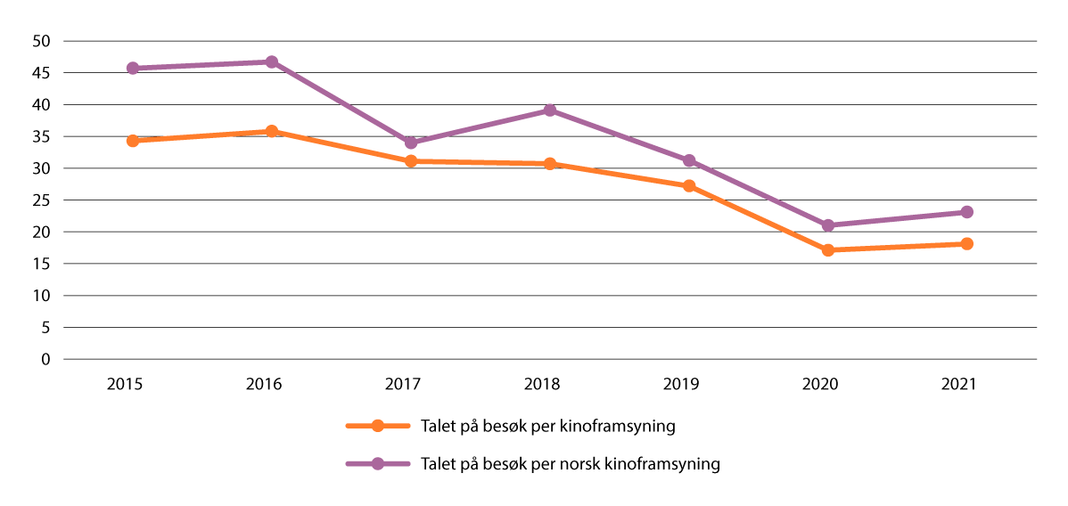
          - Talet på besøk per kinoframsyning, 2015–2021
Kjelde: SSB (2023). Statistikkbanken, Kulturtilbod, besøk per kinoframsyning.
Som figur 2.13 viser, gjekk talet på besøk per kinoframsyning ned med meir enn 20 prosent frå 2015 til 2019. Talet på besøkte norske kinoframsyningar fall med meir enn 32 prosent i same perioden. I koronaåra gjekk talet på besøk per framsyning ned med om lag 33,5 prosent, medan besøkstalet for norske filmar fall med om lag 26 prosent. Amerikansk film utgjorde nærare 60 prosent av kinobesøka i Noreg i 2021.
Stadig fleire norske filmar vert viste på festivalar og kinoar over heile verda, og stadig fleire norske dramaseriar vert selde for framsyning eller nyinnspeling. Norsk filminstitutt har rekna ut at eksportverdien og dei samla utanlandsinntektene til den norske filmbransjen meir enn tidobla seg frå 2002 til 2017, til 78 millionar kroner i 2017. Inntekter frå dramaseriar er ikkje med i utrekningsgrunnlaget, og utanlandske agentar har stått bak innsalet av dei største internasjonale suksessane. Mellom anna vart den fram til no største internasjonale seriesuksessen, Skam, seld av eit tysk agentur.

Digitalisering av film og audiovisuelle medier
Filmen står midt i store utviklingsprosessar der rammevilkåra vert endra. Digitalisering og globalisering har ført til endringar i produksjon, distribusjon, sal og bruk av audiovisuelle produksjonar. Det har hatt store konsekvensar for finansierings- og forretningsmodellane. Overgangen frå fysisk til digital distribusjon har ført til ein stor auke i folks konsum av audiovisuelt innhald, men truleg ein nedgang i salsinntektene til norske produsentar og filmskaparar. Kinobransjen og fysiske format har tradisjonelt stått for ein stor del av den private finansieringa av norsk audiovisuell produksjon. Sal og utleige av fysiske format, som utgjorde ein vesentleg del av inntektene til produsentane og distributørane for tjue år sidan, er heilt marginalt i dag. Ulovlege fildelingstenester på nett og ulovlege tenester for TV-distribusjon har tidlegare vore eit stort problem, men omfanget vart gradvis mindre i takt med framveksten av strøymetenester. Inntektene til strøymetenestene har auka betydeleg det siste tiåret, og sjølv om marknaden og profitten har vorte meir konsentrert blant dei globale aktørane, viser årsrapporten frå Norsk filminstitutt for 2021 at det norske feltet lukkast relativt godt med å tilpasse seg utviklinga.
Noreg, så vel som dei fleste europeiske landa, har som politisk prinsipp at inntekter frå visning av audiovisuelt innhald skal medverke til å finansiere nytt innhald eller andre tiltak som fremjar filminteressa. I fleire land diskuterer ein no korleis dei ulike ledda i verdikjeda eventuelt skal medverke til å finansiere nytt innhald. Eit forslag om å påleggje audiovisuelle bestillingstenester (strøymeaktørar) ei medfinansieringsplikt vart sendt til høyring 15. september 2022, som ledd i eit forslag om gjennomføring i norsk rett av eit endringsdirektiv til direktivet om audiovisuelle medietenester (AMT-direktivet). Dette vert nærare omtalt i kapittel 12.

Den samiske kunsten
Kunsten er, og har alltid vore, ein berebjelke i det samiske samfunnet, og det all-samiske er eit grunnleggjande utgangspunkt for den samiske kunstscena. Samiske kunstnarar kjem frå heile Sápmi og representerer eit stort område med ulike samiske språk og variasjonar i kulturuttrykka. Dei samiske kunstnarorganisasjonane har medlemer frå heile Sápmi og er mellom anna samla under paraplyorganisasjonen Samisk Kunstnerråd (SDR). Det går føre seg omfattande kunstnarlege samarbeid på tvers av dei fire landegrensene, i tillegg til samarbeid i globale urfolksnettverk.
Våren 2020 etablerte Samerådet den all-samiske kulturtankesmia Kultur-Sápmi jurddabeassi. Enkeltkunstnarar, kulturarbeidarar, festivalar og kulturinstitusjonar frå heile Sápmi vart inviterte til å stille saman ei forståing av dagens situasjon for det samiske feltet og forme nye tankar og idear for eit berekraftig samisk kunst- og kulturliv framover. Initiativet resulterte i rapporten Kultur-Sápmi. Tenketank rapport 2021–2022, som dels ligg til grunn for omtalen av det samiske kunstfeltet nedanfor. Enkelte tal i omtalen er henta frå ei samisk kunstnarundersøking frå 2019, bestilt av Samisk Kunstnerråd og Sametinget.

Samiske kunstpraksisar
Samiske kunst- og kulturuttrykk har ein stor sjangermessig bredde og er nært knytt til samisk livspraksis. I rapporten Kultur-Sápmi heiter det: «Samisk kunst, kultur og duodji kan (…) ikke defineres innenfor visse termer eller bokser, fordi den er en del av en helhet og en levende kultur som stadig er i bevegelse.» Vidare er det eit særtrekk at mange samiske kunstnarar meistrar og arbeider med fleire kunstuttrykk.
Tyngdepunktet for institusjonane på det samiske kunstfeltet er Sápmi. Dei fleste av kunst- og kulturinstitusjonane ligg utanfor store bysenter og bidreg til høg kunstnartettleik i kommunar som Karasjok og Kautokeino. Saman med dei samiske kulturfestivalane er institusjonane viktige kulturarbeidsplassar, kompetansemiljø, møteplassar og tilretteleggjarar for samiske kunstnarar og kulturaktørar.
Dei fleste samiske kunstnarar og formgjevarar er, til liks med kunstnarar elles i landet, sjølvstendig næringsdrivande. Dei er ofte organiserte som enkeltpersonføretak, og baserer seg på ulike inntektskjelder og prosjektoppdrag. Det finst ikkje undersøkingar som gjer det mogleg å samanlikne økonomien til samiske kunstnarar med økonomien til ikkje-samiske kunstnarar i Noreg. Samisk kunstnerundersøkelse frå 2019 viser at også mange samiske kunstnarar er avhengige av inntekt frå ikkje-kunstnarleg verksemd. Totalt har 34 prosent av respondentane i undersøkinga kunsten som hovudinntektskjelde, men det er til dels store skilnader mellom kunstnargruppene. Drygt halvparten av dei samiske filmarbeidarane, komponistane og scenekunstnarane har kunsten som hovudinntektskjelde. Tilsvarande gjeld for omtrent 30 prosent av dei visuelle kunstnarane og berre sju prosent av medlemene i Juoigiid Searvi (joik).

Sametingets kunstnarpolitikk
Samisk kunst og kultur er eit ansvar for den nasjonale kulturpolitikken, det vil seie for det offentlege på alle forvaltningsnivå. Parallelt fører Sametinget ein sjølvstendig kulturpolitikk innanfor ramma av overføringar over statsbudsjettet. Sametingets samfunnsmål på kulturfeltet er eit levande og mangfaldig samisk kunst- og kulturliv av god kvalitet. Gode rammevilkår for samiske kunstnarar er eit viktig innsatsområde, der målet er samiske kunstnarar som har gode moglegheiter til å utvikle seg kunstnarleg.
Samiske kunstnarar frå heile Sápmi kan mellom anna søkje midlar frå Samisk Kunstnerråd og Samerådet. Sametinget og Samisk Kunstnerråd har ein fireårig samarbeidsavtale, med årleg forhandling om ein kunstnaravtale som omfattar ei økonomisk ramme for ordningar partane er samde om. I 2022 hadde avtalen ei ramme på 9 millionar kroner. Samisk faglitterær forfatter- og oversetterforening og Samiske kunstneres og forfatteres vederlagsfond forvaltar òg midlar frå bibliotek- og visningsvederlaget, begge kollektive vederlag, som årleg vert fordelte til aktuelle vederlagsfond over budsjettet til Kultur- og likestillingsdepartementet. Den samla utbetalinga til samiske vederlagsfond i 2022 var på 2,2 millionar kroner.
Sametinget i Noreg forvaltar søkjarbaserte prosjektmidlar til kulturtiltak og driftsstøtte til kulturinstitusjonar og -festivalar. Sametinget forvaltar dei fleste verkemidla for samisk litteratur, som direkte tilskot til samiske forlag og tilskotsordningar for utgjevingar på samiske språk. Sametinget har vidare, i samarbeid med Samisk Kunstnerråd og Samisk Forfatterforening, utvikla eit forfattarskapsprosjekt som skal stimulere til fleire utgjevingar av samisk litteratur. Forfattarskapsprosjektet er no teke over av Sámi Allaskuvla. Men samiskspråkleg litteratur har eit avgrensa lesargrunnlag. For å gjere denne litteraturen synleg og tilgjengeleg for alle i Noreg har ein øyremerkt midlar i Kulturrådet til omsetjing til nynorsk og bokmål.
Ein del av Sametingets støtte til samiske kunstnarar går òg gjennom ordningar for kreativ næring. Det er fordi samiske kunstuttrykk i stor grad er ein integrert del av heile næringsverksemda i det samiske samfunnet, der arbeid, estetikk og livsførsel heng tett saman. Slik vert støtte til det eine òg ei styrking av det andre. Sametinget var difor tidleg ute med ei satsing på kreativ næring og forvaltar i dag ulike tilskotsordningar for dette.
Koplinga mellom estetisk praksis og livsførsel er ikkje minst tydeleg innanfor duodji (tradisjons- og kunsthandverket). Duodji har tradisjonelt vore, og er framleis, ei utprega kombinasjonsnæring, innanfor reindrift, i dei sjøsamiske primærnæringane og blant fastbuande i innlandsområde. Næringsavtalen for duodji, som kvart år vert forhandla fram mellom duodji-organisasjonane Sámiid duodji og Duojáriid Ealáhussearvi og Sametinget, er Sametingets viktigaste reiskap for utvikling av duodji. For 2023 er avtalen på 7,3 millionar kroner.
Auka interesse for samisk kunst og kultur, både nasjonalt og internasjonalt, har ført til utfordringar knytte til aukande kommersielt misbruk og appropriasjon av samisk immateriell kulturarv som duodji og joik. Vern av den samisk kollektive kulturarven, og av verdiskaping knytt til bruken av denne, er blant satsingsområda til Sametinget. Det er etablert eit all-samisk samarbeid om dette, som er under vidare utvikling.
Det samiske kulturfeltet på norsk side står i ein sterkare posisjon økonomisk enn det samiske kulturfeltet på svensk og finsk side, fordi Sametinga på svensk og finsk side forvaltar langt lågare kulturbudsjett enn Sametinget i Noreg gjer. Både rapporten Kultur Sápmi og Sametinget understrekar kor viktig det er å etablere eigne all-samiske støtteordningar som speglar den samiske kunstscena slik ho verkar på tvers av landegrensene i Sápmi.

Samisk kunst i ein nasjonal kontekst
Kulturpolitikken knytt til dei samiske kunst- og kulturuttrykka har som utgangspunkt at alle folk har rett til å eige og forvalte sin eigen kulturarv, men òg at institusjonane i majoritetssamfunnet har eit ansvar for desse uttrykka som ein integrert del av arbeidet sitt. Samiske kunst- og kulturuttrykk vert i aukande grad inkluderte i institusjonane i majoritetssamfunnet, men ifølgje rapporten Kultur--Sápmi skjer det ofte på premissar som er definerte av andre enn samane sjølve. I rapporten heiter det:
I den samiske kunsten, i likhet med samisk samfunnsliv for øvrig, synes det krevende å få gjennomslag for kompletterende narrativ, andre virkelighetsbeskrivelser og sannheter i møte med en nasjonal diskurs definert av majoriteten. Slik blir samiske stemmer og praksiser avhengig av å innlemmes og inkluderes i en ramme og et premiss som man ikke selv har vært med å definere. Man må altså finne sin plass i en samtale som ikke nødvendigvis reflekterer de spørsmålene som oppleves som viktigst og mest presserende.
Rapporten peiker på trongen til å utfordre eksisterande strukturar der samiske stemmer og praksisar ikkje må underleggjast rammer og premissar som er bygde opp av og tilpassa kunstpraksisane i majoritetssamfunnet. Rapporten spør difor kva spørsmål ein må stille for å utfordre dei grunnleggjande strukturelle rammene for relevans, anerkjenning og synlegheit i det dei kallar nasjonale kunstfelt. Rapporten løftar fram tre premissar som er særleg viktige å forstå og anerkjenne for å få til ein berekraftig politikk for det samiske feltet framover. Desse er
- at det samiske kunst- og kulturfeltet vert rekna som eitt felt på tvers av fire landegrenser, og at samiske kulturarbeidarar og kunstnarar jobbar naturleg på tvers av desse landegrensene
- at samisk kunst, duodji og samiske kreative praksisar bør forståast som sjangeroverskridande kreative praksisar som er tett vovne saman med livet og difor i stadig rørsle
- at samisk kunst og samiske kreative praksisar ofte er berekraftige i sin natur og byggjer på prinsippa om å vidareføre kulturarven og jorda til komande generasjonar
Når det gjeld det samiske kunstfeltet, må kunstnarpolitikken ta omsyn til den klare retten det samiske samfunnet har til å forvalte sin eigen kunst og kulturarv, og samtidig sjå til at denne kunsten og kulturarven òg er innlema i institusjonar og anna kunstliv i resten av samfunnet.
Samiske kunstnarar ser ut til å bruke samiske støtteordningar i større grad enn andre nasjonale ordningar og reknar også desse som best tilpassa sine eigne praksisar. Kultur-Sápmi peiker, til liks med mange samiske aktørar, på at mangelen på samisk representasjon og mangelen på samisk kunst- og kulturforståing i dei nasjonale ordningane er årsaka til at det samiske feltet føretrekkjer samiske støtteordningar.
Korleis nasjonale tilskotsordningar, til dømes Norsk kulturfond, best kan kome særeigne samiske kunstforståingar og -praksisar i møte, er noko ein må samtale om kontinuerleg. Samtidig vil det også framover vere behov for fleire øyremerkte midlar knytte til eigne satsingar og utfordringar. Sametinga og kulturråda i Noreg, Finland og Sverige har starta samtalar for å kunne samarbeide tettare, med mål om å utvikle rammevilkåra for samiske kunstnarar på tvers av landegrensene.
Fleire satsingar har bidrege til å løfte den samiske kunsten internasjonalt. Gjennom aktørar som OCA, Davvi, NORLA og Arctic Arts Summit er samisk film, litteratur, musikk og visuell kunst synleggjort på viktige internasjonale kunstarenaer. Internasjonalt Samisk Filminstitutt (ISFI) har teke ansvar for å fremje samisk film både nasjonalt og internasjonalt og har med støtte frå mellom anna Sametinget og regjeringa bidrege til ei rekkje produksjonar som får mykje merksemd både heime og ute. Sametinget viser til at det er behov for å styrkje og systematisere internasjonaliseringa av samisk kunst og kultur, og meiner eit eige samisk eksportkontor kan vurderast.
              - ÁRRAN 360°
På biennalen i Venezia i 2022 lanserte Internasjonalt Samisk Filminstitutt (ISFI) verket ÁRRAN 360°, som er ein hybrid mellom urfolksforteljingar og innovativ teknologi. Det digitale kunstprosjektet består av ei projisering av seks 360 graders filmar, laga av seks sentrale samiske kunstnarar frå heile Sápmi. Filmane vart òg viste under Tromsø internasjonale filmfestival i januar 2023. ISFI utvikla prosjektet i samarbeid med Office for Contemporary Art Norway (OCA) og Norsk filminstitutt (NFI).
[Boks slutt]

Nasjonale minoritetar
Nasjonale minoritetar i Noreg er jødar, rom, romani/taterar, kvener, norskfinnar og skogfinnar. Dette er grupper som har hatt ei tilknyting til Noreg i lang tid, og som bidreg til eit samfunn med eit rikt mangfald av tradisjonar og kulturuttrykk. Retten til å formidle eigen kultur og den sentrale rolla kulturen har i identitetsutvikling, er ein premiss i statleg politikk som vedkjem nasjonale minoritetar.
Eigna bygg og drift av institusjonar er viktige verkemiddel for å fremje og utvikle kulturen og språka til dei nasjonale minoritetane. Romaniavdelinga på Glomdalsmuseet på Elverum opna i 2006. Glomdalsmuseet har sidan 1997 hatt eit nasjonalt ansvar for å dokumentere kulturen og historia til romanifolket/taterane. Vadsø museum – Ruija kvenmuseum vart etablert i 1972 og held til i eit nytt museumsbygg som opna i 2021. Det kvenske språksenteret i kommunen er samlokalisert med museet, som har eit nasjonalt ansvar for kvensk og norskfinsk historie og kultur. Kvensk institutt, eller Kainun institutti, i Børselv i Porsanger opna i 2007. Eit nybygg til Norsk Skogfinsk Museum på Svullrya er venta å stå ferdig og opne i 2024. Desse musea, i tillegg til Jødisk museum i Oslo og Jødisk museum i Trondheim, får årleg driftstilskot over statsbudsjettet. Det same gjer ein aktør som den kvenske avisa Ruijan Kaiku.
Språk er ein sentral del av kulturpolitikken, og det å vareta språka til nasjonale minoritetar er avgjerande for at den kulturelle arven deira skal kunne utøvast og haldast oppe. Eit godt litteraturtilbod har difor mykje å seie. At kultur og kunnskap er tilgjengeleg på norsk, samiske språk og nasjonale minoritetsspråk (kvensk, romani og romanes), gjer at fleire får tilgang til og kan følgje med på og delta i samfunnet og i offentleg debatt om kultur og samfunnsspørsmål. Det kjem ut svært lite litteratur på dei nasjonale minoritetsspråka kvensk, romani og romanes. For å stimulere til produksjon av litteratur skriven av minoritetsspråklege forfattarar har Kulturrådet sett av midlar til å gje ut slik litteratur. For å gje denne litteraturen eit større lesargrunnlag støttar Kulturrådet òg omsetjing av den minoritetsspråklege litteraturen til bokmål og nynorsk.
I forslaget til ny boklov er det eit mål å leggje til rette for at det vert skapt ein mangfaldig litteratur på bokmål, nynorsk, samiske språk og dei nasjonale minoritetsspråka, og at denne litteraturen er tilgjengeleg for alle i Noreg. Boklova er nærare omtalt i kapittel 8.3.
Det finst ikkje systematisk kunnskap om kva kår kunstnarbefolkninga i dei nasjonale minoritetane i Noreg har. Kulturdirektoratet er nasjonal koordinator for auka mangfald, inkludering og deltaking i kultursektoren, og kunnskapsutvikling er ein del av dette oppdraget. Dei nasjonale minoritetane er blant målgruppene, og Kulturdirektoratet legg vekt på å utvikle oppdraget sitt i dialog med dei. Kulturdirektoratet forvaltar òg tilskotsordningar som treffer dei nasjonale minoritetane, slik som den kollektive oppreisingsordninga for romanifolket/taterane og prosjekttilskot til kvensk språk og kvensk og norskfinsk kultur.
              - Sannings- og forsoningskommisjonen
Etter fem års arbeid la Sannings- og forsoningskommisjonen, nedsett av Stortinget i 2018, fram sin rapport om arbeidet 1. juni 2023. Kommisjonen hadde som mandat å kartleggje norske styresmakters politikk og verksemd overfor samar, kvener, norskfinnar og skogfinnar. Kommisjonen undersøkte verknadene av fornorskingspolitikken og moglege etterverknader av denne politikken i dag. I tillegg skulle kommisjonen føreslå tiltak som kan bidra til vidare forsoning.
Frå mange hald er det peikt på at fornorskingspolitikken som har vore ført overfor samar og nasjonale minoritetar, har hindra dei i å ta del i og påverke kunst- og kulturlivet, og at den marginale ståstaden deira mellom anna har vore ei utfordring i møtet med premissar og kvalitetsforståingar i kunst- og kulturfeltet generelt.1 Fleire kulturaktørar og -institusjonar er no medvitne om kor viktig det er at samane og minoritetane sjølve kan leggje rammer og premissar for eigen kunstpraksis og representasjon.
Den nasjonale Truth and Reconciliation commission i Canada sluttførte sine undersøkingar og la fram sin rapport i 2015. Rapporten inneheldt 94 tilrådde tiltak («calls to action») for eit mogleg forsoningsarbeid, retta mot alle samfunnssektorar. Kunst- og kulturfeltet i Canada har dei siste åtte åra spelt ei viktig rolle i forsoningsprosessen, og strukturelle endringar er sette i gang.
Som ei førebuing på rapporten frå Sannings- og forsoningskommisjonen tematiserte ein den moglege rolla kulturinstitusjonane og kulturfeltet kan spele i oppfølginga av den norske rapporten, under ein konferanse i mars 2023 arrangert av Arctic Art Summit saman med Kultur- og likestillingsdepartementet. Mellom anna delte Canada Council for the Arts og National Gallery of Canada sine erfaringar og perspektiv frå forsoningsarbeidet som er i gang i Canada.
1 Danbolt, Mathias (2018): Kunst og kolonialitet, i Kunst og kultur 03/2018, s. 126–132.
[Boks slutt]

Konsekvensar av koronapandemien for kunstfelta og for inntektene til kunstnarane
Dei ulike kunstfelta vart ulikt råka av koronapandemien. Medan nedstenging og restriksjonar for avstand og publikumstal avgrensa den publikumsretta, utøvande kunstnarlege verksemda, kunne den skapande verksemda i ei viss grad halde fram som før. Stengde grenser og reiserestriksjonar medførte òg avgrensing i internasjonal aktivitet og utveksling.
På oppdrag frå Kulturdirektoratet og Norsk filminstitutt gjennomførte Telemarksforsking ei kartlegging for å undersøkje kva konsekvensar pandemien fekk for kunstnarar. Det var i alt 2 013 aktive kunstnarar som deltok i kartlegginga. Sjølv om ein ikkje kan slå fast at kartlegginga er representativ for kunstnarpopulasjonen, gjev ho likevel ein indikasjon på korleis koronapandemien råka den kunstnarlege verksemda på dei ulike kunstfelta.
Musikk- og scenekunstfeltet vart særleg hardt råka av arrangementsforbod og smitteverntiltak under pandemien. Formidlingsdelen av musikkfeltet, med konsertar og festivalar, vart kraftig nedskalert, medan kunstnarleg verksemd knytt til å skape og produsere musikk til ei viss grad vart halden oppe. Avlyste konsertar og festivalar førte òg til bortfall av opphavsrettslege inntekter for skaparane av musikken som skulle vore framført, og tap av høve til å formidle og promotere nye musikkutgjevingar.
Musikarar var den kunstnargruppa som opplevde størst inntektsnedgang under pandemien. Populærmusikarar vart særleg hardt råka og opplevde ein nedgang på 7 prosent i dei samla inntektene sine, og ein nedgang på 22 prosent i dei kunstnarlege, frå 2019 til 2020.
Også på scenekunstfeltet vart publikumstilbodet kraftig nedskalert. Mange scenekunstnarar måtte avlyse eller utsetje prosjekta sine, noko som igjen medførte auka utgifter til nye prøveperiodar, revidering av rollebesetning og engasjement av nye utøvarar og andre medarbeidarar og reforhandling av avtalar med arenaer. Skodespelarar opplevde ein samla inntektsnedgang på 3 prosent og ein nedgang i dei kunstnarlege inntektene på 12 prosent, medan dansekunstnarar opplevde ein samla inntektsoppgang på 4 prosent og ein oppgang i dei kunstnarlege inntektene på 1 prosent frå 2019 til 2020.
Ny litteratur vart i stor grad skriven og gjeven ut som før under koronapandemien, medan formidlinga av litteraturen vart råka av nedstenging og restriksjonar. Omsetninga av litteratur i den norske marknaden auka betydeleg under koronapandemien. Skjønnlitterære forfattarar og omsetjarar hadde ein samla inntektsnedgang på 1 prosent frå 2019 til 2020, men ein auke i dei kunstnarlege inntektene på 4 prosent. For faglitterære forfattarar og omsetjarar fall dei kunstnarlege inntektene med 16 prosent i same periode. Mykje tyder på at dei visuelle kunstnarane i stor grad heldt aktiviteten oppe, trass i lange periodar med stengde galleri og museum. Visuelle kunstnarar opplevde òg ein auke i dei samla inntektene frå 2019 til 2020. Når det gjeld kunstnarlege inntekter, opplevde kunsthandverkarar ein inntektsauke på 17 prosent og biletkunstnarar ein auke på 13 prosent frå 2019 til 2020.
Både igangsette og planlagde filmproduksjonar vart utsette og flytta som følgje av pandemien, noko som medførte meirarbeid og auka utgifter. Kinoane opplevde mange av dei same utfordringane som musikk- og scenekunstarrangørar som følgje av nedstenging, avstands- og antalsrestriksjonar, medan filmskaparane i ei viss grad kunne halde oppe den skapande verksemda knytt til manus- og prosjektutvikling. Det er grunn til å tru at strøyming av film og seriar og bruk av dataspel auka under pandemien, men dette har vi ikkje nærare kunnskap om, i og med at dei internasjonale strøymeselskapa ikkje offentleggjer tal for den norske marknaden. Filmkunstnarar opplevde ein auke i dei samla inntektene på 1 prosent, men ein nedgang i dei kunstnarlege inntektene på 3 prosent frå 2019 til 2020.
Både dei generelle koronakompensasjonstiltaka og dei målretta ordningane for kunst og kultur trefte kultursektoren godt og bidrog til at kunstnarar kunne halde oppe den kunstnarlege verksemda gjennom pandemien, trass i inntektsbortfall. Samla vart det i perioden 2020–2022 utbetalt om lag 5,6 milliardar kroner i statlege tilskot gjennom dei mellombelse koronastøtteordningane for kunst og kultur, i tillegg til dei generelle koronatiltaka. For kunstnarane var den mellombelse kompensasjonsordninga for frilansarar og sjølvstendig næringsdrivande hos Nav særleg viktig, i tillegg til koronastøtteordningane for kunst og kultur, ettersom hovuddelen av kunstnarane har denne tilknytinga til arbeidslivet, som omtalt under kapittel 9.
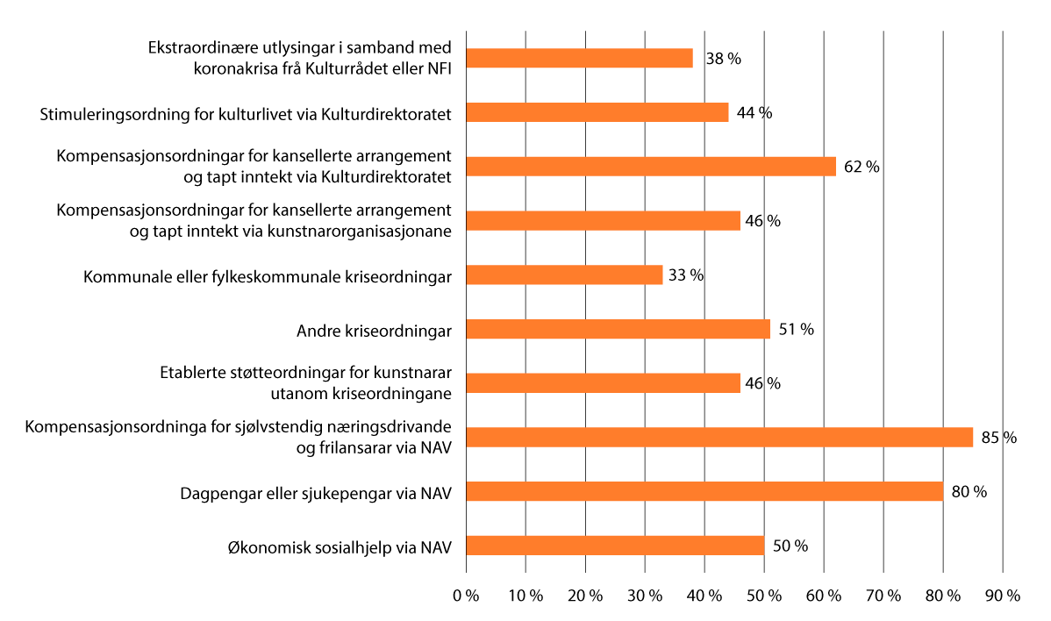
          - Delen kunstnarar som fekk innvilga koronastøtte blant dei som søkte ulike koronaordningar i 2020
Koronastipend via Fond for utøvande kunstnarar og Statens kunstnarstipend var ikkje med i kartlegginga.
Kjelde: Kleppe, Bård og Askvik, Tanja (2021): Kunstnerne og koronapandemien. Kulturrådet.
Kunstnarar innanfor film- og scenekunst er både dei som har søkt om høgast støttebeløp, og dei som har fått mest støtte, ifølgje kartlegginga til Telemarksforsking frå 2021. I alt 66 prosent av film- og scenekunstnarane som deltok i undersøkinga, svarer at dei har søkt om støtte, medan den tilsvarande delen for musikarar er 55 prosent. Innanfor bilet- og formkunst har om lag halvparten søkt, og innanfor litteratur er søkjardelen rundt 40 prosent. Figur 2.14 viser delen kunstnarar som har svart på undersøkinga som har fått innvilga støtte frå dei ulike koronaordningane, blant dei som oppgjev at dei har søkt slik støtte.

Tverrgåande utviklingstrekk og problemstillingar
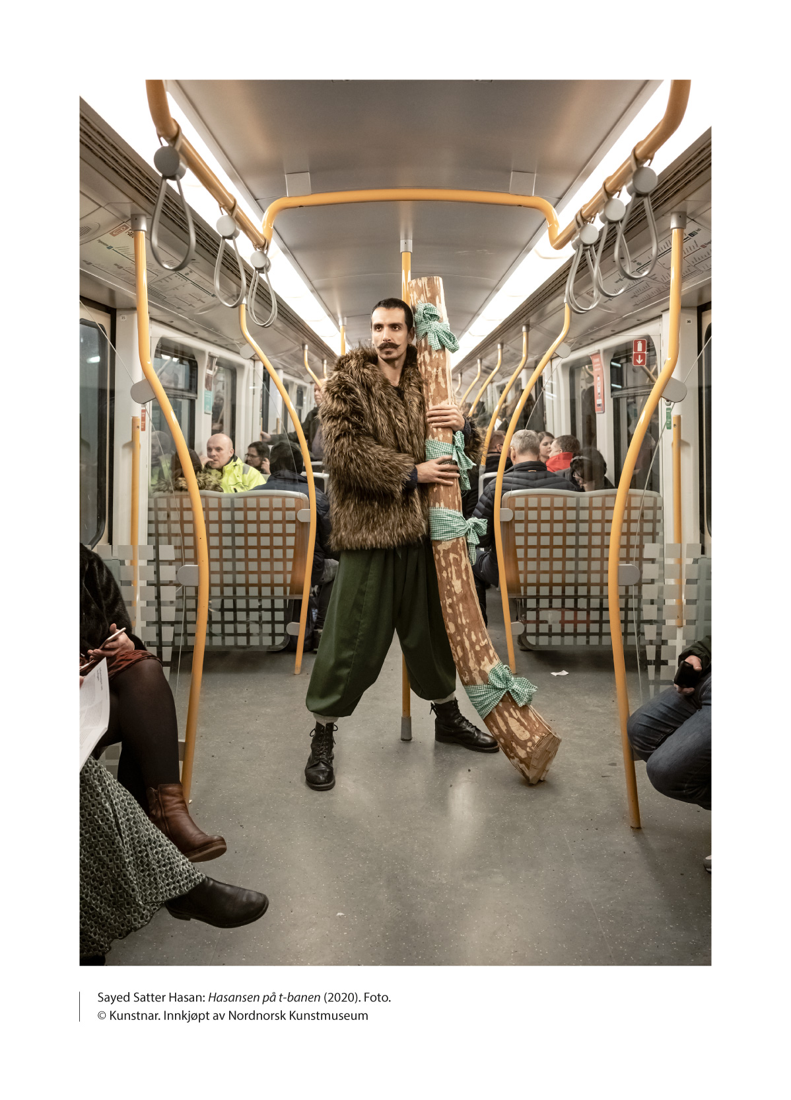

Som gjennomgangen i kapittel 2 viser, har dei ulike kunstfelta litt ulike utfordringar og problemstillingar som må gripast fatt i for seg. Likevel er det nokre større, tverrgåande problemstillingar som kunstnarpolitikken òg må ta omsyn til. Den digitale transformasjonen fører med seg store endringar på dei fleste samfunnsområda. Innanfor kunsten gjev denne transformasjon litt ulike utslag og utfordringar for ulike felt, og nokre av dei går fram ovanfor. Ei felles utfordring er likevel at bruken av tradisjonelle kunstarenaer vert utfordra av nye vanar for kulturkonsum knytte til digitale flater og auka tilgang og tilbod. Konkurransen om merksemda frå publikum vert større, og nye strukturar for både produksjon og formidling veks fram ved sida av dei tradisjonelle.
Vidare er klimautfordringar og berekraft eit område som vil prege kunstfelta og kunstnarpolitikken framover. Det same er varetaking av kulturelt mangfald og sikring av ytringsfridom og sunne ytringsrom.

Kunst og berekraft
Noreg har slutta seg til FNs Agenda 2030 og dei 17 berekraftsmåla. Berekraftsmåla er strukturerte rundt miljømessig, sosial og økonomisk berekraft. Meld. St. 40 (2020–2021) Mål med mening. Norges handlingsplan for å nå bærekraftsmålene innen 2030 framhevar at dei største utfordringane er knytte til berekraftsmåla om klimagassutslepp, natur, ressursbruk og forbruk. Regjeringa har vedteke eit omstillingsmål som inneber at dei norske klimagassutsleppa skal kuttast med 55 prosent innan 2030. Kunst- og kulturfeltet er grunnleggjande i ambisjonen om ei berekraftig sosial utvikling framover. Tilgang til kunst og kreativ utfalding bidreg til både levande lokalsamfunn, god livskvalitet, innsikt og meiningsfulle møte mellom menneske. Eit forbruk vendt mot opplevingar framfor materielle gode er òg føremålstenleg i eit miljøperspektiv. Kunstfeltet og kunstnarane har mykje å bidra med i dette.
Evna kunsten har til å skape innsikt og forståing, er òg ein komponent i dette. Kunstnarane har ei sentral rolle som historieforteljarar. Ei rekkje kunstnarar jobbar kunstnarleg med utgangspunkt i klima- og miljøutfordringane på ulike måtar og i ulike sjangrar. Felles for desse er at dei alle bidreg til å setje søkjelys på problemstillingane, skape innsikt og engasjement og synleggjere både konsekvensar av og moglege løysingar på utfordringane vi som samfunn står overfor med klimakrisa. Kunstnarar som arbeider aktivistisk i kampen mot klimaendringar, står òg i bresjen for både kreative og innovative måtar å jobbe med klimakrisa på.
Det er eit stort engasjement for klima og berekraft i heile kunst- og kultursektoren. I mars 2021 lanserte Virke Kultur og opplevelser, Virke Produsentforeningen, Norske Konsertarrangører, Norsk teater- og orkesterforening og Norske kulturhus Grønt veikart for kunst- og kultursektoren. Dette er eit overordna strategidokument og er meint som ein vegvisar for korleis kvar enkelt kan gjere kunst- og kultursektoren grønare og meir berekraftig.
Vegkartet set dagsordenen med overordna tilrådde grep for at heile sektoren skal lukkast med grøn omstilling. Kunstnarane får mellom anna råd om å stille grønare krav til oppdragsgjevarar, tenkje gjennom eigne klimaavtrykk og prioritere eigne tiltak. Målet er at vegkartet skal bidra til målbare reduksjonar i klimaavtrykket til sektoren og konkret praksisendring hos verksemder og enkeltaktørar i kunst- og kultursektoren. Nordisk råd har teke initiativ til å utvikle eit tilsvarande grønt vegkart for kunst- og kultursektoren i heile Norden. Arbeidet er sett i gang, med ei styringsgruppe med representantar frå dei nordiske landa. Det nordiske grøne vegkartet skal lanserast hausten 2023.
Regjeringa meiner det er viktig at også kultursektoren arbeider aktivt for å nå klimamåla til regjeringa. Kultur- og likestillingsministeren inngjekk hausten 2022 ein intensjonsavtale om klimakutt med aktørane bak Grønt veikart for kunst- og kultursektoren og Creo. Målet med avtalen er å utvikle kunnskapsgrunnlag og identifisere konkrete forslag til tiltak som kan bidra til kutt av klimagassar. I samband med avtalen løyvde Kultur- og likestillingsdepartementet i 2022 midlar til desse aktørane for å kartleggje klimautslepp i kultursektoren. Kartlegginga skal vere ferdig hausten 2023 og danne utgangspunkt for vidare kunnskaps- og metodeutvikling på dette området.
Likestilling mellom kjønna er eit eige berekraftsmål (mål nummer 5). Kultur- og likestillingsdepartementet har ansvar for å koordinere styresmaktene si oppfølging av målet. Delmål som er særleg relevante for kultursektoren, er delmål 5.1 om å få slutt på alle former for diskriminering av jenter og kvinner, delmål 5.2 om å avskaffe alle former for vald mot alle jenter og kvinner og delmål 5.5 om å sikre kvinner fullstendig og reell deltaking og like høve til leiande stillingar på alle nivå der avgjerder vert tekne, i det politiske, det økonomiske og det offentlege livet. Vi viser til kapittel 3.3 og 3.4, som mellom anna viser at kvinnelege kunstnarar har lågare inntekt enn mannlege kunstnarar, og at det har vore stor merksemd om seksuell trakassering i kulturlivet.
              - Green Producers Tool
Green Producers Tool (GPT) er Noregs første klimaverktøy for film og TV, scene og festival. Verktøyet er initiert av bransjen sjølv, og prosjektet er støtta av Noregs forskingsråd. Verktøyet gjev eit oversyn over utsleppskategoriane som gjeld spesielt for kultursektoren. Green Producers Tool har som mål å verte bransjestandard for måling av utslepp i norsk og nordisk kultursektor. Verktøyet er basert på forskingsdata. Det bereknar klimautsleppa til ein produksjon og gjev rettleiing for å redusere utsleppa.
[Boks slutt]

Eit mangfald av kulturuttrykk
Noreg har ratifisert UNESCO-konvensjonen frå 2005 om å verne og fremje eit mangfald av kulturuttrykk. I konvensjonen heiter det mellom anna at
[…] et kulturelt mangfold skaper en rik og variert verden som gir flere valgmuligheter og beriker menneskelige evner og verdier, og at den [sic] derfor er en grunnleggende kilde til bærekraftig utvikling for samfunn, folk og nasjoner.
Eit relevant og representativt kulturliv er mangfaldig nok til at alle har rett til å uttrykkje og formidle sin eigen kultur, og til at ein kan finne uttrykk og opplevingar som er særleg relevante for ein sjølv, uavhengig av kva bakgrunn ein har. At kulturlivet er representativt, skal forståast breitt og romme fleire dimensjonar. Det handlar om kulturell og sosial bakgrunn og om kjønn, funksjonsevne, religion, seksuell orientering, etnisitet, nasjonalitet og alder.
Noreg har òg ratifisert UNESCO-konvensjonen frå 2003 om vern av den immateriell kulturarven. Eit av føremåla med konvensjonen er å sikre respekt for den immaterielle kulturarven til råka samfunn, grupper og enkeltpersonar. Det er òg ein premiss at tradisjonsberarane sjølve har eigarskap til og definisjonsmakt over den immaterielle kulturarven.
Eldre handverksteknikkar, eller tradisjonelle kulturuttrykk innanfor musikk, song og dans er døme på immateriell kulturarv som kunstnarar i dag fører vidare, anten på tradisjonelt vis eller i meir eller mindre endra form i samtidige uttrykk. Slik har kunsten alltid vore i utvikling, gjennom vekselverknad og samanfletting.
Skal kunst- og kulturlivet vere relevant for ei mangfaldig befolkning, må det vere plass til eit mangfald av uttrykk. Tradisjonelle uttrykk må takast vare på samtidig som utvikling av nye uttrykk må få plass. I dette ligg òg at kunstnarpolitikken må streve etter verkemiddel som bidreg til forpliktinga i dei omtalte UNESCO-konvensjonane.

Språkleg mangfald
Å ta vare på det språklege mangfaldet er ein viktig del av arbeidet med å ta vare på kulturelt mangfald. Språket er i seg sjølv ein kulturberar, eit uttrykk for identitet, ein grunnleggjande infrastruktur i samfunnet og ein felles arena for ytringar. Språk og kulturpolitikk heng difor saman. Eit mangfaldig og representativt kulturliv betyr òg at det språklege mangfaldet bør speglast. Noreg har eit spesielt ansvar for å ta vare på og leggje til rette for at det vert skapt kunst og kulturuttrykk på bokmål, nynorsk, samiske språk, dei nasjonale minoritetsspråka kvensk, romani og romanes og norsk teiknspråk.
Ei rekkje kulturpolitiske tiltak, frå etableringa av Norsk kulturfond til fritak for meirverdiavgift for fysiske og elektroniske bøker og aviser, har ei sentral språkpolitisk grunngjeving som mellom anna har hatt mykje å seie for forfattarane. Dette er eit perspektiv som ikkje minst er viktig i lys av at digitale arenaer og plattformer i dag vert utvikla i høgt tempo på den globale, ofte engelskspråklege, marknaden. Å sikre bruk av norsk, samiske språk og minoritetsspråk digitalt og på nett er ei av dei store språkpolitiske utfordringane i vår tid.
Regjeringa meiner det er grunnleggjande viktig at norsk framleis skal vere eit vitalt, fullverdig og samfunnsberande språk i landet vårt. Som det minst brukte av dei norske skriftspråka skal nynorsk fremjast særleg. Dei samiske språka, dei nasjonale minoritetsspråka og norsk teiknspråk må vernast og fremjast. For å sørgje for tilgang til kunst og kulturliv må ein leggje tydelegare til rette for bruken av teiknspråk, både for å sikre at døve kan delta, og for å synleggjere norsk teiknspråk som ein berar av norsk døvekultur også på dei offentlege kunstarenaene.
Det språklege mangfaldet i kunsten og kulturen vert fremja gjennom både målretta og generelle tiltak. Målretta tiltak omfattar mellom anna tilskot til institusjonar som arbeider særleg med å fremje bruken av ulike språk, til dømes teiknspråkteateret Teater Manu, Det Norske Samlaget, som gjev ut bøker på nynorsk, eller Internasjonalt Samisk Filminstitutt. Institusjonane utgjer fagmiljø og møtestader der høvesvis teiknspråk, nynorsk og samiske språk vert brukte og formidla, og dei legg til rette for at publikum kan oppleve kunst og kultur på desse språka.
Det er òg eit mål for Kultur- og likestillingsdepartementet at det språklege mangfaldet skal fremjast gjennom generelle ordningar. Eit døme på det er at Kulturrådet aktivt fremjar språkleg mangfald gjennom forvaltning av innkjøpsordningane for litteratur og andre tilskotsordningar.

Kunstnarar og likestilling
Kunst- og kulturlivet har fleire trekk til felles med andre delar av arbeidslivet når det gjeld utfordringar knytte til kjønnslikestilling. Løna til kvinner utgjorde i gjennomsnitt 87,6 prosent av løna til menn i 2022. Det vil seie ein skilnad på 12,4 prosent. Blant kunstnarar er skilnaden 27 prosent. Årsakene til den store skilnaden er samansette, men éi forklaring er at menn og kvinner har ulike typar kunstnaryrke. Til dømes viser Kunstnerundersøkelsen 2013 at det er flest kvinnelege visuelle kunstnarar, dansarar og koreografar, som er kunstnargrupper som ligg lågt på inntektsstatistikken. Menn utgjer storparten av forfattarane og musikarane, som er kunstnargrupper med høgare inntekter frå kunstnarleg verksemd. I tillegg speler arbeidstida inn. Menn jobbar fleire timar og har færre avbrot i arbeidet enn kvinner i løpet av eit år. Fleire timar gjev ikkje naudsynlegvis høgare inntekt, men høgare inntekt gjev høve til å bruke meir tid på den kunstnarlege verksemda.
Dei norske kunstverka som når ein større marknad og eit større publikum, har i hovudsak vore skapte av menn. Det gjev òg utslag på inntektsstatistikken. På det visuelle kunstfeltet har det vore fleire mannlege kunstnarar som har fått selt verka sine til galleri og museum. Det er framleis store skilnader når det gjeld kven som vert kjøpte inn til museum og samlingar, og kven som er representerte i utstillingar. Globalt utgjer kunst av kvinner to prosent av auksjonssalet.
I Noreg har det skjedd ei haldningsendring i institusjonane på 2000-talet, og mellom anna representasjon, likestilling og mangfald er verdiar som vert løfta. Dette vart ikkje minst tydeleg då regjeringa løyvde ekstra midlar til kunstinnkjøp gjennom koronapandemien. Dei fleste kunstmusea nytta desse midlane til å utjamne mellom anna kjønnsbalansen i samlingane.
Musikken som vert spelt i strøymetenestene og på orkesterscenene i landet, er hovudsakleg komponert av menn. Ei repertoarundersøking som Komponistforeningen gjennomførte hausten 2019, viser at 96 prosent av musikken som vert framført av norske orkester, er laga av menn. Foreininga anslår at rundt 20 prosent av norske komponistar er kvinner. I musikkbransjen har flest menn høg inntekt, medan kvinner har ein større del inntekter frå pedagogisk verksemd, events og offentleg støtte. Her kan vi sjå at offentlege verkemiddel bidreg til å jamne ut skilnader, men bransjen har sjølv òg eit ansvar for å initiere og setje i verk tiltak som bidreg til utjamning også innanfor ramma av kommersiell verksemd.
              - Tilgjengelege kunstnarskap?
Som ein del av regjeringa sin ambisjon for eit meir likestilt kunstfelt lyste Kulturdirektoratet ut oppdraget Tilgjengelig kunstnerskap? Et kunnskapsprosjekt om kunstnere med funksjonsnedsettelser. Målet med oppdraget var å identifisere kva som fremjar og hindrar personar med funksjonsnedsetjingar i å jobbe som profesjonelle kunstnarar innanfor visuell kunst, scenekunst, musikk og litteratur i Noreg, med utgangspunkt i kunstnarane og kunst- og kulturinstitusjonane sine erfaringar. Rapporten, som vart ferdig i 2023, viser at manglande tilgang til utdanning er eit av dei største hindera for å verte kunstnar i Noreg dersom du har ei funksjonsnedsetjing. Svak og usikker økonomi, med tilhøyrande ufridom, er ein annan tydeleg barriere. Kunst- og kulturinstitusjonane skildrar lite handlingsrom som følgje av trong økonomi, låge og spreidde forventningar til kunstnarar med normbrytande funksjonsvariasjonar og generelt tøffe arbeidsvilkår og tøff økonomi for kunstnarar som barrierar for å inkludere fleire kunstnarar. Rapporten peiker på ti utviklingsområde som kan styrkje likeverdig tilgjengelegheit og deltaking for kunstnarar med funksjonsnedsetjingar. Fleire av dei handlar om å endre negative haldningar og samarbeide betre på tvers av sektorar.
Kjelde: Østern, Tone Pernille et al. (2023): Tilgjengelige kunstnerskap? Et kunnskapsprosjekt om kunstnere med funksjonsnedsettelser i Norge. Kulturdirektoratet.
[Boks slutt]
Regjeringa har mål om eit fritt og uavhengig kulturliv som er representativt, og som gjev kunstnarar like moglegheiter uavhengig av kjønn, funksjonsevne, etnisitet og bakgrunn elles. Dette føreset eit systematisk og målretta likestillingsarbeid som bidreg til at det vert mogleg å oppfylle plikta til aktivt likestillingsarbeid etter likestillings- og diskrimineringslova, FNs berekraftsmål og hovudprinsippet i berekraftsmåla om at ingen skal utelatast. Kulturelt mangfald og likestilling er viktige pilarar i berekraftsmåla.
Regjeringa skal leggje til rette for eit meir likestilt Noreg og sørgje for at fleire får høve til å velje den utdanninga, det yrket og det livet dei ønskjer. Regjeringa forsterkar no innsatsen gjennom ein strategi for likestilling mellom kvinner og menn. Likestillingsstrategien skal ta føre seg økonomisk sjølvstende og likestilt arbeidsliv, færre kjønnsdelte utdanningsval, eit samfunn utan vald, seksuell trakassering og netthets, fridom frå sosial kontroll og æresrelatert vald, betre kvinnehelse og likestillingsutfordringar for menn. Strategien skal innehalde ei rekkje konkrete tiltak på fleire politikkområde, og skal etter planen vere klar til 8. mars 2024.
              - Plikt til aktivt arbeid for likestilling og mot diskriminering
Ifølgje likestillings- og diskrimineringslova har arbeidsgjevarar og offentlege styresmakter ei plikt til å arbeide for å fremje likestilling og hindre diskriminering knytt til ei rekkje diskrimineringsgrunnlag – mellom anna kjønn, etnisitet, funksjonsnedsetjing og seksuell orientering, kjønnsidentitet og kjønnsuttrykk. I tillegg skal offentlege styresmakter førebyggje trakassering, seksuell trakassering og kjønnsbasert vald, og motarbeide stereotypisering.
Offentlege styresmakter på alle nivå skal, i kraft av å vere maktutøvarar, jobbe aktivt, målretta og planmessig for likestilling i all si verksemd. Frå 2. januar 2020 er plikta styrkt. Offentlege styresmakter må no gjere greie for kva dei gjer for å fremje likestilling, i årsrapport/årsmelding eller anna offentleg tilgjengeleg dokument. Barne-, ungdoms- og familiedirektoratet (Bufdir) har utvikla rettleiarar og tips til korleis offentlege styresmakter kan arbeide aktivt med likestilling. Bufdir har mellom anna utvikla indikatorar spesifikt for kultur- og idrettsstyresmakter, som offentlege kultur- og idrettsstyresmakter kan inkludere i likestillingsutgreiingane sine.
Også arbeidsgjevarar, i både privat og offentleg sektor, har plikt til å fremje likestilling og hindre diskriminering. Arbeidsgjevarar har òg plikt til å dokumentere likestillingsarbeidet sitt eller til å utarbeide ei likestillingsutgreiing. Arbeidsgjevarar i offentleg verksemd og store private verksemder (over 50 tilsette) må følgje ein konkret arbeidsmetode i fire trinn (jf. likestillings- og diskrimineringslova § 26). Det same må arbeidsgjevarar i mindre private verksemder (20–50 tilsette), dersom tillitsvalde eller eit fleirtal av dei tilsette krev det. Arbeidsmetoden inneber til dømes at verksemda må analysere likestillingsutfordringar og årsaker, setje i verk tiltak og evaluere desse. Dei arbeidsgjevarane som har plikt til å følgje den firetrinns arbeidsmetoden, har òg plikt til å kartleggje lønsskilnader mellom kvinner og menn og ufrivillig deltid fordelt på kjønn. Dette skal gjerast annakvart år. Alle arbeidsgjevarar har ei plikt til å førebyggje og søkje å hindre trakassering og seksuell trakassering (jf. likestillings- og diskrimineringslova § 13, siste ledd).
[Boks slutt]

Skeive maktforhold og trakassering
Frilansarar og sjølvstendig næringsdrivande vert ofte ståande åleine overfor oppdragsgjevarar og tilsetjingar i eit felt der tilbodet er større enn etterspurnaden. Skeive maktforhold og uvisse rundt nye kontraktar kan gjere det vanskeleg å seie frå om uheldige maktstrukturar, ukultur og seksuell trakassering. I samband med MeToo-kampanjen i 2017 samla 624 norske skodespelarar seg under oppropet Stille før opptak og fortalde historier om seksuell trakassering og overgrep frå skodespelarbransjen. Oppropet Når musikken stilner frå 706 kvinnelige norske musikarar og 295 sangarar fortalde lignande historier frå musikkbransjen.
I ei undersøking på felta film, TV, scene, musikk og spel frå 2018 svarer 32 prosent at dei har vore utsette for seksuell trakassering i løpet av karrieren sin. Dess yngre nokon er, dess meir sannsynleg er det at dei har vore utsette for seksuell trakassering i jobbsamanheng. Kvinner opplever seksuell trakassering tre gonger så ofte som menn gjer. Det er ein høgare del som har opplevd det blant songarar, skodespelarar, dansarar og scenografar/lysdesignarar/lyddesignarar/kostymedesignarar enn blant dramatikarar, dirigentar, teknisk personell og musikarar. Undersøkinga viser at dette heng delvis saman med kjønnsfordelinga i desse yrka.
Søkjelyset på problem knytte til seksuell trakassering har i dei seinare åra ført til ei større forståing av grenser, relasjonar og makt. Det skal vere trygt å jobbe i kunst- og kulturlivet. Kultur- og likestillingsdepartementet gjev tilskot til Balansekunst, eit samarbeid med 78 norske kunst- og kulturorganisasjonar som jobbar for eit likestilt og mangfaldig kulturliv, jf. boks 3.4. Slike samarbeid er viktige for at kulturlivet sjølv skal ta tak i ukultur og seksuell trakassering. Regjeringa har auka tilskotet til Balansekunst for 2023 med 3 millionar kroner, mellom anna for å styrkje arbeidet mot seksuell trakassering i kulturlivet.
For å førebyggje og hindre seksuell trakassering i samfunnet treng vi ei brei og kunnskapsbasert tilnærming. Regjeringa arbeider med ei melding som skal peike ut retninga for det framtidige arbeidet mot seksuell trakassering, som etter planen leggjast fram for Stortinget i 2024. Meldinga vil kartleggje omfanget av seksuell trakassering og føreslå førebyggjande tiltak i arbeidslivet, i opplæringssektoren og på kultur- og fritidsarenaer. Ho skal òg ta føre seg seksuell trakassering som skjer på nett.
              - Balansemerket
Balansemerket skal gjere det lettare for kulturlivet å få på plass rutinar, reglar og tiltak mot seksuell trakassering. Kulturverksemder får tilbod om kurs for å auke forståinga av grenser, relasjonar og makt. Balansekunst gjev ei innføring i lovverket og tilbyr praktiske forslag til tiltak, som
- kartlegging av risikofaktorar
- at dei tilsette sjølve utformar reglar for åtferd på arbeidsplassen
- gjennomgang eller vidareutvikling av rutinar for handtering av seksuell trakassering
- tydeleggjering av vernet mot seksuell trakassering i arbeidskontraktar
- ytterlegare workshops som bidreg til det haldningsskapande arbeidet
Når verksemdene har sett i gang aktuelle tiltak, vert dei tildelte Balansemerket. Balansemerket kommuniserer at kulturverksemda har førebygging av seksuell trakassering som ei prioritert oppgåve. Tildelinga av merket fortel at verksemda er betre rusta til å handtere saker knytte til seksuell trakassering. Det bidreg til tryggleik for tilsette, frilansarar og andre involverte. Det vert lettare for tilsette å vakte sine eigne grenser når dei veit at dei har leiinga i ryggen. Auka medvit kan minske førekomsten av seksuell trakassering.
[Boks slutt]

Kunst og ytringsfridom
Kunst er ytringar, og ein grunnleggjande føresetnad for eit livskraftig kunstfelt er at kunstnarane har og opplever ytringsfridom og eit sunt ytringsklima. Det ansvaret staten har på kunstfeltet, kan forankrast i det såkalla infrastrukturkravet, som er eitt av aspekta ved ytringsfridomen som er verna i Grunnlova § 100. I føresegna står det at dei statlege styresmaktene skal «leggje til rette for eit ope og opplyst offentleg ordskifte». Infrastrukturkravet synleggjer det ansvaret staten har for kva faktiske moglegheiter dei ulike individa og gruppene har til å ytre seg, og løftar fram utviklinga av det offentlege rommet som eit viktig offentleg ansvar. Kunstnarpolitikk er difor ytringsfridomspolitikk.
Generelt står det bra til med ytringsfridomen i Noreg – også for kunstnarane. Ytringsfridomskommisjonen hadde som del av sitt mandat å sjå på den kunstnarlege ytringsfridomen. I utgreiinga si (NOU 2022: 9) problematiserer kommisjonen dette omgrepet og peiker på at kunst i utgangspunktet ikkje har noka eiga form for ytringsfridom. Det er likevel ein ganske omfattande rettspraksis frå Den europeiske menneskerettsdomstolen (EMD) som trekkjer opp grenser for når kunstnarlege ytringar har eit særskilt vern. Kommisjonen konkluderer med at ytringsfridomen er godt verna for kunstnarar i Noreg. At kunstnarar òg oppfattar det slik, er dokumentert gjennom spørjeundersøkingar. Undersøkingane viser likevel at det er uro blant kunstnarar for konfliktnivået og tonen i det offentlege ordskiftet. Kommisjonen meiner at ytringsfridomen i form av fridom frå rettslege inngrep må følgjast av reelle høve til å ytre seg for kunstnarar. Det såkalla infrastrukturkravet i Grunnlova er sentralt i kunsten. Kommisjonen tilrår at dette vert forankra i kulturlova, og understrekar verdien av ein godt utbygd og breitt tilgjengeleg infrastruktur for kunst og kultur.
Den digitale og teknologiske utviklinga har opna for både fleire stemmer, fleire formidlingsmåtar og fleire rom der kunstnarar kan synleggjere kunsten sin og ytringane sine. Dette har opna opp eit felt som tradisjonelt har vore ganske hierarkisk og prega av sterke portvaktarstrukturar. Samtidig har denne utviklinga skapt nye utfordringar, mellom anna for debatten og ytringsklimaet rundt kunst og kunstnarskap. Fritt Ord kartla i 2020 korleis kunstnarane sjølve oppfattar kåra for ytringsfridom, og kartlegginga stadfestar inntrykket at ytringsfridomen generelt sett ikkje er under press. Samtidig meinte 41 prosent av respondentane at ytringsfridomen var litt eller mykje svekt sidan førre kartlegging i 2014. Årsakene dei oppgav oftast, var konfliktnivået i det offentlege ordskiftet, trugsmål og hatefulle ytringar på nettet og usanningar og rykte som vert delte i sosiale medium. Det er difor grunn til å følgje nøye med på utviklinga her. Dersom stadig fleire kunstnarar kjenner seg utrygge, kan det føre til kunstnarleg sjølvsensur. Breier dette om seg, kan det i sin tur svekkje samfunnsrolla til kunsten.
Ytringsfridomskommisjonen tematiserte òg ytringsrommet internt i kunstmiljøa, og viste mellom anna til at fleire av innspela til kommisjonen peikte på utfordringar med låg takhøgd og ein svak kultur for usemje. Kommisjonen konkluderte ikkje med at dette er eit stort problem per i dag, men peikte på enkelte trekk ved feltet som gjer at dette er ein risiko. I høyringsrunden etter at utgreiinga frå Ytringsfridomskommisjonen kom, heldt fleire aktørar på kunstfeltet, mellom andre kunstnarorganisasjonar, fram at dei ikkje kjenner seg heilt att i biletet som vert teikna i utgreiinga, og at usemjekulturen i kulturfeltet er langt sterkare enn utgreiinga påstår.
Ytringsfridomskommisjonen tilrådde mellom anna å gjennomføre studiar som kartlegg statusen for og erfaringane med ytringsfridom i heile kunst- og kulturfeltet, og som undersøkjer ytringsrommet internt i ulike kunstmiljø. Regjeringa er samd i at det på tvers av kunstfelta er behov for meir forsking på, kunnskap om og debatt om ytringsrommet for kunstnarar. Dette vil vere ein del av oppfølginga av Ytringsfridomskommisjonens rapport.
Generelt er kunstfeltet innretta etter å utøve både kritikk, meiningsbryting og utfordrande uttrykk, både om samfunnsspørsmål og om kunstnarleg kvalitet og verdi. Dette kan ein vente at debattane om og rundt kunsten skal spegle. Kunstfeltet har alltid vore prega av brytningar mellom ulike stemmer og perspektiv, og det er ein viktig del av samfunnsverdien til kunsten. Kritikk av kunst, kunstnarar og bruk av offentlege ressursar på kunst er ein legitim del av samfunnsdebatten. Ytringsfridomskommisjonen tilrår at kunstsektoren sjølv bør jobbe for å auke medvitet i sektoren om verdien av debatt, kritikk og meiningsmangfald. Samtidig skal ein ha forståing for at trykket som kan oppstå i sosiale medium og på andre digitale flater, kan opplevast både brutalt og uhandterleg for enkeltkunstnarar.
Regjeringa meiner at dersom kunstnarane vegrar seg for å ytre seg eller halde fram med å skape kunst som triggar kritikk, debatt og provokasjon, vil det vere ei utvikling som ikkje er ønskjeleg med tanke på den rolla kunsten speler i å vareta demokrati og offentleg samtale. Vi har alle eit ansvar for å bidra til ein mest mogleg inkluderande ytringskultur og eit offentleg rom som vert oppfatta som trygt. Dette gjeld både styresmaktene, sivilsamfunnet og kvar enkelt av oss.

Større kunstnarpopulasjon
Noreg har fleire og romslege støtteordningar for enkeltkunstnarar og ei solid offentleg finansiering av ein infrastruktur av kunstinstitusjonar over heile landet. Likevel er det eit misforhold mellom kor mange som ønskjer å livnære seg som kunstnarar, og kor mange som faktisk klarer det. I Kunstnerundersøkelsen 2013 peikar Telemarksforsking mellom anna på at auka offentlege løyvingar truleg har ført til ein auke i talet på kunstnarar, heller enn ein betra økonomisk situasjon blant dei eksisterande kunstnarane. Undersøkinga viser også at auka tilstrøyming til kunstnaryrket i tider der føresetnadene er gode, er heilt i tråd med funn i fleire norske og internasjonale studiar.
I Kunstnerundersøkelsen 2013 anslo Telemarksforsking at det var 23 745 aktive kunstnarar i Noreg i 2014. Det innebar ein estimert auke i den samla kunstnarpopulasjonen på 25 prosent frå 2007 og nærare 250 prosent frå 1994. Sjølv om tala frå 2014 og 1994 ikkje er direkte samanliknbare, ettersom kriteria for kven som skulle inkluderast vart utvida i undersøkinga frå 2007, viser det likevel at kunstnarpopulasjonen har vorte vesentleg større i denne perioden. Kunstnerundersøkelsen 2019 omfattar ikkje estimat for samla kunstnarpopulasjon, ettersom fleire kunstnargrupper ikkje var representerte i undersøkinga. Men det er grunn til å tru at veksten har halde fram sidan 2014.
For samfunnet bidreg det auka tilfanget av kunstnarar til ein rik flora av ulike stemmer og tilbod og eit rikt kunstliv av høg kvalitet som hevdar seg godt internasjonalt. Konkurranse stimulerer både kvalitet, variasjon og kunstnarleg utvikling, og mange får prøvd ut si eiga kunstnarlege stemme lenge nok til at ho kan vekse seg sterk og kraftfull. For den enkelte kunstnaren, derimot, kan den auka konkurransen om arbeid og offentleg støtte vere krevjande og føre til færre oppdrag og moglegheiter til å formidle kunsten samt dårlege kunstnarlege utviklingskår. For kunstnarpolitikken er det ein balanse mellom å stimulere utvikling og kvalitet og å sikre gode kår for kvar enkelt kunstnar.

Vegen vidare
Som det går fram av dette kapitlet, skal kunstnarpolitikken vareta ei rekkje ulike, til dels også motstridande, interesser både innanfor enkeltfelt og på tvers av felta. Hovudambisjonen for politikken ligg likevel fast og har vore den same lenge: Noreg skal vere eit samfunn der det vert skapt mangfaldig, viktig og ny kunst av høg kvalitet, og alle som bur her skal ha tilgang til kunstverda gjennom gode møte og interaksjon med kunst, kunstnarar og kunstopplevingar. Dei ulike omsyna må balanserast på nytt med jamne mellomrom og tilpassast den tida vi lever i. I det følgjande legg regjeringa fram sine ambisjonar og tiltak for kunstnarpolitikken med mål om eit livskraftig kunstfelt og gode kunstnarkår også framover.
Del II
Mål for utvikling av feltet

Mål 1: Gode moglegheiter til å verke som kunstnar nasjonalt og internasjonalt
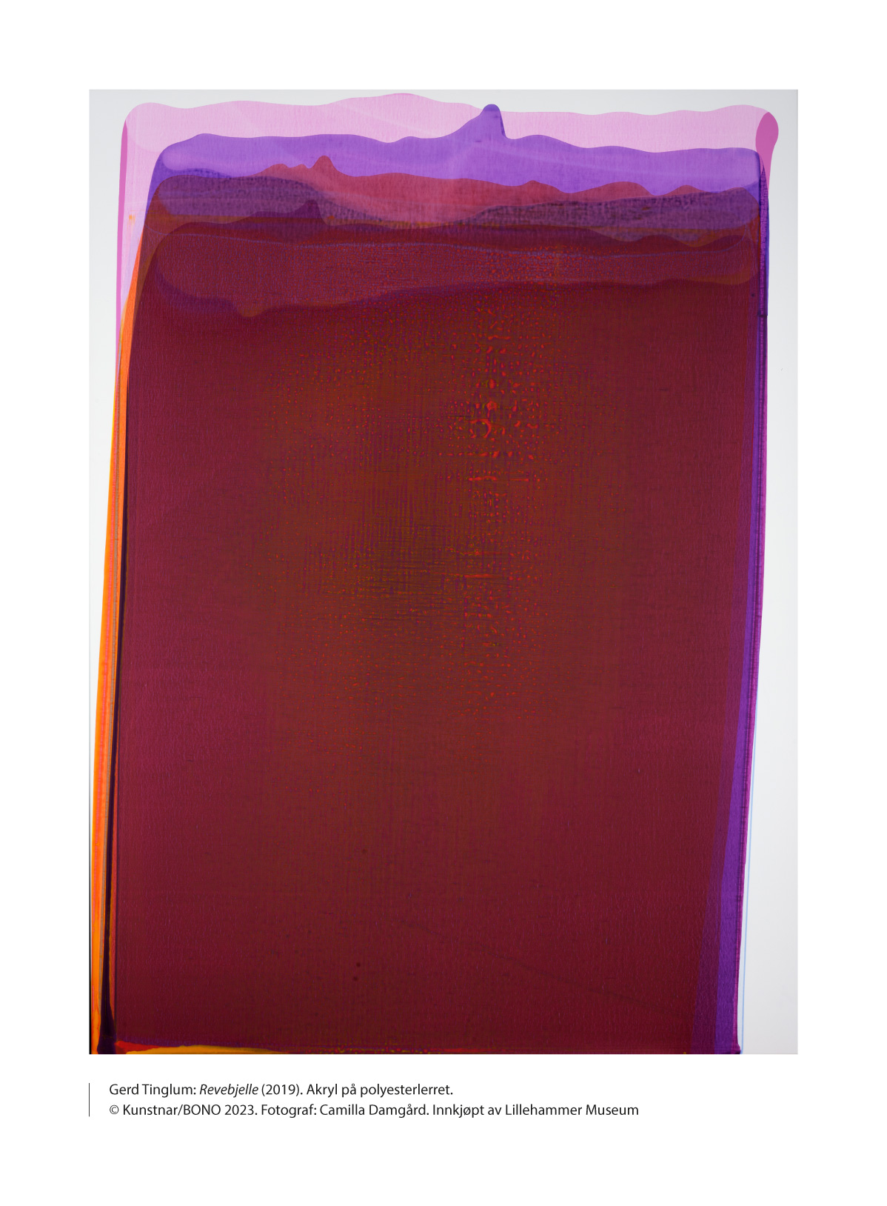

Regjeringa har som mål å leggje til rette for at kunstnarar skal ha gode moglegheiter til å verke som kunstnar, både nasjonalt og internasjonalt. Kunstnarpolitikken må difor innrettast slik at han legg til rette for produksjon og utvikling av eit breitt spekter av kunstuttrykk og kunstsjangrar. Kunstnarpolitikken kan ikkje sikre at alle som vil det, kan leve som fulltidskunstnarar, men politikkutforminga skal bidra til at fleire kunstnarar får rimeleg betalt for arbeidet sitt. Offentleg støtte, som statlege stipend og støtteordningar, kompenserer for ein avgrensa marknad og medverkar til eit breitt og mangfaldig kulturtilbod. Det gjev kunstnarar inntekter og økonomisk tryggleik og tid til å skape, utvikle og produsere kunst og kulturelle uttrykk og opplevingar, uavhengig av etterspurnaden i marknaden.
Gjennom lover sikrar staten kunstnarane sine rettar, og vederlaget dei skal ha for bruken av verka og arbeida deira. Som innkjøpar sørgjer staten for inntekter til kunstnarar, og gjennom tilskot og støtteordningar medverkar staten til at ulike kunstuttrykk vert laga og gjorde tilgjengelege for publikum. Statlege løyvingar til kunstinstitusjonar gjev oppdrag og faste eller mellombelse stillingar til utøvande og skapande kunstnarar.
Ein viktig premiss for kunstpolitikken til regjeringa er at kunsten skal vere fri frå politisk innblanding og kunne utvikle seg på eigne premissar og etter kunstfagleg drivne standardar for kvalitet og fagleg utvikling. Samtidig må politikken innrettast slik at det er rom for eit mangfald av ulike kunstsyn og kunstpraksisar. Regjeringa ønskjer eit mangfaldig og kvalitativt sterkt kunstfelt. Regjeringa ønskjer òg å sikre ei ryddig forvaltning av støtteordningar, stipend og tilskot, som følgjer regelverk og gode forvaltningsmessige prinsipp og sikrar likebehandling, habilitet og openheit.
For den samiske befolkninga og for nasjonale minoritetar ligg prinsippet om at dei sjølve skal kunne forvalte eigen kunst og kulturarv, til grunn for kunstnarpolitikken. Sametinget har det overordna ansvaret for dette for dei samiske kunstnarane sin del, men dei samiske kunstnarane skal òg omfattast av den nasjonale kunstnarpolitikken. Regjeringa sin ambisjon om eit nytt kulturløft inneber òg eit løft for samisk kunst og kultur og for kulturen til nasjonale minoritetar. Ambisjonen er at kunst- og kulturaktørar i den samiske befolkninga og blant nasjonale minoritetar skal kunne verke på likeverdige premissar som andre aktørar i kunst- og kulturfeltet.
Internasjonal aktivitet og internasjonalt samarbeid står sentralt i arbeidet til mange kunstnarar. Å verke internasjonalt kan bidra til at kunstnarar får inspirasjon og fagleg og kunstnarleg utbyte – i tillegg til at det gjev dei høve til oppdrag og inntekter. Regjeringa vil leggje til rette for at kunstnarar framleis skal verke internasjonalt. Regjeringa vil òg styrkje innsatsen for å fremje kunstnarleg fridom og ytringsfridom i internasjonale forum og bilaterale samarbeid.

Armlengds avstand
Kunst og kultur speler ei viktig rolle for ytringsfridom og demokrati fordi dei er kanalar og arenaer for den openheita og kritikken som demokratiske samfunn er avhengige av. Å reise debatt og kritisere makta er noko av samfunnsfunksjonen til kunsten og kulturen. Ein føresetnad for dette er at kunst- og kulturuttrykka vert produserte og formidla med naudsynleg avstand og fridom frå dei same maktstrukturane som dei skal overvake og kommentere. Ikkje minst føreset det at allmenta kan ha tillit til denne fridomen. Berre då vil kunst- og kulturuttrykk kunne gje grunnlag for fri refleksjon, debatt og meiningsdanning i samfunnet. Det er denne fridomen som vert kalla prinsippet om armlengds avstand, eller «armlengdsprinsippet».
Armlengdsprinsippet inneber ikkje at kunst og kultur er heilt frie frå reguleringar og politisk styring. Det er eit klart politisk ansvar å sørgje for at løyvingar til kultursektoren vert nytta etter dei føresetnadene Stortinget har sett, og at dei bidreg til å oppfylle dei kulturpolitiske måla som er vedtekne. Det sentrale er at denne styringa skjer på overordna nivå, medan alle konkrete kunstnarlege og kulturfaglege avgjerder vert tekne på armlengds avstand, altså uavhengig av politiske styresmakter. Hovudpoenget er å sikre at kunsten og kulturen har høve til fri ytring og samfunnskritikk.
Prinsippet om armlengds avstand vert kalla ei grunnlov for kulturpolitikken, men har fram til no ikkje vore lovfesta. Regjeringa ønskjer å sikre dette prinsippet ytterlegare og har sendt til høyring eit forslag om å lovfeste prinsippet i lov om offentlege styresmakters ansvar for kulturverksemd (kulturlova). Ytringsfridomskommisjonen, omtalt i kapittel 3.5, gjekk inn for ei slik lovfesting, og forslaget om dette fekk brei støtte i høyringa av utgreiinga deira. Forslaget til endringar i kulturlova inneber at prinsippet vert forankra i føremålet med lova.
I tillegg er armlengdsprinsippet lovfesta i lov om Norsk kulturråd. Lova slår fast at Kulturrådet er fagleg uavhengig i arbeidet sitt og ikkje kan instruerast når det gjeld enkeltvedtak om fordeling av tilskot. Departementet kan heller ikkje overprøve vedtak rådet har gjort når det gjeld det kunst- og kulturfaglege skjønnet. Regjeringa har sendt til høyring et revidert lovforslag som reindyrkar lova som ei lov for armlengdsorganet Kulturrådet. Lovforslaget inneber inga endring i organiseringa av eller oppgåvene til Kulturrådet og held ved lag prinsippet om armlengds avstand.

Fagfellevurderingar
Ein etablert og god metode for å sikre armlengds avstand i forvaltninga av offentlege midlar til kunst er å bruke fagfellevurderingar i kollegiale organ. At avgjerder om prioriteringar baserte på kvalitet vert tekne av fagfolk, støttar opp under at det er kunst- og kulturfagleg skjøn som skal liggje til grunn, og ikkje andre interesser. Slik kan kunsten utvikle seg på eigne premissar i ulike kontekstar, med kunstnarleg utforsking som avgjerande drivkraft. Dei to verkemidla armlengds avstand og fagfellevurderingar er slik grunnleggjande for å sikre at kunstfeltet i Noreg kan halde fram med den gode utviklinga ein har sett over fleire tiår, og som mellom anna har ført med seg eit mangfaldig kunst- og kulturtilbod av høg kvalitet og gjeve mange norske kunstnarar stor internasjonal anerkjenning.
Midlane i Norsk kulturfond, Fond for lyd og bilete og Statens kunstnarstipend vert fordelte av kollegiale organ på grunnlag av kunst- og kulturfagleg skjøn innanfor overordna føringar som er gjevne av Stortinget og departementet. Utvalet for Statens kunstnarstipend og styret for Fond for lyd og bilete vert oppnemnde av Kultur- og likestillingsdepartementet, medan Kulturrådet vert oppnemnt av Kongen i statsråd. Kunstnarar og fagfolk frå dei ulike kunstfelta vurderer kvar enkelt søknad i utval og komitear. Det er ei jamleg rullering på dei som sit i dei ulike utvala og komiteane, noko som sikrar at ikkje særlege kunstsyn og praksisar får feste seg, og at ulike synspunkt jamleg kjem inn i arbeidet.
For 2023 er Norsk kulturfond på 937 millionar kroner, Statens kunstnarstipend på 434 millionar kroner og Fond for lyd og bilete på 49 millionar kroner. Figur 4.2 viser utviklinga i fonda frå 2014–2022. Nedgangen i Norsk kulturfond frå 2020 til 2021 kjem av at fleire tiltak som over tid hadde fått tilskot frå driftsstøtteordningane i fondet, vart overførte til andre utgiftskapittel på Kultur- og likestillingsdepartementet sitt budsjett. Auken i Statens kunstnarstipend for 2021 kjem av 100 millionar kroner til 309 midlertidige arbeidsstipend, som skulle stimulere til produksjon og aktivitet i samband med koronapandemien.
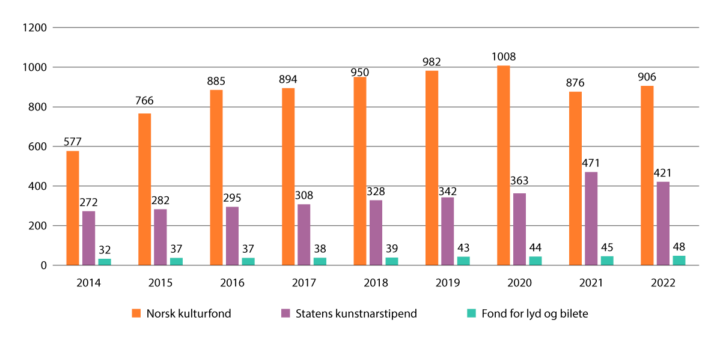
          - Statleg løyving til Norsk kulturfond, Statens kunstnarstipend og Fond for lyd og bilete, 2014–2022, i mill. kroner
Kjelde: Statsbudsjett for 2014–2022. Tala er oppgjevne i løpande kroner.
Kultursektoren i Noreg er såpass liten at det ikkje er til å unngå at mange av fagfellane som tek avgjerder om tilskot, vil kjenne søkjarane. Gjennomgang av Norsk kulturråd (2014) og NOU 2022: 9 En åpen og opplyst offentlig samtale – Ytringsfridomskommisjonens utredning tematiserer utfordringa med kjennskap mellom dei som tildeler, og dei som søkjer om midlar. Den førstnemnde tilrår at medlemer av dei ulike utvala og komiteane bør vere personleg oppnemnde for best mogleg å kunne utøve det kunst- og kulturfaglege skjønet som ligg til grunn for tildelingane frå armlengdsorganet. Ytringsfridomskommisjonen tek opp spørsmålet om det kan vere krevjande og kostbart å vere usamd, anten kunstnarleg eller politisk, med dei som i neste instans skal avgjere om du får stipend eller ei anna tildeling. Kommisjonen viser til at dette kan bidra til låg takhøgd og svak kultur for usemje i kunstmiljøa. Departementet har inntrykk av at det fagfellebaserte arbeidet i dei tre kollegiale organa Kulturrådet, Statens kunstnarstipend og Fond for lyd og bilete fungerer godt og er eit system som har grunnleggjande tillit i dei ulike kunstfelta. Dette er eit system som kunstnarpolitikken vil hegne om også framover. Departementet vil likevel understreke kor viktig det er med gode habilitetsvurderingar, openheit og likebehandling i tildelingsprosessane for at denne tilliten skal haldast ved lag over tid i eit stadig meir mangfaldig kunstfelt.

Kulturrådet
Kulturrådet vart etablert i 1965. Dei er rådgjevarar for staten i kulturspørsmål, og dei forvaltar Norsk kulturfond, som har til føremål å stimulere dei mangfaldige kunst- og kulturuttrykka i samtida og å medverke til at kunst og kultur «skapes, bevares, dokumenteres og gjøres tilgjengelig» for flest mogleg. Midlane fordeler Kulturrådet gjennom ulike søkbare støtteordningar fordelte på fagområda musikk, litteratur, scenekunst, visuell kunst, kulturvern, tidsskrift og kritikk og dessutan tverrgåande tilskotsordningar.
Innanfor kvart område finst det ordningar for både utprøving, produksjon, distribusjon og formidling av dei ulike kunstuttrykka. I dette ligg òg ordningar som byggjer opp under infrastrukturen rundt kunstnarane, slik som visningsstader, festivalar og arrangørar. Dette bidreg til at også nye formidlingsmåtar, organisasjonsmodellar og måtar å programmere på kan prøvast ut fortløpande.
Det er rådet som vedtek innretninga på ordningane og avviklar eller opprettar nye der dei meiner det er behov for det. Denne fleksibiliteten sikrar at Kulturrådet kan vere i takt med utviklinga på kunstfelta og kome ho i møte. Til dømes løyver rådet tilskot gjennom forsøksordningar og øyremerkte utlysingar på område der dei har identifisert særlege behov. Ei forsøksordning for prosjektstøtte til Miljø- og klimakrise – kunst og kultur i 2022 og ei eingongsutlysing for å styrkje mangfaldet i det visuelle kunstfeltet i 2023 er døme på slike ordningar og utlysingar.
Vedtak om tilskot frå Norsk kulturfond vert gjorde på grunnlag av kunst- og kulturfagleg skjøn og ei heilskapsvurdering av dei innkomne søknadene basert på kriterium for dei ulike ordningane. I 2023 er det 23 fagutval og vurderingsutval som handterer 40 ulike ordningar. Søknadspresset på dei ulike ordningane er stort. I 2022 var den samla tildelingsprosenten frå ordningane til Kulturrådet 48 prosent. Dette var noko høgare enn normalt på grunn av ekstra stimuleringsmidlar som vart tildelte i pandemiåra. I 2019 var samla tildelingsprosent frå ordningane 35, men med stor variasjon mellom dei enkelte ordningane både innanfor dei enkelte felta og på tvers av fagområde.
Støtte frå Kulturrådet gjev kunstnarar høve til å realisere prosjekta sine. Støtta gjev òg legitimitet og fagleg anerkjenning, ettersom det er fagfellar som avgjer kven som skal få tilskot. Tilskot frå Kulturrådet er difor også ei form for kvalitetsstempel, som kan fungere som døropnar for nye oppdrag og andre finansieringskjelder.

Fond for lyd og bilete
Fond for lyd og bilete vart etablerte i 1982 under namnet Norsk kassettavgiftsfond. Føremålet med fondet var å fordele ei avgift på sal av ikkje-innspelte kassettar og videoar. Ordninga skulle gje rimeleg godtgjersle til rettshavarar i Noreg for kopiering til privat bruk av innspelt musikk og film. I tillegg skulle ho fremje produksjon og formidling av slike innspelingar her i landet. I 2000 vart sekretariatet for fondet overført til det dåverande Norsk kulturråd, no Kulturdirektoratet, og fondet fekk det nye namnet Fond for lyd og bilete. På same tidspunktet vart avgifta avvikla, og fondet vart finansiert over statsbudsjettet.
Fond for lyd og bilete utgjer i dag ein kollektiv kompensasjon til rettshavarar innanfor musikk, scene, film og biletkunst for lovleg kopiering av åndsverk til privat bruk. I tillegg skal fondet framleis fremje produksjon og formidling av innspelt musikk og film, slik at fondet også i dag har ein todelt funksjon. Støtte etter fondsordninga kan tildelast til rettshavarar som bur og hovudsakleg har virket sitt i Noreg. Søknadene til fondet vert behandla i 11 fag- og underutval, som innstiller til styret. Merksemda frå styret har dei seinare åra vore spesielt retta mot marknadsføring og spreiing av prosjekt både nasjonalt og internasjonalt.
Tilskotsordningane i Fond for lyd og bilete bidreg på lik linje med Kulturrådet og Statens kunstnarstipend til å gje kunstnarane oppdrag og moglegheit til nyvinning, fordjuping og utforsking av kunstnariske uttrykksformer. Ordningane skal halde fram med å være sentrale verkemiddel i kunstnarpolitikken.

Gjennomføring av EUs opphavsrettsdirektiv
Sidan 2005 har Fond for lyd og bilete òg vore ein del av ei kompensasjonsordning som Noreg forplikta seg til å innføre ved gjennomføringa av EUs opphavsrettsdirektiv (2001/29/EF). Ifølgje direktivet skal det ytast kompensasjon til rettshavarar for kopiering av åndsverk til privat bruk, og ordninga som i 2005 vart innført til dette føremålet, var todelt: I tillegg til kompensasjonen som vert forvalta av Fond for lyd og bilete, vart det innført ei heilt ny ordning som vert forvalta av Norwaco. Medan Norwaco fordeler kompensasjon individuelt, basert på anslått faktisk kopiering, fordeler Fond for lyd og bilete kompensasjon kollektivt, etter søknad.
I den nye åndsverklova, som vart vedteken i 2018, vart det gjort endringar i den delen av kompensasjonsordninga som vert forvalta av Norwaco. Denne delen av ordninga hadde tidlegare berre vore tilgjengeleg for rettshavarar til film og musikk, men frå 2018 vart ho òg opna for rettshavarar til litterære og visuelle verk. Departementet fekk innspel om at kompensasjonen var utilstrekkeleg, ut frå at han skulle omfatte fleire felt og rettshavarar. Departementet varsla difor i budsjettforslaget for 2020 at ein ville sjå nærare på ordninga:
«Departementet vil se nærmere på omfanget av den kompensasjonsberettigede kopieringen og betydningen det får at [rettighetshavere til litterære og visuelle verk] omfattes av den individuelle ordningen. Utgangspunktet for vurderingen vil være hvilken skade den lovlige kopieringen påfører rettighetshaverne.»
Som eit ledd i dette har departementet fått utført ei ekstern juridisk utgreiing av ulike sider ved den norske kompensasjonsordninga. Skal ein sikre at ordninga er i samsvar med dei internasjonale pliktene våre, er ein av konklusjonane at det i Fond for lyd og bilete-ordninga bør vurderast å oppheve kravet om å bu og verke i Noreg.
I det vidare arbeidet med å gjennomgå kompensasjonsordninga vil departementet vurdere naudsynlege endringar i bu- og virke-kravet.

Statens kunstnarstipend
Statleg finansierte kunstnarstipend vart etablert i 1963, som ei vidareutvikling av det som den gongen heitte kunstnarløn. Kunstnarløn var ei statleg kunstnarstøtte som om lag 130 norske kunstnarar fekk i perioden 1862 til 1962. Endringa i 1963 innebar eit systemskifte frå ein premierande til ein stimulerande kunstnarpolitikk. I 1998 vart det fastsett ei forskrift for statleg stipend og garantiinntekt for kunstnarar.
Stortinget fastset dei årlege løyvingane til Statens kunstnarstipend og storleiken på arbeidsstipenda og dei langvarige stipenda. Kultur- og likestillingsdepartementet utnemner dei fem medlemene i utvalet for Statens kunstnarstipend (heretter «utvalet»). Det er i alt 23 fagspesifikke stipendkomitear som hjelper utvalet med å vurdere søknadene. Medlemene av stipendkomiteane vert oppnemnde av kunstnarorganisasjonar. Fordelinga av midlane mellom dei ulike kunstnargruppene (kvotefordelinga) vert fastsett av departementet etter forslag frå utvalet. Kulturdirektoratet har sidan 2000 fungert som sekretariat for utvalet for Statens kunstnarstipend.
Kultur- og likestillingsdepartementet har over tid fått innspel om forbetringar og forenklingar knytte til oppnemningsprosedyrar, stipendkomitéstruktur, stipendstruktur og kvotefordelinga i Statens kunstnarstipend. Allereie St.meld. nr. 48 (2002–2003) Kulturpolitikk fram mot 2014 peikte på behovet for endringar i forvaltninga som følgje av samfunnsutviklinga på kulturfeltet. Ytterlegare innspel kom i Forenklet, samordnet og uavhengig (Løken-utvalet, 2008), Meld. St. 23 (2011–2012) Visuell kunst og NOU 2013: 4 Kulturutredningen 2014, og dessutan frå utvala for Statens kunstnarstipend i fleire periodar (2002–2006, 2010–2013, 2014–2017, 2018–2021 og 2022–2025).
Departementet varsla Stortinget om ein gjennomgang av forvaltninga av Statens kunstnarstipend i Prop. 1 S (2017–2018). Her heiter det mellom anna:
Basert på forslag i rapport fra Utvalget for statens kunstnerstipend, vil departementet gi utvalget i oppdrag å utvikle og modernisere forvaltningen. Målet er blant annet at ny komité- og stipendstruktur skal forenkle søknadsprosessen for kunstnerne og bedre reflektere dagens kunstnerpraksis. Endringene vil også innebære at utvalget foretar kvotefordelingen og oppnevner komiteer etter innstilling fra kunstnerorganisasjonene.
Kunstnarorganisasjonane var usamde i forslaget om at utvalet skulle oppnemne medlemer av stipendkomiteane etter innstilling frå organisasjonane. Dei meinte at det var meir demokratisk å vidareføre praksisen med at generalforsamlingane eller årsmøta i organisasjonane stemte inn kandidatar, enn at dei fem medlemene i utvalet skulle gjere dette. Stortinget bad regjeringa om å kome attende med ei eiga kunstnarmelding der forvaltninga i Statens kunstnarstipend vert sett inn i ein større, heilskapleg samanheng (Innst. 14 S (2017–2018)). Dagens forvaltning av Statens kunstnarstipend, og vurderingar rundt forslag til endringar av forvaltninga, vil difor verte drøfta meir inngåande nedanfor.

Stipenda
I forskrift om statens stipend og garantiinntekter for kunstnere kjem det fram at føremålet med Statens kunstnarstipend er «å legge forholdene til rette for at enkeltkunstnere, gjennom å motta direkte tilskudd fra staten, skal kunne bidra til et mangfoldig og nyskapende kunstliv». Eit kriterium for tildelinga er at «det bare legges vekt på kunstnerisk aktivitet og kvalitet».
Per 2023 er dei ulike stipenda under Statens kunstnarstipend følgjande:
- Arbeidsstipend. Desse vert tildelte for ein periode på eitt til fem år.
- Arbeidsstipend for yngre kunstnarar. Desse vert tildelte for ein periode på eitt til tre år.
- Stipend for etablerte kunstnarar. Desse vert tildelte for ti år, og kan fornyast etter søknad fram til kunstnaren er 67 år.
- Stipend for seniorkunstnarar. Desse vert tildelte for ti år, frå kunstnaren er 57 år til 67 år.
- Diversestipend. Dette er eingongsutbetalingar på inntil 100 000 kroner.
- Diversestipend for nyutdanna kunstnarar. Dette er eingongsutbetalingar på inntil 100 000 kroner.
- Garantiinntekt og ordninga med stipend for eldre fortente kunstnarar er under utfasing og ikkje open for nye søkjarar.
Staten betaler arbeidsgjevaravgift for arbeidsstipenda og dei tiårige stipenda. Mottakarane av desse stipenda får difor tilgang til sosiale rettar i folketrygda på lik linje med arbeidstakarar. Stipenda gjev ikkje pensjonsopptening.

Søknadsbehandlinga
Søknader til Statens kunstnarstipend vert registrerte av utvalssekretariatet i Kulturdirektoratet før dei vert sende vidare til dei 23 fagspesifikke stipendkomiteane som fungerer som fagleg sakkunnige organ for utvalet. Komiteane vurderer søknadene på bakgrunn av kunstfagleg skjøn og innstiller søkjarar til utvalet. Utvalet skal sjå til at lovbruken og saksbehandlinga er korrekt, og deretter tildele stipend.
Medlemene i stipendkomiteane er oppnemnde på generalforsamlingane eller årsmøta i kunstnarorganisasjonane, med unntak av stipendkomiteen for andre kunstnargrupper, som vert oppnemnde av utvalet. Den enkelte kunstnarorganisasjonen har ansvaret for sekretariatsoppgåver knytte til stipendkomiteane.
Det er i all hovudsak kunstnarorganisasjonane som legg til rette for komitémøte, som husar komitéarbeidet, rettleier komitémedlemene og gjer sekretærarbeidet for komiteane. Arbeidet går føre seg etter ulike kriterium og vurderingar, styrt frå dei enkelte kunstnarorganisasjonane. Dette til skilnad frå søknadsbehandlinga knytt til Norsk kulturfond og Fond for lyd og bilete, der sekretariatet i Kulturdirektoratet på vegner av staten er ansvarleg for møta i både fagutval og råd og fører referat frå desse.
              - Kvotefordelinga 2023
Stipendinndelinga følgjer den tradisjonelle inndelinga av kunstuttrykk. Kunstnarar som arbeider sjangeroverskridande, kan søkje kunstnargruppene som ligg nærast deira kunstnarskap. Det er òg ein eigen komité for kategorien «andre kunstnargrupper».
04J1xt2
Kunstnargruppe | Samla tal på AS/ASY | Samla tal på SEK/SSK/GI | Vidareførte GI
Andre kunstnargrupper | 32 | 7 | 0
Arkitektar | 2 | 0 | 0
Barne- og ungdomslitterære forfattarar | 17 | 9 | 0
Biletkunstnarar | 149 | 262 | 51
Dansekunstnarar | 47 | 20 | 1
Dramatikarar | 18 | 3 | 0
Faglitterære forfattarar og omsetjarar | 7 | 2 | 0
Filmkunstnarar | 31 | 3 | 0
Folkekunstnarar | 9 | 0 | 0
Fotografar | 23 | 9 | 1
Interiørarkitektar | 1 | 0 | 0
Journalistar | 0 | 0 | 0
Komponistar | 23 | 12 | 1
Kritikarar | 15 | 0 | 0
Kunsthandverkarar | 64 | 93 | 9
Musikarar, songarar og dirigentar | 58 | 18 | 0
Populærkomponistar | 32 | 4 | 0
Sceneinstruktørar | 8 | 2 | 0
Scenografar og kostymedesignarar | 7 | 2 | 0
Skjønnlitterære forfattarar | 64 | 35 | 2
Skjønnlitterære omsetjarar | 8 | 2 | 0
Skodespelarar og dokkespelarar | 41 | 7 | 0
Teatermedarbeidarar | 0 | 0 | 0
Totalt | 656 | 490 | 65
AS=Arbeidsstipend, ASY=Arbeidsstipend for yngre, SEK=Stipend for etablerte kunstnarar, SSK=Stipend for seniorkunstnarar, GI=Garantiinntekt
[Boks slutt]

Vurdering av forvaltninga av kunstnarstipenda
Utvalet har ansvaret for at forvaltninga av Statens kunstnarstipend skal skje innanfor fastsette økonomiske rammer, forskrift om statens stipend og garantiinntekter for kunstnere og forvaltningsretten. Både utvalet og stipendkomiteane har difor eit forvaltningsrettsleg ansvar som gjev rammer og føringar for forvaltninga av Statens kunstnarstipend.
Kultur- og likestillingsdepartementet meiner forvaltningsstrukturen, med utval og stipendkomitear, er føremålstenleg, men at forvaltninga av kunstnarstipenda ikkje er tilstrekkeleg etterprøvbar og transparent. Departementet meiner at systemet ikkje er fleksibelt nok til å følgje utviklinga i kunstfelta.
Utvalet skal i samsvar med dagens forskrift «veilede stipendkomiteene om prinsippene for forsvarlig saksbehandling og så langt det er mulig føre tilsyn med at prinsippene følges». Dette inneber at utvalet må ha god kontakt med og innsikt i søknadsbehandlinga i stipendkomiteane. Utvalet har derimot ved fleire høve meldt til departementet at dei ikkje har god nok innsikt i dette arbeidet, og at dei dimed ikkje har god nok kjennskap til vurderingane stipendkomiteane gjer.
Etter 2017 har utvalet og Kulturdirektoratet lagt til rette for auka informasjonsflyt, men det er framleis behov for betre kjennskap til arbeidet i stipendkomiteane. Departementet ser at dersom utvalet får større innsikt i arbeidet komiteane gjer, vil stipendbehandlinga verte meir samordna, transparent, etterprøvbar og legitim i tråd med god forvaltningsskikk. Utvalet vil då òg få betre kunnskap om tendensar på kunstfelta og ha eit betre grunnlag for å vurdere behova i forvaltninga av ordninga.
Stipendkomiteane har eit sjølvstendig forvaltningsrettsleg ansvar som ein del av søknadsbehandlinga. Komiteane skal innstille søkjarar på grunnlag av ei skjønsmessig vurdering av kunstnarleg kvalitet og aktivitet, og gje skriftlege innstillingar til utvalet. Kunstnarorganisasjonane, som er sekretariat for stipendkomiteane, har ulike føresetnader for å vareta dette ansvaret. At utvalet vert gjeve større innsikt i komitéarbeidet, vil dimed òg gjere det enklare for komiteane å vareta forpliktingane sine, uavhengig av økonomiske og organisatoriske føresetnader.
Ei anna utfordring er at fleire av kunstnarorganisasjonane bruker dei same stipendkomiteane til å tildele stipend frå ulike vederlagsfond og legat som dei sjølve forvaltar, i tillegg til å innstille til Statens kunstnarstipend. Departementet meiner det er potensielle forvaltningsmessige utfordringar ved at komiteane behandlar søknader til fleire ordningar med ulike regelverk og lovverk, og det kan for utanforståande skapast oppfatningar om rolleblanding. Departementet meiner behandlinga av søknader om Statens kunstnarstipend bør skje frikopla frå behandlinga av søknader om andre stipend.
Kultur- og likestillingsdepartementet vil setje i gang eit arbeid med å revidere forskrift om statens stipend og garantiinntekter for kunstnere, mellom anna for å sikre informasjonsflyt, etterprøvbarheit og transparens i forvaltninga.
Eit anna grep for å sikre ryddig forvaltning er å skilje tydelegare mellom forvaltninga av stipendmidlar frå Statens kunstnarstipend og forvaltninga av andre stipend ved å overføre sekretariatsfunksjonen for stipendkomiteane frå kunstnarorganisasjonane til Kulturdirektoratet.
Departementet ser fordelar ved at sekretariatsfunksjonen, inkludert sekretariat for stipendkomiteane, vert varetekne av Kulturdirektoratet. Dette likestiller forvaltninga av Statens kunstnarstipend med Norsk kulturfond og Fond for lyd og bilete, både når det gjeld å leggje til rette for overordna prinsipp for søknadsbehandlinga, og når det gjeld honorering av medlemene i stipendkomiteane. I dag går delar av løyvinga frå Stortinget til arbeidet i stipendkomiteane (kap. 320, post 72). Midlane går via sekretariatet til utvalet i Kulturdirektoratet og vidare til kunstnarorganisasjonane som administrerer honorara til medlemene i stipendkomiteane. Kulturdirektoratet har ikkje innsyn i korleis organisasjonane disponerer midlane, eller kva utgifter som ligg til arbeidet i stipendkomiteane. Ved ei overføring av sekretariatsfunksjonane til Kulturdirektoratet vil medlemene verte honorerte direkte frå staten. Dette vil tydeleggjere ansvaret staten har for å bere dei naudsynlege administrasjonskostnadene knytte til å forvalte ordninga. I tillegg vil dei tre kollegiale organa følgje same prinsipp. Departementet vil setje i gang eit arbeid med å utarbeide ein konkret plan for korleis sekretariatsfunksjonen i stipendkomiteane gradvis og føremålstenleg kan overførast til Kulturdirektoratet. Oppdraget skal se hen til korleis dette vert gjort for Norsk kulturfond og Fond for lyd og bilete. Overføringa skal utarbeidast i samråd med kunstnarorganisasjonane.

Stipendkomiteane
Dei enkelte stipendkomiteane vert oppnemnde på generalforsamlingane eller årsmøta i kunstnarorganisasjonane. For å kunne stemme fram kandidatar må ein vere medlem og delta i møta. Ei første utfordring med denne praksisen er at han avgrensar høvet til å stille som og stemme på kandidatar for kunstnarar som er uorganiserte. I ei undersøking som er gjort i samband med meldinga, viser utvalet til at dei fleste av fagorganisasjonane dei siste åra rett nok har fått rutinar på plass for at ikkje-organiserte kan veljast til verv i stipendkomiteane. Departementet meiner likevel det er viktig å sikre at alle kunstnarar har reell moglegheit til å verte komitémedlemer, uavhengig av organisasjonstilhøyrsle. Alle kunstnarar bør òg ha moglegheit til å stemme fram eigne kandidatar sjølv om dei ikkje er organiserte i ein organisasjon. Det er naudsynleg for å sikre legitimitet til ordninga, som har alle kunstnarar som målgruppe.
Ei anna utfordring er dagens komitéstruktur med dei 23 stipendkomiteane. Denne strukturen er så å seie den same som for 30 år sidan. Lista over organisasjonar som oppnemner medlemene i stipendkomiteane, har vore nær uendra trass i endringar i organisasjonsstrukturen på kunst- og kulturfeltet. Departementet meiner det er naudsynleg at stipendkomitéstrukturen vert meir dynamisk slik at samansetjinga av komiteane i størst mogleg grad speglar kunstfeltet.
Til dømes er det på litteraturfeltet i dag berre Den norske Forfatterforening som kan oppnemne medlemer til stipendkomiteen for skjønnlitterære forfattarar, medan Forfatterforbundet i nokre år har prøvd å få innpass i denne komiteen. Forfatterforbundet har i dag omtrent 475 medlemer, medan Den norske Forfatterforening har omtrent 730. Det er ulike kriterium for medlemskap i organisasjonane, og medlemstal åleine gjev ikkje eit heilskapleg bilete av kva representasjon organisasjonane har på kunstfeltet. Likevel er Forfatterforbundet eit døme på ein organisasjon som representerer ein del av kunstnarbefolkninga, men som ikkje har rett til å oppnemne medlemer til komiteane etter dagens system.
Departementet meiner systemet for kva organisasjonar som har rett til å oppnemne medlemer til stipendkomiteane, må innrettast slik at organisasjonar som reelt sett representerer kunstnarar, etter ei vurdering kan få rett til å oppnemne medlemer av komiteane. I alle fall må rettsgrunnlaget for kva organisasjonar som har rett til å oppnemne medlemer til stipendkomiteane, gjerast tydeleg. Departementet vil sjå på problemstillinga i arbeidet med å revidere forskrift om statens stipend og garantiinntekter for kunstnere. Departementet vil ha dialog med utvalet om revisjon av forskrifta og sende ho på høyring.
Departementet meiner det ikkje er behov for å overføre oppnemninga av medlemer av stipendkomiteane frå kunstnarorganisasjonane til utvalet, slik forslaget i 2017 innebar. Det er ikkje noko som tyder på at ei s lik overføring er naudsynleg for å forbetre stipendordningane eller søknadsbehandlinga, vareta forvaltningsrettslege omsyn eller på annan måte bidra til at føremålet med ordningane vert oppnådd i større grad enn med dagens system.

Kvotefordelinga
Kultur- og likestillingsdepartementet fastset, etter forslag frå utvalet, fordelinga av stipendheimlar mellom dei ulike kunstnargruppene, sjå boks 4.1 Kvotefordelinga 2023.
Statens kunstnarstipend og Kulturdirektoratet har gått gjennom talet på stipendheimlar som er tildelte dei ulike kunstnargruppene (kvotefordelinga) i perioden 1991–2018. Gjennomgangen viser at det har vore gjort nokre mindre endringar i fordelinga av arbeidsstipend. For dei langvarige stipenda har fordelinga vore meir eller mindre uendra. Allereie i St.meld. nr. 47 (1996–97) Kunstnarane vert det peikt på at kvotefordelinga i stor grad har lege fast sidan 1970-talet.
Dette reiser ein diskusjon om samspelet mellom utviklinga i kunstnarbefolkninga og utviklinga av kvotefordelinga er god nok. Ved etableringa av Statens kunstnarstipend fekk dei skapande kunstnarane ein større del av stipenda enn utøvande kunstnarar. Denne fordelinga mellom skapande og utøvande kunstnarar har sidan vorte lagd til grunn. Grunngjevinga har vore at utøvande kunstnarar i større grad har høve til å få fast tilsetjing ved kunstinstitusjonane, medan dei skapande kunstnarane er avhengig av sal, slik som omtalt i kapittel 2.2. Kunstnarundersøkingar har i fleire tiår òg vist at dei skapande visuelle kunstnarane har lågare inntekter enn andre kunstnargrupper.
Ei lite fleksibel kvotefordeling kan òg kome av ein innarbeidd praksis som det er krevjande å endre på, fordi fleire kvotar til ei kunstnargruppe vil innebere færre til andre grupper. Ifølgje utvalet har det etablert seg ein praksis der kvotefordelinga berre vert endra dersom det kjem nye stipendheimlar til fordeling. I samband med at regjeringa i budsjettet for 2022 auka talet på stipendheimlar med 120 arbeidsstipend, tok utvalet initiativ til å utvikle ei prøveordning for meir fleksible arbeidsstipendheimlar ved at ein del av stipenda vart fordelte på kunstnargruppene for ein avgrensa periode. Dette vart gjort for å møte behovet for større fleksibilitet og for å få moglegheit til å respondere raskare på endringar og behov i feltet. Prøveordninga er vidareført for 2023 med nokre justeringar.
Departementet meiner at prosessen der kvotefordelinga vert vedteken, slik han er i dag, samsvarer dårleg med armlengdsprinsippet i kulturpolitikken. Departementet vil difor flytte ansvaret for å vedta kvotefordelinga frå Kultur- og likestillingsdepartementet til utvalet for Statens kunstnarstipend frå og med 2024. Fordelinga skal gjerast på bakgrunn av ein høyringsrunde blant kunstnarorganisasjonane, slik det er i dag.
Departementet meiner at utvalet bør få større fleksibilitet til å justere kvotefordelinga som følgje av utviklinga internt i og mellom kunstnargruppene, med tanke på både korleis arbeidet vert organisert og finansiert på dei ulike kunstfelta, og korleis kunstnarøkonomien og -befolkninga samla sett utviklar seg. Ordninga må lukkast med å inkludere nye uttrykk og ta høgd for at det utviklar seg nye sjangrar og arbeidsmåtar som mellom anna utfordrar skilje mellom utøvande og skapande kunstnarar.

Stipend for kunstnarleg virke i alle fasar av karrieren
Stipendstrukturen skal bidra til at kunstnarar skal kunne verte tildelte stipend i alle fasar av karrieren, frå nyutdanna til seniorkunstnarar. Diversestipend for nyutdanna vart etablert i 2014 og har som føremål å lette overgangen til yrkeslivet for kunstnarar som har gjennomført kunstutdanning på bachelor- eller masternivå. Sjølv om kunstnarar innanfor alle kunstfelt kan ha behov for eit etableringsstipend, gjeld diversestipend for nyutdanna berre eit fåtal av kunstfelta. Nyutdanna har få, i nokre tilfelle ingen, verk eller produksjonar å vise til. Då vert det vanskeleg for stipendkomiteane å gjennomføre ei kunstfagleg skjønsvurdering. Departementet meiner difor at det må leggjast andre prinsipp til grunn for diversestipend for nyutdanna. Departementet vil gje utvalet i oppdrag å utarbeide forslag til retningslinjer for kunstnarar i etableringsfasen.
Medan arbeidstakarar elles i arbeidslivet kan stå i arbeid til fylte 70 år, kan ein berre få stipend frå Statens kunstnarstipend til fylte 67 år. Regjeringa meiner kunstnarar bør ha tilgang til stipend til fylte 70 år, og vil difor endre aldersgrensa for nye stipend for seniorkunstnarar og etablerte kunstnarar. Seniorstipenda vil forsatt verte tildelte for ein periode på ti år. Endringane inneber at nye seniorstipend kan tildelast kunstnarar frå dei er 60 år, og at nye stipend for etablerte kunstnarar kan fornyast etter søknad fram til kunstnaren fyller 70 år. Endringane vil ikkje ha attendeverkande kraft. Regjeringa vil òg greie ut opptening av pensjon på langvarige stipend. Sjå elles omtale av pensjon under kapittel 10.3.
Departementet har fått innspel om å sjå nærare på randsonegruppene arkitektar, interiørarkitektar, journalistar og teatermedarbeidarar sitt virke opp mot føremålet for Statens kunstnarstipend. Talet på søkjarar og kvotar har vore få over tid, og desse gruppene søkjer ofte om stipend frå fleire stipendkomitear. Stipendkomiteane for journalistar, arkitektar og interiørarkitektar er difor føreslått avvikla. Der desse har kunstnarleg virke eller kunstnarlege prosjekt, kan dei søkje andre relevante stipendkomitear. Fristilte midlar vert omfordelte i samband med fastsetjing av kvotefordelinga.
Departementet meiner at kritikarar er viktige formidlarar og brubyggjarar mellom kunstnar og publikum. Kritikken har ein pedagogisk funksjon og bidreg til å stimulere interessa for kunst og bør kulturpolitisk sikrast. Virket deira ligg likevel etter departementet si vurdering ikkje naturleg innanfor målgruppa og føremålet til forskrifta. Difor føreslår departementet at stipendkomiteen for kritikarar vert avvikla, og at midlane til kritikarane vert overførte til Norsk kulturfond, som allereie har ordningar som kan vareta kritikarar.

Prioritering og vidare oppfølging
Regjeringa vil:
- sikre at Norsk kulturfond og Fond for lyd og bilete har ei føreseieleg finansiering
- halde fram med opptrappinga av ordningane under Statens kunstnarstipend
- sikre at forvaltninga av Statens kunstnarstipend, så vel som kvotefordelinga, er fleksibel nok til å møte utviklinga i kunstnarbefolkninga, i kunstfelta og i kunstuttrykka
- at utvalet for Statens kunstnarstipend skal vedta kvotefordelinga etter ein høyringsrunde blant kunstnarorganisasjonane
- at departementet sett i gang eit arbeid med å utarbeide ein konkret plan for korleis sekretariatsfunksjonen i stipendkomiteane gradvis og føremålstenleg kan overførast til Kulturdirektoratet
- leggje til rette for at medlemene i komiteane får honorar på lik linje med fagutvala i Kulturrådet og Fond for lyd og bilete, der oppdrag frå staten vert honorerte av staten
- revidere forskrift om statens stipend og garantiinntekter for kunstnere, mellom anna med sikte på å sikre ei ryddig forvaltning og ein demokratisk og mangfaldig representasjon av kunstnarar og organisasjonar i stipendkomiteane
- utvida aldersgrensa for nye stipend for seniorkunstnarar og etablerte kunstnarar til 70 år
- greie ut opptening av pensjon på langvarige stipend

Sentrale statlege etatar og verksemder på kunstfeltet
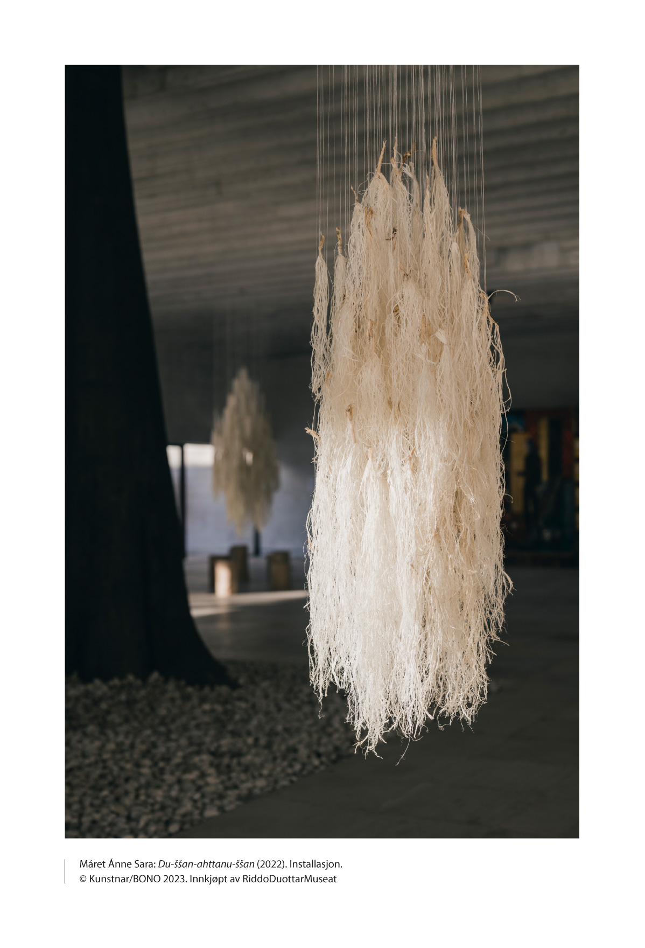

I tillegg til ordningar forvalta av dei kollegiale organa som er omtalte i førre kapittel, har fleire statlege etatar ansvar for ulike verkemiddel som er viktige for kunstnarane. Kulturdirektoratet, Kunst i offentlege rom (KORO) og Norsk filminstitutt har til dømes alle søkbare ordningar som er viktige for kunstnarleg aktivitet og utvikling på kunstfelta. Også Kulturtanken – Den kulturelle skulesekken Noreg er ein viktig aktør for kunstfelta.

Kulturdirektoratet
Kulturdirektoratet er ei statleg verksemd under Kultur- og likestillingsdepartementet med fleire oppgåver som vedkjem kunstnarpolitikken. Verksemda delte fram til utgangen av 2022 namnet «Norsk kulturråd» med det kollegiale organet som har behalde namnet i kortforma «Kultur-rådet».
Den største oppgåva til Kulturdirektoratet er å vere sekretariat for dei kollegiale organa Kulturrådet, utvalet for Statens kunstnarstipend og styret for Fond for lyd og bilete, som i 2023 til saman fordeler 1,4 milliardar kroner. Kulturdirektoratet har såleis ein svært viktig funksjon i å sikre ei god forvaltning av tilskotsordningar retta mot kunstnarane.
I tillegg til sekretariatsoppgåvene inneber direktoratsoppgåvene mellom anna forvaltning av ulike tilskot, produksjon av statistikk, oppgåver knytte til nasjonal museumsutvikling og nasjonale minoritetar og internasjonalt kultursamarbeid. Kulturdirektoratet skal gjennom rolla som kunnskapsprodusent bidra til å gje departementet eit godt fagleg grunnlag for kulturpolitiske avgjerder. Verksemda er òg nasjonal koordinator for auka mangfald, inkludering og deltaking i kultursektoren. Også desse oppgåvene verkar inn på arbeidsvilkåra til kunstnarane. Direktoratet har dessutan ei viktig rolle når det gjeld å byggje kunnskap om utviklinga på kunstfelta, om dei ulike praksisane til kunstnarane og om utfordringar og moglegheiter for kunstfelta etter som samfunnet endrar seg.

Norsk filminstitutt
Norsk filminstitutt (NFI) vart etablert i 1981 og er det statlege forvaltningsorganet på film- og dataspelområdet og rådgjevar for staten i film- og dataspelpolitiske spørsmål. NFI har ansvar for å setje politikken regjeringa har på det audiovisuelle feltet, ut i livet.
NFI forvaltar filmfondet, som er det fremste verkemiddelet for å oppnå dei politiske måla på film- og dataspelfeltet. Filmfondet er i 2023 på 626 millionar kroner. Det omfattar tilskotsordningar for utvikling, produksjon, lansering og formidling av film og dessutan innkjøpsordningar og stipend.
I tillegg til tilskotsordningane gjennom fondet administrerer NFI insentivordninga for film- og serieproduksjonar, tilskot til samproduksjonar med andre land, tilskotsmidlar til regionale filmverksemder og film- og dataspeltiltak.
Hovuddelen av tilskota på det audiovisuelle området går til produksjonsføretak, ikkje til den enkeltståande audiovisuelle kunstnaren. Etter forskrifta som regulerer tilskot til audiovisuell produksjon (spelefilm, dokumentarfilm, kortfilm og seriar), skal dei som søkjer på ordningane til filmfondet, vere uavhengige audiovisuelle produksjonsføretak som har audiovisuell produksjon som hovudføremålet sitt. Om ein filmskapar ønskjer støtte frå filmfondet til audiovisuell produksjon, må hen først ha avtale med ein produsent. I tillegg finst det eigne utviklingstilskot som kunstnarar kan få gjennom føretaka sine, til å utvikle idear og manuskript, til fagleg utvikling og til deltaking på bransjearrangement. Også ved tilskot til utvikling og lansering av dataspel skal søkjaren vere eit produksjonsføretak.
Ei viktig oppgåve for NFI er å leggje til rette for deltaking og synleggjering av produksjonar frå Noreg internasjonalt. Det same er arbeid med formidling av film i Noreg, og dessutan utvikling av kunnskap om og kompetanse for den audiovisuelle bransjen i Noreg.
Medan søknader til Kulturrådet, Statens kunstnarstipend og Fond for lyd og bilete vert behandla av oppnemnde fagfellar som sit med armlengds avstand til Kulturdirektoratet som sekretariat, er det tilsette konsulentar i NFI som behandlar søknadene til tilskotsordningane NFI forvaltar. Konsulentane er tilsette på åremålskontrakt på fire år.
Måla med løyvingar over statsbudsjettet er å leggje til rette for eit breitt og variert audiovisuelt tilbod av høg kvalitet i heile landet, likestilling og mangfald både framfor og bak kameraet og blant dataspelutviklarar, ein sterk og berekraftig bransje og gjennomslagskraft for norske audiovisuelle produksjonar nasjonalt og internasjonalt. Som for andre kunstfelt er det viktig å leggje til rette for at kunstnarleg utviklingsarbeid kan medverke til mangfald og nyskaping, og for eit kvalitativt sterkt felt.
Regjeringa satsar særleg på å styrkje likestillinga og mangfaldet på det audiovisuelle feltet. I 2023 auka ein løyvinga til NFI med 15 millionar kroner for å styrkje mangfaldet i film og dataspel. Føremålet er å byggje opp og styrkje mangfaldet blant skaparane av innhald, i sjølve innhaldet og i visningsleddet, slik at fleire kan kjenne seg att i og ha eit aktivt forhold til historiene som vert fortalde. Satsinga skal òg bidra til ein tryggare og meir inkluderande dataspelkultur. NFI har dei seinare åra hatt som mål å fremje likestilling og skape ein stabil kjønnsbalanse for norsk film. I 2019 var kvinnedelen blant dei som fekk produksjonstilskot frå NFI for første gong over 50 prosent. Regjeringa vil halde oppe arbeidet med å sikre likestilling i norsk film framover.
              - Talentutvikling
For mange etatar, institusjonar og organisasjonar på kunst- og kulturfeltet er talentutvikling ein viktig del av arbeidet.
Å fremje mangfald og talentutvikling er eit av satsingsområda for NFI fram mot 2025. Som ein del av denne satsinga lanserte NFI i 2021 ei ny talentordning kalla Neo. Gjennom tilskot til debutantar innanfor lågbudsjettproduksjonar i lengre format skal ordninga bidra til å styrkje talentutviklinga i norsk film ved å la nye stemmer sleppe til, og slik stimulere til fornying på både innhalds- og skaparsida og bidra til nytenking når det gjeld format og distribusjonsplattformer. I 2021 søkte 161 filmskaparar Neo idéutvikling, og 12 av søkjarane fekk tildelt stipend. Fem prosjekt fekk tilskot gjennom Neo utvikling i 2021.
Talent Norge er eit offentleg-privat samarbeid som har som mål å gjere det mogleg for fleire unge, kunstnariske talent innanfor alle kunstfelta å fordjupe og utvikle seg, for å hjelpe på vegen mot ein profesjonell karriere. Saman med private bidragsytarar utløyser Talent Norge betydelege midlar til langsiktige talentsatsingar som skjer i samarbeid med institusjonar, organisasjonar og kulturaktørar i heile landet. Talent Norge vart stifta av Kultur- og likestillingsdepartementet, Sparebankstiftelsen DNB og Stiftelsen Cultiva i 2015.
Norsk filminstitutt, Talent Norge og Norsk Tipping samarbeider om UP, som er eit utviklingsprogram for kvinnelege spelutviklarar. I UP 3.0, som varer frå mars 2023 til juni 2024, får åtte kvinnelege spelutviklarar tilgang til relevant fagkompetanse og nettverk, fagleg og personleg utvikling og eit styrkt strategisk blikk på prosjektarbeid og karriere. Programmet er for produsentar og for kreative og tekniske talent frå den norske spelbransjen og skal på lang sikt bidra til å auke delen kvinnelege fagsjefar i bransjen.
[Boks slutt]

Kunst i offentlege rom (KORO)
KORO vart etablert i 1977 under namnet Utsmykkingsfondet for nye statsbygg, med to føremål: å sikre at flest mogleg skal kunne oppleve kunst av høg kvalitet i offentlege inne- og uterom over heile landet, og å gje visuelle kunstnarar oppdrag. KORO er ein stor oppdragsgjevar på det visuelle kunstfeltet og viktig for arbeids- og inntektsmoglegheitene til visuelle kunstnarar. Verksemda til KORO byggjer opp om det overordna kulturpolitiske målet om å støtte opp under eit ope, inkluderande og mangfaldig kulturliv i heile landet.
Den største ordninga KORO forvaltar, er ordninga for kunst til nye statlege bygg, hovudsakleg gjennom Statsbygg. I samsvar med ein kongeleg resolusjon frå 1997 skal mellom 0,5 og 1,5 prosent av byggjeprosjektbudsjettet setjast av til kunst i offentleg tilgjengelege bygg. Dette er bygg som høgskular, universitet, rettslokale, kulturbygg, fengsel, norske utanriksstasjonar m.m. Per 31.12.2022 var det 57 aktive prosjekt i arbeid med ei total budsjettramme på 373 millionar kroner. Samlinga av kunstverk er tilgjengeleg for publikum på om lag tusen stader i Noreg og internasjonalt.
KORO har òg ei ordning retta mot statlege verksemder i leigde og eldre bygg og gjev kunstnarar og kuratorar tilsvarande moglegheiter for oppdrag. KORO forvaltar i dag ei statleg kunstsamling på om lag 8 100 verk, i hovudsak produserte gjennom dei statlege ordningane. Gjennom LOK-ordninga (Lokalsamfunnsordninga) gjev KORO tilskot og i nokre høve produksjonsmedverknad til kunstnarar, kuratorar, fylke, kommunar og sivilsamfunnsaktørar som har kunstprosjekt innanfor feltet kunst i offentlege rom. For 2022 vart det gjeve 11 millionar kroner i tilskot til ordninga.
Kontraktane mellom kunstnar og KORO er forhandla fram i samarbeid med kunstnarorganisasjonar, og skal tryggje arbeidsvilkåra for og honorara til kunstnaren. KORO arbeider òg aktivt, i dialog med kunstnarorganisasjonane, for å tilpasse ordningar og produksjonar til nye former for kunstnarlege praksisar. Slik kan kunstordningane bidra til vidare utvikling, attraktive oppdrag og gode arbeidsvilkår for kunstnarane.
Stadig fleire kommunar har etablert eigne retningslinjer og kunstordningar for å sikre at folk får møte kunst der dei er i kvardagen. Som følgje av dette har KORO gått aktivt inn for å medverke til kunnskap, kompetanse, profesjonalitet og tilskotsmidlar til kommunane sitt eige arbeid med kunst i offentlege rom.
              - Trøndelag fylkeskommune si ordning for utsmykking
Fylkestinget vedtok i 2019 at fylkeskommunale bygg og anlegg i Trøndelag skal ha ei kunstnarleg utsmykking, både for å berike og stimulere det offentlege miljøet og for å gje arbeidsoppgåver til kunstnarar. Det vert sett av 1–1,5 prosent av den totale kostnadsramma for nybygg og større rehabiliteringar.
[Boks slutt]

Kulturtanken – Den kulturelle skulesekken Noreg
Kulturtanken – Den kulturelle skulesekken Noreg har det nasjonale ansvaret for Den kulturelle skulesekken (DKS) for alle kunst- og kulturuttrykk, og forvaltar statlege midlar til DKS-ordninga. DKS er ei nasjonal ordning som sørgjer for at alle skuleelevar i Noreg får oppleve profesjonell kunst og kultur kvart år. For 2022 vart det tildelt 310 millionar kroner frå speleoverskotet i Norsk Tipping til DKS. Midlane vert fordelte til fylkeskommunar og kommunar, som har ansvaret for å programmere tilbodet til skulane etter måla med ordninga.
Som eit tiltak for formidling av profesjonell kunst til alle skuleelevar i Noreg er DKS ein viktig oppdragsgjevar for kunstnarar. I 2022 hadde til dømes omlag 3 100 kunstnarar og kulturformidlarar oppdrag gjennom denne ordninga. Dette er viktig både i eit publikumsperspektiv og i eit kunstnarleg utviklingsperspektiv. Gjennom jamlege møte med ulike kunstuttrykk får barn og unge erfaring med å møte kunst og kultur. Dei får møte profesjonelle kunstnarar og kulturformidlarar, og gjennom det får dei òg større forståing av kva kunstnaryrket inneber, og kva kunst kan vere. Samtidig gjer mengda oppdrag som trengst for å innfri måla med DKS, at mange kunstnarar får arbeidd kontinuerleg med sitt eige kunstnarlege uttrykk over tid. I tillegg byggjer kunstnarane kompetanse på formidling til barn og unge. Slik sett er DKS eit formidlingstiltak som både byggjer publikum og kunstnarskap. Ordninga er nærare omtalt i kapittel 13.6.
Kulturtanken arbeider for høg kunstnarleg og formidlingsmessig kvalitet på tilbodet i DKS innanfor alle kunstretningar. Først og fremst bidreg Kulturtanken til at målet vert nådd gjennom møteplassar for kunnskaps- og erfaringsdeling og framsyning av kunst. Døme på dette er årlege fagsamtalar for kvart kunstfelt, utvikling av nasjonale prosjekt og satsingar og drift av ei felles digital løysing for innmelding av produksjonar som kunstnarar ønskjer å formidle gjennom DKS-systemet.
Kulturtanken bidreg òg til at kunstnarar får rimeleg vederlag for bruk av verka deira i DKS. Kulturtanken har mellom anna inngått avtalar med TONO og BONO, på vegner av fylkeskommunar og kommunar i DKS-ordninga. Avtalane omhandlar bruk av musikkverk og visuelle verk i DKS-ordninga, der Kulturtanken har ansvaret for å rapportere på bruken av verka. Kulturtanken har òg inngått ein pilotavtale med Kopinor for 2023 som sikrar forfattarar vederlag for framføring (opplesing) av opphavsrettsleg beskytta litteratur i DKS.
Regjeringa ser det som sentralt at kunstnarar som tek oppdrag for Den kulturelle skulesekken, har ryddige arbeidsvilkår. KS og kunstnarorganisasjonen Creo inngjekk ein rammeavtale om vilkår for oppdragstakarar i Den kulturelle skulesekken i august 2018. Rammeavtalen regulerer mellom anna dei økonomiske vilkåra for kunstnarar som oppdragstakarar, rammer for oppdraga, pliktene som oppdragsgjevar og oppdragstakar har, og immaterielle rettar. Creo og KS avtalte ny sats og inngjekk ny avtale gjeldande frå august 2023.
Oxford Research har på oppdrag frå Kunnskapsdepartementet og Kultur- og likestillingsdepartementet nyleg gjennomført ei utgreiing av Kulturtanken og Den kulturelle skulesekken. Føremålet med utgreiinga var mellom anna å klargjere verkemiddel og tiltak for å nå dei nasjonale måla for ordninga. Utgreiinga har innhenta kunnskap om korleis DKS fungerer, gjennom ei kartlegging av ordninga og ei evaluering av Kulturtanken. Departementa vil følgje opp evalueringa på eigna måte.

Institusjonsstruktur
Offentlig finansierte kunst- og kulturinstitusjonar er spreidde over heile landet. Desse institusjonane er autonome kunstnarlege aktørar, men inngår i kunstnarpolitikken på fleire måtar. Dei er viktige som arbeids- og oppdragsgjevarar, men òg som faglege møteplassar, kompetanseaktørar og samarbeidspartnarar for kunstnarlege initiativ utanfor institusjonane sjølve.

Musikk og scenekunst
Dei offentleg finansierte orkestera og scenekunstinstitusjonane og Forsvarets musikk bidreg i ein stor økonomi som gjev inntekter, oppdrag og ordna tilsetjingar for kunstnarane på feltet. Orkestera og korpsa har ei stor stamme av fast tilsette musikarar. Både orkester, korps og scenekunstinstitusjonar er viktige oppdragsgjevarar for frilansarar. Orkester og korps er òg oppdragsgjevarar for bestillingsverk, medan teatera har ei viktig rolle i framføring av ny norsk dramatikk.
Desse institusjonane står fritt til å velje repertoaret og programmet sitt basert på kunstnarleg kvalitet og vurdering, og dei er viktige som potensielle samarbeidspartnarar og fagmiljø for kunstnarar frå det ikkje-institusjonelle feltet. Særleg på scenekunstfeltet har det over nokre år vore ei aukande grad av samarbeid mellom institusjonane og den prosjektbaserte delen av feltet. Regjeringa meiner dette er ei utvikling som bør halde fram. Kultur- og likestillingsdepartementets scenekunststrategi frå 2021 oppfordrar til eit breiare samarbeid mellom institusjonar og kompani/enkeltkunstnarar. Det bidreg ikkje berre til betre ressursutnytting, men òg til at det totale tilbodet av scenekunst av høg kunstnarleg kvalitet når ut til eit breiare publikum over heile Noreg.
På scenekunstfeltet har det over tid etablert seg grupper eller kompani som har institusjonsliknande driftsmodellar og ein noko meir kontinuerleg kunstnarleg produksjon og formidlingsaktivitet. Dei vert gjerne omtalte som «etablerte grupper/einingar». Desse aktørane har behov for ein type finansiering som er meir føreseieleg og stabil enn det prosjektfinansiering og eventuelle samarbeid med institusjonar er. Regjeringa vil etablere ei ordning som kan bidra til at desse aktørane kan drive langsiktig og føreseieleg. Kultur- og likestillingsdepartementet vil i løpet av 2023 òg gå i gang med å utforme ei insentivordning for ny norsk dramatikk.
På musikkfeltet er det ei rekkje strukturar og aktørar som har ulike finansieringsordningar og ulikt inntektspotensial, og som ikkje minst forvaltar ulike musikalske uttrykk og kunstnarskap. Det finst inga god og samlande skildring av musikklivet i stort og av korleis dei ulike dynamikkane fungerer, og kva som er dei beste innretningane av kunst- og kulturpolitikken på dette feltet. Regjeringa har difor sett i gang ei offentleg utgreiing (NOU) for å få ein heilskapleg gjennomgang av musikkfeltet. Utvalet som skal stå for utgreiinga, skal sjå institusjonar, organisasjonar, frivilligheit, skapande og utøvande musikarar, og verkemiddelapparat i samanheng. Dei skal mellom anna skaffe kunnskap og oversyn over musikklivet i Noreg, sjå på forholdet mellom statleg, regional og lokal finansiering og sjå nærare på pengestraumar i musikkfeltet knytte til økonomien i konsert- og turnéverksemd, oppdragsverksemd, opphavsrettslege vederlag og innspelt musikk. Målet med utgreiinga for regjeringa er å betre vilkåra for musikkverksemd, effektiv bruk av ressursar og eit framleis levande musikkliv i heile landet.

Litteratur og visuell kunst
Også for andre kunstnargrupper er institusjonane sentrale. Det gjeld mellom anna kunstmusea og andre visningsstader for kunst. Sjølv om kunstnarane sjeldan inngår i eit ordinært arbeidsforhold med desse institusjonane, er innkjøp, oppdrag og honorering av arbeid i samband med til dømes utstillingar viktig både for å få oppdrag og inntekt og for å få anerkjenning og vere synleg. Utstillingar ved ulike visningsstader er svært sentrale for møta mellom dei visuelle kunstnarane og publikum. Ikkje berre vert kunsten vist i lengre eller kortare periodar. Det vert ofte laga utstillingskatalogar og -bøker, og det vert halde foredrag og skipa til kunstnarsamtalar og andre arrangement som synleggjer kunstnaren og kunstnarskapet. Visningsstadene og kompetansen, ressursane og prioriteringane til kunstmusea er difor sentrale for arbeidskåra til dei visuelle kunstnarane.
Ein del museum forvaltar òg kunstnarheimar og nyttar gjerne desse til formidling av ulike kunstartar, til dømes litteratur i forfattarheimar eller musikk i komponistheimar. I slike høve er musea oppdragsgjevarar for kunstnarar.
At ei rekkje offentleg finansierte institusjonar som bibliotek, kulturhus, skular med fleire jamleg engasjerer kunstnarar og formidlar ulike kunstformer, er òg ein del av institusjonane si rolle i kunstnarøkonomien, men utgjer sjeldan meir enn enkeltoppdrag og enkeltengasjement. I 2021 vart det til dømes gjennomført nærare 10 000 arrangement i folkebiblioteka. I svært mange tilfelle involverer dette profesjonelle, honorerte kunstnarar. Ifølgje tal frå Nasjonalbiblioteket er dei fleste av desse forfattarar, men også skodespelarar og musikarar er ei stor gruppe i denne samanhengen.
Folkebiblioteka si rolle i å formidle og spreie litteratur og forfattarskap er, saman med innkjøpsordningane for litteratur som er forvalta av Kulturrådet, nøkkelinnretninga i den norske litteraturpolitikken. Denne kulturpolitiske innretninga har hatt mykje å seie for det mangfaldet som i dag finst på litteraturfeltet. Når regjeringa no har sendt på høyring ei boklov, vil denne underbyggje og styrkje dette mangfaldet og bidra ytterlegare til gode vilkår for forfattarane.

NRK
NRK er eit statleg eigd allmennkringkastingsføretak under Kultur- og likestillingsdepartementet. NRK er ein viktig plattform for formidling av kunst, kultur og språk i Noreg, i tillegg til å vere ein samlande fellesarena og ein sentral nyhendeformidlar. NRK Sápmi har eit særskilt ansvar for å produsere og formidle nyhende, aktualitetar, drama og anna medieinnhald til den samiske befolkninga, for å bidra med innhald som skal styrkje samisk kultur og språk.
På musikkområdet har NRK ei viktig rolle når det gjeld å fremje norske musikarar, komponistar og tekstforfattarar. Radiokanalane P1, P2 og P3 har lenge hatt krav om å spele minst 40 prosent norsk musikk. NRK speler òg ei sentral rolle for idé- og innhaldsutvikling gjennom å finansiere og produsere medie- og kulturinnhald. Gjennom investeringar i kulturinnhald går store midlar frå NRK til norsk kulturliv. Av eit samla budsjett på om lag seks milliardar kroner oppgjev NRK at meir enn éin milliard kroner går til artistar, utøvarar, skaparar, eksterne produsentar og kreative miljø.
Fleire høyringsinstansar føreslår å formulere krav i NRKs oppdrag til korleis NRK skal vere i forhandlingar og ved inngåing av avtalar med tredjepartar, opphavarar med fleire. Innspela dreier seg særleg om kjøp av rettar i samband med tilgjengeleggjering av NRKs arkiv og sendeflater på nett og andre plattformer. Ansvaret for slike forhandlingar og den overordna drifta ligg hos styret for NRK og kringkastingssjefen. Departementet legg til grunn at NRK sjølv må ta ansvar for dei løpande vurderingane som er naudsynlege for at NRK skal kunne levere tilfredsstillande på det samla allmennkringkastingsoppdraget.

Institusjonane i kunstnarpolitikken
Offentleg støtta kunstinstitusjonar og NRK er ein viktig del av den samla kunstnarpolitikken. Når regjeringa no legg tyngd bak ambisjonen om at kunstnarar skal reknast som arbeidsfolk og skal ha rimeleg betaling for det kunstnarlege arbeidet sitt, kviler ein del av ansvaret på institusjonane. Det inneber oppfølging av tariff og gode arbeidsvilkår, men òg at dei arbeider aktivt for å sikre rimeleg betaling når dei engasjerer kunstnarar til utstillingar eller andre oppdrag, jf. omtale under kapittel 9.
Regjeringa har fjerna det såkalla ABE-kuttet på driftstilskota til institusjonane. Dette er eit ledd i arbeidet for å sikre institusjonsøkonomien. Føreseielege rammer og ressursar som støtter opp under solid fagleg utvikling og drift, er ein viktig premiss for den rolla institusjonane kan spele for eit samla kunstfelt. Regjeringa vil halde fram arbeidet for å sikre ein solid institusjonsøkonomi i komande budsjettprosessar. Regjeringa vil framover òg leggje vekt på institusjonane si rolle på dei respektive kunstfelta i dei ordinære budsjettprosessane så vel som i styringsdialogar og tilskotsbrev.

Prioritering og vidare oppfølging
Regjeringa vil:
- prioritere likestilling og mangfald på det audiovisuelle feltet og sikre finansiering av filmfondet
- sikre god økonomi for kunstinstitusjonar over heile landet
- setje i gang og følgje opp arbeidet med ei offentleg utgreiing om musikk (NOU)
- etablere ei ordning som kan bidra til at etablerte grupper/einingar på scenekunstfeltet kan drive langsiktig og føreseieleg
- forme ut ei insentivordning for ny norsk dramatikk

Urfolk og nasjonale minoritetar
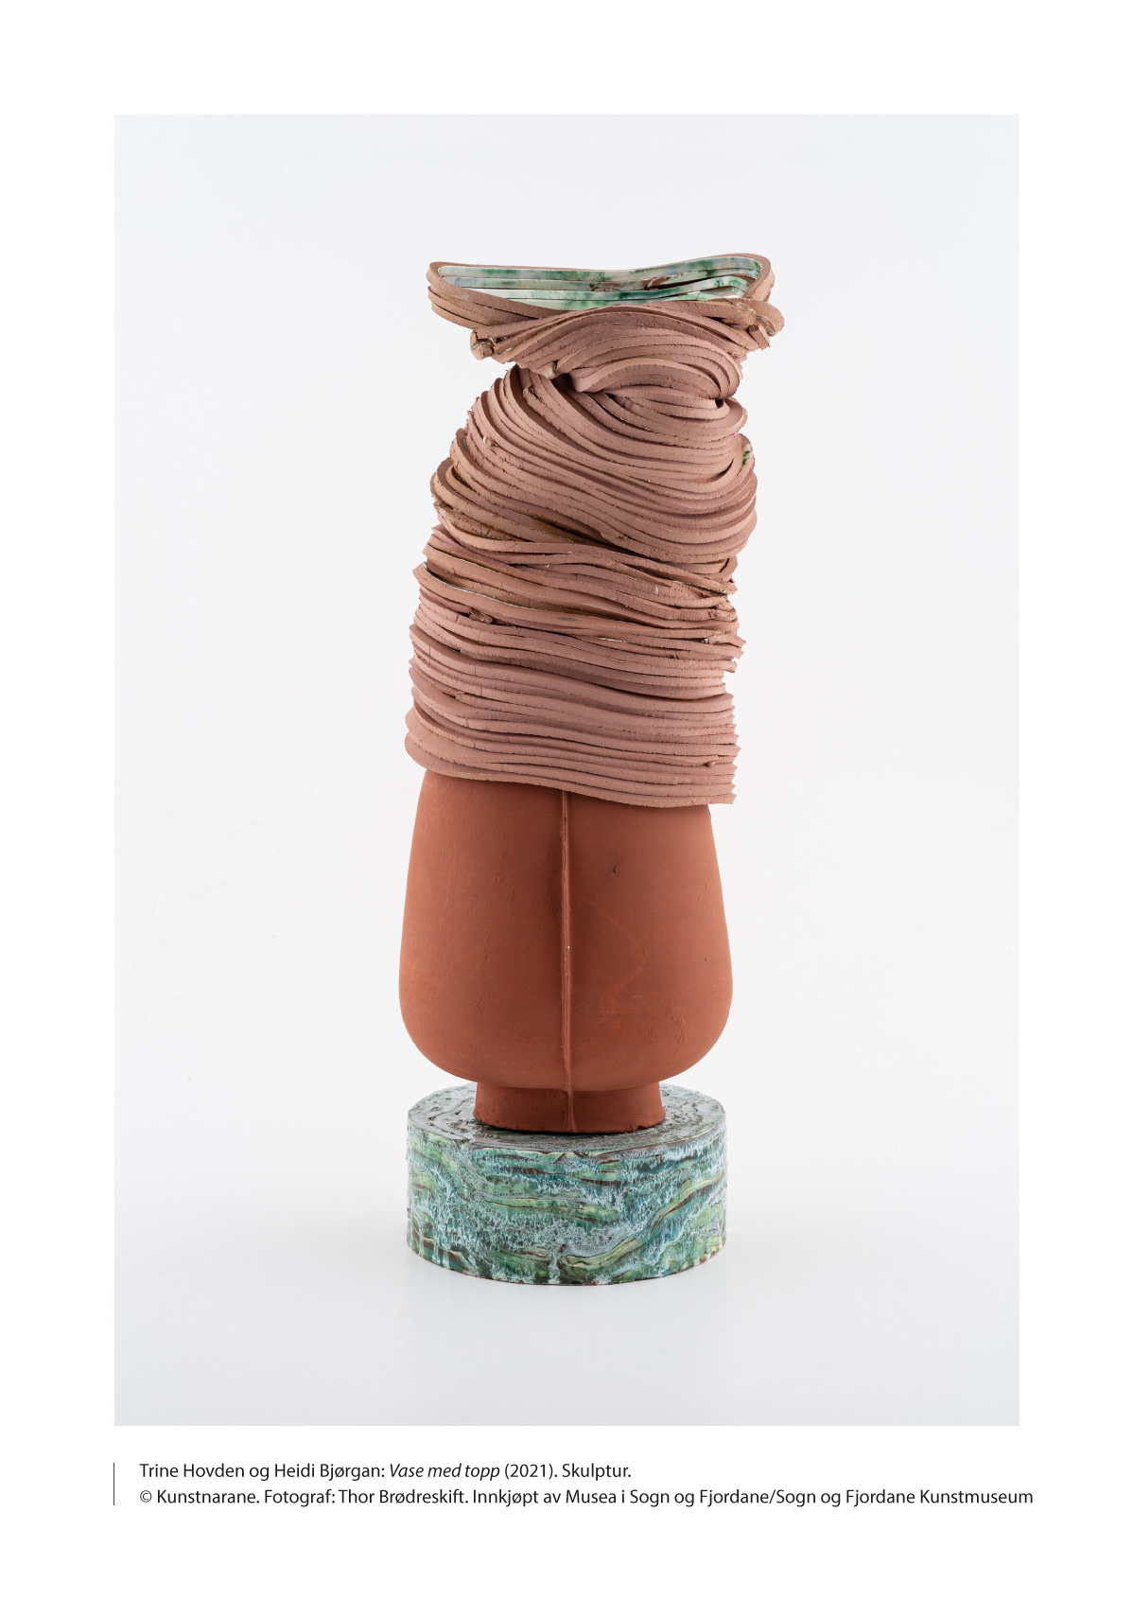

Kunstnarpolitikken skal ta omsyn til at det samiske samfunnet og dei nasjonale minoritetane sjølve skal kunne forvalte sin eigen kunst og kulturarv, og samtidig sjå til at denne òg er omfatta av den nasjonale kulturpolitikken.

Den samiske kunsten
Regjeringa sin ambisjon om eit nytt kulturløft skal òg innebere eit løft for samisk kunst og kultur. Ambisjonen for den samiske delen av kulturløftet er at samiske kunst- og kulturaktørar skal kunne verke på likeverdige premissar som andre aktørar i kunst- og kulturfeltet.

Verkemiddel tilpassa samiske kunstpraksisar
Rapporten Kultur-Sápmi, Samerådet og Sametinget viser til at kulturpolitikk og kulturpolitiske verkemiddel legg til rette for kunstnarleg aktivitet innanfor grensene til dei respektive landa, og dimed ikkje speglar korleis samiske kunstnarar naturleg samarbeider på tvers av landegrensene i Sápmi. Rapporten peiker òg på at dei store skilnadene i kulturbudsjetta til dei nordiske sametinga bidreg til å skape ulike føresetnader for samiske kunst- og kulturutøvarar i dei ulike delane av Sápmi, som i realiteten utgjer eitt samanhengande kunstfelt.
Aktiviteten til samiske kunstnarar vert òg finansiert gjennom nasjonale tilskotsordningar med nasjonalt definerte krav og forventningar til relevans og kvalitet. Ifølgje rapporten Kultur-Sápmi kan samisk kunstpraksis som byggjer på ei tverrfagleg tilnærming, holistiske og ikkje-hierarkiske prinsipp, ha vanskar med å passe inn i dei nasjonale forvaltningsstrukturane.
Innspel til denne meldinga har peikt på behovet for å sjå nærare på dei eksisterande støtteordningane og vurdere moglege justeringar. Det er samtidig peikt på eit behov for eit eige samisk kunstfond for Sápmi. Målet er at det samiske kunst- og kulturfeltet vert støtta på eigne premissar, og at det vert lagt til rette for auka mobilitet, kunstnarleg samarbeid og kunstnarleg produksjon på tvers av nasjonale landegrenser i Sápmi – og med andre urfolk.
Kultur- og likestillingsdepartementet meiner at det kan vere gode grunnar til å sjå nærare på korleis gode støtteordningar tilpassa samiske kunstpraksisar, mellom anna eit samisk kunstfond for Sápmi, kan styrkje sjølvråderetten i det samiske kulturfeltet. Departementet vil difor, i samarbeid med Sametinget, mellom anna greie ut korleis innretninga av særlege støtteordningar for den samiske kunsten best kan møte regjeringsambisjonen om likeverd for samiske kunst- og kulturaktørar.

Sterke kompetansemiljø
Den store merksemda samisk kunst og kultur har fått både nasjonalt og internasjonalt dei siste åra, har synleggjort kor viktig det er med profesjonelle samiske kompetansemiljø som kan møte den auka etterspurnaden under likeverdige føresetnader og på eigne premissar. Kompetansemiljøa innanfor samisk kunst og kultur finst blant dei samiske kulturaktørane eller er knytte til dei samiske kulturinstitusjonane, som ved sida av å handtere stadig fleire førespurnader frå inn- og utland, framleis skal vere i stand til å vareta dei løpande aktivitetane eller oppdraga sine på ein god måte.
Eit døme er kunstnarkollektivet Dáiddadállu, etablert i Kautokeino i 2014. Det arbeider for å utvikle og synleggjere samisk kunst og samiske kunstnarar, og utgjer eit unikt og etterspurt kompetansemiljø innanfor samisk kunst. Medlemene er profesjonelle kunstnarar frå heile Sápmi, som gjennom kollektivet får hjelp til å lukkast, både kunstfagleg og økonomisk. Målsetjinga er å skape eit sterkt samisk kunstmiljø med høg kvalitet.
På få år har Dáiddadállu òg vorte eit knutepunkt mellom samisk samtidskunst og nasjonale og internasjonale fagmiljø og publikum. Kollektivet opplever ei stor interesse frå inn- og utland, og samarbeider med ulike nasjonale og internasjonale kunst- og kulturaktørar.
Kultur- og likestillingsdepartementet meiner at Dáiddadállu er ein type aktør som byggjer opp under den auka etterspurnaden og interessa for samisk kunst på ein god måte, og styrkte Dáiddadállu med 1 million kroner i driftsmidlar i 2022.
Dei samiske musea utgjer òg ein viktig infrastruktur for samiske kunstnarar og kulturarbeidarar. Dei samiske musea forvaltar samlingar som spenner frå tradisjonsbasert kunsthandverk og duodji til samtidskunst, og har sentral kompetanse på samlingane og samisk kultur.
Fagleg sterke museum vil medverke til å sikre formidling og visning av samisk kunst og kultur. Dei vil òg bidra til gode faglege samarbeid og samhandling med andre museum, kulturaktørar og kunstnarar i Sápmi, Noreg og internasjonalt. Dei samiske musea melder at dei har eit stort ønske om å samarbeide tettare med andre museum og miljø, men at dei ikkje har nok kapasitet og ressursar til å realisere alle samarbeida som dei ønskjer. Å styrkje samiske museum vil, gjennom auka samhandling, gjere samisk kunst meir synleg og byggje meir kunnskap om denne kunsten også i andre museum og institusjonar. Dette er ei ønskt utvikling, og regjeringa meiner at Sametinget gjer eit viktig arbeid med å sikre dei samiske musea gode rammer til fagstillingar, utstillingsarbeid og samlingsforvaltning.

Visuell kunst
I 1974 vart det oppretta ei innkjøpsordning for samisk kunst, i dag kjend som Sametingets innkjøpsordning for samtidskunst og kunsthandverk. Føremålet med ordninga er å sikre arbeid av særskild kunstnarleg interesse innanfor samisk samtidskunst og kunsthandverk, i tillegg til viktige referanseverk, for allmenta.
RiddoDuottarMuseat (RDM) i Karasjok forvaltar innkjøpsordninga og ei kunstsamling på over 1 400 verk på vegner av Sametinget. Museet treng utstillingslokale for å kunne stille ut og formidle kunstsamlinga og samisk kunsthistorie til publikum. Forvaltningsoppgåva inneber også å leggje til rette for kunnskapsutvikling med utgangspunkt i samlinga og å bevare den for framtida. Gode rammevilkår for konservering og bevaring er ein føresetnad for å kunne styrkje arbeidet med utlån av kunstsamlinga og samarbeidet med andre aktørar nasjonalt og internasjonalt.
Stortinget har slutta seg til regjeringsforslaget om å planleggje nye lokale for RDM og å løyve 5 millionar kroner til å setje i gang vidare planlegging av prosjektet i 2023. Regjeringa vil halde fram med å sikre framdrift i dette prosjektet.
Kunsthistorikar Jorunn Veiteberg har på oppdrag frå Kultur- og likestillingsdepartementet kartlagt kunstinnkjøpa som kunstmuseum i Noreg har gjort gjennom tre ekstratildelingar av innkjøpsmidlar som covid-19-tiltak i 2020 og 2021. Rapporten hennar viser ein tydeleg tendens til å tenkje representasjon i innkjøpspolitikken, og ei stor interesse for kunst av samiske kunstnarar og kunsthandverkarar, som òg var tydeleg i åra før pandemien.
Kultur- og likestillingsdepartementet meiner dette er ei positiv utvikling. Kunstinnkjøpa til musea styrkjer kunstnarøkonomien og stimulerer til auka aktivitet i kunstfeltet. Interessa for samisk kunst bidreg til at det oppstår nye kontaktflater mellom norske kunstmuseum og det samiske kunstfeltet. I tillegg vert kompetansen på samisk kunst og kultur styrkt både i desse musea og blant publikum.

Samisk teater og musikk
Statsbygg byggjer eit nytt teater for det samiske nasjonalteateret Beaivváš i Kautokeino. Samisk vidaregåande skule og reindriftsskule skal lokaliserast i det same bygget, som etter planen skal ferdigstillast i andre halvdel av 2024. Beaivváš er eit viktig kompetansemiljø, og ein grunnleggjande del av infrastrukturen for samisk scenekunst. Samlokaliseringa med skulen, som mellom anna inkluderer design og duodji i utdanningstilbodet, skal stimulere til økt rekruttering til begge institusjonane, og til vidare fornying av og rekruttering til den samiske forteljar- og scenekunsten.
Regjeringa meiner dette prosjektet illustrerer korleis den samiske kunstscena er integrert i det samiske samfunnet på ein måte som handlar om både varetaking og utvikling av den samiske kulturen i stort. Gode rammevilkår og utviklingsmoglegheiter for desse institusjonane er ein del av regjeringsambisjonen om solide kunst- og kulturinstitusjonar i heile landet som samspeler med lokalmiljø og bidreg til gode opplevingar og meiningsfulle liv.
Joik og samisk musikk er ein sentral del av den samiske kunstscena. Det samiske kunstfeltet og det samiske samfunnet har i lang tid ønskt tilgang til joikearkiva. Det største joikearkivet er skapt og vert forvalta av Tromsø museum, men fleire andre verksemder har òg joikearkiv. Felles for arkiva er at dei ikkje er sikra godt nok og heller ikkje er tilgjengelege utanfor verksemdene. Samisk arkiv, som ein del av Arkivverket, er peikt på som ein mogleg framtidig forvaltar og langtidsbevarar av joikearkiva. Arkivverket ønskjer å setje i gang eit forprosjekt som skal gje innsikt i korleis dei ulike joikearkiva kan forvaltast meir heilskapleg og tilgjengeleggjerast for ulike behov. Prosessen vil gå føre seg i dialog med Sametinget, TONO og kunstnarorganisasjonar. Regjeringa vil støtte Arkivverket i arbeidet for å gjere joikearkiva tilgjengelege for den samiske befolkninga.

Nasjonale minoritetar
Kunstnarar frå dei nasjonale minoritetane er ikkje organiserte i eigne kunstnarorganisasjonar. Dess viktigare er infrastrukturen og institusjonane for kulturen deira. Eit døme er Kvääniteatteri AS, som vart formelt stifta i september 2022, med Troms og Finnmark fylkeskommune, Nordreisa kommune, Vadsø kommune og Alta kommune som eigarar. Teateret er ein arena for kvensk kunstnarsamarbeid innanfor scenekunsten og ønskjer mellom anna «å bidra til økt engasjement og synlighet for kvenske kunstnere».
Sannings- og forsoningskommisjonen kartlegg politikken og verksemda som norske styresmakter har drive overfor samar, kvener, norskfinnar og skogfinnar, og dei moglege etterverknadene etter fornorskinga i dag, sjå omtale i boks 2.5. I tillegg skal kommisjonen føreslå tiltak som kan bidra til vidare forsoning. Sannings- og forsoningskommisjonen la fram rapporten sin i juni 2023. Kulturpolitikken og kunst- og kulturfeltet vil spele ei viktig rolle i oppfølginga av rapporten.

Prioritering og vidare oppfølging
Regjeringa vil:
- samarbeide med Sametinget om eit utgreiingsarbeid om korleis støtteordningar for den samiske kunsten best kan møte ambisjonen om sjølvbestemming og likeverd
- sikre drifta av det samiske kunstnarkollektivet Daíddadállu
- bidra til arbeidet Sametinget gjer for å betre driftsvilkåra for dei samiske musea
- halde fram med å sikre framdrift i prosjektet om nye lokale for RiddoDuottarMuseat
- bidra til arbeidet Sametinget gjer for å sikre gode rammevilkår og utviklingsmoglegheiter for det samiske nasjonalteateret Beaivváš i Kautokeino
- støtte arbeidet Arkivverket og Samisk arkiv gjer for å tilgjengeleggjere joikearkivet for den samiske befolkninga
- stimulere til samlingsutvikling og innkjøp av samisk kunst
- halde fram med å fremje relevante urfolkssaker i det nordiske samarbeidet
- sikre drifta til Kvääniteatteri AS
- vurdere rapporten frå sannings- og forsoningskommisjonen i eit kulturpolitisk perspektiv og følgje opp med tiltak

Internasjonalt samarbeid
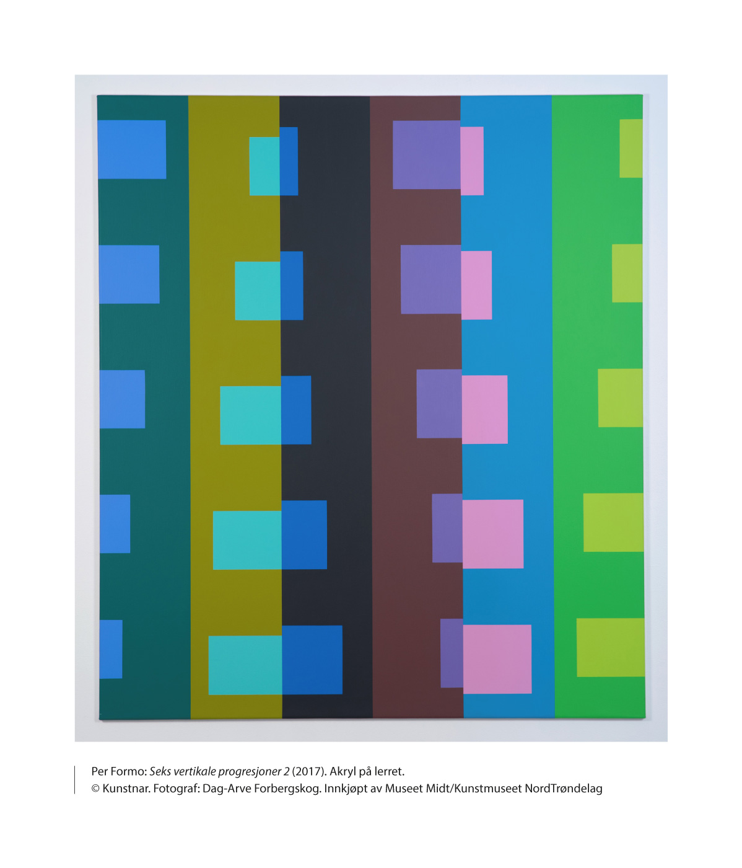

Internasjonal utveksling av kunstnarlege impulsar er ein sentral del av kunstfelta og den kunstnarlege utviklinga og profesjonaliseringa. Kunstnarar har gjennom tidene henta inspirasjon og kunnskap, og bygd profesjonelle og faglege nettverk på tvers av kulturar og landegrenser. Den internasjonale aktiviteten til kunstnarane bidreg óg til utvikling av kulturtilbodet i Noreg. Med globalisering og digitalisering vert skiljet mellom nasjonal og internasjonal kunst og kultur stadig mindre tydeleg.
Kultur- og likestillingsdepartementet og Utanriksdepartementet arbeider saman for å sikre at den statlege innsatsen fører til at ein når dei kultur- og utanrikspolitiske måla, og støttar opp om utviklinga i kunstfelta og kulturbransjane.

Kunstnarleg ytringsfridom internasjonalt
Den kunstnarlege ytringsfridomen er under press i mange delar av verda. Det påverkar òg norske kunstnarar. For at kunstnarar frå Noreg skal ha gode moglegheiter til å verke internasjonalt, må dei kunne flytte på seg fritt og trygt, uavhengig av til dømes kjønn, seksuell orientering, kjønnsidentitet, kjønnsuttrykk, etnisitet, religion og funksjonsevne. Det gjeld både i Noreg og internasjonalt.
Regjeringa ønskjer å bidra til samarbeid mellom kunstnarar frå Noreg og kunstnarar i land der menneskerettane og ytringsfridomen er under press, for å styrkje den kunstnarlege ytringsfridomen. At kunstnarar kan halde fram med å stille spørsmål, utforske nye uttrykk og utfordre etablerte sanningar og maktstrukturar, er avgjerande for både ytringsfridomen og demokratiet. Regjeringa vil arbeide aktivt for å vareta dette gjennom deltaking i internasjonale forum og i bilaterale samarbeid.
              - Tryggjing av kunstnarleg ytringsfridom
Å tryggje ytringsfridomen har høg prioritet i Noregs arbeid med internasjonale menneskerettar. Utanriksdepartementet sin Strategi for ytringsfrihet i utenriks- og utviklingspolitikken inkluderer tiltak for å beskytte kunstnarleg ytringsfridom. Som ein del av denne innsatsen støttar Noreg UNESCOs Aschberg-programme for artists and cultural professionals, som skal støtte kunstnarleg kreativitet og mangfald. Programmet hjelper styresmaktene og det sivile samfunnet med å utvikle juridiske rammeverk som skal styrkje kunstnarleg fridom, inkludert kunstnarane sine sosiale og økonomiske rettar.
Mange kunstnarar lever i fare som følgje av arbeidet og engasjementet sitt. Kunstnarlege ytringar kan utfordre etablerte maktstrukturar, tradisjonelle haldningar og verdiar. Gjennom støtte til organisasjonar som Safemuse, Norsk PEN og ICORN – International Cities of Refuge Network (Friby-nettverket), bidreg Noreg til at utsette forfattarar, karikaturteiknarar, musikarar, filmskaparar, biletkunstnarar, journalistar og andre får vern gjennom moglegheit for mellombels eller permanent opphald utanfor heimlanda sine. Fleire har kunna halde fram med å formidle litteratur og kunst, kunnskap og erfaringar internasjonalt, i Noreg og ikkje minst retta mot heimlanda sine.
Friby-nettverket omfattar i dag 85 byar i verda, der 24 er i Noreg. Gjennom denne ordninga har til saman 300 kunstnarar så langt fått tilbod om vern. Av desse er over 100 i Noreg.
[Boks slutt]

Internasjonalt samarbeid og utveksling
Samhandling mellom kunstnarar og kulturutøvarar på tvers av landegrenser, norsk nærvær på internasjonale kunst- og kulturarenaer og internasjonalt nærvær på norske kunst- og kulturarenaer er med på å skape og utvikle eit mangfaldig kulturtilbod og kulturliv over heile landet.
Regjeringa vil leggje til rette for at kunstnarar og kulturutøvarar frå Noreg kan inngå samarbeid og delta i nettverk som kan bidra til kunstnarleg utvikling. Dette vert gjort gjennom internasjonale samarbeidsprogram som Kreativt Europa, støtte til reiser og opphald for norske kunstnarar og kulturutøvarar i andre land og tilrettelegging for at utanlandske kunstnarar og kulturutøvarar skal kunne verke i Noreg.
Internasjonal aktivitet kan gje kunstnarar og kulturarbeidarar frå Noreg tilgang til eit større publikum og ein større marknad, og gjennom det kan dei òg få høve til større inntekter. Det kan igjen bidra til auka eksportinntekter og større økonomisk berekraft for dei kulturelle og kreative bransjane i Noreg. Kulturell og kreativ sektor kan slik sett òg vere viktige drivarar for andre samfunnsområde og kan bidra til å fremje både utanrikspolitiske og næringspolitiske mål.

Utanriksdepartementets arbeid med internasjonal kulturfremje
Utanriksdepartementet har konstitusjonelt ansvar for internasjonal kulturfremje. Målet med Utanriksdepartementets kulturfremje er å bidra til å styrkje norsk kultureksport, gje norsk kulturliv fleire internasjonale moglegheiter og breiare internasjonal kontaktflate. Arbeidet for Noregs kulturliv er ein sentral og integrert del av utanrikspolitikken og eit viktig diplomatisk verktøy der kultur internasjonalt skaper møteplassar og samforståing, og byggjer opp under eit godt omdøme for Noreg.
Utanrikstenesta har 100 utanriksstasjonar og er Noregs faste stadlege representantar internasjonalt for kulturfremje, sidan Noreg ikkje har eigne kulturinstitutt internasjonalt. Om lag 55 utanriksstasjonar har eigne budsjett for kulturfremje og medarbeidarar som jobbar aktivt for å ta hand om regjeringa si innsats for å fremje kultur frå Noreg. Utanriksstasjonane har eit nettverk av lokale aktørar i kultursektoren i vertslanda. Dei arbeider målretta med å promotere utøvarar frå Noreg overfor desse aktørane, overfor relevant kunstfagleg presse og for å skaffe norske kunstnarar samarbeid med kunstinstitusjonar.
Utanriksdepartementet samarbeider med aktørane i Norwegian Arts Abroad om å fremje kunst og kultur frå Noreg internasjonalt. På vegner av Utanriksdepartementet administrerer organisasjonane søknadsbaserte reisestøtteordningar for kunstnarar med profesjonelle oppdrag i utlandet og prosjektmidlar for internasjonale aktivitetar.
I samband med større utstillingar utanlands, der norske kunstmuseum skal vise verk av kunstnarar frå Noreg, bidreg utanriksstasjonane med å arrangere eit breiare kulturprogram knytt til utstillingane, for å profittere på den interessa som kunstnarar som Nikolai Astrup, Peder Balke og Edvard Munch genererer for norsk kunst. Det internasjonale kunstmuseumssamarbeidet gjer at verdskunst kan lånast inn til museum i Noreg. Utanriksstasjonane er ofte tilretteleggjarar når norske kunstmuseum gjestar vertslanda for å inngå samarbeidsavtalar med utanlandske kunstmuseum.
I samanheng med statsbesøk frå Noreg til utlandet og med statsbesøk til Noreg spelar kultur òg ei framtredande rolle. Det vert lagt opp til at norske kulturutøvarar vert inviterte til å opptre ved utanlandsbesøk, og at utanlandske statsoverhovud vitjar kunstinstitusjonar og konsertar under besøk til Noreg.
Utanriksstasjonane finansierer òg presse- og ekspertbesøksprogram til utvalgte biennaler, kunstmønstringar, film- og musikkfestivalar, og design og arkitekturmiljøa i Noreg. Dei promoterar òg norske kulturbegivenheter i sosiale medier på lokale språk.

Kultur- og likestillingsdepartementets arbeid for kultur internasjonalt
Den internasjonale dimensjonen i kulturpolitikken er inkorporert i den generelle, nasjonale kunst- og kulturpolitikken. Det viktigaste bidraget Kultur- og likestillingsdepartementet gjev til internasjonalt samarbeid, er å sørgje for ein solid infrastruktur for utvikling av kunst- og kulturfeltet i Noreg. Kultur- og likestillingsdepartementet følgjer òg opp fleire internasjonale fellesprogram som skal fremje internasjonalt samarbeid og bidra til samproduksjon, formidling og utprøving av nye initiativ. I tillegg bidreg statlege etatar, kunstinstitusjonar og støtteordningar til at Noreg er eit land med eit aktivt internasjonalt arbeid på kunstfeltet.

Internasjonale oppgåver i Kulturdirektoratet og Norsk filminstitutt
Dei to etatane Kulturdirektoratet og Norsk filminstitutt følgjer opp ei rekkje internasjonale oppgåver på sine felt. Kulturdirektoratet støttar opp om den internasjonale verksemda til kunstnarane gjennom forvaltning av ordningar, informasjonsspreiing og deltaking i internasjonale nettverk og prosjekt. Tilskotsordningane i Norsk kulturfond er viktige for turnear og konsertar i utlandet for norske kunstnarar, for norske arrangørar og festivalar som presenterer internasjonale forfattarar, musikarar og scene- og konsertproduksjonar frå utlandet, og for samarbeid mellom norske og internasjonale kompani og arenaar om framstillingar og turnear. Tilskotsordningane i Fond for lyd og bilete kan bidra til at kunstverk kan nå ut til eit større publikum både nasjonalt og internasjonalt.
Norsk filminstitutt støttar opp om den internasjonale verksemda til norske audiovisuelle kunstnarar. Tilskot gjennom Filmfondet bidreg til internasjonalt samarbeid på filmfeltet, medrekna tilskot til samproduksjonar med utanlandske produsentar, til reisestipend for norske audiovisuelle arbeidarar og til lansering av filmar og spel i utlandet. Insentivordninga bidreg til å trekkje utanlandske produksjonar til Noreg.

Organisasjonar som støttar opp om internasjonalt arbeid
Kultur- og likestillingsdepartementet gjev driftstilskot til nokre organisasjonar som jobbar særleg med norsk kunst i internasjonale samanhengar. Det gjeld dei fem organisasjonane Danse- og teatersentrum, NORLA, Office for Contemporary Art (OCA), Norwegian Crafts og Music Norway, som saman med etaten Norsk filminstitutt og stiftinga DogA er med i samanslutninga Norwegian Arts Abroad. Dei har alle som oppgåve å hjelpe norske kunst- og kulturarbeidarar, fremje norsk kunst og kultur internasjonalt og støtte opp om det internasjonale arbeidet utanriksstasjonane gjer på kulturområdet.

Norsk deltaking i Kreativt Europa
EUs kulturprogram Kreativt Europa er den absolutt største, viktigaste og mest omfattande samarbeidsplattforma for aktørar i kultursektoren i Europa. Programmet har ei ramme på 2,44 milliardar euro. Noreg sin del av kontingenten som EØS-/EFTA-landa betaler for å delta i programmet, er estimert til 59,7 millionar euro for sjuårsperioden, jf. Prop. 176 S (2020–2021). Programmet skal fremje felles europeisk identitet og samhøyr, fremje mangfald, styrkje politisk og sivilt engasjement og deltaking og verne grunnleggjande rettar og verdiar. Deltaking i Kreativt Europa gjev kunstnarar frå Noreg høve til å samarbeide internasjonalt på ei rekkje arenaer og gjennom eit mangfald av nettverk. Det gjev dei òg høve til å nå ut til ein større publikum og ein større marknad.
I perioden 2023–2025 omfattar Kreativt Europa ordninga Culture Moves Europe. Ordninga skal gje 7 000 mobilitetsstipend til kunstnarar og kulturaktørar. Den første utlysinga av individuell mobilitet retta seg mot kunstnarar, særleg nyetablerte, og kulturfagfolk som arbeider med musikk, litterær omsetjing, arkitektur, kulturarv, design og motedesign, visuell kunst og scenekunst. Culture Moves Europe gjev òg tilbod om residensopphald for kunstnarar. Kreativt Europa har sett av 21 millionar euro til denne ordninga. Også andre EU-program, som Erasmus+, gjev moglegheiter for kunstnarar.

EØS-midlar til kunst og kultur
EØS-midlane har òg gjort det mogleg for kunstnarar frå Noreg å få i stand kunst- og kultursamarbeid på tvers av landegrensene. Midlane skal bidra til å støtte opp under mål om økonomisk og sosial utjamning i Europa. I perioden 2014–2021 har det vore utforma kulturprogram av styresmaktene i åtte land i samarbeid med Kulturdirektoratet. Slik sett er EØS-midlane eit høve til å synleggjere norsk kulturpolitikk og norske forvaltningstradisjonar gjennom praktisk samarbeid. Dei åtte landa er: Bulgaria, Latvia, Litauen, Polen, Portugal, Romania, Slovakia og Tsjekkia.
Kulturdirektoratet reknar med at det i den inneverande perioden vil vere nærare 180 norske verksemder på kunst- og kulturfeltet som deltek i kunst- og kulturprosjekt under EØS-midlane. Det er sett av 55 millionar euro til kunst- og kultursamarbeid, og midlane er fordelt til eit breitt spekter av prosjekt innanfor samproduksjon av alle typar kunst, vandreutstillingar og turnear, residensar, kunstkritikk, kompetanseutvikling, publikumsutvikling, kulturelt entreprenørskap og anna.

Nordisk samarbeid m.m.
Både det nordiske samarbeidet gjennom Nordisk ministerråd og Nordisk kulturfond gjev store moglegheiter for internasjonal aktivitet og utveksling for kunstnarar frå Noreg. Det same gjer andre statleg finansierte fond og ordningar, som Norsk-islandsk kultursamarbeid, Norsk-finsk kulturfond og BarentsKult-programmet.
Til saman gjev alle ordningane omtalt i kapittelet gode vilkår for at kunstnarar frå Noreg kan verke internasjonalt. Regjeringa vil halde fram med å leggje til rette for kunstnarleg aktivitet internasjonalt gjennom eit mangfald av verkemiddel, slik som støtteordningar for produksjon, formidling, samarbeid, utveksling og residensopphald.

Prioritering og vidare oppfølging
Regjeringa vil:
- setje i verk ein spissa internasjonal innsats som ein del av kulturløftet. Utanriksdepartementet og Kultur- og likestillingsdepartementet legg prioriteringane og gjennomfører satsingane i fellesskap
- arbeide aktivt med å fremje kunstnarleg fridom og ytringsfridom som ein del av det internasjonale arbeidet
- vidareføre støtteordningar som bidreg til at kunstnarar frå Noreg kan verke internasjonalt

Juridiske verkemiddel
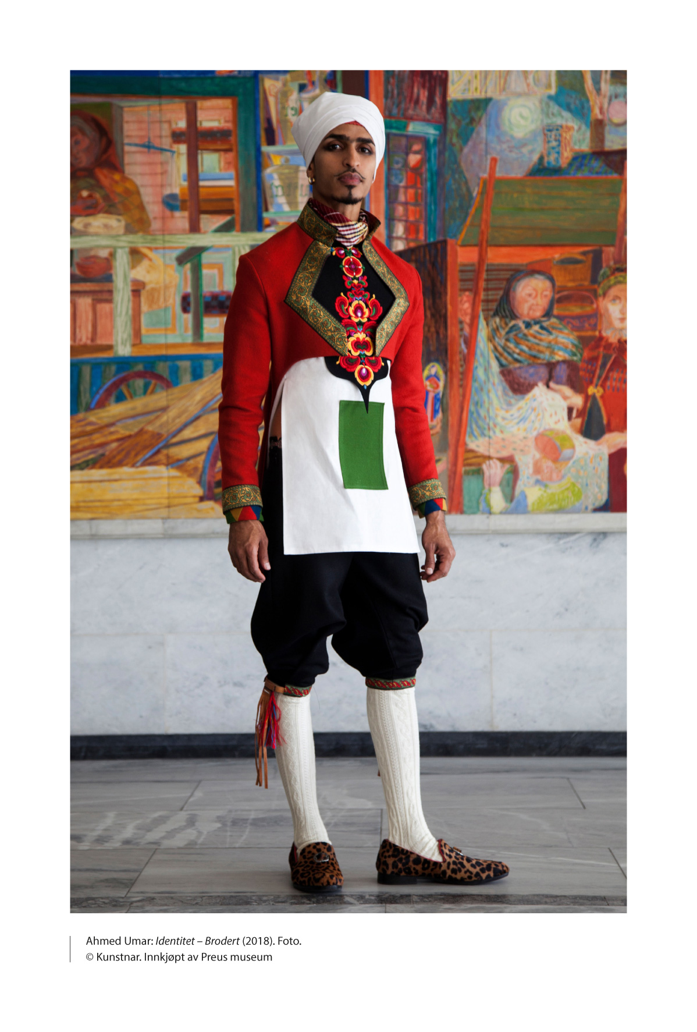

Som politikkområde er kunst- og kulturfeltet i lita grad lovregulert. Likevel er det nokre lover som er viktige også i kunstnarpolitisk samanheng. Heilt sentralt her står åndsverklova. Regjeringsforslaget til revidert kulturlov og ny boklov vil òg ha direkte eller indirekte innverknad på forhold som vedkjem kunstnarane på ulikt vis.

Åndsverklova
Lov om opphavsrett til åndsverk mv. (åndsverklova) gjev einerett for opphavarar og utøvande kunstnarar til å rå over åndsverka og dei kunstnarlege arbeida sine. Lova omfattar både økonomiske og ikkje-økonomiske rettar. Åndsverklova gjev opphavarar einerett til å framstille eksemplar av verka sine og elles gjere dei tilgjengelege for allmenta. Dette er dei økonomiske rettane i lova. Eit åndsverk skal behandlast med respekt, og opphavaren skal alltid namngjevast når eit verk vert brukt. Dette er dei ikkje-økonomiske rettane.
Lova skal sørgje for ein rimeleg balanse mellom interessene til rettshavarane på den eine sida og interessene til brukarane og allmenta på den andre sida. Åndsverklova inneheld difor òg reglar som avgrensar rettane.

Vern av verk og kunstnarlege arbeid
Åndsverklova tek utgangspunkt i kvart enkelt kunstnarlege åndsverk eller arbeid. Den som gjennom original og individuell innsats skaper eit åndsverk, har opphavsrett til verket og vert kalla opphavar. Opphavaren avgjer om og i så fall korleis eit verk kan brukast av andre, og kan overdra sine rettar til verket til andre. Det er ikkje naudsynleg å registrere verket eller søkje om opphavsrett for at opphavaren skal få opphavsrett. Opphavsretten oppstår idet åndsverket vert skapt. Etter lova har alle verna åndsverk eit slikt vern i 70 år etter at opphavaren er død.
Åndsverklova vernar òg dei såkalla nærståande rettane til utøvande kunstnarar. Uttrykket «nærståande rettar» vert brukt for å vise at reglane vernar prestasjonar og arbeid som på ulikt vis har nær samanheng med åndsverka. Som hovudregel er vernetida for nærståande rettar for ein utøvande kunstnar 50 år etter det året framføringa vart gjord. For rettar til lydopptak er vernetida 70 år. Åndsverklova har reglar om erstatning, straff og andre midlar som kan nyttast mot den som krenkjer ein rett andre har etter lova.
Etter at vernetida er gått ut, fell verket «i det fri», og det kan då brukast utan at det vert innhenta løyve eller betalt vederlag. Det er dei økonomiske rettane til åndsverket som fell bort; dei ideelle rettane (respektretten) står ved lag. Åndsverklova inneheld òg ei rekkje reglar som avgrensar rettane, til dømes ved bruk av verk i undervisning og ved kopiering til privat bruk. Lova inneheld dessutan andre reglar som avgrensar omfanget av opphavsretten av omsyn til informasjons- og ytringsfridomen, til dømes retten til sitat.
Opphavsretten og åndsverklova byggjer på internasjonale konvensjonar og avtalar – og som følgje av det er norske åndsverk og kunstnarlege arbeid verna og sikra nasjonal behandling i dei fleste land i verda. Åndsverklova gjennomfører òg ei rekkje EØS-direktiv, og opphavsretten er langt på veg lik i alle EØS-land.

Rimeleg vederlag ved overdraging av opphavsrett
Åndsverklova § 69 slår fast at opphavaren har krav på rimeleg vederlag ved overdraging av rettar, og at føresegnene i denne paragrafen ikkje kan fråvikast til skade for opphavaren. Det inneber at den som er opphavar til eit åndsverk eller kunstnarleg arbeid, slik det er definert i åndsverklova, har ein såkalla ufråvikeleg rett til rimeleg betaling. Tilsvarande rett gjeld for utøvande kunstnarar. Føremålet med lovføresegna om rimeleg vederlag er først og fremst å verne opphavaren eller den utøvande kunstnaren mot urimelege avtalar. Vederlag for bruk av kunstnarlege arbeid og verk er ei viktig inntektskjelde for både skapande og utøvande kunstnarar.
Ved vurderinga av kva som utgjer eit rimeleg vederlag, skal det mellom anna leggjast vekt på kva rettar som vert overdregne, kva som er vanleg på området, og dei konkrete forholda som gjer seg gjeldande, mellom anna kva forhandlingsstyrke partane har, og kva som er føremålet med den avtalte bruken. Om overdraginga gjeld bruk i næringsverksemd, skal det òg leggjast vekt på den sannsynlege økonomiske verdien av overdraginga. Vurderinga skal baserast på forholda på avtaletidspunktet. For avtalar som gjeld utleige av film eller lydopptak, kan ein òg vurdere dei faktiske inntektene frå utleiga etter avtaletidspunktet. Ein kunstnar skal ha ein rimeleg del av inntektspotensialet, samtidig som det vert teke omsyn til investeringa kjøparen har gjort.

Kulturlova
Lov 29. juni 2007 nr. 89 om offentlege styresmakters ansvar for kulturverksemd (kulturlova) slår fast det ansvaret stat, fylkeskommunar og kommunar har for å «for å fremja og leggja til rette for eit breitt spekter av kulturverksemd, slik at alle kan få høve til å delta i kulturaktivitetar og oppleva eit mangfald av kulturuttrykk». Lova er dimed ei rammelov som gjev uttrykk for det overordna ansvaret som offentlege styresmakter har for å leggje til rette for eit levande kulturliv.
Det følgjer av § 2 i lova at «kulturverksemd» mellom anna omfattar å «skapa, produsera, utøva, formidla og distribuera kunst- og andre kulturuttrykk». Dette dreier seg om verksemd utøvd av kunstnarar og andre kulturarbeidarar, organisasjonar og institusjonar som opera, teater, orkester og ensemble for å skape, produsere, utøve, distribuere og formidle alle former for kunstuttrykk. Døme som er nemnde i forarbeid til lova, er «biletkunst, arkitektur, design, kunsthandverk, duodji, musikk-, scenekunst-, film- og litteraturuttrykk i tillegg til ulike blandingsformer».
Kultur- og likestillingsdepartementet sende 30. mars 2023 eit forslag til endringar i lova til høyring. I høyringsnotatet føreslår departementet
- eit presisert lovføremål som forankrar styresmaktene sitt ansvar på kulturfeltet i «infrastrukturkravet» i Grunnlova, dvs. ansvaret for å «leggje til rette for eit ope og opplyst offentleg ordskifte»;
- ei lovfesting av armlengdsprinsippet på kulturfeltet. Føremålet er å leggje til rette for (kunstnarleg) ytringsfridom ved å slå fast nokre prinsipp for avveginga mellom politisk styring og kunstnarleg og kulturfagleg autonomi;
- ei føresegn om kommunal og fylkeskommunal planlegging på kulturfeltet. Føremålet er å sikre at kommunar og fylkeskommunar tek det ansvaret dei har for å «fremja og leggja til rette for eit breitt spekter av kulturverksemd» (jf. § 1)
Forslaget som er lagt fram, vil styrkje kulturlova så ho vert eit meir praktisk verktøy for kulturpolitikken i alle kommunar og fylkeskommunar i Noreg. Ved å forankre lova i «infrastrukturkravet» understrekar regjeringa at kulturpolitikk ikkje berre dreier seg om estetiske opplevingar, underhaldning og fritidsaktivitetar, men òg om sentrale demokratiske verdiar. Det er òg sentralt å forankre kulturfeltet i kommuneplanen, som er den overordna planen til kommunen og det viktigaste styringsdokumentet for kommunestyret. Regjeringa meiner at forslaget samla sett vil bidra til ytringsfridom og til å byggje demokratisk infrastruktur, til beste for både kultursektoren og innbyggjarane.

Boklova
Forfattarane skal få ordentleg betalt, og lesarar over heile landet skal ha god tilgang til eit breitt utval av litteratur. Difor har regjeringa lagt fram eit forslag til lov om omsetning av bøker (boklova) for Stortinget. Ei lovregulering vil balansere interessene til alle aktørane i bokkjeda – frå forfattar, via forlag og bokhandel, til lesarar. Med boklova vil alle aktørar i den norske bokmarknaden vere nøydde til å følgje lovreguleringane, noko dei ikkje treng å gjere med dagens frivillige bokavtale.
Føremålet med boklova er å leggje til rette for breidd, mangfald og kvalitet i norsk litteratur og for eit mangfald av aktørar over heile landet, å sikre at litteratur er tilgjengeleg, å vareta forfattar- og lesarinteresser og å styrkje norsk og samiske språk og dei nasjonale minoritetsspråka kvensk, romani og romanes. Forslaget til boklov omfattar alle norske utgjevarar og forhandlarar i den norske bokmarknaden. Boklova skal bidra til å bevare balansen mellom aktørane i bokmarknaden slik at alle aktørar får rimelege vilkår. Lova vil sikre produksjonsleddet, med forfattarane i spissen, ein tryggare og meir føreseieleg økonomi. Ho vil òg bidra til å bevare arbeidsplassar i distrikta ved å leggje til rette for at små og frittståande bokhandlarar og forlag får akseptable rammevilkår. Lesarane får lik tilgang til litteratur og kunnskap og lik pris på nye bøker, uavhengig av kvar i landet dei bur. I tillegg vil boklova vere ei av dei første i Europa til å regulere den veksande lydbokmarknaden.
Regjeringa meiner at lovforslaget som er lagt fram, vil påverke vilkåra til forfattarane positivt på fleire måtar. Fastpris på bøker vil gje forfattarane meir føreseielege inntekter, og normalkontraktane mellom forlag og forfattarar, illustratørar og omsetjarar vil leggje til rette for like vilkår uavhengig av status og salspotensial. Boklova skal likevel ikkje fastsetje innhaldet i normalkontraktar, men sikre at slike avtalar kan brukast. Plikta for bokhandlarar og forlag til å skaffe og levere bøker, vil sikre at forfattarane får selt bøkene sine i alle kanalar og i heile landet. Vidare vil tilbodsplikt på eksemplarsal av lydbøker i strøymetenestene innanfor fastprisperioden verke positivt på forfattarøkonomien.

Mål 2: Rimeleg betaling for kunstnarleg arbeid og tydeleg inkludert på kunstnarrelevante politikkområde
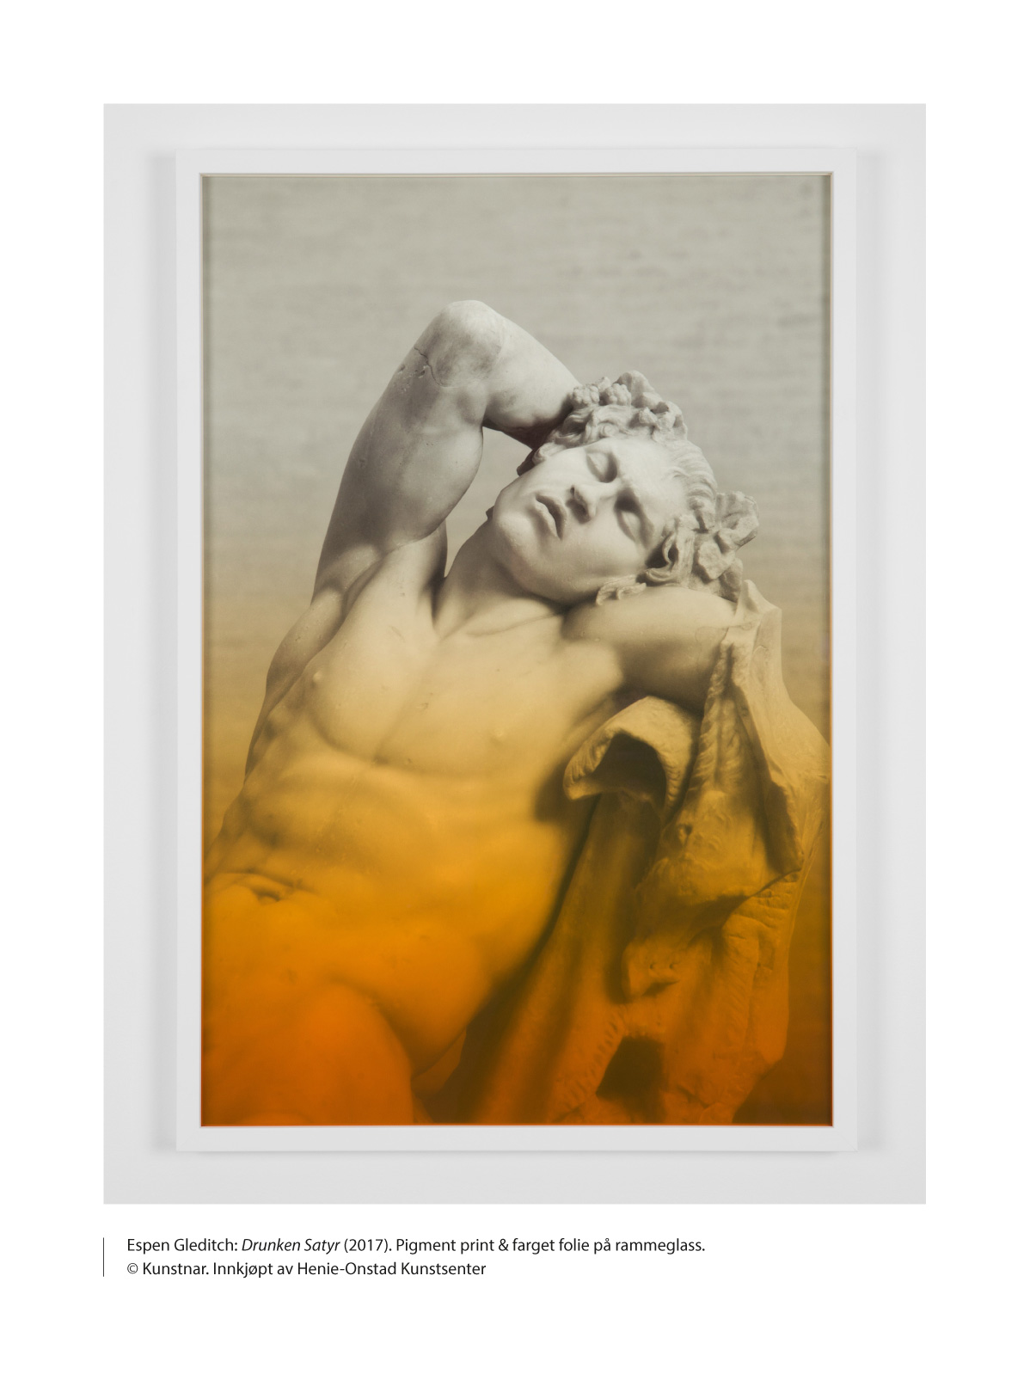

Regjeringa har som mål at kunstnarar skal få rimeleg betaling for kunstnarleg arbeid, og at dei er tydeleg inkluderte i kunstnarrelevante politikkområde. Hovuddelen av kunstnarane er organiserte som frilansarar og sjølvstendig næringsdrivande. Det gjev kunstnarar som gruppe nokre særskilde utfordringar som ikkje einsidig kan løysast med kunst- og kulturpolitiske verkemiddel. Difor går ein òg gjennom andre kunstnarrelevante politikkområde, som arbeids- og velferdspolitikken, pensjons-, skatte- og næringspolitikken, og ein føreslår tiltak som vil bidra til å forenkle og forbetre vilkåra for kunstnarar.
Samtidig med at kunstnarpopulasjonen har auka, ser det ut til å bli færre faste tilsetjingar ved kunst- og kulturinstitusjonane. Kunstnarar som har ei fast tilsetjing, har betre økonomi og sosiale rettar enn frilansarar og sjølvstendig næringsdrivande kunstnarar, og dette speler difor inn på arbeidskåra til kunstnarane. Somme oppdragstakarar opptrer som arbeidstakarar, men har likevel ikkje ei tilsetjing. Dette gjeld også for kunstnarar. Etter forslag frå regjeringa har Stortinget vedteke å tydeleggjere arbeidstakaromgrepet i arbeidsmiljølova, slik at dei som reelt sett er å rekne som arbeidstakarar, også vert klassifiserte som dette. Endringane vil vere svært viktige for dei det gjeld. Samtidig vil mange kunstnarar framleis vere frilansarar og sjølvstendig næringsdrivande.
Kunsten har ein naudsynleg plass og funksjon i samfunnet. Gratisarbeid og underbetaling kan likevel vere ei utfordring for mange sjølvstendig næringsdrivande kunstnarar. Maktforholda er gjerne skeive, og det er ofte opp til kvar enkelt kunstnar å forhandle fram vilkår for honorar. Utgangspunktet til regjeringa er at kunstnarar er arbeidsfolk som har krav på rimeleg betaling, også når dei er oppdragstakarar. Samtidig kan det å fastsetje verdien på kunst og kunstnarleg arbeid vere ei krevjande øving. Difor vil regjeringa at det skal utviklast overordna verdiprinsipp som skal fungere som ein standard for rimeleg betaling for kunstnarleg arbeid. Kunstnarane sin posisjon kan bli styrkt gjennom eit organisert arbeidsliv. Regjeringa vil føre ein politikk som stimulerer til auka organisasjonsgrad og eit forsterka trepartssamarbeid på kunstfeltet. Regjeringa vil òg styrkje kunnskapsgrunnlaget om økonomien og arbeidsmarknaden i kultursektoren og på dei ulike kunstfelta.
I takt med den aukande teknologiske og digitale utviklinga er det dessutan behov for meir regulering og samarbeid på internasjonalt og europeisk plan for å fremje norske kulturuttrykk og norskspråkleg innhald og for å vareta kunstnarane sine økonomiske rettar digitalt.

Kunstnarar som arbeidsfolk
Kunstnarar som yrkesgruppe har ein svært høg del sjølvstendig næringsdrivande samanlikna med arbeidsmarknaden elles. Ifølgje Statistisk sentralbyrå var 4,3 prosent av dei sysselsette i Noreg sjølvstendig næringsdrivande i 2021. For kunstnarane ser dette annleis ut. Kunstnarundersøkinga 2013 viser at delen sjølvstendig næringsdrivande var om lag 60 prosent, frilansarar utgjorde 10 prosent, medan 17 prosent av kunstnarane var fast tilsette i institusjonar. Dei resterande var anten hovudsakleg mellombels tilsette, tilsette i eige selskap eller hadde ein kombinasjon av ulike tilknytingsformer.
Det er store variasjonar mellom dei ulike kunstfelta når det gjeld tilknytinga til arbeidsmarknaden. For utøvande kunstnarar er det mogleg med faste tilsetjingar i offentlege og private institusjonar, særleg innanfor musikk- og scenekunstfeltet.
Arbeidsmarknaden for visuelle kunstnarar, koreografar, forfattarar og filmkunstnarar byr på få, om nokon, faste tilsetjingar knytte til skapande verksemd. Fleirtalet av kunstnarane innanfor desse felta er organiserte som sjølvstendig næringsdrivande. Det gjeld òg for hovuddelen av dei skapande aktørane innanfor scenekunsten og for både skapande og utøvande kunstnarar innanfor musikk og dansekunst. Stadig fleire scenekunstkompani og -grupper er òg oppdragsgjevarar for kunst- og kulturarbeidarar.
Nokre kunstfelt, som litteratur og visuell kunst, har i lengre tid hatt sjølvstendig næringsdrivande som den dominerande tilknytingsforma. For andre kunstfelt, som scenekunst, har denne tilknytingsforma vorte meir vanleg dei siste tiåra. Den største gruppa med sjølvstendig næringsdrivande finst innanfor det visuelle kunstfeltet, der delen i 2013 var heile 82 prosent.
I den vidare omtalen av økonomien og arbeidsvilkåra til kunstnarar ligg hovudvekta på vilkåra for sjølvstendig næringsdrivande kunstnarar, ettersom dei utgjer den største gruppa og har den svakaste økonomien.
              - Tilknyting til arbeidslivet og ulike definisjonar
Folketrygdlova legg til grunn tre kategoriar når det gjeld tilknyting til arbeidslivet: arbeidstakarar, frilansarar og sjølvstendig næringsdrivande. I skattelovgjevinga går skiljet mellom arbeidstakar/frilansar og sjølvstendig næringsdrivande, og ved løns- og næringsinntekt. I pensjonslovgjevinga er tilknytinga til arbeidslivet basert på om ein er å rekne som arbeidstakar eller ikkje, og i innskotspensjonslova vert frilansarar definerte på same måten som i folketrygdlova.
Arbeidsmiljølova gjeld for personar som er omfatta av arbeidstakardefinisjonen i § 1-8 første ledd. Arbeidstakarar er her definerte som «enhver som utfører arbeid i annens tjeneste». Arbeidstakaromgrepet er nytta i ei rekkje lover, mellom anna arbeidsmiljølova og skattelova. Arbeidstakaromgrepet i arbeidsmiljølova og skattelova har visse likskapstrekk. Men dei ulike lovene varetek ulike omsyn og har ulikt verkeområde, noko som inneber at omgrepet må fortolkast i lys av føremålet med den enkelte lova. Det vil seie at sjølv om ein vert klassifisert som arbeidstakar etter éi lov, vert ein ikkje naudsynlegvis det same etter ei anna lov. Ofte vert resultatet det same, men ikkje alltid.
Definisjonane i folketrygda og tilgangen til sosiale rettar som følgjer av dei ulike tilknytingsformene, er vidare omtalte under kapittel 10.
[Boks slutt]

Kunstnarøkonomien
Det er til dels store inntektsskilnader på og mellom kunstfelta. Kunstnarar som er fast tilsette, har generelt sett høgare inntekter enn frilansarar og sjølvstendig næringsdrivande. Blant frilansarar og sjølvstendig næringsdrivande klarer eit mindretal seg godt med inntekter frå kunstnarleg virke, medan fleirtalet er avhengige av andre inntektskjelder. Sjølv etablerte kunstnarar med faste oppdrag kan vere avhengige av ekstrajobbar i form av deltidstilsetjingar og oppdrag utanfor kunst- og kultursektoren, ofte kalla «brødjobbar». Mange kunstnarar jobbar deltid eller mellombels på andre område, til dømes innanfor helse- og omsorgssektoren og service- og handelsnæringa, ofte lønte som ufaglærte sjølv om mange har høgare utdanning.
Mange kunstnarar har stor variasjon i inntekter frå eitt år til eit anna. Det gjeld særleg skapande kunstnarar og dei som har ein høg del næringsinntekt. Kunstnararbeid består som oftast av ein produksjonsfase som er kostbar, og deretter ein sals-, framførings- eller visningsfase som kan generere inntekter. Produksjonsfasen kan strekkje seg over både kortare og lengre periodar, nokre gonger over fleire år. Denne sykliske økonomien, saman med den sammensette økonomien, ofte kalla «lappeteppeøkonomien», som pregar store delar av kunstnarbefolkninga, kom særleg til syne under koronapandemien.

Føretaka til kunstnarar
I og med at arbeidsmarknaden tilbyr få faste tilsetjingar for kunstnarar, må hovuddelen etablere eigne føretak. Norske og utanlandske føretak som driv næringsverksemd i Noreg, vert registrerte i Brønnøysundregisteret. Føretaka vert registrerte under ein næringskode som representerer hovudaktiviteten deira. Det kan variere kva næringskode kunstnarar har registrert føretaka sine under i Brønnøysundregisteret, men det er grunn til å tru at hovuddelen er registrerte under NACE-kode 90, som heiter kunstnarleg verksemd og underhaldningsverksemd.
Tabell 9.1 viser at hovuddelen av verksemdene i denne kategorien er organiserte som enkeltpersonføretak. Dei fleste av desse er registrerte utan tilsette. Også aksjeselskap er ei organisasjonsform som vert nytta av denne yrkesgruppa, om enn i langt mindre grad enn enkeltpersonsføretak.
            - Føretak og organisasjonsform innanfor kunstnarleg verksemd og underhaldningsverksemd i 2021
02J1xt1
Organisasjonsform | Talet på føretak
Ansvarleg selskap (ANS) | 152
Aksjeselskap (AS) | 2 294
Selskap med delt ansvar (DA) | 506
Enkeltpersonføretak (ENK) | 21 378
Foreining/lag/innretning (FLI) | 16
Norsk avdeling av utanlandsk føretak (NUF) | 54
Samvirkeføretak (SA) | 74
Stifting (STI) | 129
Totalt | 24 603
Kjelde: Tal frå SSB. Tabell 07196: Foretak, unntatt offentlig forvaltning og primærnæringene, etter organisasjonsform (SN2007), 90 Kunstnerisk virksomhet og underholdningsvirksomhet.
Dei ulike verksemdsformene tek hand om ulike behov hos dei næringsdrivande. Næringsverksemd i enkeltpersonføretak er nært knytt til den private økonomien til den næringsdrivande, og den næringsdrivande har eit personleg ansvar for alle forpliktingar knytte til næringa. Næringsverksemd gjennom aksjeselskap er i utgangspunktet skild frå den private økonomien til eigaren, og eigaren har ikkje eit personleg ansvar for forpliktingane til selskapet. Den økonomiske risikoen for eigaren avheng dimed av kva verksemdsform hen nyttar seg av.
Å starte enkeltpersonføretak vert rekna som ein enkel måte å etablere ei bedrift på. For somme er det å etablere eit enkeltpersonføretak første steget i prosessen med å skape ei næringsverksemd som på sikt kan sysselsetje fleire, men for dei fleste kunstnarar held næringsverksemda fram med å vere ei bedrift utan sysselsette.
Aksjeselskap medfører meir administrasjon, men det økonomiske ansvaret er lagt til selskapet, og ein får tilgang til sosiale rettar som tilsett i eige selskap som følgje av at ein betaler arbeidsgjevaravgift. Aksjeselskap er underlagde aksjelova, som regulerer stiftinga av selskapet og korleis aksjeselskapet skal organiserast, og set som krav at selskapet skal ha eit styre. Aksjelova stiller òg minstekrav til vedtektene i selskapet. Eitt av krava er at dersom selskapet ikkje skal ha til føremål å skaffe aksjeeigarane økonomisk utbyte, skal vedtektene innehalde føresegner om bruk av overskot og av formuen ved oppløysing.
Sjølv om aksjeselskap er økonomisk tryggare, er det altså langt fleire kunstnarar som etablerer enkeltpersonføretak. Næringsdrivande som opprettar enkeltpersonføretak, har ofte ikkje like høge forventningar om eller krav til overskot som næringsdrivande som opprettar aksjeselskap. Vidare er dei fleste enkeltpersonføretaka innanfor kunstnarleg verksemd utan tilsette, noko som tyder på at eigen arbeidsinnsats er hovudkjelda til verdiskaping i føretaka til kunstnarar. I denne meldinga vert enkeltpersonføretak saman med ansvarleg selskap og selskap med delt ansvar omtalte som sjølvstendig næringsdrivande.

Arbeidsvilkår og betaling for kunstnarar
I innspel til denne meldinga har både organisasjonar og enkeltkunstnarar løfta fram utfordringar knytte til ubetalt arbeid og underbetalte oppdrag, der kunstnarar så vel som oppdragsgjevarar og institusjonar senkar nivået på honorara for oppdrag, utstillingar, framsyningar og konsertar.
Frilansarar og sjølvstendig næringsdrivande kunstnarar har ofte ein svakare forhandlingsposisjon i møte med større institusjonar, produksjonsselskap og andre oppdragsgjevarar. Det kan vere krevjande for kunstnarar som enkeltaktørar å stille krav til honorar og vederlag som tek høgd for dei utgiftene og avgiftene dei har som frilansarar eller sjølvstendig næringsdrivande. Det gjeld særleg for unge og nyetablerte kunstnarar.
Musikarar kan spele gratis eller for eit lågt honorar på konsertar og evenement fordi det er betre enn å ikkje få presentert seg musikalsk. Filmarbeidarar kan jobbe på arbeidskreditt og risikere å ikkje få fullt ut betalt for arbeidet dersom filmen ikkje når eit visst publikumstal. Uetablerte scenekunstnarar vert inviterte til å arbeide gratis i framsyningar med argument om at dei tener på det ved å få praksis og kan setje det på CV-en.
Noko av grunnen til dette kan vere at kunstnarpopulasjonen har auka markant dei siste tiåra. Overskot av arbeidskraft kan ha bidrege til å svekkje forhandlingsposisjonen til den enkelte og til å redusere honorara og betalinga for kunstnarlege arbeid og oppdrag. Andre grunnar kan vere at kunstnarar kan oppleve at dei investerer i eige kunstnarskap på lang sikt gjennom å godta ei betaling som kan verke urimeleg, eller får annan type godtgjering enn løn eller honorar. Arbeids- og oppdragsgjevarar, og då særleg offentlege verksemder, har uansett eit ansvar for å gje kunstnarar rimeleg betaling.
For visuelle kunstnarskap ligg det til dømes ein eigen verdi i å verte kjøpt inn til ei samling eller representert på ei utstilling. Det å vere vald av ein institusjon gjev eit kvalitetsstempel som kunstnaren kan bruke i søknader og CV, og det kan verke gunstig på prisen kunstnaren får betalt for verka sine i den private marknaden. Det er til dømes ikkje uvanleg at visuelle kunstnarar donerer verk til institusjonar i samband med utstillingar. For institusjonane gjev dette rom for meir kunst, medan den enkelte kunstnaren aksepterer dårlegare vilkår for å få moglegheit til å vise og framføre verka sine. Framsynings- og utstillingsfrekvensen ved scener og kunstinstitusjonar kan dimed vere høgare enn det økonomien eigentleg skulle ha tillate dersom kunstnarane hadde fått rimeleg betalt for arbeidet dei legg ned.
I Danmark har ein kartlagt gåve- og byteøkonomi i det visuelle kunstfeltet. Mellom anna ser ein døme på at kunstverk vert brukte som betaling for andre tenester. Det er grunn til å tru at liknande strukturar òg eksisterer her til lands. Dei reelle tala for norsk omsetning av kunst og faktisk verdiskaping på samfunnsnivå ligg truleg høgare enn det som kan dokumenterast, eller som vert rapportert til styresmaktene. Underbetaling, ubetalt arbeid og gåve- og byteøkonomi som gjev kunstnarar lågare inntekter, er ein del av problemstillingane knytte til kunstnarøkonomien. Desse dynamikkane bidreg i sin tur til at også eventuelle trygdeutbetalingar vert lågare, jf. kapittel 10.

Omfanget av underbetaling og ubetalt kunstnarleg arbeid
I Noreg er ikkje omfanget av underbetaling og ubetalt kunstnarleg arbeid kartlagt. Underbetaling er ei global utfordring og er til dømes tematisert som ei utfordring for sjølvstendig næringsdrivande kunstnarar i UNESCO-rapporten Reshaping policies for creativity frå 2022. Rapporten omtaler ulike tiltak som er sette i verk for å sikre rimeleg betaling til kunstnarar, mellom anna prosjektet Paying the Artist, som det irske kulturrådet står bak. I Skottland har styresmaktene laga ein handlingsplan for rettferdig arbeid som skal sikre rimeleg betaling til alle arbeidarar, inkludert kunst- og kulturarbeidarar, medan Arts Council i Wales og Arts Council i England vil sikre at kunstnarar får ei betaling som minimum er på nivå med den nasjonale minsteløna.
I motsetnad til Storbritannia, og ei rekkje andre europeiske land, har ikkje Noreg eller dei nordiske landa nasjonal minsteløn. I Noreg er lønsdanninga basert på forhandlingar mellom partane i arbeidslivet, der resultatet av forhandlingane i konkurranseutsett industri, også kalla frontfaga, legg føringar for lønsutviklinga i andre delar av privat og offentleg sektor. Forhandlingane er avgrensa til løn og omfattar ikkje sjølvstendig næringsdrivande eller arbeidarar som har ei anna tilknyting til arbeidslivet. I Noreg har vi ei ordning der tariffavtalar kan allmenngjerast, for å hindre urimelege eller uakseptable løns- og arbeidsvilkår.
Regjeringa har sett ned eit låglønsutval som òg skal sjå på lønsdanninga og lønsfordelinga blant tilsette utanfor det organiserte arbeidslivet. Utvalet skal mellom anna kartleggje utviklinga og omfanget av tilknytingsformer som er nære substitutt til å vere lønstakarar, inkludert sjølvstendig næringsdrivande. Utvalet skal levere rapport medio juni 2024.
              - Ulønt og lågtlønt arbeid blant danske forfattarar, omsetjarar og illustratørar
Ei kvalitativ dansk undersøking blant forfattarar, omsetjarar og illustratørar viser at ulønt og lågtlønt arbeid er eit ømtolig tema, og at det er ulike oppfatningar av kva det faktisk inneber, mellom anna fordi marknaden er uregulert, utan fastsette takstar eller minstesatsar.1 I undersøkinga er ulønt arbeid definert som inga betaling eller betaling i naturalia som raudvin eller gåvekort, medan lågtlønt arbeid er avgrensa til symbolske honorar, inkludert lågare honorar enn det den gjeldande forfattaren, omsetjaren eller illustratøren normalt får, eller det andre, som er vurderte å ha same marknadsverdi, får i honorar.
Undersøkinga viser at omfanget av ulønt og lågtlønt arbeid er relativt stort, og at føredrag er den typen oppdrag som er mest utbreidd; 10 av 14 har fått tilbod om å halde føredrag til låg løn. Somme takkar nei til ulønt eller lågtlønt arbeid, medan fleire har sagt seg villige til å gå ned i pris, til dømes av velgjerande grunnar, for å skaffe seg meir erfaring eller for å halde oppe eller etablere gode relasjonar til arrangøren. Vidare viser undersøkinga at ulønt og lågtlønt arbeid er meir utstrekt når kunstnaren vert kontakta direkte, enn når dei til dømes vert kontakta via eit bookingbyrå, og at det er to overordna prinsipp for avtalar og honorering: 1) «take it or leave it» og 2) «det er mogleg å forhandle om honoraret, men i avgrensa omfang».
1 Kurana I/S (2022): Omfanget og karakteren af ulønnet og lavtlønnet arbejde blant forfattere, oversættere og illustratorer. Dansk Forfatterforening.
[Boks slutt]

Arbeidstakaromgrepet
Arbeidslivspolitikken til regjeringa skal òg kome kunstnarar til gode. Somme kunstnarar har oppdrag frå éin oppdragsgjevar som er av eit slikt omfang at dei i realiteten opptrer som arbeidstakarar, utan at dei får nytte av dei rettane som følgjer med ei tilsetjing. For regjeringa er det viktig å styrkje rettane til arbeidstakarane i eit arbeidsliv i endring. Arbeidsmiljølova er ein berebjelke i den norske modellen, og lova må forsterkast og fornyast for å møte utviklinga i arbeidslivet.
Fougner-utvalet leverte i 2021 NOU-en Den norske modellen og fremtidens arbeidsliv (NOU 2021: 9). Dei peikte på at det i nokre tilfelle kan vere vanskeleg å avgjere om ein person er å rekne som arbeidstakar eller oppdragstakar sett opp mot arbeidsmiljølova, og føreslo difor ei tydeleggjering og presisering av gjeldande rett. Regjeringa har følgt opp forslaget frå Fougner-utvalet og har i Prop. 14 L (2022–2023) føreslått ei presisering av arbeidstakaromgrepet i arbeidsmiljølova § 1-8 og ein presumpsjonsregel om at arbeidstakarstatus skal leggjast til grunn med mindre oppdragsgjevaren gjer det svært sannsynleg at det ligg føre eit sjølvstendig oppdragsforhold. Forslaget vart endeleg vedteke av Stortinget 21. mars 2023, og arbeidstakardefinisjonen vil verte justert i tråd med forslaget med verknad frå 1. januar 2024.
Lovforslaget frå regjeringa endrar ikkje innhaldet i definisjonen av arbeidstakaromgrepet, men har som mål å gjere det enklare for personar å avklare om dei er arbeidstakarar eller ikkje. Presiseringa og presumpsjonsregelen vil i praksis kunne medføre at dei som er i ei gråsone mellom arbeidstakar og oppdragstakar, og som reelt sett er å rekne som arbeidstakar, også vert klassifiserte som dette. Om det ligg føre eit arbeidstakarforhold eller ikkje, må vurderast konkret i kvart enkelt tilfelle. Det er arbeidsgjevaren eller oppdragsgjevaren som har ansvaret for å velje rett tilknytingsform. I samband med behandlinga av Prop. 14 L (2022–2023) vedtok eit fleirtal i Stortinget følgjande merknad: «det er avgjørende at det utarbeides en god veileder for frivillige organisasjoner […]». Regjeringa vil kome attende til dette på eigna måte.
Lovendringane er meinte å tydeleggjere arbeidstakaromgrepet i arbeidsmiljølova, slik at det vert enklare å forstå for både arbeidstakar og arbeidsgjevar. Det inneber at kunstnarar som har eit arbeidstakarliknande forhold til ein oppdragsgjevar, enklare kan utfordre statusen sin og nå fram med krava sine. Lovendringane skal sørgje for at dei som reelt sett er arbeidstakarar, vert klassifiserte som dette og får det vernet dei har krav på, inkludert feriepengar. Endringane vil òg omfatte kunstnarar, slik at dei som vert rekna for å vere arbeidstakarar etter arbeidsmiljølova, også vil kunne få tilgang til dei sosiale rettane som følgjer av denne tilknytinga til arbeidslivet. Regjeringsforslaget om endringar i arbeidsmiljølova vil difor vere svært viktig for dei det gjeld. Samtidig vil hovuddelen av kunstnarane som utgangspunkt framleis vere frilansarar og sjølvstendig næringsdrivande. Rammevilkåra deira står difor sentralt i arbeidet regjeringa gjer for å utvikle kunstnarpolitikken, og vert omtalte vidare nedanfor og i neste kapittel.
              - Musikar vart definert som arbeidstakar
Ein musikar i Tromsø hadde over ein tiårsperiode eit oppdragsforhold til Tromsøysund sokn som innebar mellom 95 og 168 konsertar årleg. Musikaren, som i fleire år hadde hatt oppdragskontraktar med ein meinigheit i Den norske kyrkja, meinte at han reelt sett var arbeidstakar, og kravde fast tilsetjing. Då Tromsøysund sokn ikkje var samd, stemna fagforbundet Creo dei på vegner av musikaren. I dom frå Nord-Troms og Senja tingrett, TNTS-2021-81650, fekk musikaren medhald i fleire krav, mellom anna i at oppdragsavtalane mellom han sjølv og meinigheita var eit ulovleg tilknytingsforhold. Retten kom einstemmig til at musikaren var fast tilsett i 42,3 prosent stilling ved Tromsøysund sokn.
I rettsavgjerda står det at «som en konsekvens av at musikeren har vært feilklassifisert som oppdragstaker, har han krav på å få etterbetalt lønn for de siste tre årene regnet fra tidspunktet for stevningen, det vil si differansen mellom honoraret han har mottatt fra menigheten og korrekt lønn i fast stilling, med tillegg av feriepenger og forsinkelsesrenter. Han har videre krav på å få etterbetalt feriepenger fra og med tiltredelsestidspunktet. […] han har også krav på etterinnmelding i Tromsøysund menighets tjenestepensjonsordning fra og med tiltredelsestidspunktet. For de to sistnevnte kravene bes det om fastsettelsesdom.» Vidare ser retten det slik at sjølv om musikarar står nokolunde fritt i den kunstnarlege verksemda si, har ikkje det noko nemneverdig å seie for vurderinga av statusen deira som arbeids- eller oppdragstakarar.
Tromsøysund sokn anka domen. I dom frå Hålogaland lagmannsrett, LH-2022-44364, går det fram at lagmannsretten la til grunn at musikaren var fast tilsett i ei 63 prosents stilling. Lagmannsretten la vidare til grunn at han hadde krav på etterinnmelding i tenestepensjonsordninga til soknet frå 1. januar 2013. Musikaren fekk òg medhald i eit krav om etterbetaling av løn, og han vart tilkjend 100 000 kroner i oppreisningserstatning. Tromsøysund sokn anka domen til Høgsterett. Ankeutvalet i Høgsterett vedtok at spørsmålet om etterinnmelding i tenestepensjonsordninga til Tromsøysund sokn skal fremjast til behandling i Høgsterett, men avviste behandling av andre spørsmål, HR-2023-383-U.
[Boks slutt]

Konkurransereglane
Konkurranse mellom føretak er ein føresetnad for ein fungerande marknadsøkonomi og bidreg til variasjon og til rimelege og attraktive produkt og tenester. Konkurranselova § 10 forbyr difor prissamarbeid og andre forhold som er til hinder for konkurranse mellom føretak. Tilsvarande forbod finst i EØS-avtalen artikkel 53 og i EU-traktaten artikkel 101. Men konkurranselova gjeld ikkje for arbeids- og tilsetjingsvilkår, jf. § 3.
              - Konkurransereglane og EØS-avtala
Konkurranselova § 10 forbyr konkurranseavgrensande samarbeid eller samordna aktivitet som har mellom foretak. Regelen svarer til artikkel 53 i EØS-avtalen og artikkel 101 i Traktaten om den europeiske unions virkemåte (TEUV). Konkurranselova § 11, som forbyr misbruk av dominerande stilling, svarer til artikkel 54 i EØS-avtalen, og artikkel 102 TEUV. Denne harmoniseringa inneber mellom anna at praksis frå EU- og EFTA-domstolen har stor betydning for bruken og tolkinga av § 10 og § 11 i konkurranselova.
[Boks slutt]

Betre vilkår for kollektive avtalar for sjølvstendig næringsdrivande
Når det gjeld arbeidsmarknaden er det ønskjeleg med samarbeid både arbeidstakarar imellom og mellom staten og arbeidstakar- og arbeidsgjevarorganisasjonar. Slike samarbeid er med og sikrar eit seriøst og organisert arbeidsliv. Samarbeid mellom arbeidstakarar i fagforeiningar bidreg til gode løns- og arbeidsforhold og gjer at den enkelte får ei sterkare stilling i forholdet til arbeidsgjevaren. Standardavtalar, minstesatsar og rammeverk for honorering og vederlag kan avlaste kvar enkelt kunstnar og gjere det enklare å stille krav i forhandlingssituasjonar. Sjølv om slike samarbeid kan føre til høgare prisar, er dei likevel ønskjelege fordi dei sikrar arbeidstakarar rimeleg løns- og arbeidsvilkår.
Også sjølvstendig næringsdrivande er føretak etter konkurranselova, og dimed har samarbeid om oppdragsbetaling og honorering vore rekna som ulovleg prissamarbeid etter konkurransereglane. EU-kommisjonen ønskjer å betre arbeidsvilkåra for sjølvstendig næringsdrivande utan tilsette, og som er samanliknbare med arbeidstakarar. Difor har EU-kommisjonen utarbeidd nye retningslinjer som inneber at konkurranselovgjevinga ikkje skal stå i vegen for at sjølvstendig næringsdrivande utan tilsette, og som er samanliknbare med arbeidstakarar, kan organisere seg og forhandle kollektivt for å betre arbeidsforholda og -vilkåra sine. Retningslinjene gjeld tolkinga av forbodet mot konkurranseavgrensande samarbeid i artikkel 101 i EU-traktaten. Føresegna svarer til artikkel 53 i EØS-avtalen og konkurranselova § 10. I og med at dei norske konkurransereglane er harmoniserte med konkurransereglane i EU gjennom EØS-avtalen, vil retningslinjene òg få betydning for tolkninga av konkurranselova § 10, og på den måten kunne omfatte sjølvstendig næringsdrivande kunstnarar i Noreg. Det inneber at sjølvstendig næringsdrivande kunstnarar får større tilgang til kollektive forhandlingar om rimeleg betaling.

Rimeleg betaling for kunstnarleg arbeid
Kultur- og likestillingsdepartementet erfarer at det eksisterer ulike praksisar for honorering av sjølvstendig næringsdrivande kunstnarar, og at praksisen varierer mellom dei ulike kunstfelta. Maktforholda er ofte skeive, og det er gjerne opp til kvar enkelt sjølvstendig næringsdrivande å forhandle fram vilkår og honorar for kunstnarleg arbeid. Her skil ein mellom honorar for kunstnarleg arbeid og vederlag for utnytting eller overdraging av kunstnarlege verk. Med honorar for kunstnarleg arbeid meiner vi her betaling for arbeid i samband med produksjon og formidling av kunst og kultur, til dømes når ein visuell kunstnar produserer ei utstilling ved eit kunstmuseum, når eit band speler ein konsert, eller når ein forfattar eller filmskapar presenterer verka sine for eit publikum.
Verdifastsetjing av kunst kan vere ei krevjande øving. Det same kan fastsetjing av honorar for kunstnarleg arbeid. I samband med dette meldingsarbeidet sette Kultur- og likestillingsdepartementet difor ned ei hurtigarbeidande arbeidsgruppe som skulle utarbeide forslag til rettleiande prinsipp for fastsetjing av rimeleg betaling for kunstnarleg arbeid som produksjon, oppdrag og formidling. Prinsippa skulle avgrensast til statleg finansierte institusjonar og statlege tilskot til produksjon og formidling av kunst og kultur.
Arbeidsgruppa kunne òg sjå på andre problemstillingar og gje innspel om andre eventuelle tiltak som kan bidra til å styrkje posisjonen til kunstnarane innanfor dei gjeldande økonomiske rammene til statlege institusjonar og tilskotsordningar. Arbeidet til gruppa var avgrensa mot løn og tilsetjingsforhold og mot område der betaling vert forhandla kollektivt. Prinsippa skulle vere i tråd med konkurranselovgjevinga og EØS-regelverket.
Problemstillingane knytte til rimeleg betaling for kunstnarleg arbeid er samansette, og arbeidsgruppa kom ikkje i mål med arbeidet eller ein rapport dei kunne stille seg samla bak. I eit notat der leiaren av arbeidsgruppa gjer greie for det arbeidet som vart gjort, er det likevel fleire interessante problemstillingar som kan vurderast, og som ein kan jobbe vidare med.
Notatet peiker på maktubalanse som den største utfordringa for rimeleg betaling for kunstnarleg arbeid, og på seks hovudpunkt for å betre balansen og kunstnarøkonomien. Departementet vurderer fleire av hovudpunkta som interessante. Det gjeld særleg det første punktet, som handlar om behovet for å utarbeide eit overbyggjande verdiprinsipp, forankra i eit verdisyn som anerkjenner at kunsten har ein naudsynleg plass og funksjon i samfunnet. Verdiprinsippet er meint å setje standard for kva som er forventa av statlege institusjonar, og på den måten bidra til at kunstnarar får rimeleg betalt når dei vert engasjerte ved slike institusjonar, og når dei får statlege tilskot til produksjon og formidling av kunst. Notatet held fram det irske kulturrådet og prosjektet Paying the Artist, som er omtalt under kapittel 9.4.1, som eit føredøme.
I eit anna hovudpunkt peiker notatet på at posisjonen til kunstnarar kan styrkjast gjennom eit organisert arbeidsliv, og at presiseringa av arbeidstakaromgrepet, som er omtalt under kapittel 9.5, er eit viktig grep. Ei meir nyansert regulering av nærings- og konkurranseøkonomien, i EU og nasjonalt, gjev større tilgang til kollektive forhandlingar, som kan vere ein viktig veg å gå for å betre maktbalansen. Vidare løftar notatet fram trepartssamarbeid, kollektive forhandlingar og felles kunnskapsutvikling og dialogforum som sentrale grep for å styrkje kunstnarøkonomien.
Utgangspunktet til regjeringa er at kunstnarar er arbeidsfolk som skal få rimeleg betalt for arbeid og oppdrag. Skal kunstnarar få betre høve til å sikre seg rimeleg betaling for kunstnarleg arbeid, er det naudsynleg å stadfeste verdien kunsten bidreg med i samfunnet, og ansvarleggjere dei som engasjerer kunstnarar og bruker kunstnarlege verk, til å sørgje for rimeleg betaling. Kultur- og likestillingsdepartementet vil gje Kulturdirektoratet i oppdrag å utarbeide ein strategi for rimeleg betaling til kunstnarar og eit forslag til overordna verdiprinsipp i samråd med kunstnarorganisasjonar og statleg finansierte kunst- og kulturinstitusjonar. Verdiprinsippa skal fungere som ein rettleiande standard for rimeleg betaling for kunstnarleg arbeid i statleg finansierte tilskotsordningar, og for kunst- og kulturinstitusjonar som engasjerer sjølvstendig næringsdrivande kunstnarar.
Offentleg finansierte tilskotsordningar og institusjonar har eit særleg ansvar for å sørgje for rimeleg betaling til kunstnarar. Dette er det stilt krav om i tilskotsbrev til statleg finansierte kunst- og kulturinstitusjonar. Likeins vil det vere opp til kommunar og fylkeskommunar å sørgje for rimeleg betaling til kunstnarar for dei tilskotsordningane, oppdraga, arbeidsforholda og institusjonane dei finansierer. Regjeringa forventar at offentlege verksemder går føre og sørgjer for rimelege betalings- og arbeidsvilkår for både arbeids- og oppdragstakande kunstnarar. Kultur- og likestillingsdepartementet vil i tilskotsbrev be statleg finansierte kunst- og kulturinstitusjonar rapportere om bruk og honorering av sjølvstendig næringsdrivande kunstnarar.
Regjeringa ønskjer eit forsterka trepartssamarbeid for å møte dei utfordringane Noreg står overfor i åra som kjem. Det gjeld òg for kunstfeltet. I dag er høvet til trepartssamarbeid avgrensa fordi det er få kunstnarar og kunstnarorganisasjonar som er fagorganiserte. Regjeringa vil føre ein politikk som stimulerer til auka organisasjonsgrad på kunstfeltet. Det er likevel opp til aktørane på kunstfeltet å finne den organiseringa dei meiner er mest tenleg. Kultur- og likestillingsdepartementet vil styrkje kunnskapsgrunnlaget og samordne og tilgjengeleggjere eksisterande kunnskap om økonomien og arbeidsmarknaden i kultursektoren og på dei ulike kunstfelta. Eit styrkt kunnskapsgrunnlag vil gje betre grunnlag for politikkutforminga og vil òg kome aktørar på dei ulike kunstfelta til gode.

Prioritering og vidare oppfølging
Regjeringa vil:
- kome attende til korleis ei eigna oppfølging av endringane av arbeidstakaromgrepet i arbeidsmiljølova kan sikrast
- gje Kulturdirektoratet i oppdrag å utarbeide ein strategi for rimeleg betaling til kunstnarar og forslag til overorda verdiprinsipp. Arbeidet skal gjennomførast i samråd med kunstnarorganisasjonar og statleg finansierte kunst- og kulturinstitusjonar
- i tildelingsbrev frå Kultur- og likestillingsdepartementet be statleg finansierte kunst- og kulturinstitusjonar rapportere om bruk og honorering av sjølvstendig næringsdrivande kunstnarar
- føre ein politikk som stimulerer til auka organisasjonsgrad på kunstfeltet, og vurdere tiltak som kan bidra til eit forsterka trepartssamarbeid
- styrkje kunnskapsgrunnlaget og samordne og tilgjengeleggjere eksisterande kunnskap om økonomien og arbeidsmarknaden i kultursektoren og på dei ulike kunstfelta

Andre politikkområde som er relevante for kunstnarar
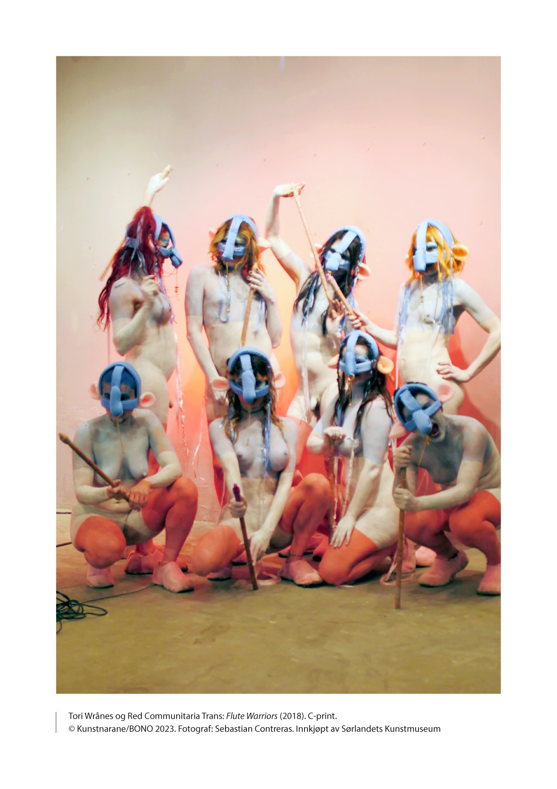

Som omtalt i førre kapittel, skil arbeidsmarknaden for kunstnarar seg vesentleg frå resten av den norske arbeidsmarknaden ved at hovuddelen av kunstnarane er frilansarar eller sjølvstendig næringsdrivande. Utfordringar knytte til føretaka, arbeidsvilkåra og økonomien til kunstnarane ligg difor ikkje berre innanfor Kultur- og likestillingsdepartementet sitt ansvarsområde. Dei må løysast ved hjelp av kunstnarrelevante tiltak på andre politikkområde, som den generelle næringspolitiske innsatsen, rapportering og skattereglar og tiltak på det arbeids- og velferdspolitiske området. Dette kapittelet gjev eit oversyn over sentrale verkemiddel som ligg utanfor dei kunst- og kulturpolitiske verkemidla, men som er sentrale rammevilkår for verksemdene og arbeidsvilkåra til kunstnarar.

Rapporteringskrav og skattereglar for sjølvstendig næringsdrivande
På lik linje med andre små bedrifter og enkeltpersonføretak møter kunstnarane rapporteringskrav og skattereglar som kan skape meirarbeid og vere utfordrande med omsyn til likviditet. Ei lita bedrift har mindre administrativ kapasitet enn større bedrifter til å drive med aktivitetar som ligg utanfor kjerneverksemda. Dei er i større grad avhengige av å bruke tid og arbeidskraft på å produsere innhald, verk, varer og tenester. Samtidig må dei stort sett følgje det same regelverket og rapportere omtrent like mykje til styresmaktene som det større bedrifter må. Alle forenklingar som medverkar til å redusere dei administrative byrdene, vil difor bety relativt sett meir for små bedrifter enn for større bedrifter.
Regjeringa vil føre ein føreseieleg og ansvarleg skattepolitikk. Det skal vere enklast mogleg for føretak å forhalde seg til det offentlege, anten det gjeld rapporteringskrav, regelverk eller verkemiddelapparat. Ved nye reguleringar skal det som hovudregel vurderast om små føretak, under dette òg sjølvstendig næringsdrivande, kan få spesielle tilpassingar eller unntak. Regjeringa har heva grensa for revisjonsplikt for små aksjeselskap og har føreslått ei rekkje forenklingstiltak, mellom anna å gjere det enklare å stifte og registrere aksjeselskap, allmennaksjeselskap og filialar digitalt. Regjeringa vil òg gje enklare tilgang til det næringsretta verkemiddelapparatet, ved å samle verkemidla til Innovasjon Noreg, Forskingsrådet, Eksfin og Siva under éin paraply i ei digital løysing.
Det er eit mål at skattereglane ikkje skal påverke kva organisasjons- eller finansieringsform dei næringsdrivande vel. Det oppnår ein best gjennom eit generelt skattesystem utan for mange særreglar. I skattlegginga av sjølvstendig næringsdrivande er det mellom anna lagt vekt på at den maksimale effektive marginale skattesatsen for næringsinntekt ikkje skal avvike vesentleg frå tilsvarande sats for lønsinntekt og utbyte. Skattereglane for 2023 inneber maksimale effektive marginale skattesatsar for lønsinntekt (inkl. arbeidsgjevaravgift) på 55,8 prosent, for næringsinntekt på 50,6 prosent og for utbyte på 51,5 prosent.

Utjamning av opphavsrettslege inntekter
Som omtalt i kapittel 9, har kunstnarar ofte sykliske inntekter som kan variere vesentleg frå eitt år til eit anna. Det gjeld særleg skapande kunstnarar, som gjerne har lågare inntekter i dei periodane der dei arbeider med å skape verk, og høgare inntekter når verka vert lanserte, formidla, leverte, leigde ut, selde eller omsette på andre måtar.
Personinntekta, som ligg til grunn for utrekning av skatt, pensjonsgjevande inntekt og trygdeavgift, omfattar inntekter frå arbeid, pensjon, naturalytingar, dagpengar, sjuke- og foreldrepengar osv., men ikkje kapitalinntekter. For enkeltpersonføretak vil personinntekta gjerne svare til næringsoverskot, før skatt og frådrag. Som følgje av dei sykliske inntektene til kunstnarane kan det vere vanskeleg å fastsetje ei rimeleg årleg personinntekt.
Som opphavarar til åndsverk kan kunstnarane, når personinntekta det siste året som har gått, i vesentleg grad overstig inntekta i dei to føregåande åra, krevje å få den samla personinntekta for desse tre åra fordelt med like stort beløp kvart år, jf. skattelova § 14-80. Slik skattemessig utjamning av opphavsrettslege inntekter, omtalt som åndsverksinntekter i skattelova, er særleg viktig for kunstnarar med store årlege inntektsvariasjonar. Når personinntekta vert fastsett på bakgrunn av dei siste tre åra, vil det jamne ut årlege inntektstoppar- og botnar og sikre at det vert sett ein rimeleg skattesats og ei rimeleg pensjonsgjevande inntekt for dei kunstnarane det gjeld.
Føresegna er avgrensa til opphavarar av åndsverk og omfattar dimed ikkje utøvande kunstnarleg arbeid. Krav om utjamning av åndsverksinntekt må leggjast fram innan den gjeldande fristen for innlevering av skattemeldinga, og endringa av skattefastsetjinga skal i tilfelle gjerast for dei to føregåande åra.

Skattefrådrag
Tal frå SSB viser at det i 2021 var meir enn 230 000 sjølvstendig næringsdrivande føretak i Noreg. Mange føretak hadde ingen aktivitet i løpet av året, og for dei som hadde aktivitet, varierte inntektsnivået sterkt. Somme har eit enkeltpersonføretak ved sida av eit tilsetjingsforhold, medan andre har føretaket som hovudgeskjeft og -inntektskjelde.
I motsetnad til eit aksjeselskap er ein sjølvstendig næringsdrivande personleg ansvarleg for økonomien i verksemda. Overskotet i verksemda er som personleg inntekt å rekne og vert difor skattelagt som om det går til personleg forbruk. Dersom sjølvstendig næringsdrivande fører frådrag som gjev lågare overskot, vil det gje grunnlag for både lågare skatt og lågare innbetaling til folketrygda og sosiale ytingar.
Fleire aktørar har teke til orde for å innføre eit minstefrådrag for sjølvstendig næringsdrivande tilsvarande minstefrådraget for lønsinntekta. Creo har til dømes dette nedfelt i si næringspolitiske plattform 2019–2022. I tillegg til meirarbeid med å føre frådrag peiker dei på at skattefrådrag fører til redusert overskot og dimed òg til dårlegare økonomisk grunnlag for utrekning av trygdeytingar for sjølvstendig næringsdrivande. Vidare peiker dei på at det å investere delar av overskotet i eiga næringsverksemd av same grunn er ufordelaktig for sjølvstendig næringsdrivande.
Krav om eit minstefrådrag for næringsdrivande, på same måten som for lønstakarar, vert ofte grunngjevne ut frå eit prinsipp om likebehandling. Medan arbeidstakarar, frilansarar og tilsette i eige aksjeselskap har eit standard minstefrådrag som automatisk vert trekt frå grunnlaget for skatteutrekning (prinsipielt som ein sjablong for utgifter til opptening av inntekt), får sjølvstendig næringsdrivande i enkeltpersonføretak frådrag for faktiske kostnader i næringsverksemda. Sidan næringsdrivande får frådrag for kostnader ved utrekning av personinntekt, vil skatteverdien av 1 krone i kostnadsfrådrag vere opptil 50,6 øre. Til samanlikning er skatteverdien av 1 krone i minstefrådrag 22 øre for ein lønsmottakar.
Ein annan skilnad mellom lønstakarar og næringsdrivande i enkeltpersonføretak er kostnadsstrukturen. Ein næringsdrivande har ei rekkje driftskostnader som arbeidstakarar normalt ikkje har. Driftskostnadene kan variere i omfang både mellom næringsdrivande og mellom år. I tillegg kan ein næringsdrivande påverke når kostnader kjem, og dimed når hen kan krevje frådrag for skatt. Lønstakarar har ikkje høve til å gjere slike tilpassingar.
Samla tilseier dette at lønstakarar og næringsdrivande i enkeltpersonføretak ikkje er i ein direkte samanliknbar situasjon. Det er òg slik at mange næringsdrivande har løns- eller pensjonsinntekter i tillegg til næringsinntekta, og dimed har krav på minstefrådrag. Isolert sett kan eit minstefrådrag som erstattar faktisk frådragsføring, bety enklare skattefastsetjing for næringsdrivande i enkeltpersonføretak med låge kostnader. Likevel vil det på normale nivå av eit slikt frådrag framleis løne seg for fleirtalet av næringsdrivande som har verksemda som hovudinntektskjelda si, å krevje frådrag for faktiske kostnader.
Vidare vil ei samordning av minstefrådrag hos skattytarar med både lønsinntekt og næringsinntekt komplisere skattefastsetjinga. Alle enkeltpersonføretak som skal levere næringsoppgåve, er bokføringspliktige. Bokføringsplikta betyr at den næringsdrivande må føre rekneskap over og ta vare på dokumentasjon av inntekter og kostnader. Eit minstefrådrag for næringsdrivande vil ikkje frita den næringsdrivande frå denne plikta. Dei samla administrative byrdene for skattytaren vil difor ikkje verte vesentleg mindre. Uansett tilseier omsynet til forenkling ikkje at næringsdrivande skal sleppe å halde orden på og rapportere kostnadene sine.

Forskotsskatt
For å redusere risikoen for tapte skatteinntekter er det eit prinsipp at skatt i størst mogleg grad skal betalast samtidig som inntekta vert tent opp. For personlege skattytarar er dette prinsippet vareteke ved at arbeidsgjevaren gjennomfører forskotstrekk ved utbetaling av løn, og ved at sjølvstendig næringsdrivande sjølve betaler forskotsskatt i fire like store terminar gjennom inntektsåret. Skatteetaten reknar ut forskotsskatten etter innrapporterte opplysningar basert på realisasjonsprinsippet. Det inneber at inntekta vert skattlagd det året skattytaren har ein vilkårslaus rett til ytinga frå oppdragsgjevaren, og ikkje når den faktiske betalinga skjer.
Forfattarar får ofte ikkje hovuddelen av betalinga frå forlaga for bøker som er selde eit visst år, før året etter. Ifølgje Den norske Forfatterforeningen har mange forfattarar vore nøydde til ta opp lån for å betale forskotsskatt innan fristane til Skatteetaten. Det er grunn til å tru at dette òg gjeld for fleire kunstfelt og kunstnarar, mellom anna òg komponistar, som gjerne får etterskotsvis avrekning og betaling for bruk av musikkverk, jf. omtale av utbetalingar frå vederlagsordningar under kapittel 11.
Det er viktig med fristar som ikkje gjev for store likviditetsutfordringar, og som reflekterer inntektsstraumen til dømes til forfattarar. Difor vart forfall for forskotsskatten endra frå og med 2021, slik at personlege skattytarar, mellom anna sjølvstendig næringsdrivande, kan betale andre og fjerde termin éin månad seinare enn dei kunne før. Skattedirektoratet har òg endra praktisering av skattebetalingslova § 10-20, slik at det er mogleg å søkje om avvikande forfallsterminar for forfattarar og andre grupper forskotpliktige som får betaling lenge etter at dei har rett til ytinga frå oppdragsgjevaren. Ein går ut frå at desse endringane har bidrege til å betre likviditetssituasjonen for dei forskotspliktige som følgje av at dei i større grad vil ha fått utbetalt opptent inntekt når forskotsskatten forfell til betaling.

Sosiale rettar
Folketrygda skal sikre økonomisk tryggleik i ulike fasar av livet og ved utfordringar som arbeidsløyse og sjukdom og bidra til å jamne ut inntekt og levekår for den enkelte og mellom grupper. Folketrygda skal vidare bidra til hjelp til sjølvhjelp, med mål om at den enkelte skal kunne forsørgje seg sjølv og klare seg best mogleg til dagleg. Tilgangen til sosiale rettar heng saman med innbetalinga til folketrygda.
Sjølv om ikkje innbetalinga deira til folketrygda har auka, har sjølvstendig næringsdrivande fått ei betre inntektssikring ved eigen sjukdom og sjukdom hos barn over tid. Tidlegare var det berre arbeidstakarar som kunne få omsorgspengar ved fråvær frå arbeid på grunn av sjukdom hos barn. I 2015 vart det innført rett til omsorgspengar frå Arbeids- og velferdsetaten (Nav) frå ellevte fråværsdag for frilansarar og sjølvstendig næringsdrivande når dei har omsorga for meir enn to barn. Frilansarar og sjølvstendig næringsdrivande med omsorg for eit kronisk eller langvarig sjukt eller funksjonshemma barn har rett til eit utvida tal på omsorgspengedagar frå folketrygda frå ellevte fråværsdag. Dei som har omsorga for eit kronisk eller langvarig sjukt eller funksjonshemma barn over tolv år, kan søkje om eit utvida tal på omsorgsdagar frå folketrygda og få omsorgspengedagar frå inntil første dag.
Frilansarar og sjølvstendig næringsdrivande er på lik linje med arbeidstakarar omfatta av endringane i pleiepengeordninga, som mellom anna gjev rett til pleiepengar med 100 prosent av grunnlaget fram til barnet er 18 år, ved fråvær frå arbeid på grunn av kontinuerleg tilsyn og pleie av sjukt barn. Dekningsgrada for sjukepengar for sjølvstendig næringsdrivande har òg auka frå 65 til 75 prosent i 2017 og vidare til 80 prosent av sjukepengegrunnlaget i 2019.
              - Tilknyting til folketrygda
Tilknytinga ein yrkesaktiv person har til folketrygda, avheng av kva type arbeidsforhold hen har. Lov om folketrygd, folketrygdlova, definerer tre tilknytingsformer til arbeidslivet:
- arbeidstakar: alle som arbeider i teneste hos ein annan for løn eller anna godtgjersle
- frilansarar: alle som utfører arbeid eller oppdrag utanfor teneste for løn eller anna godtgjersle, men utan å vere sjølvstendig næringsdrivande
- sjølvstendig næringsdrivande: alle som for eiga rekning og eigen risiko driv ei vedvarande verksemd som er eigna til å gje nettoinntekt
Når ein avgjer om ein person skal reknast som sjølvstendig næringsdrivande, legg ein mellom anna vekt på om verksemda har eit visst omfang, og om personen har ansvaret for resultatet av verksemda, har arbeidstakarar eller frilansarar i teneste, driv verksemda frå ein fast forretningsstad (kontor, verkstad e.l.), har den økonomiske risikoen for verksemda og/eller bruker eigne driftsmidlar.
Som tilsett i eige aksjeselskap har ein krav på dei same rettane som ein arbeidstakar, men selskapet får òg plikter som følgjer av det å vere arbeidsgjevar. Eigaren av eit aksjeselskap kan velje å ikkje vere tilsett sjølv om hen arbeider i selskapet. Utbetalinga frå aksjeselskapet til eigaren kan då skje som utbyte. Det vert ikkje betalt trygdeavgift av slikt utbyte, og ein opparbeider seg ikkje sosiale rettar av det som vert utbetalt som utbyte.
[Boks slutt]

Trygde- og arbeidsgjevaravgift
Folketrygda er ei obligatorisk trygdeordning for alle som er busette i Noreg. Trygdeavgifta er med på å finansiere folketrygda og vert rekna ut av personinntekta. Satsen for 2023 er 7,9 prosent for lønsinntekt og 11,1 prosent for næringsinntekt.
Alle som har tilsette, pliktar å betale arbeidsgjevaravgift av løn og anna godtgjersle. Arbeidsgjevaravgifta er regionalt differensiert og delt inn i sju ulike soner. I den mest sentrale sona betaler arbeidsgjevarane avgift med ein sats på 14,1 prosent, medan arbeidsgjevarane i tiltakssona i Nord-Troms og Finnmark har nullsats. Avgiftssatsane vert fastsette av Stortinget kvart år. I tillegg er det frå og med 1. januar 2023 innført ei ekstra arbeidsgjevaravgift på 5 prosent for lønsinntekter osv. over 750 000 kroner.
Lønte frilansarar får løn på same måten som arbeidstakarar, og arbeidsgjevarar må trekkje forskotsskatt frå løna og betale arbeidsgjevaravgift. Sjølvstendig næringsdrivande utan tilsette er sin eigen arbeidsgjevar og betaler berre trygdeavgift, og ikkje arbeidsgjevaravgift. Trygdeavgifta er høgare for sjølvstendig næringsdrivande, delvis for å kompensere for manglande arbeidsgjevaravgift.
Som hovudregel skal det betalast 22 prosent av løna i folketrygdavgifter, av dette 7,9 prosent i trygdeavgift og 14,1 prosent arbeidsgjevaravgift. Rekna som del av løn inkludert arbeidsgjevaravgift utgjer folketrygdavgiftene 19,3 prosent av løna for dei som har lønsinntekter på under 750 000 kroner. Sjølvstendig næringsdrivande betaler til samanlikning berre 11,1 prosent i folketrygdavgifter av utrekna personinntekt. Samtidig som dei betaler inn mindre i folketrygdavgifter, får sjølvstendig næringsdrivande òg noko meir begrensa rettar i folketrygda.

Sjukepengar
Sjukepengar skal erstatte inntektsbortfall som kjem av sjukdom eller skade. For å ha rett til sjukepengar frå folketrygda må ein ha vore i arbeid i minst fire veker rett før ein vert sjuk. Dette gjeld likt for arbeidstakarar, frilansarar og sjølvstendig næringsdrivande.
Som arbeidstakar har ein rett til sjukepengar frå arbeidsgjevaren når ein har vore tilsett hos arbeidsgjevaren i minst fire veker. Arbeidsgjevaren skal betale sjukepengar i ein periode på opptil 16 kalenderdagar, også kalla arbeidsgjevarperioden. Det er berre i særskilde tilfelle at folketrygda dekkjer sjukepengar for arbeidstakarar i denne perioden. Folketrygda yter sjukepengane frå og med 17. kalenderdag. For arbeidstakarar vert sjukepengar gjevne med 100 prosent av sjukepengegrunnlaget, inntil 6 G. Per 1. mai 2023 er grunnbeløpet i folketrygda (G) sett til 118 620 kroner.
Frilansarar og sjølvstendig næringsdrivande er sine egne arbeidsgjevarar og må sjølve dekkje dei første 16 kalenderdagane av sjukefråværet, med mindre dei har teikna tilleggsforsikring. Frilansarar og sjølvstendig næringsdrivande har òg rett til sjukepengar frå folketrygda frå og med 17. fråværsdag. For frilansarar utgjer sjukepengane 100 prosent av sjukepengegrunnlaget og for sjølvstendig næringsdrivande 80 prosent. Også for desse gruppene er sjukepengegrunnlaget avgrensa til 6 G.

Frivillig sjukepengeforsikring hos Nav
Frilansarar og sjølvstendig næringsdrivande kan kjøpe frivillig sjukepengeforsikring hos Nav – Arbeids- og velferdsetaten, men denne forsikringa er lite brukt. Sjølvstendig næringsdrivande kan kjøpe ei forsikring som anten omfattar 80 prosent dekning frå første sjukefråværsdag, 100 prosent dekning frå 17. sjukefråværsdag eller 100 prosent dekning frå første fråværsdag. Frilansarar kan kjøpe ei forsikring som omfattar 100 prosent dekning frå første fråværsdag. Dei frivillige sjukepengeforsikringane er sjølvfinansierande og forsikringspremien gjev frådragsrett.
I 2021 var det om lag 13 000 sjølvstendig næringsdrivande som var forsikra gjennom dei frivillige forsikringsordningane. Andelsmessig utgjør det om lag 14 prosent av alle sjølvstendig næringsdrivende med enkeltpersonsforetak som har verksemda som hovudinntektskjelda si. Dei fleste av desse brukte forsikringa med 100 prosent kompensasjon frå dag 17 i sjukefråværet. I 2021 var det kun i overkant av 100 frilansarar som benytta den frivillige forsikringsordninga for sjukepenger.
Kunstnerundersøkelsen 2013 fant at det blant kunstnarar var om lag 5 prosent av sjølvstendig næringsdrivande og 0,7 prosent av frilansarane, som teikna sjukepengeforsikring. Undersøkinga viste at forsikringsordninga er lite kjend blant kunstnarane. Av dei som ikkje hadde teikna slik forsikring, var det berre 23 prosent som kjende til ordninga. Det er grunn til å tru at manglande kjennskap til den frivillige forsikringsordninga som Nav forvaltar, er ein del av forklaringa på at få kunstnarar har sjukepengeforsikring. Samtidig viste undersøkinga at om lag ein firedel av dei som kjente til ordninga, likevel ikkje så seg tent med å teikne slik forsikring. Kva som er årsaka til det, er ikkje kjent, men det kan tenkjast at mange reknar premiesatsane for å vere for høge.
Frå 1. januar 2023 vart premien for 100 prosent dekning frå 1. dag for frilansarar fastsett til 2,8 prosent av inntekta. For sjølvstendig næringsdrivande vart premiesatsane fastsett som vist i tabell 10.1.
            - Premiesatsar for sjølvstendig næringsdrivande frå 1. januar 2023
02J1xt1
Dekningsgrad | Premiesats
80 prosent frå 1. dag | 2,5
100 prosent frå 17. dag | 1,3
100 prosent frå 1. dag | 9,0

For sjølvstendig næringsdrivande vert sjukepenge- og premiegrunnlaget rekna ut på grunnlag av den gjennomsnittlege pensjonsgjevande inntekta som er fastsett for dei tre siste åra. For frilansarar vert sjukepenge- og premiegrunnlaget i utgangspunktet rekna ut på grunnlag av inntekta rapportert til a-ordninga for dei tre siste kalendermånadene. A-ordninga er ein samordna digital måte for arbeidsgjevarar å rapportere opplysningar om inntekt og tilsette til Skatteetaten, Nav og SSB på.
Betre kjennskap til dei frivillige forsikringsordningane i folketrygda kan medverke til at fleire frilansarar og sjølvstendig næringsdrivande i større grad forsikrar seg sjølve. Premiesatsane i forsikringsordningane vert fastsette på grunnlag av utgiftene i ordningane. Dersom fleire vel å forsikre seg og det fører til ein lågare gjennomsnittleg sjukdomsrisiko, vil premiesatsane verte reduserte. Regjeringa vil vurdere utforminga av dei frivillige forsikringsordningane for tilleggssjukepengar for frilansarar og sjølvstendig næringsdrivande.

Foreldrepengar og eingongsstøtte
Foreldrepengar skal sikre inntekta for dei som er heime med barn i samband med fødsel eller adopsjon. Både mor og far kan tene opp rett til foreldrepengar.
Ein opparbeider rett til foreldrepengar når ein er yrkesaktiv. Alle kunstnarar som har vore yrkesaktive med pensjonsgjevande inntekt i minst seks av dei siste ti månadene før uttak av foreldrepengar tek til, og som har hatt ei årleg inntekt som gjev eit utrekningsgrunnlag på minst halvparten av grunnbeløpet frå folketrygda (1/2 G), som frå 1. mai 2023 er 59 310 kroner, har rett til foreldrepengar. Ved adopsjon må mor ha tent opp rett til foreldrepengar ved omsorgsovertakinga.
Periodar der ein har fått støtte til livsopphald, som dagpengar under arbeidsløyse, sjukepengar, støtte ved sjuke barn, arbeidsavklaringspengar, foreldrepengar og svangerskapspengar, gjev same rettar som periodar der ein har vore yrkesaktiv.
Dei som ikkje har vore i arbeid eller hatt inntekt som gjev rett til foreldrepengar, og som er medlem av folketrygda, kan søkje om eingongsstøtte. Eingongsstøtte er ein eingongssum som vert gjeven for kvart barn ein føder eller adopterer. Satsen for eingongsstøtte er 90 300 per 1. januar 2023.

Utrekningsgrunnlaget for foreldre- og sjukepengar
Utrekningsgrunnlaget må utgjere minst halvparten av grunnbeløpet i folketrygda på årsbasis for at ein skal få rett til sjuke- og foreldrepengar. Det vert ikkje ytt sjuke- og foreldrepengar for den delen av inntekta som overstig seks gonger grunnbeløpet. Når det gjeld foreldrepengar, har både arbeidstakarar, frilansarar og sjølvstendig næringsdrivande rett til 100 prosent av grunnlaget, inntil 6 G.
Fastsetjinga av sjuke- og foreldrepengegrunnlaget til arbeidstakarar og frilansarar vart endra med verknad frå 1. januar 2019. Bakgrunnen for endringa var at det var ønskjeleg å nytte inntekta rapportert til a-ordninga for å fastsetje sjuke- og foreldrepengegrunnlaget for arbeidstakarar og frilansarar.
Grunnlaget for sjuke- og foreldrepengar
Utrekningsgrunnlaget for sjølvstendig næringsdrivande er som utgangspunkt basert på gjennomsnittet av den pensjonsgjevande årsinntekta som er fastsett for dei tre siste åra. Utrekningsgrunnlaget for arbeidstakarar og frilansarar skal fastsetjast på basis av ei utrekna aktuell månadsinntekt. Månadsinntekta deira vert som utgangspunkt fastsett til gjennomsnittet av inntekta rapportert til a-ordninga for dei siste tre kalendermånadene før sjuke- og foreldrepengeperioden. For dei som har hatt inntekt i mindre enn tre månader, er det inntekta dei har hatt i den gjeldande perioden, som er grunnlaget (omrekna til månadsinntekt).
For dei som har meir eller mindre den same månadsløna gjennom eit år, vil det ha lite å seie for storleiken på ytinga når dei vert foreldre eller sjuke, og då kva for månader som vert lagde til grunn for utrekninga av foreldre- og sjukepengar. For kunstnarar og andre yrkesgrupper som har varierande oppdrag og inntekter frå deltidsstillingar, som frilansarar og sjølvstendig næringsdrivande, er situasjonen ein ganske annan. Frilansarar kan ha ei årsinntekt som ligg over gjennomsnittet, men dei månadsvise inntektene kan variere mykje gjennom året. For dei som har hatt vesentleg lågare frilansinntekter dei tre siste månadene før foreldre- eller sjukepengeperioden, vil dette medføre eit vesentleg lågare utrekningsgrunnlag. Motsett vil høgare inntekt dei siste tre månadene kunne gje eit høgare grunnlag.
Sjukepengegrunnlaget for arbeidstakarar og frilansarar skal fastsetjast ved skjøn dersom gjennomsnittet av månadsinntekta omrekna til årsinntekt avvik med meir enn 25 prosent frå gjennomsnittet av inntekta rapportert til a-ordninga for dei siste tolv kalendermånadene. Ved skjønsfastsetjing vil ein prøve å kome fram til eit grunnlag som motsvarer den årsinntekta personen ville hatt dersom hen ikkje hadde vorte sjuk eller foreldreledig. Dersom avviket ikkje er så høgt som 25 prosent, vil grunnlaget svare til inntekta dei tre siste månadene. For sjølvstendig næringsdrivande skal sjukepengegrunnlaget fastsetjast ved skjøn dersom arbeidssituasjonen eller verksemda er varig endra og denne endringa medfører at den pensjonsgjevande årsinntekta avvik meir enn 25 prosent frå den pensjonsgjevande årsinntekta som er fastsett for dei tre siste åra. Sjukepengegrunnlaget vert då fastsett ut frå den pensjonsgjevande årsinntekta som kan godtgjerast på sjukmeldingstidspunktet.
Sjølv om inntekta for arbeidstakarar og frilansarar skal skjønsfastsetjast ved eit avvik på meir enn 25 prosent sett opp mot inntekta dei siste tolv kalendermånadene, vil også eit mindre avvik kunne ha noko å seie for utbetalingane for kvar enkelt frilansar. Regjeringa vil vurdere grensa for når det skal gjennomførast ei skjønsfastsetjing av sjukegrunnlaget for arbeidstakarar og frilansarar.
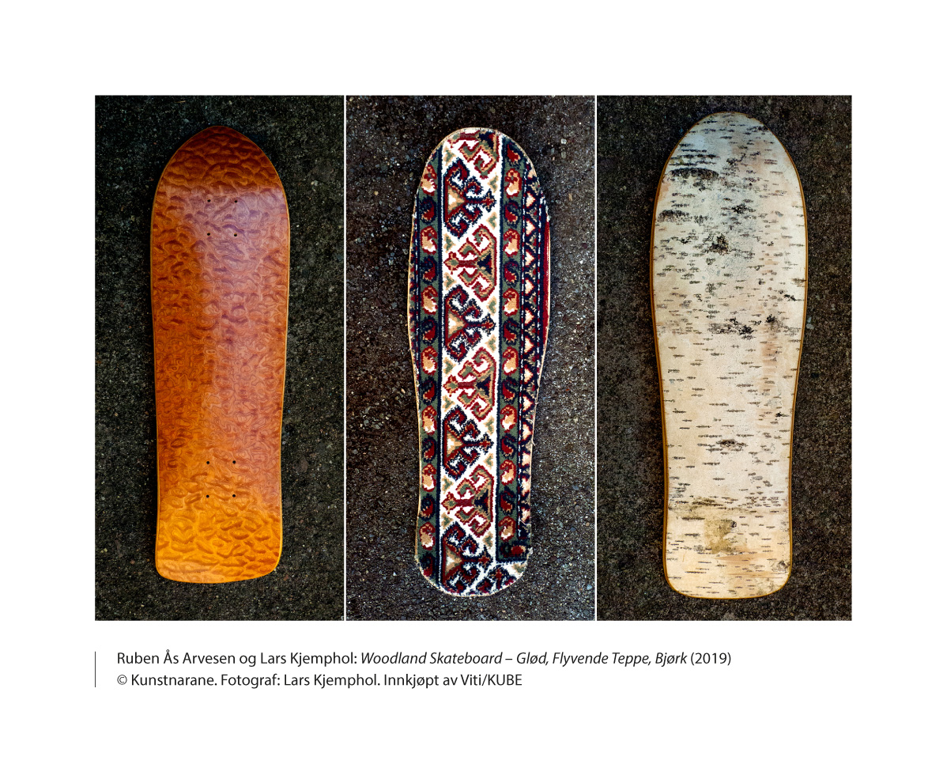

Pensjon
Ein aukande del eldre i befolkninga gjer at pensjonssystemet vert stilt overfor store utfordringar i åra framover. For å møte desse utfordringane har ein gjennomført ei pensjonsreform. Reforma, som har vorte sett gradvis i verk sidan 2011, har brei politisk oppslutning. Folketrygda er framleis det berande elementet i pensjonssystemet, medan kollektive ordningar som tenestepensjonar og avtalefesta pensjon (AFP) er viktige tillegg. Ifølgje Kunstnerundersøkelsen 2013 hadde rundt halvparten av kunstnarane inga pensjonsordning i tillegg til folketrygda.

Pensjonsreforma og endringar i pensjonsreglane
Pensjonsreforma og endringar i pensjonsreglane for folketrygda har hatt mykje å seie for kunstnarar som yrkesgruppe. I det følgjande går vi gjennom det Kultur- og likestillingsdepartementet reknar som mest relevant for kunstnarane.
Overgang til alleårsregel i folketrygda
Levealdersjustering av alderspensjonen inneber at yngre må stå lenger i arbeid for å få same pensjon som tidlegare årskull, ettersom levealderen i befolkninga aukar. Nye oppteningsreglar vert no fasa inn for dei som er fødde i åra 1954–1962, og gjeld fullt ut for personar fødde i 1963 eller seinare. Dei nye reglane medfører at alle år i inntektsgjevande arbeid gjev pensjonsopptening, mellom anna for å styrkje samanhengen mellom nivået på alderspensjonen og den samla inntekta i yrkesaktiv alder. Tidlegare vart nivået på alderspensjonen frå folketrygda i større grad bestemt ut frå inntektsnivået i dei 20 åra med høgast pensjonsgjevande inntekt, men avgrensa til maks 40 år.
Ny alderspensjon gjeld fullt ut for personar fødde i 1963 og seinare. Oppteningsmodellen i den nye alderspensjonen gjev i gjennomsnitt noko høgare pensjonsopptening enn den gamle pensjonsordninga. Frilansarar og sjølvstendig næringsdrivande med sterkt varierande inntektsnivå hadde ein relativt større fordel av dei gamle reglane enn lønstakarar hadde, i og med at det var dei 20 åra med høgast pensjonsgjevande inntekt som vart lagt til grunn for alderspensjonen, i tillegg til talet på år med inntekt over 1 G. For dei inneber overgangen til alleårsregelen at dei må ha fleire år i arbeid for å oppnå det same pensjonsnivået som dei ville fått med gamle oppteningsreglar.
At berre dei 20 beste åra talde, innebar ei forskjellsbehandling av personar, òg kunstnarar, med ulik variasjon i inntekta. Ny alderspensjon tek i større grad sikte på at personar med lik inntekt får lik pensjon, uavhengig av korleis inntekta fordeler seg på år. Enkelte kan kome dårlegare ut no enn med dei gamle reglane, men større likebehandling er ein ønskt verknad av reforma.
Innføring av obligatorisk tenestepensjon
Obligatorisk tenestepensjon (OTP) vart innført i privat sektor i 2006. Etter innføringa har store delar av den yrkesaktive befolkninga rett på å tene opp pensjon utover det dei tener opp i folketrygda. Alle føretak som har tilsette, med nokre unntak, pliktar å ha ei pensjonsordning som følgjer føresegnene i innskotpensjonslova, tenestepensjonslova eller føretakspensjonslova.
Kunstnarar som er organiserte som frilansarar eller sjølvstendig næringsdrivande, er ikkje omfatta av regelen om plikt til å ha OTP. Sjølvstendig næringsdrivande og frilansarar kan likevel velje å opprette individuell pensjonssparing (IPS) eller ei pensjonsordning etter innskotspensjonslova gjennom føretaket. Pensjonssparing gjennom IPS reduserer ikkje oppteninga i folketrygda.
Ifølgje Faforapporten Velferdsordninger for selvstendig næringsdrivende. Utfordringer og tilpasninger frå 2022, vil det ikkje løne seg å spare i innskotspensjon gjennom føretaket dersom ein har ei inntekt på under 7,1 G, ettersom innbetalingane vil redusere den pensjonsgjevande inntekta hos folketrygda. Dersom ein tek skatt med i berekninga, vert biletet eit ganske anna. For sjølv om den pensjonsgjevande inntekta i folketrygda går ned når ein sparer til pensjon gjennom føretaket, vert også skatten lågare. For dei aller fleste sjølvstendig næringsdrivande som har verksemda som hovudinntektskjelda si, vil skattereduksjonen vere betydeleg større enn den reduserte pensjonsoppteninga i folketrygda.
I Kunstnerundersøkelsen 2013 går det fram at berre 6,3 prosent av dei sjølvstendig næringsdrivande kunstnarane har eiga pensjonsordning. Føresett at dei kjenner til høvet til å opprette ei slik ordning, indikerer det at kunstnarane prioriterer inntekt no framfor høgare framtidig inntekt i form av pensjon. Samtidig er det grunn til å tru at dei med lågast inntekt vil ha avgrensa høve til å spare til pensjon. Delen med eiga pensjonsordning er lågast blant dei visuelle kunstnarane. Telemarksforsking viser til at visuelle kunstnarar i større grad enn andre kunstnarar har låg inntekt og dimed får tilsvarande låg pensjon.
Pensjon frå første krone og første dag
Reglane om pensjon frå første krone og første dag tok til å gjelde 1. januar 2022. Dei nye reglane inneber mellom anna at alle private tenestepensjonsordningar må spare minst 2 prosent av inntekta til medlemene frå første krone. Vidare er minstekravet til 20 prosent stilling for rett på medlemskap i private tenestepensjonsordningane oppheva. Aldersgrensa for medlemskap er sett ned frå 20 til 13 år, som i folketrygda. Tilsette får rett på medlemskap i ordningane når inntekta overstig grensene for rapporteringspliktig løn i a-ordninga. Denne grensa er som hovudregel på 1 000 kroner, men 10 000 kroner for skattefrie organisasjonar osv.
Pensjon frå første krone og dag slår positivt ut for pensjonen for mange kunstnarar, som kan ha fleire arbeidsgjevarar i løpet av eit år. For tilsette i kommunal og statleg sektor skjer det i utgangspunktet pensjonsopptening frå fyrste krone for alle. I dei lovfesta ordningane for statstilsette, sjukepleiarar og apotektilsette får ein likevel ikkje pensjonsopptening dersom arbeidsomfanget på årsbasis utgjer mindre enn ein 20 prosent stilling. Denne grensa er foreslått oppheva, slik at det skal skje pensjonsopptening frå fyrste time også i desse ordningane. Regjeringa har nyleg lagt fram ein proposisjon med forslag om oppheving av minstegrensa for rett til medlemskap i offentleg tenestepensjonsordning. Oppheving av minstegrensa i offentleg sektor vil medføre at kunstnarar med mindre stillingar i offentleg sektor vil få pensjonsopptening frå fyrste krone og fyrste dag.
Skattemessige frådrag for pensjonssparing
Sjølvstendig næringsdrivande har fått større høve til å få skattemessige frådrag for sparing i pensjonsordning etter innskotpensjonslova. Det årlege innskotet til ei slik frivillig innskotspensjonsordning kan ikkje overstige 7 prosent av utrekna personinntekt frå næring eller løn under 12 G. Prosentgrensa er auka gradvis frå 4 prosent i 2016. Høvet til å rekne med inntekt frå første krone (under 1 G) vart innført i 2023 etter forslag i Prop. 1 LS (2022–2023) Skatter, avgifter og toll 2023.
I tillegg kan sjølvstendig næringsdrivande og frilansarar, til liks med arbeidstakarar, få frådrag for sparing på inntil 15 000 kroner per år i ordninga for skattefavorisert individuell sparing til pensjon (IPS), som kom i 2017, og som erstatta den individuelle pensjonsordninga frå 2008.
Eigen pensjonskonto
Innføringa av eigen pensjonskonto i 2021 inneber at arbeidstakarar i privat sektor i innskotspensjonsordningar kan samle pensjonen sin frå tidlegare arbeidsforhold og tidlegare individuell sparing på éin pensjonskonto. Dette medverkar til å gjere forvaltninga meir effektiv og gjev mest mogleg pensjon for ei bestemd innbetaling. I tillegg får arbeidstakaren betre oversyn over eiga pensjonsopptening. Då lovendringa tok til å gjelde 1. januar 2021, vart òg regelen om at arbeidstakar må ha vore tilsette i minst tolv månader for å ha krav på å få med seg den opptente pensjonskapitalen sin, oppheva i innskotspensjonsordningar. Eigen pensjonskonto slår positivt ut for kunstnarar ved at dei òg kan opparbeide pensjon når dei har fleire korte tilsetjingar.

Pensjonsgjevande inntekt
Pensjonsoppteninga i folketrygda vert rekna ut av pensjonsgjevande inntekt etter reglane i folketrygdlova § 3-15 og skattelova § 12-2, det vil seie først og fremst arbeidsinntekt og personinntekt frå næringsverksemd. Enkelte ytingar frå folketrygda, som arbeidsavklaringspengar, dagpengar, foreldrepengar, omsorgspengar, pleiepengar og sjukepengar, vert òg rekna som pensjonsgjevande inntekt. Pensjonsgjevande inntekt vert fastsett av Skatteetaten kvart kalenderår, frå og med det året medlemen i folketrygda fyller 13 år, til og med det året medlemen fyller 75 år.
Kombinere pensjon og inntekt frå arbeid
Pensjonsreforma opna òg for å kombinere uttak av pensjon og arbeid utan at pensjonen frå folketrygda vert redusert på grunn av arbeidsinntekta. I tillegg vil pensjonen verte høgare dersom ein held fram i arbeid samtidig som ein tek ut pensjon, ettersom ein kan tene opp pensjon fram til og med det året ein fyller 75 år. Høvet til å kombinere uttak av alderspensjon og arbeid kan vere positivt for kunstnarar som ønskjer å stå lenger i jobb utan å måtte avkorte pensjonen frå folketrygda.
Statens kunstnarstipend og pensjon
Ordningar under Statens kunstnarstipend er å rekne som skattepliktig arbeidsinntekt og vert utbetalte i månadlege ratar. Staten betaler arbeidsgjevaravgift til folketrygda for stipenda som vert utbetalte, men mottakarane vert ikkje melde inn til ei offentleg eller privat pensjonsordning. Ordningane er difor ikkje pensjonsgjevande utover folketrygda.
For kunstnarar er det vanleg å kombinere stipend med andre inntekter, der sistnemnde kan vere pensjonsgjevande inntekt utover folketrygda. Stipenda skal gje rom, tid og høve til kunstnarleg fordjuping og nyskaping. Kunstnarar som får arbeidsstipend eller stipend for etablerte kunstnarar, for seniorkunstnarar eller for yngre/nyetablerte kunstnarar, kan difor ikkje vere tilsette i varig arbeidsforhold dersom stillinga overstig 50 prosent. Det gjer òg at kunstnarar har avgrensa høve til å opparbeide pensjon frå andre arbeidsforhold medan dei får slike stipend. Regjeringa vil greie ut pensjonsopptening på langvarige stipend. Sjå omtale av stipend under kapittel 4.5 om Statens kunstnarstipend.
Målet til regjeringa er ein god og rettferdig pensjon for alle. Regjeringa har auka minstepensjonen og endra reguleringa av pensjonane til gjennomsnittet av pris- og lønsveksten. I tillegg kan ordninga med eigen pensjonskonto, opphevinga av den såkalla tolvmånadersregelen og pensjon frå første krone og dag medverke til at mange kunstnarar kan få meir pensjon.
Utvalet som evaluerte pensjonsreforma (NOU 2022: 7), har foreslått ei rekkje justeringar med mål om å styrkje den sosiale berekrafta i pensjonssystemet, og regjeringa tar sikte på å følgje opp rapporten til utvalet med ei stortingsmelding om pensjon i 2023. Som tidlegare omtalt, har kunstnarar som yrkesgruppe ein svært høg andel sjølvstendig næringsdrivande, og mange kunstnarar har stor variasjon i årleg inntekt over tid. Det kan difor vere behov for å auke kunnskapen om pensjonsoppteninga i folketrygda og private pensjonsordningar særskild for kunstnarar.

Arbeidsløyse og mangel på oppdrag
Dagpengar skal kompensere mellombels for inntektstap som følgje av arbeidsløyse medan ein søkjer nytt arbeid. Retten til dagpengar ved arbeidsløyse gjeld for heilt eller delvis arbeidsledige arbeidstakarar og frilansarar som er registrerte som arbeidssøkjarar hos Nav – Arbeids- og velferdsetaten, men gjeld ikkje for sjølvstendig næringsdrivande, då dei ikkje betaler arbeidsgjevaravgift og næringsinntekt ikkje gjev rett til dagpengar.

Vilkår for dagpengar
Eit vilkår for å ha rett til dagpengar er at ein er reell arbeidssøkjar, det vil seie at ein aktivt søkjer arbeid og er villig og i stand til å ta all slags arbeid kvar som helst i landet. Vidare er det eit vilkår at arbeidstida er redusert med minst 50 prosent samanlikna med før arbeidsløysa. Ein skal vere registrert som aktiv arbeidssøkjar hos Nav og sende meldekort kvar 14. dag. I tillegg er det eit krav for å ha rett til dagpengar at ein må ha hatt ei lønsinntekt som arbeidstakar på minst 1,5 G dei siste tolv månadene før søknadstidspunktet eller på minst 3 G i løpet av dei siste 36 månadene før søknadstidspunktet.
Dagpengane vert avkorta dersom ein i løpet av meldeperioden arbeider meir enn 50 prosent av den vanlege arbeidstida ein hadde tidlegare. Dagpengane vert ikkje avkorta berre ved lønt arbeid, men òg som hovudregel når ein utfører ulønt arbeid. Dette kan vere ei utfordring for kunstnarar som er avhengige av å halde kompetansen sin ved like. Til dømes må ein dansar trene og ein musikar øve kontinuerleg for å vere god nok til å kunne få og gjennomføre oppdrag. I dei tilfella slik trening og øving vert rekna som ulønt arbeid, vil retten til dagpengar falle bort i dei tilfella der arbeidsmengda overstig 50 prosent av den vanlege arbeidstida til dagpengemottakaren. Trening, øving osv. vil òg kunne innebere at kunstnarar ikkje fullt ut kan reknast som «reelle arbeidssøkjarar», som er eit grunnleggjande vilkår for retten til dagpengar under arbeidsløyse.
Dersom ein tek imot dagpengar og planlegg å etablere eiga verksemd, kan ein søkje om å behalde dagpengane i inntil tolv månader. Dagpengane vil som hovudregel falle bort dersom ein tek utdanning eller opplæring. Det kjem av at ein ikkje kan reknast som reell arbeidssøkjar når ein har utdanning som hovudaktivitet. Høvet til å kombinere dagpengar og utdanning har vorte utvida dei seinare åra. Mellom anna er det i større utstrekning enn tidlegare opna for at dei som ikkje har grunnskule, vidaregåande og fagutdanning, kan kombinere slik utdanning med dagpengar. I tillegg er det på visse vilkår høve til å studere med redusert progresjon og til å ta kortvarig utdanning som ikkje er ein del av eit lengre utdanningsløp, og i heilskap svarer til maksimalt tre månader utdanning på full tid.
Kunstnarar som har frilansoppdrag, kan kvalifisere for dagpengar frå Nav mellom oppdraga, som følgje av at betalinga blir utbetalt og meld til skattestyresmaktene som løn, som arbeidsgjevarane betaler arbeidsgjevaravgift av. Dette gjeld i hovudsak utøvande kunstnarar. Skapande kunstnarar er hovudsakleg sjølvstendig næringsdrivande. Som andre sjølvstendig næringsdrivande betaler dei ikkje arbeidsgjevaravgift og har difor ikkje tilgang til dagpengar mellom oppdrag.

Informasjon, forvaltning og Arbeids- og velferdsetaten si rolle
I Noreg er arbeidsformidlinga og forvaltninga av trygdeytingar samla i Nav. Arbeidstakarar, frilansarar og sjølvstendig næringsdrivande har som tidlegare omtalt ulik tilgang til velferdsytingar, og det er ulike reglar for skatt og pensjon. Faste tilsetjingar er hovudregelen i det norske arbeidslivet. Som følgje av det dreier dei fleste førespurnadene til Nav seg om arbeidstakarar, og Nav-tilsette rundt om i landet har dimed gjerne god innsikt i dei reglane og ordningane som gjeld for dei som har denne tilknytinga til arbeidslivet.
I innspel til denne meldinga kjem det fram at frilansarar og sjølvstendig næringsdrivande kunstnarar kan oppleve at saksbehandlarar i Nav ikkje har tilstrekkeleg kunnskap om frilansøkonomien eller oppdraga og arbeidsforholda for sjølvstendig næringsdrivande, til at dei kan gje god rettleiing om regelverket og velferdsytingane som følgjer av folketrygda. Det er grunn til å tru at dette òg kan gjelde for andre yrkesgrupper med ein høg del frilansarar og sjølvstendig næringsdrivande. Samtidig kan ein del av forklaringa på det folk opplever som manglande kompetanse hos Nav, òg handle om at sjølvstendig næringsdrivande og frilansarar i mindre grad enn arbeidstakarar er kjende med rettane sine.
Regjeringa ønskjer at alle grupper skal ha god tilgang til informasjon og rettleiing om dei felles sosiale ordningane i velferdsstaten. Regjeringa vil vurdere om det er behov for informasjonstiltak retta mot frilansarar og sjølvstendig næringsdrivande, generelt og innanfor kunstfelta spesielt. Regjeringa vil òg vurdere behov for tiltak knytte til Arbeids- og velferdsetaten si rettleiing om og forvaltning av dei rettane frilansarar og sjølvstendig næringsdrivande har i folketrygda. I samband med at denne meldinga leggjast fram, vil regjeringa gjennomføre ein skriftleg innspelsrunde, der føremålet er å få meir kunnskap om utfordringar knytt til dei rettane frilansarar og sjølvstendig næringsdrivande har.

Skuespiller- og danseralliansen (SKUDA)
Som vist ovanfor, kan det av fleire grunnar vere utfordringar for kunstnarar og måten arbeidsformene og arbeidskåra deira heng saman med sosial- og velferdspolitikken på. For å kome nokre av desse utfordringane i møte blei det i 2013 etablert eit prøveprosjekt kalla Skuespiller- og danseralliansen, SKUDA. SKUDA skulle gje frilansskodespelarar og -dansarar betre sosiale rettar enn det som følgjer av folketrygda. Frå 2016 gjekk SKUDA over i ordinær drift, støtta over statsbudsjettet, og per 2023 er 114 kunstnarar tilsette i alliansen. SKUDA er eit aksjeselskap eigd av Norsk Skuespillerforbund (NSF), Norske Dansekunstnere (NoDa) og Norsk teater- og orkesterforening (NTO).
Skodespelarar og dansarar som oppfyller visse kriterium, vert tilsette i selskapet for ein viss periode og får løn, pensjonsopptening (innskotspensjon) og tilgang til yrkesskadeforsikring og sosiale rettar mellom oppdraga. Ordninga skal òg medverke til kompetanseoppbygging og kunnskap om vilkåra i scenekunsten.
Tilsette i SKUDA får løn, men berre i dei periodane dei er arbeidsledige. Dette gjev dei tilgang til sosiale rettar og pensjonsopptening. Ved å betale ut løn mellom oppdrag varetek SKUDA ei yting tilsvarande dagpengar hos Nav, men med andre reglar og utrekningsgrunnlag.
SKUDA opptrer som ein slags arbeidsgjevar når dei betaler ut løn, pensjon og forsikring, men dei formidlar eller fordeler ikkje arbeid eller oppdrag til dei tilsette kunstnarane, og alliansen vert ikkje rekna som ein arbeidsgjevar etter arbeidsmiljølova § 1-8 andre ledd: «Med arbeidsgiver menes i denne lov enhver som har ansatt arbeidstaker for å utføre arbeid i sin tjeneste.» Kor mange kunstnarar som vert tilsette, vert såleis ikkje bestemt ut frå arbeids- eller oppdragsmengda, men ut frå storleiken på løyvinga frå Kultur- og likestillingsdepartementet.
For 2023 vart det løyvd 29,4 millionar kroner til føremålet. Kultur- og likestillingsdepartementet har fått innspel med ønske om at det vert etablert tilsvarande ordningar for musikarar, komponistar, filmregissørar og dramatikarar. Dette er kunstnarar som, til liks med dansarar og skodespelarar, i stor grad er organiserte som frilansarar og sjølvstendig næringsdrivande.
Sjølv om SKUDA og tilsvarande alliansar vert opplevde som eit gode for dei kunstnarane som vert inkluderte i dei, følgjer det fleire utfordringar med at staten ved Kultur- og likestillingsdepartementet finansierer slike tiltak. Staten tek på seg eit indirekte arbeidsgjevaransvar som i utgangspunktet bør varetakast av faktiske oppdrags- og arbeidsgjevarar. Ei einsidig statleg finansiering kan vere til hinder for at institusjonane og føretaka tek eit større økonomisk ansvar og speler ei meir aktiv rolle for å ta hand om den kompetansen dei bruker. I tillegg undergrev alliansane dei generelle ordningane som følgjer av folketrygda og prinsippet om at tilgang til sosiale rettar og innbetalingar heng saman.
Det vart i 2022 sett av 1 million kroner til å greie ut ein ny musikarallianse. Ei utgreiing frå Creo som låg føre i mai 2022, føreslår innretning på alliansen og ei økonomisk ramme på 10 millionar kroner for 2023 med ei opptrapping til om lag 30 millionar kroner for 2025. På grunn av budsjettsituasjonen vart ikkje alliansen prioritert i 2023. Dersom han vert prioritert ved eit seinare høve, er det grunn til å tru at presset frå andre kunstnargrupper om tilsvarande alliansar vil auke. SKUDA ønskjer flest mogleg tilsetjingar og sender årleg inn søknad til Kultur- og likestillingsdepartementet om auka løyving. Det er grunn til å tru at nye alliansar vil gjere det same.
Sjølv om SKUDA skulle verte utvida og nye alliansar verte etablerte, vil dei framleis vere avgrensa til å omfatte berre nokre få kunstnarar. I tillegg følgjer det som nemnt ovanfor ei rekkje utfordringar med at staten, ved Kultur- og likestillingsdepartementet, finansierer slike tiltak. Regjeringa vil difor ikkje løyve midlar til utviding eller nye alliansar, men i staden vurdere avgrensa tiltak knytte til arbeidsvilkåra og dei sosiale rettane for alle frilansarar og sjølvstendig næringsdrivande.

Prioritering og vidare oppfølging
Regjeringa vil:
- redusere kostnadene til næringslivet ved å forenkle styresmaktskrav og -rapportering. Ved nye reguleringar skal det som hovudregel vurderast om små selskap kan få spesielle tilpassingar eller unntak
- vurdere utforminga av dei frivillige forsikringsordningane for tilleggssjukepengar for frilansarar og sjølvstendig næringsdrivande i folketrygda
- vurdere behov for tiltak knytte til Arbeids- og velferdsetatens rettleiing om og forvaltning av dei rettane frilansarar og sjølvstendig næringsdrivande har i folketrygda
- vurdere behov for informasjonstiltak retta mot frilansarar og sjølvstendig næringsdrivande generelt, og innanfor kunstfeltet spesielt
- gjennomføre ein skriftleg innspelsrunde for å få meir kunnskap om utfordringar knytt til frilansarar og sjølvstendig næringsdrivande sine rettar
- vurdere grensa for når det skal gjerast ei skjønsfastsetjing av sjukepengegrunnlaget for arbeidstakarar og frilansarar

Opphavsrettslege vederlag og kulturpolitiske ordningar
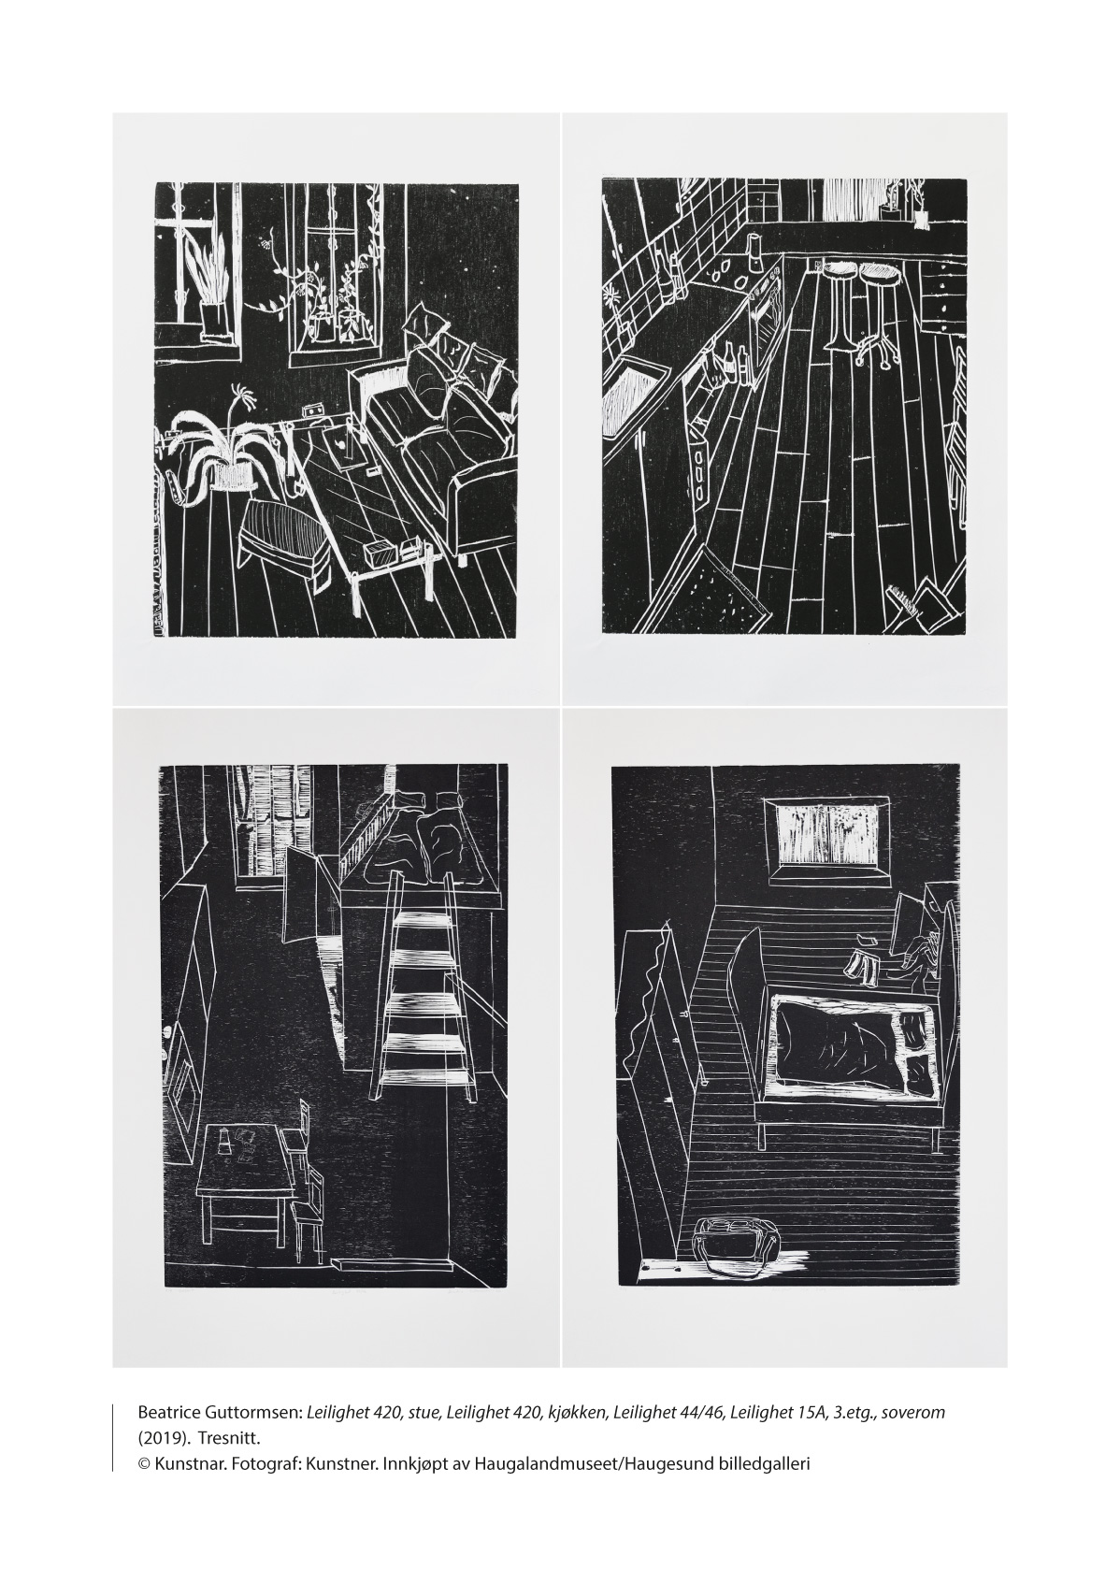

Når ein opphavar gjev samtykke til bruk av åndsverk etter åndsverklova, omtalt i kapittel 8, skal det som regel betalast eit økonomisk rimeleg vederlag. Kunstnarar kan velje å la ein forvaltningsorganisasjon ta hand om dei økonomiske rettane til eit verk etter åndsverklova.
Åndsverklova inneheld òg reglar som inneber at verk kan brukast utan samtykke frå opphavaren. Staten kompenserer for noko av denne bruken mellom anna via fond og vederlagsordningar.

Forvaltningsorganisasjonar

Organisasjonar som forvaltar kunstnarrettar etter åndsverklova
Rettane kvar enkelt kunstnar har etter åndsverklova, vert ofte forvalta gjennom ein forvaltningsorganisasjon. Gjennom medlemskapen i organisasjonen gjev den enkelte kunstnaren ei fullmakt til at organisasjonen kan forvalte rettane på hens vegner.
TONO forvaltar lydfestings- og framføringsrettar for opphavarar til musikkverk i Noreg, irekna komponistar og tekstforfattarar. Norwaco forvaltar rettane til individuelle opphavarar, utøvande kunstnarar og produsentar. Rettane vert forvalta på grunnlag av fullmakter frå medlemene og gjensidige avtalar med utanlandske organisasjonar.
Kopinor er ein forvaltningsorganisasjon som krev inn vederlag for kopiering og liknande eksemplarframstilling av opphavsrettsleg verna materiale på vegner av opphavarar og utgjevarar av norske og utanlandske bøker, aviser, tidsskrift, notar, songtekstar og liknande.
Gramo krev inn og fordeler vederlag til utøvarar og produsentar for kringkasting og annan offentleg bruk av lydopptak som er verna etter åndsverklova. Vederlaget vert fordelt individuelt etter kor mykje det enkelte opptaket har vorte brukt.
BONO er ein rettshavarorganisasjon for kunstnarar som skaper visuelle verk. BONO skal sørgje for at vederlaga til kunstnarane vert tekne hand om, og i tillegg administrere følgjeretten i Noreg.
Ein viss del av vederlaga som vert utbetalte frå forvaltningsorganisasjonane, går til utanlandske rettshavarar og/eller andre utanlandske forvaltningsorganisasjonar som har avtalar med dei norske forvaltningsorganisasjonane. På same måten kan òg norske forvaltningsorganisasjonar betale ut vederlag til norske rettshavarar basert på bruken av verka deira i utlandet.

Vederlaga til rettshavarar frå dei norske forvaltningsorganisasjonane
Figur 11.2 gjev eit oversyn over vederlaga til rettshavarar frå dei norske forvaltningsorganisasjonane frå 2010 til 2021. Oversynet inkluderer både vederlag til norske rettshavarar frå utlandet og vederlag til utanlandske rettshavarar som vert forvalta av dei nemnde forvaltningsorganisasjonane. Figuren viser ein monaleg auke i vederlaga som er utbetalte til rettshavarar frå forvaltningsorganisasjonane TONO og BONO fram til 2020. Dei årleg utbetalte vederlaga stammar frå bruk av opphavsrettsleg innhald både frå det same året og frå tidlegare år. Etterslepet inneber mellom anna at den pandemirelaterte nedgangen i utbetalte vederlag først vert synleg i 2021 eller seinare.
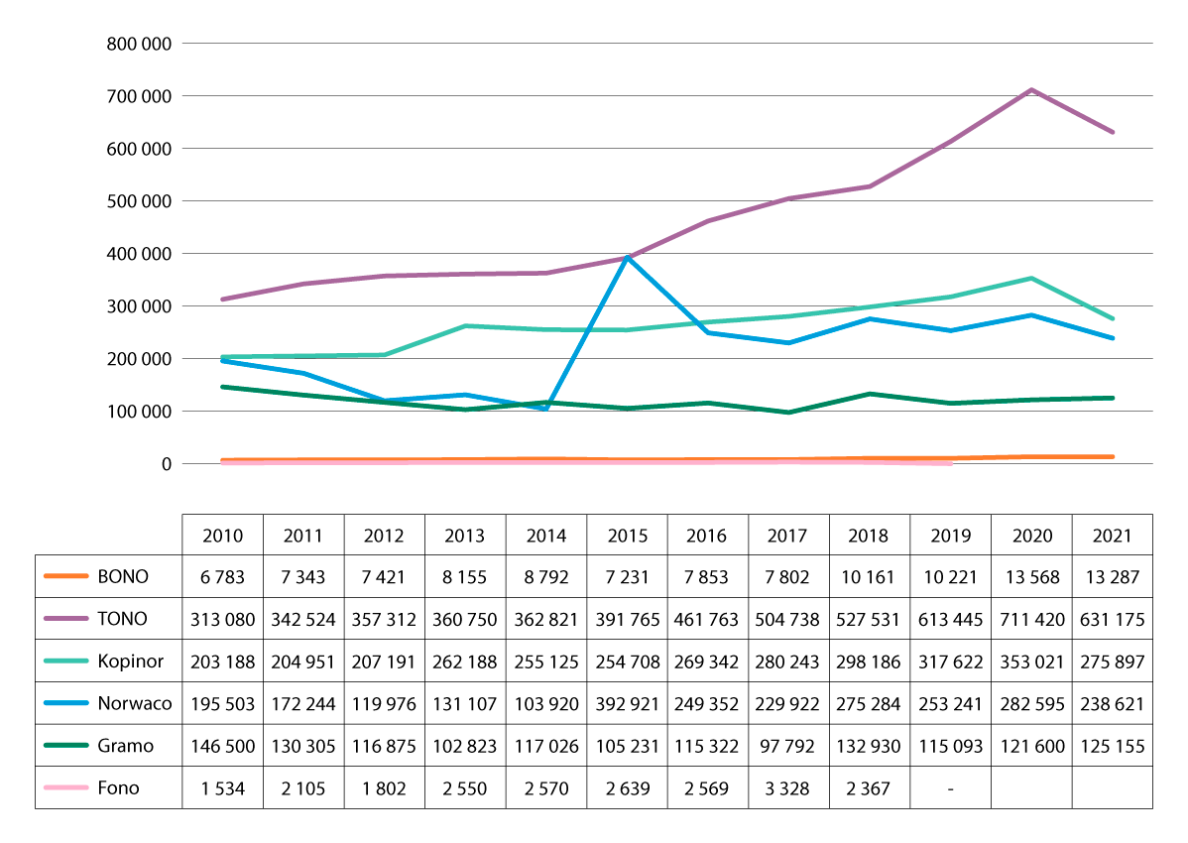
          - Utbetalte vederlag til rettshavarar frå 2010 til 2021, i 1 000 kroner
Kjelde: SSB, Kulturstatistikk 2021. Tala er oppgjevne i løpande kroner. I summane er utlandet medrekna.
            - Talet på medlemer i opphavsrettslege forvaltningsorganisasjonar
02J1xt2
Talet på medlemer | 2012 | 2018 | 2019 | 2020 | 2021 | Spesifisering av medlemstal
TONO | 21 491 | 32 590 | 34 233 | 35 910 | 37 439 | Talet på individuelle medlemer
Kopinor | 22 | 22 | 22 | 22 | 23 | Talet på medlemsorganisasjonar
Norwaco | 34 | 35 | 35 | 35 | 36 | Talet på medlemsorganisasjonar
Norwaco | 50 000 | 65 000 | 65 000 | 65 000 | 65 000 | Talet på individuelle rettshavarar
Gramo | 17 214 | 26 000 | 35 063 | 38 278 | 42 407 | Talet på individuelle medlemer
BONO | 2 046 | 2 461 | 2 536 | 2 627 | 2 679 | Tal på norske individuelle medlemer
Kjelde: Tal frå organisasjonane sine årsrapportar for åra 2012, 2018, 2019, 2020 og 2021 og organisasjonane sine nettsider.

Andre vederlagsordningar med tilknyting til opphavsretten

Fond for utøvande kunstnarar
Fond for utøvande kunstnarar forvaltar innkravd avgift for bruken av såkalla ikkje-verna lydopptak, altså opptak som ikkje er vederlagspliktige etter åndsverklova. Fondet vart etablert i 1956 i ei eiga lov for å gje utøvande kunstnarar kompensasjon for at levande musikkframføring i stadig større grad vart erstatta med bruk av lydopptak.
Gramo-ordninga gjeld ved offentleg bruk av lydopptak som er vederlagspliktige etter åndsverklova, og fondsordninga gjeld ved bruk av opptak som ikkje er vederlagspliktige. Etter avtale mellom Gramo og fondet skal Gramo òg krevje inn fondsavgifta. Det er Fond for utøvande kunstnarar som forvaltar midlane, som for 2021 var på om lag 24,5 millionar kroner.

Kompensasjonsordning for kopiering av åndsverk til privat bruk
Det er etter åndsverklova tillate å kopiere åndsverk til privat bruk. Rettshavarane skal etter lova § 26 få ein årleg kompensasjon over statsbudsjettet. Løyvinga skal sikre at rettshavarar får kompensasjon for lovleg kopiering til privat bruk gjennom kompensasjonsordninga for kopiering av åndsverk til privat bruk. For 2021 vart det løyvd om lag 51,7 millionar kroner til ordninga.
Departementet er i gang med å sjå nærare på kompensasjonsordninga for kopiering til privat bruk. Det er utført ei ekstern juridisk utgreiing av ulike sider av ordninga, og departementet vurderer no vidare oppfølging mellom anna i lys av denne utgreiinga, jf. kapittel 4.4.

Kunstavgifta og følgjerettsvederlag
For all omsetning av kunst som overstig 2 000 kroner, skal det betalast ei avgift på inntil fem prosent. Denne kunstavgifta går til Bildende Kunstneres Hjelpefond (BKH), som forvaltar midlane frå avgifta og tilbakefører pengane til ny produksjon av kunst. Tildelingane frå BKH går hovudsakleg til enkeltkunstnarar i form av stipend og tilskot etter søknad og i form av kunstprisar. Kunstavgifta er heimla i kunstavgiftslova. I 2021 var avgifta på om lag 41,6 millionar kroner.
Følgjerett (åndsverklova § 59) skal betalast for vidaresal av originalkunstverk på over 3 000 euro. Det vert då ikkje betalt kunstavgift. BONO forvaltar følgjerettsvederlaget, som i 2021 var på om lag 4,4 millionar kroner.

Det norske komponistfond
Det norske komponistfond er regulert i ei eiga lov om avgift til Det norske komponistfond. To prosent av omsetninga til TONO vert sett av som årleg avgift til fondet. Fondet skal brukast til støtte for komponistar som bur og hovudsakleg har virket sitt i Noreg, etterlatne etter dei og andre føremål som skal fremje norsk skapande tonekunst.
Fondet får inntektene sine frå TONO- og NCB-avgifter (Nordisk Copyright Bureau), som ifølgje den nemnde lova § 3 skal reknast ut på grunnlag av bruttoomsetninga til den avgiftspliktige. Kultur- og likestillingsdepartementet har sett nivået til 2 prosent av bruttoomsetninga til den avgiftspliktige. Det er TONO som krev inn avgifta, og Det norske komponistfond som forvaltar midlane, som for 2021 var om lag 12 millionar kroner.

Andre kulturpolitiske ordningar

Bibliotekvederlag
Bibliotekvederlaget er ei kulturpolitisk ordning der staten årleg løyver eit kollektivt vederlag for utnytting av verk som er gjevne ut i Noreg, og som vert disponerte for utlån i offentlege bibliotek. Ordninga skal gje vederlag for publikums bruk av verk i offentlege bibliotek.
Vederlaget vert fordelt til fond som er oppretta av opphavsrettsorganisasjonane, og vert utbetalt til opphavarar som stipend for å stimulere til skapande verksemd. Frå 2019 vart filmvederlaget ein del av bibliotekvederlaget. Norsk filmvederlagsfond forvaltar og fordeler no bibliotekvederlag til opphavarar til norske audiovisuelle åndsverk som er digitalt til utlån og/eller tilgjengelege på offentlege bibliotek, i tillegg til dei fysiske kopiane, dersom låntakarane kan sjå verka vederlagsfritt. Midlane, som vert løyvde over statsbudsjettet, var på om lag 133,3 millionar kroner i 2021, og dei vert forvalta av fleire fond og opphavsrettsorganisasjonar.

Visningsvederlag
Visningsvederlaget skal kompensere for utnytting av visuelle verk ved offentlege eller offentleg støtta institusjonar. Vederlaget vert fordelt til godkjende fond forvalta av organisasjonar for opphavarar på området. Ordninga er regulert i lov om vederlag for visning av billedkunst og kunsthåndverk mv., med bibliotekvederlaget som modell. Midlane, som vert løyvde over statsbudsjettet, var på om lag 98,4 millionar kroner i 2023, og dei vert forvalta av fleire fond og opphavsrettsorganisasjonar.

Musikk brukt i gudstenester m.m.
Det er ei eiga føresegn i åndsverklova (§ 40) som tillèt fri bruk av åndsverk i samband med gudstenester, andre religiøse eller livssynsmessige seremoniar og dessutan seremoniar baserte på ikkje-religiøse livssyn. Som ei kulturpolitisk grunngjeven støtteordning for rettshavarar på dette området har det likevel vorte inngått ein avtale med TONO, og staten har betalt ut vederlag for slik bruk av tekst og musikk i fleire tiår over statsbudsjettet. Det er TONO som forvaltar midlane, som for 2021 var på om lag 3,1 millionar kroner.

Utstillingsvederlag
I 1978 inngjekk staten og ei rekkje kunstnarorganisasjonar ein avtale om vederlag for utstillingar, kalla utstillingsvederlagsavtalen. Avtalen vart fornya i 1982 og fastset at det ved statleg støtta kunstutstillingar skal betalast vederlag til kunstnaren for framvising av biletkunst, kunsthandverk og fotografisk kunst som er i eiget til kunstnaren. Vederlaget er kompensasjon for at kunstnaren ikkje sjølv kan disponere verket i utstillingsperioden. Kultur- og likestillingsdepartementet gjev ei føring om å følgje avtalen i tilskotsbreva til kunstinstitusjonar med statlege driftstilskot. Slikt tilskot føreset at institusjonen dekkjer utstillingsvederlaget innanfor ramma av det statstilskotet institusjonen får. Vederlaget følgjer satsar som vert regulerte i tråd med lønsauken i staten, og tilskotsbreva viser til den gjeldande satsen for storleiken. Det vert ikkje løyvd eigne, øyremerkte midlar til utstillingsvederlaget.
I kva grad institusjonane held avtalen, har variert gjennom åra og frå institusjon til institusjon. Departementet har ikkje eit samla oversyn over utviklinga når det gjeld korleis institusjonane har følgt eller følgjer opp dette. Kunstnarorganisasjonane for visuell kunst har likevel over år meldt at ikkje alle institusjonane alltid oppfyller avtalen, og har dei siste åra auka informasjonsarbeidet overfor både visningsstader og kunstnarar. I 2019 etterspurde departementet rapportering på utbetalte vederlag hos statsstøtta institusjonar. Styrkt fokus frå organisasjonane og departementet kan vere årsak til at utbetalinga av utstillingsvederlag har auka frå 11 millionar kroner i 2014, til 20 millionar kroner i 2021, jf. kapittel 2.5.2.
Kultur- og likestillingsdepartementet meiner at utstillingsvederlagsavtalen ikkje er godt tilpassa dagens kunstnarlege praksisar og utviklinga på kunstfeltet. Dessutan har kartleggingar frå både kunstnarorganisasjonane og departementet vist at institusjonane ikkje betaler kunstnarane det vederlaget dei i samsvar med avtalen skal ha, sjølv om det har betra seg. Avtalen har såleis ikkje den funksjonen han er meint å ha, nemleg å kompensere kunstnarar når dei stiller ut ved offentleg støtta visningsstader, og slik bida til å sikre rimeleg kompensasjon for at kunstnaren ikkje sjølv kan disponere verket i den perioden det er stilt ut.
Kunstnarorganisasjonane for visuell kunst har bede staten kompensere med direkte auka statstilskot til kunstnarar for det institusjonane ikkje betaler i tråd med avtalen og tilskotbreva. Departementet ser at det er behov for ein grundigare gjennomgang av avtaleverket med tanke på å gjere endringar slik at det er tilpassa dagens kunstnarlege praksisar og utviklinga på kunstfeltet.
              - Utstillingshonorar
Utstillingsvederlaget må sjåast i samanheng med utstillingshonoraret. Sistnemnde vart innført i 2014 som eit pilotprosjekt som òg gjer det tydeleg at utstillingsvederlaget ikkje er inntekt for arbeidet kunstnarane legg ned i samband med ei utstilling. I alt 24 kunstinstitusjonar og visningsstader har fått øyremerkt tilskot til utstillingshonorar. I 2023 vart det løyvd 6 millionar kroner til pilotprosjektet. Tilskotet sikrar at kunstnarar får inntekt frå arbeidet med utstillingar, synleggjer dei reelle produksjonskostnadene ved utstillingar og gjer kunstinstitusjonane ansvarlege for å honorere arbeidet til kunstnarane. Ordninga vart evaluert i 2019 og tilrådd vidareført. Departementet vil overføre midlane til utstillingshonorar til eit nærare angjeve tal på institusjonar med statleg tilskot.
[Boks slutt]
Departementet meiner at utstillingsvederlagsavtalen må sjåast i samanheng med både utstillingshonoraret (sjå boks 11.1) og andre tiltak som styrkjer utstillingsøkonomien på det visuelle feltet, og dessutan i lys av ein samla institusjonsøkonomi. Offentleg støtta visningsstader som til dømes kunstmuseum er sentrale når det gjeld å vareta gode arbeidsvilkår for kunstnarane dei samarbeider med. Ein sterk institusjonsøkonomi er avgjerande i dette. Departementet vil setje i gang eit arbeid med å reforhandle avtalen med kunstnarorganisasjonane.

Prioritering og vidare oppfølging
Regjeringa vil:
- sjå nærare på kompensasjonsordninga for kopiering til privat bruk
- reforhandle avtalen om utstillingsvederlag slik at han er tilpassa dagens kunstnarlege praksisar og utviklinga på kunstfeltet
- at institusjonar med statleg tilskot skal rapportere om utbetalt vederlag og honorar til kunstnarar og sjølve føre statistikk

Digitalisering og internasjonal regulering
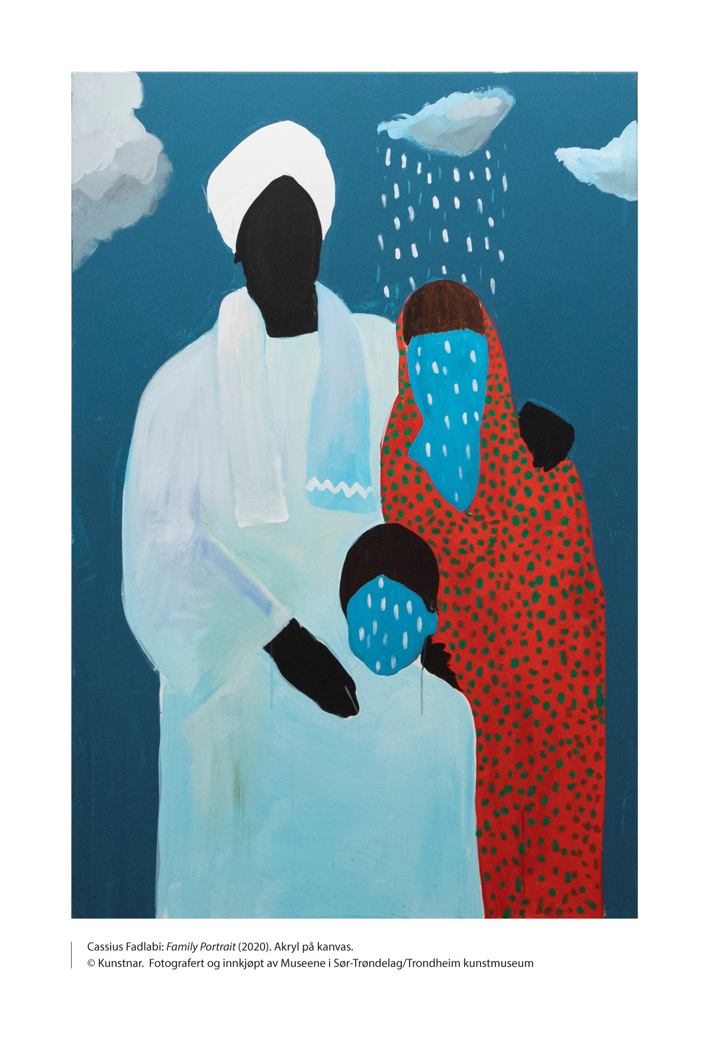

Den teknologiske og digitale utviklinga påverkar og endrar korleis kunst og kulturelt innhald vert skapt, distribuert og brukt. Utviklinga endrar rammevilkåra og utfordrar etablerte strukturar og lovverk for både aktørane, rettshavarane og brukarane.
For å ta vare på opphavsrettsleg verna verk som kryssar landegrensene, trengst internasjonale konvensjonar. Konvensjonane legg òg rammer for nasjonal regulering, og særleg utviklinga i EU- og EØS-retten har mykje å seie for den norske reguleringa av opphavsretten og nærståande rettar.

Digitalisering i kultursektoren
Teknologiske verktøy har senka terskelen for produksjon og innspeling av kunst og kulturelt innhald. Digitale plattformer gjev enklare tilgang til eit større publikum og ein større marknad og mogleggjer direkte møte mellom kunstnar, verk og publikum. Det gjev brukarane kontinuerleg tilgang til eit verdsrepertoar av kulturelle og kunstnarlege uttrykk, noko som er verdifullt. Samtidig er konkurransen om lyttarane, lesarane og sjåarane større enn nokon gong.
For norske kunstnarar kan det vere vanskeleg både å slå gjennom med og å få rimeleg betaling for verk som vert viste og brukte på digitale plattformer. Det som før var ein avgrensa heimemarknad, har vorte ein del av ein global marknad og økonomi, der internasjonale aktørar i stor grad eig den digitale infrastrukturen, plattformene og tenestene som formidlar, distribuerer og sel innhaldet til sluttbrukarane. Det gjer det vanskelegare å få oversyn over økonomien og pengestraumane og å få innsikt i korleis inntektene fordeler seg i dei ulike ledda i verdikjedene. Innanfor nokre område, som film og TV-seriar, har visningsplattformene og tenestetilbydarane òg vorte innhaldsprodusentar, noko som medfører at meir makt vert konsentrert hos større internasjonale aktørar.
Nordiske og norske brukarar er i verdstoppen når det gjeld bruk av strøymetenester og digitale plattformer. Det gjer at endringar som følgjer av den teknologiske og digitale utviklinga, treffer dei norske kulturbransjane tidlegare enn bransjane i dei store marknadene som USA, Storbritannia og Tyskland. Det gjev dei nordiske og norske bransjane eit forsprang når det gjeld kompetanse, men òg nokre utfordringar. Vi opplever konsekvensane av digitaliseringa før det har kome på plass eit oppdatert internasjonalt regel- og rammeverk. I den norske kultursektoren var det musikkbransjen som først fekk erfare konsekvensane av digitaliseringa.

Nye opphavsrettslege reglar for digital bruk
Eit fellestrekk ved dei digitale plattformselskapa, som YouTube og Meta, er at dei i lita grad skaper innhald sjølve. Ein viktig del av forretningsmodellen deira har vore at brukarane har kunna nytte lyd, bilete, video og anna innhald frå både opphavarar og andre brukarar i nye samanhengar tilnærma vederlagsfritt, medan deira eigne reklameinntekter har auka i takt med bruken av plattformene. Eit nytt regelverk i EU har til føremål å styrkje posisjonen til artistane, kunstnarane og skaparane.
DSM-strategien og digitalmarknadsdirektivet
På grunn av den raske og omfattande utviklinga innanfor teknologi, marknader og distribusjon har EU sett i verk ei rekkje tiltak for å realisere ein indre marknad for digitalt innhald og digitale tenester. Desse tiltaka er ein del av strategien for ein digital fellesmarknad (Digital Single Market, DSM). Eit av tiltaka i DSM-strategien har vore ei reform av reglane om opphavsrett. Som følgje av det har EU vedteke fem nye rettsakter i ein «opphavsrettspakke». Av desse rettsaktene er det særleg digitalmarknadsdirektivet ((EU) 2019/790) som er viktig for kunstnarar. Det gjeld mellom anna reglane om forholdet mellom plattformtilbydarar, til dømes YouTube, TikTok og Meta, og rettshavarar når det gjeld brukaropplasta innhald.
Digitalmarknadsdirektivet er hovudrettsakta på opphavsrettsområdet under DSM-strategien, og det inneheld dei største enkeltståande endringane i EUs opphavsrettsregulering sidan opphavsrettsdirektivet frå 2001. Digitalmarknadsdirektivet har som føremål å gjennomføre ei ytterlegare harmonisering av lovgjevinga om opphavsrett og nærståande rettar i den indre marknaden, særleg når det gjeld digital og grensekryssande bruk av verna innhald. Direktivet inneheld mellom anna nye unntaksføresegner (avgrensingsreglar) for undervisningsinstitusjonar, forskingsinstitusjonar og kulturarvinstitusjonar som bibliotek og museum. Det inneheld òg reglar som skal sikre rimeleg vederlag til opphavarar og utøvande kunstnarar og gje rett til avtalejustering, reglar som gjev rettshavarar rett til innsyn i bruk av verka deira, og reglar om alternativ tvisteløysning. Direktivet vil dimed kunne bidra til å styrkje dei økonomiske rettane og forhandlingsposisjonen til kunstnarar.
Vidare inneheld direktivet reglar om forholdet mellom plattformtilbydarar og rettshavarar når det gjeld brukaropplasta innhald. Bakgrunnen er mangeårig kritikk frå artistar og opphavarar mot plattformselskap som Meta (Facebook og Instagram), YouTube og, dei siste åra, TikTok. Kritikken har gått på at plattformene har bygd seg opp og skapt særs gode inntekter frå mellom anna reklamesal basert på delinga av innhald frå artistar og opphavarar som plattformene ikkje har betalt rimeleg vederlag for å gjere tilgjengeleg. Artikkel 17 i digitalmarknadsdirektivet skal bøte på dette og tette verdigapet («the value gap»). Føresegna pålegg tilbydarar av delingstenester for nettinnhald, dvs. plattformer som lagrar og gjev tilgang til store mengder brukaropplasta verk og anna verna materiale, ansvar for at innhaldet er klarert. Tilbydarane skal òg på andre måtar hindre ulovleg bruk.
Digitalmarknadsdirektivet er enno ikkje formelt gjort til ein del av EØS-avtalen. Den førebelse vurderinga er at direktivet er EØS-relevant og akseptabelt og difor vil verte gjennomført i norsk rett.
Departementet planlegg ei samla gjennomføring av digitalmarknadsdirektivet og det såkalla nett- og vidaresendingsdirektivet ((EU) 2019/789), som regulerer opphavsrettslege spørsmål i samband med visse nettoverføringar og vidaresending av radio- og TV-program. Enkelte av avgjerdene i digitalmarknadsdirektivet føreset tidleg involvering av aktørane som er råka. Kulturdepartementet sende 18. desember 2020 ut ein invitasjon til å kome med skriftlege innspel til gjennomføringa av direktiva. Departementet fekk inn ca. 50 innspel innan fristen 26. mars 2021. Desse innspela vil verte nytta i det vidare arbeidet med eit høyringsnotat med forslag til endringar i åndsverklova. Departementet tek sikte på å sende ut høyringsnotatet i løpet av 2023. På bakgrunn av høyringa vil departementet så fremje ein proposisjon for Stortinget.

Kunstig intelligens
Kunstig intelligens (KI) er eit felles namn på ei rekkje ulike teknologiar. Det finst fleire ulike definisjonar av KI, og definisjonane endrar seg gjerne i takt med kva som er teknologisk mogleg. I Nasjonal strategi for kunstig intelligens er KI definert slik:
Kunstig intelligente systemer utfører handlinger, fysisk eller digitalt, basert på tolkning og behandling av strukturerte eller ustrukturerte data, i den hensikt å oppnå et gitt mål. Enkelte KI-systemer kan også tilpasse seg gjennom å analysere og ta hensyn til hvordan tidligere handlinger har påvirket omgivelsene.
KI vert allereie brukt til mykje ulikt, slik som autonome fartøy, biletbehandling, søkjemotorar på nett, film- og musikktilrådingar i strøymetenester, språkbehandling (store språkmodellar) og prediksjon. I Noreg er vi komne langt når det gjeld å ta i bruk kunstig intelligens i offentleg sektor. I eit oversyn over KI-prosjekt i offentleg sektor frå Digitaliseringsdirektoratet og NORA.ai, representerer helsesektoren rundt 40 prosent av prosjekta. KI-prosjekt innanfor infrastruktur, offentleg forvaltning og kommunar er òg godt representerte.

Generativ kunstig intelligens
Generativ KI er ein underkategori av KI, og namnet vert brukt om teknologiar som kan skape nye data – som lyd, tekst og bilete – basert på eksisterande data. Den auka merksemda om generativ KI kjem av at fleire modellar no viser seg i stand til å kombinere eksisterande data på heilt nye måtar. Til dømes kan tenester som byggjer på avanserte språkmodellar som er trente opp på store mengder tekst ved hjelp av maskinlæring, skape meiningsfull tekst på ei bestilling («prompt») eller i dialog med brukaren.
Eit aktuelt døme på generativ KI er språkmodellen ChatGPT, som er utforma som ei chat-teneste. Modellen er utvikla av selskapet OpenAI, som er eigd av mellom andre Microsoft og IBM. I ChatGPT kan brukaren stille spørsmål og få svar som er baserte på store mengder med tekst og data. På same måte finst det tenester som skaper visuell kunst og musikk. Løysingar baserte på KI, gjerne kalla algoritmar, kan bruke bilete frå millionar av menneske, musikk frå heile musikkhistoria eller tekst frå all verdsens bibliotek. Når ein algoritme er opplært, kan han til dømes lage bilete, komponere musikk og skrive litterære tekstar.

Kunst, likestilling og kunstig intelligens
KI kan brukast som eit verktøy i den skapande prosessen og slik sett bidra til å automatisere og effektivisere kreativ verksemd. Dersom ein slik bruk av KI er omfattande, vil det kunne leie til spørsmål om kunstnarleg høgd og kvalitet. I og med at KI baserer seg på eksisterande, digitalt tilgjengelege data, er det grunn til å tru at verk og innhald som er skapte med KI, kan verte flatare enn verk og innhald som er skapte utan KI. Dimed kan eit utfall verte at dess meir KI som vert teken i bruk, dess mindre originalt vil verket og innhaldet verte. Kanskje vil det på sikt leie til eit skilje mellom ei form for KI-assistert innhald og verk som utelukkande er skapte av menneske.
Med tanke på opphavsretten er det fleire aktuelle problemstillingar knytte til bruk av KI, både når det gjeld bruk av eksisterande tekst, bilete, musikk og andre data for å trene algoritmar og modellar, og når det gjeld vidare bruk av tekst, bilete og anna innhald som er skapt med KI. I USA gjekk til dømes dei tre kunstnarane Sarah Andersen, Kelly McKernan og Karla Ortiz i januar 2023 til søksmål mot tre KI-baserte verksemder på bakgrunn av at desse har brukt verka til kunstnarane utan løyve. Digitalmarknadsdirektivet tek føre seg reguleringar knytte til bruk av eksisterande data for trening av KI, men omhandlar ikkje opphavsrettslege spørsmål knytte til vern av innhald som er skapt med KI.
Eit anna aspekt ved KI er at han baserer seg på historiske data. Det inneber at KI-skapt innhald ikkje naudsynlegvis vil vere i tråd med samfunnsutviklinga og det som til kvar tid vert rekna som akseptable ytringar. Det vil seie at rasisme, diskriminering, objektivisering og seksualisering av kvinner, nedlatande framstillingar av menneske med funksjonsnedsetjingar og stereotypiske framstillingar av andre kulturar, etniske minoritetar og urfolk kan verte attskapte av KI. Slik sett kan KI stå i fare for å formidle lovstridig innhald og ein historisk røyndom som vi ikkje lenger ønskjer å identifisere oss med. Sjølv om bruk av KI vert regulert av styresmakter og internasjonale konvensjonar, vil det vere opp til kvar enkelt brukar å vurdere kor nyttig og lovmessig innhald skapt av KI er.

Ansvarleg bruk av kunstig intelligens
I 2020 etablerte Datatilsynet ein såkalla regulatorisk sandkasse for kunstig intelligens, som eit prøveprosjekt for to år. Den overordna målsetjinga er å stimulere til utvikling og bruk av etisk og ansvarleg bruk av kunstig intelligens, frå eit personvernperspektiv. Målgruppene er både private og offentlege verksemder, enkeltpersonar og samfunnet som heile. Den regulatoriske sandkassen skal bidra til å identifisere teknologiske moglegheiter innanfor rammene av personvernregelverket og gjennom det stimulere til ansvarleg bruk av kunstig intelligens.
Det er både moglegheiter og utfordringar knytte til kunstig intelligens. Det er viktig å bidra til løfte fram gode døme som viser korleis ansvarleg bruk av kunstig intelligens kan bidra til betre løysingar for brukarane og det offentlege. Regjeringa har difor ført vidare finansieringa av Datatilsynet sitt arbeid med ansvarleg bruk av kunstig intelligens, og frå og med 2023 er den regulatoriske sandkassen eit permanent tiltak. Regjeringa følgjer òg nøye med på utviklinga i EU. Førebels vurderer regjeringa det slik at forslaget som det europeiske parlamentet og rådet har fremja til ei forordning om eit harmonisert regelverk for KI, vil vere EØS-relevant.

KI-forordninga
Mykje av utviklinga innanfor KI går i dag føre seg i USA og Kina. Europakommisjonen er oppteken av at Europa skal kunne konkurrere med desse landa. Samtidig skal KI som er utvikla og brukt i EU, tilfredsstille krav til etikk og personvern. Europakommisjonen har difor føreslått ei forordning om kunstig intelligens (KI-forordninga). Forordninga byggjer på ei risikobasert tilnærming, med inndeling i risikokategoriar. Det inneber at dess høgare risiko bruken av kunstig intelligens utgjer, dess strengare bør bruken regulerast. Dei føreslåtte reglane regulerer difor først og fremst høgrisiko-bruk av kunstig intelligens, noko som utgjer eit stort potensielt trugsmål mot samfunnet og enkeltpersonar. Målet er å gjere EU best i verda når det gjeld utvikling og bruk av sikker, påliteleg og menneskesentrert kunstig intelligens. Tillit til KI-system er viktig og naudsynleg for at det sosiale og økonomiske potensialet som ligg i kunstig intelligens, kan utnyttast fullt ut.
I forslaget til forordning er KI-system delte inn i fire kategoriar:
- Uakseptabel risiko: Desse systema vert ikkje tillatne.
- Høgrisiko: Desse systema vil vere lovlege, men underlagde strenge krav til dokumentasjon og kontroll.
- Avgrensa risiko: Desse systema får nokre krav knytte til seg, mellom anna om informasjon til brukarar.
- Minimal risiko: Desse systema kjem det ingen krav til.
Størsteparten av dei KI-systema som er i bruk, representerer minimal risiko for enkeltpersonar og samfunnet i stort. Dei KI-systema som ikkje er omfatta av dei tre første kategoriane, vil vere system med minimal risiko og vil difor ikkje vere underlagde særskilde forpliktingar.
EU-kommisjonen fremja forslaget sitt våren 2021. Etter det har det vore ein lang prosess med mykje diskusjon, mellom anna om definisjonen av kunstig intelligens, og om kva det vil seie at eit system inneber uakseptabel eller høg risiko. Saka er per mai 2023 enno ikkje ferdigbehandla i EU.

Ein heilskapleg nasjonal digitaliseringsstrategi
For at vi skal dra nytte av moglegheitene som ligg i digitalisering framover, til dømes i møte med utfordringar som klimaendringar, færre yrkesaktive og fleire eldre, må vi evne å sjå heilskapleg på digitaliseringsområdet. Det er behov for ein nasjonal digitaliseringspolitikk som går på tvers av ulike sektorar. Regjeringa vil difor leggje fram ein nasjonal digitaliseringsstrategi som mellom anna skal stake ut kursen for vidare digitalisering av offentleg sektor, leggje betre til rette for næringsretta digitalisering og ta opp viktige samfunnsspørsmål. Strategien kan ta opp behov for betre regulering av nye teknologiar – til dømes kunstig intelligens – og forholdet til tech-gigantane. Strategien skal etter planen vere klar i løpet av 2024.
Målet med strategien er sterkare samordning og utvikling av ein heilskapleg politikk som går på tvers av offentleg og privat sektor. Aktuelle tema i strategien kan vere digital infrastruktur, politikk for personvern, digital tryggleik og beredskap, verdiskaping med data, tilgang på digital kompetanse, behov for forsking på digitalisering, tiltak for næringsretta digitalisering, nye teknologireguleringar frå EU og auka inkludering i det digitale samfunnet.

Internasjonal regulering, avtalar og EU-direktiv
På opphavsrettsområdet har det lenge vore utstrekt internasjonalt samarbeid gjennom multinasjonale konvensjonar. Av desse er Bernkonvensjonen den mest sentrale. For nærståande rettar er Romakonvensjonen om vern av utøvande kunstnarar, fonogramprodusentar og kringkastingsselskap frå 1961 sentral. Desse to konvensjonane forpliktar i hovudsak det enkelte medlemslandet til å behandle åndsverk og arbeid frå andre medlemsland på same måten som det behandlar slike frå eige land. I tillegg fastset konvensjonane visse minimumskrav til vern av åndsverk og arbeid som det enkelte medlemslandet skal ha.
I forvaltninga av konvensjonane speler Verdsorganisasjonen for immaterialrett – World Intellectual Property Organization (WIPO) – ei sentral rolle. I WIPO er det òg forhandla fram fleire traktatar på opphavsrettsfeltet. Innanfor avtaleverket om Verdshandelsorganisasjonen (WTO) er det ein eigen avtale om handelsrelaterte sider ved immaterielle rettar (TRIPS-avtalen). EU har sidan 1989 hatt stor aktivitet på opphavsrettsfeltet, og det er vedteke fleire direktiv for å harmonisere reglane innanfor den indre marknaden. Direktiva er gjorde til ein del av EØS-avtalen og gjeld dimed for Noreg òg.
EØS-avtalen og regelverk for offentleg støtte
EØS-avtalen regulerer mellom anna offentleg støtte i Noreg. Det betyr at støttetiltak og verkemiddel må liggje innanfor ramma og handlingsrommet som avtaleverket gjev, for å vareta nasjonale interesser, irekna kunst og kultur i Noreg. Felles regelverk gjev norske føretak føreseielege rammer og dei same konkurransevilkåra som andre europeiske bedrifter og sikrar reell fri konkurranse. Regelverket om offentleg støtte skal sikre at aktørar på EØS-marknaden vert stilte overfor føreseielege og like konkurranse- og rammevilkår. Støttereglane skal hindre at nasjonale eller lokale styresmakter tilgodeser enkelte føretak eller næringar framfor andre på ein måte som kan vri konkurransen og påverke samhandelen negativt.

Endringsdirektivet til AMT-direktivet
I dag er reglane slik at TV-kringkastarar må sørgje for at minst 50 prosent av sendetida (som ikkje består av nyhende, sport, underhaldningsprogram med konkurranseprega innslag, reklame eller tekstfjernsyn) vert sett av til sending av europeiske verk, medan audiovisuelle bestilingstenester, når det er praktisk mogleg med eigna midlar, skal fremje produksjonen av og tilgangen til europeiske verk. Desse reglane følgjer av direktivet om audiovisuelle medietenester (AMT-direktivet), som Noreg er forplikta til å følgje som ledd i EØS-avtalen.
Endringsdirektivet til AMT-direktivet vil medføre at også tilbydarar av audiovisuelle bestillingstenester må ha minst 30 prosent europeiske verk i katalogane sine. Eit forslag til gjennomføring av endringsdirektivets reglar vart sendt på høyring hausten 2022.
Høyringa omfattar forslag om innføring av ei medfinansieringsplikt, med to alternativ for korleis plikta bør innrettast. Det eine alternativet inneber ei dynamisk investerings- og bidragsplikt som inneber at tilbydarar må betale eit bidrag til Filmfondet på inntil 5 prosent av årleg omsetning, men slik at gradvis høgare investeringar i norskspråklege audiovisuelle produksjonar reduserer bidragsplikta. Investeringar på eit tilstrekkeleg høgt nivå inneber at bidragsplikta fell heilt bort. Det andre alternativet inneber ei plikt til å investere eit beløp som svarer til minst 5 prosent av den årlege omsetninga i Noreg direkte i norskspråklege audiovisuelle produksjonar.
              - TikTok betaler for bruk av musikk
Polaris Hub er eit fellesføretak for dei nordiske kollektive rettsforvaltningsselskapa Koda (DK), TONO (NO) og Teosto (FIN). Polaris Hub opptrer på vegner av alle tre organisasjonane når dei forhandlar og inngår avtalar med internasjonale digitale musikktenester. Hausten 2022 inngjekk Polaris Hub ein lisensavtale med TikTok. Avtalen dekkjer òg repertoaret til det islandske samfunnet Stef. Polaris Hub omtalte avtalen som eit viktig steg framover for å gje nordiske rettshavarar høve til å få inntekter frå dei digitale plattformene. Det sikrar at nordiske komponistar og musikkforfattarar vil få godtgjersle når musikken deira vert brukt på TikTok, og dessutan data om musikkbruken. Tidlegare har Polaris Hub òg forhandla nordiske avtalar med Meta Apple, Spotify, YouTube og SoundCloud.
[Boks slutt]
I takt med den aukande teknologiske og digitale utviklinga er det behov for meir regulering og samarbeid på internasjonalt og europeisk plan, for å fremje norske kulturuttrykk og norskspråkleg innhald og for å vareta dei økonomiske rettane til norske kunstnarar. Det er viktig at Noreg bruker handlingsrommet som følgjer av EØS-avtalen for å vareta nasjonale interesser og kunst og kultur i Noreg. Endringsdirektivet til AMT-direktivet gjer det mogleg å stille krav om europeisk/lokalt innhald og om profileringa av slikt innhald.
Når det gjeld fordeling av omsetninga frå digitale plattformer, strøymeselskap og medietenester, er det i utgangspunktet avtalemessige forhold som det er opp til aktørane og rettshavarar å handtere. Samtidig har opphavarar og utøvande kunstnarar ifølgje åndsverklova rett til rimeleg vederlag når rettar vert overdregne. Denne retten gjeld uavhengig av formatet og kva medium eller plattform åndsverket vert formidla på.
Den indre marknaden utviklar seg heile tida. Regjeringa har som mål å bidra aktivt i det arbeidet EU gjer på opphavsrettsområdet og andre strategisk viktige område, for å sikre norske kulturpolitiske interesser. Norske styresmakter må halde fram med å gje innspel til regelverksutviklinga i den indre marknaden og gjennom påverknadsarbeidet sikre best moglege rammevilkår for at norske verksemder skal lukkast i EØS. Norsk kultur- og næringsliv er sentrale medspelarar og gjev sine innspel til EØS-prosessen både via nasjonale styresmakter og ikkje minst via dei europeiske paraplyorganisasjonane sine.

Prioritering og vidare oppfølging
Regjeringa vil:
- leggje fram ein heilskapleg digitaliseringsstrategi
- bidra aktivt i det arbeidet EU gjer på opphavsrettsområdet og andre strategisk viktige område, for å sikre norske kulturpolitiske interesser
- fremje norsk språk og innhald frå Noreg på digitale plattformer og i strøymetenester
- gjennomføre digitalmarknadsdirektivet og nett- og vidaresendingsdirektivet i norsk rett
- gjennomføre endringsdirektivet til AMT-direktivet i norsk rett, og vurdere alternative løysingar for medfinansiering av audiovisuelle produksjonar

Mål 3: Kan verke over heile landet
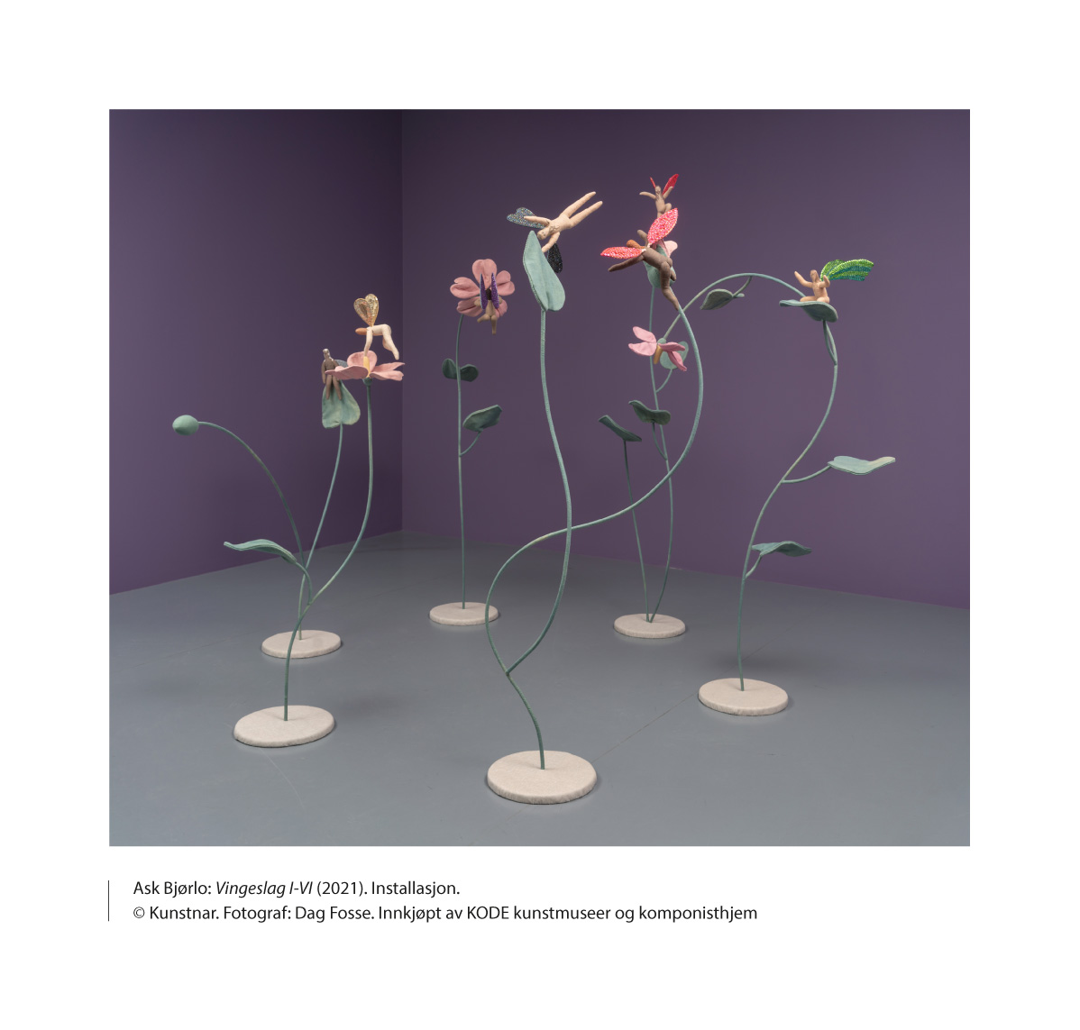

Tilgangen til kulturopplevingar og moglegheita for å utøve eit yrke innan kunst- og kulturproduksjon og formidling skal finnast over heile landet. Det har kulturpolitikken på både statleg, regionalt og kommunalt nivå medverka til over fleire tiår. Mellom anna er det etablert ein infrastruktur for profesjonell kunstnarleg verksemd i regionale institusjonar, kompetansearbeidsplassar i kulturskular, regionale kompetansesenter for ulike kunstsjangrar og kunst- og kunstnarsenter. Dei nasjonale støtteordningane er dessutan søkbare for kunstnarar og arrangørar uavhengig av bustad.
Over heile landet bur det kunstnarar som både skaper og formidlar kunst. Turnébaserte tilbod og programmering gjennom festivalar og arrangement på til dømes bibliotek og i kulturhus bidreg òg i stor grad til eit levande kunstmiljø i mange lokalsamfunn. Samiske kunst- og kulturinstitusjonar og festivalar er viktige kulturarbeidsplassar, kompetansemiljø og møteplassar for heile Sápmi. Den teknologiske utviklinga har dessutan gjeve heilt nye moglegheiter for tilgang til arrangement og kunstnarlege samarbeid uavhengig av geografi. Gjennom perioden med koronapandemi vart det gjort mange erfaringar med digital formidling, kommunikasjon og samhandling i kulturfeltet som vil kunne utviklast vidare framover. Nokre av dei kan tenkjast å bidra til å senke terskelen for å arbeide som kunstnar same kvar ein bur i landet.

Sentralisert kunstnarpopulasjon
Tradisjonelt har dei tyngste verkemidla i kunstnarpolitikken lege på statleg nivå. Men også fylkeskommunar og kommunar har over tid bygd opp ein kunstnarpolitikk med liknande verkemiddel. Fleire fylke og kommunar har kunstnarstipend, legg til rette for arbeidsfellesskap og rimelege lokale for produksjon eller har ordningar som støttar kunstnarresidensar.
Likevel er både tilbodet til publikum, gjennom visningsstader og formidling, og produksjonsmiljø for profesjonell kunst tydeleg konsentrerte rundt dei store byane. Søkjar- og tildelingslister både frå ordningane til Norsk kulturfond, frå Statens kunstnarstipend og frå Fond for lyd og bilete viser til dømes at søkjarane i all hovudsak er baserte i Oslo, Viken og Vestland. Tildelingsprosenten for desse fylka er lågare enn for fleire av fylka med færre søknader, men hovuddelen av midlar frå desse ordningane hamnar rundt dei store byane, der fleirtalet av kunstnarane bur. Kunstnerundersøkelsen 2019 viser at kunstnarar i større grad enn befolkninga elles bur i storbyar, og særleg i Oslo-området, jf. kapittel 2. Også Norsk kulturindeks, utvikla av Telemarksforsking, viser at kunstnartettleiken er svært mykje større rundt Oslo enn i resten av landet. Det er dels ein konsekvens av at mykje kunstnarleg arbeid er prosjektbasert, og at nærleik til nettverk og faglege arenaer dimed er ein viktig del av arbeidsvilkåra for kunstnarar. Dels er det ein konsekvens av at kunst gjerne vert skapt i brytning og dialog med annan kunst. Tilgangen til å oppleve ulike typar kunst på ulike typar arenaer er dimed viktig for arbeidet til mange kunstnarar. Mykje av den kunsten som vert skapt av storbybaserte kunstnarar, vert likevel tilgjengeleg for heile landet, anten det er gjennom turnering, innkjøp til bibliotek, strøyming av musikk eller filmframsyning på kino. Tilbod til publikum og bustad for kunstnarar er difor til dels to ulike problemstillingar.
              - Kunstnerbyen Skien
Etableringa av satsinga Kunstnerbyen Skien er eit politisk initiativ frå 2004. Då var det politisk vilje til å satse på at kunstnarar med base i Skien skulle sikrast gode arbeidsvilkår og høve til å bidra i samfunnsutviklinga som ein vesentleg ressurs. I 2006 vart politiske vedtak rulla ut i form av to stipendordningar – éi mynta på lokale kunstnarar, og éi innretta slik at eksterne kunstnarar kunne søkje seg til Skien (residensprogram). Vedtaket frå 2006 la òg til rette for å etablere eit kunstnarfellesskap. I 2007 vart den gamle spritfabrikken knytt til Norske skog på Klosterøya sentralt i Skien revitalisert som Spriten atelierfellesskap. 13 kommunalt subsidierte atelier vart etablerte i dei gamle fabrikklokala frå 1917 og fylte opp i løpet av det første året. Då starta òg arbeidet med å etablere ein produksjons- og visningsstad for kunstnarar. I 2009 låg det føre vedtak om å etablere ein produserande kunsthall i Skien, og etter eit par års prosjektering vart den store hallen i spritfabrikken pussa opp. Våren 2012 opna Spriten kunsthall for publikum. Sidan har fleire arrangement, atelier og galleri kome til.
Arbeidet Skien kommune legg ned for Kunstnerbyen Skien-satsinga, er retta mot å betre arbeidsvilkåra for profesjonelle kunstnarar i regionen. På sikt er dette med på å sikre eit geografisk mangfald innanfor kunstmiljøet i Noreg, det sikrar ytringsfridom gjennom fleire visningsstader for kunst, og det bidreg til publikumsutvikling og demokratisering av kunsten.
[Boks slutt]

Levande kunstmiljø
At kunstnarar har ulike typar miljø, både geografisk og sosialt, som ramme for den kunstnarlege produksjonen sin, har innverknad på mangfaldet av kunstnarlege stemmer og uttrykk. Samspelet mellom det lokale og det globale har gjennom fleire år vorte løfta fram som eit sentralt utviklingstrekk på kunstfeltet og har skapt ny dynamikk i både nettverksdanningar og internasjonal utveksling, jf. kapittel 7 om internasjonalt samarbeid. Nasjonale institusjonar og referansar er i mange samanhengar mindre viktige enn dei var for nokre tiår sidan, og mykje ligg difor til rette for at kunstnarar har base lokalt samtidig som dei er forankra i internasjonale nettverk. Regjeringa ønskjer eit mangfaldig kunstliv. Ei større geografisk spreiing av kunstnarbefolkninga kan bidra til det.
Moglegheita for å jobbe konsentrert utanfor dei største miljøa og med nærleik til natur og ro vil for mange kunstnarar vere ønskte arbeidsvilkår, anten i periodar eller på fast basis. Etablering av kunstnarresidensar på ulike stader og for ulike kunstnargrupper viser at det veks fram ein infrastruktur for dette over heile landet. Ofte bidreg desse residensane til internasjonal kunstnarutveksling. Ein del slike stader har oppstått med fylkeskommunal og kommunal støtte og ofte i forlenginga av at kunstnarar har etablert seg i lokalsamfunn og har residenstilbod for andre kunstnarar som ein del av det kunstnarlege virket sitt.
              - Kunstnarresidensar i Innlandet
Innlandet fylkeskommune har ei eiga søkbar ordning for kunstnarresidensar. Ordninga starta i Oppland fylkeskommune i 2014 og er vidareført i nye Innlandet fylkeskommune. Kunstnarresidensane i Innlandet skal bidra til å styrkje grunnlaget for at kunstnarar kan bu og arbeide i fylket. Satsinga gjev større kunst- og kulturproduksjon og meir nasjonal og internasjonal utveksling. Dette kjem både kunstnarane og innbyggjarane til gode. Dei som kan søkje på ordninga, er profesjonelle kunstnarar som anten har utvikla eller ønskjer å utvikle kunstnarresidensar som eit tilbod til andre kunstnarar. Telemarksforsking evaluerte ordninga i 2017 og konkluderte med at ordninga var vellukka og burde vidareførast. Effekten av støtta for kunstfeltet lokalt og regionalt og for kunstnarane fungerte, slik forskarane vurderte det, etter intensjonen. Dei meinte at kunstnarane gjennom støtta knytte seg til lokalmiljøet samtidig som dei fekk impulsar utanfrå med nettverk nasjonalt og internasjonalt. Tilgangen på atelier og lokale var òg god. I 2022 var ordninga på 1 350 000 kroner, og 15 residensar frå heile Innlandet fekk då støtte frå ordninga.
[Boks slutt]
Dei seinaste åra har det vore ei aukande interesse for prosjekt som lèt kunstnarar ta aktivt del i by- og stadutvikling. Både aktørar i kunstlivet og lokale og regionale styresmakter over heile landet har vist engasjement for å undersøkje korleis kunst kan gjere små og store stader aktive og interessante på nye måtar. Ifølgje KORO ønskjer kunstnarar i større grad enn tidlegare å arbeide utanfor dei tradisjonelle kunstmusea og galleria. Dei offentlege romma vert vurderte som interessante ytringsrom, der kunstverk og kunsthandlingar møter eit tilnærma uavgrensa publikum, og der terskelen mellom kunstnar/kunst og betraktar er låg. Ei slik kunstnarleg orientering opnar for praksisar som ikkje krev den same nærleiken til den typen institusjonar som ein tradisjonelt finn i dei største byane, og gjev rom for regionale og kommunale satsingar og samarbeidsprosjekt også i mindre institusjonstette strok.
Når regjeringa ønskjer å leggje endå betre til rette for kunst- og kulturarbeidsplassar over heile landet, byggjer dette difor opp under ulike kunstnarlege utviklingstrekk. Men ønsket er òg forankra i verdien det har for eit lokalmiljø at det finst eit kontinuerleg nærvær av skapande og utøvande kunstnarlege miljø. Ei blanda kompetansesamansetjing i befolkninga er viktig for at eit samfunn skal ha fleire bein å stå på, for å skape trivsel blant alle innbyggjarane og for å gje barn og unge høve til å oppleve ulike miljø og profesjonalitetar. Tilgang til kunst og kultur gjev livskvalitet og meining for mange.
Den kulturelle spaserstokken er eit døme på korleis kunst- og kultur legg til rette for livskvalitet i alle fasar av livet. Dette er ei nasjonal kultursatsing som har som mål å sørgje for profesjonell kunst- og kulturformidling av høg kvalitet til eldre. Satsinga er forvalta av fylkeskommunar og kommunar. Gjennom ordninga skal det leggjast til rette for auka samarbeid mellom kultursektoren og helse- og omsorgssektoren, slik at det blir utvikla gode kunst- og kulturprosjekt lokalt innanfor eit mangfald av sjangrar og uttrykk. Ordninga skal òg bidra til at eldre får eit tilpassa kulturtilbod på arenaer der dei er i dagleglivet. I tråd med Hurdalsplattforma ønskjer regjeringa å vidareutvikle det samarbeidet som er etablert mellom kultursektoren og helse- og omsorgstenestene gjennom Den kulturelle spaserstokken. Her ligg det òg moglegheiter for fleire oppdrag for kunstnarar i heile landet.
Arbeidet med gode og levande nærmiljø er ein berebjelke i realiseringa av den sosiale dimensjonen av FNs berekraftsmål, og kunstnarar og kreative miljø speler ei viktig rolle i dette. Nærværet av kunstnarar har dessutan gjerne ringverknader i form av arrangement, festivalar, kurs og opplæring som utviklar lokalsamfunn og byggjer miljø. Mange kunstnarar har òg andre jobbar enn si eiga kunstnarlege verksemd og er viktige for kompetansenivået i til dømes kulturskulane eller andre tilbod som krev kunst- og kulturfagleg kompetanse, i alle delar av landet.
For å nå ambisjonen om fleire kulturarbeidsplassar i heile landet er dei eksisterande institusjonane for kunst og kultur, som regionteater, orkester, Forsvarets musikk, museum og andre etablerte strukturar, sentrale. Slike institusjonar utgjer, saman med initiativ frå enkeltkunstnarar og enkeltmiljø, den grunnleggjande infrastrukturen for eit levande kunstliv i heile landet og skal byggjast opp under. Institusjonsstrukturen er omtalt i kapittel 5.5. Regjeringa vil understreke den rolla desse institusjonane speler i eit regionalt perspektiv. Dette er sjølvstendige institusjonar som skal arbeide ut frå kunstnarlege prioriteringar baserte på kvalitet og fagleg grunngjevne val. Dei må likevel vere medvitne om den posisjonen dei har som viktige kompetansearbeidsplassar og fagmiljø og korleis denne posisjonen kan bidra i kunstmiljøa regionalt og lokalt. Nærleik og kjennskap til både publikum og kunstmiljø regionalt gjer desse institusjonane til aktørar som kan få mykje å seie for vidareutviklinga av levande kunstmiljø i heile landet, noko som kan bidra til både meir aktivitet og fleire kulturarbeidsplassar regionalt. Dette er òg i tråd med det fylkeskommunane sjølve speler inn til arbeidet med denne meldinga, jf. kapittel 13.3.
Statlege verkemiddel som KORO, Den kulturelle skulesekken, kunstnarstipend, prosjektstøtte og fleirårig støtte frå ulike tilskotsordningar legg godt til rette for at mange kan verke som kunstnarar uavhengig av kvar dei vel å busetje seg eller arbeide. Dette er verkemiddel som framleis skal vere sentrale i kunstpolitikken til regjeringa, og som skal byggjast opp under.
              - Barents Spektakel
Barents Spektakel er ein årleg festival i Kirkenes som byggjer kulturelle bruer på tvers av fysiske og imaginære grenser. Med arrangement innanfor samtidskunst, teater, musikk, film, framsyningar og debattar er festivalen ein møteplass med fokus på kultur og problemstillingar knytte til nordområda. I 1993 vart Kirkenesdeklarasjonen signert. Føremålet med den er å fremje dialog og samarbeid mellom landa i Barentsregionen. I dag er fundamentet for dette samarbeidet meir ustabilt enn nokon gong, på grunn av den russiske krigføringa i Ukraina. Festivalen i 2023 løfta difor fram spørsmålet om moglegheiter og hindringar for samarbeidet gjennom temaet «tillit» («trust»). Festivalen vert arrangert av Pikene på broen, ei gruppe med kuratorar og produsentar som har arbeidd i Kirkenes sidan 2004. Med 15 kilometer til Russland og 50 kilometer til Finland har Pikene på broen særleg arbeidd internasjonalt i Barentsregionen.
[Boks slutt]

Innspel frå kommunesektoren
Alle fylkeskommunane, fleire kommunar og KS har levert innspel til denne meldinga og har mellom anna svart på spørsmål om kva som skal til for å oppnå fleire arbeidsplassar for kunstnarar i ulike delar av landet. Dei fleste innspela held fram liknande utfordringar og løysingar. Låg frekvens på oppdrag lokalt og regionalt er ei av utfordringane mange peiker på. Mange kunstnarar har ein samansett økonomi og livnærer seg på fleire enkeltoppdrag eller prosjekt, gjerne i kombinasjon med eigen praksis. Det krev ein jamn tilgang på oppdrag og formidlingsstader, samtidig som det krev gode fasilitetar for produksjon. Tilgangen på gode produksjonslokale er noko innspela peiker på som ei utfordring. Fellesløysingar og tilrettelagde lokale som kan skape faglege fellesskap på tvers av kunstfelt, er noko mange fylke og større kommunar legg til rette for og løftar fram som ein del av løysinga.
Institusjonane si rolle både som arbeidsgjevarar og som kontinuerlege kompetansemiljø er trekt fram som avgjerande viktig i innspela. Somme fylke peiker på at desse institusjonane må vere opne og retta mot eit breiare kunstfelt i sin region, for i endå større grad å fungere som motor for utvikling av kunstfelta regionalt. Dette er i tråd med regjeringa sitt syn på dei offentleg støtta institusjonane som sentrale drivarar innanfor kunstfelta. Regjeringa forventar at dei statleg støtta institusjonane både regionalt og nasjonalt tek ansvar på eit heilskapleg kunstfelt og bidreg med både kompetanse- og ressursdeling innanfor ramma av sjølvstendig institusjonsdrift.
Mange av verkemidla som ligg på fylkeskommunalt og kommunalt nivå, liknar dei på statleg nivå. Stipend, enkeltoppdrag, driftstilskot til institusjonar, festivalar og residensordningar er alle verkemiddel som bidreg til sjølvstendig kunst- og kunstnarpolitikk regionalt, men som vert tilpassa behova i kvar enkelt region. Alle fylka held fram betre koordinering mellom forvaltningsnivåa og meir ressursar til fordeling regionalt som ein farbar veg for å spreie kunstnarbefolkninga over større delar av landet. Samtidig held fylkeskommunane òg fram at det også regionalt er ei form for sentralisering rundt bysentera, der gjerne både institusjonane og ein større del av kunstnarmiljøet held til.
Regjeringa er samd med fylkeskommunar og kommunar som meiner at det viktigaste grepet for å sikre og byggje kunstmiljø i heile landet er å auke frekvensen av oppdrag utanfor dei større byane og å sørgje for gode og tilrettelagde lokale. Det er mogleg dels gjennom etablerte strukturar og institusjonar, dels gjennom at ein legg betre til rette regionalt for kunstnarar som er frilansarar og sjølvstendig næringsdrivande. Regjeringa meiner at dette må skje gjennom dialog mellom forvaltningsnivåa og eit delt ansvar for utviklinga.
              - Kulturkommunen Ål
Ål kommune vart i 2021 kåra til Noregs kulturkommune av Norsk kulturforum. I grunngjevinga frå juryen heiter det:
Det hersker ingen tvil om at Ål kommune skårer høyt på alle kriterier knyttet til kåringen av årets kulturkommune. Kulturpolitikken er godt forankra, den er strategisk, langsiktig, systematisk og økonomisk bærekraftig. Det er et overraskende godt og sterkt kulturliv i bygda, og det er et halvt lag/forening/organisasjon per innbygger. Kommunen har gode samhandlingsarenaer og nettverk og legger stor vekt på koblingen mellom profesjonelle og amatører – noe begge parter tjener på. Ål er en liten kommune, og det er ganske unikt at de klarer å satse så sterkt på kultur.
[Boks slutt]

Delt ansvar og samhandling
Kulturlova gjev kommunar og fylkeskommunar eit sjølvstendig ansvar for å leggje til rette for kulturverksemd lokalt og regionalt. I Nasjonale forventningar til regional og kommunal planlegging 2019–2023 er det òg uttrykt klare forventningar om at kommunar og fylkeskommunar må vareta kunst og kultur som del av kommunal og regional planlegging. Korleis dette delte ansvaret vert følgt opp, betyr noko for kunstnarane og kva moglegheiter dei ser utanfor dei største byane.
Regjeringa har sendt på høyring ei revidert utgåve av lov om offentlege styresmakters ansvar for kulturverksemd (kulturlova). Kulturlova er ei rammelov, og det er lagt vekt på å ikkje leggje føringar som hindrar tilpassing til lokale føresetnader og ønske. Undersøkingar viser at det varierer mykje i kva grad kultursektoren får merksemd i kommunale planprosessar. Samtidig er planarbeidet ein viktig faktor for kulturtilbodet i kommunane, jf. omtale i punkt 7.1.3 i høyringsnotatet. I forslaget til revidert kulturlov føreslår regjeringa difor å lovfeste ei plikt for kommunar og fylkeskommunar til å ha naudsynleg oversyn over status, behov og utvikling på kulturfeltet. Kulturfeltet omfattar verkeområdet i heile lova, under dette alle former for kunstuttrykk. Oversyn over tilbod, ressursar og utviklingstrekk er ein føresetnad for å identifisere og føresjå kunstnarpolitiske utfordringar i kommunar og fylkeskommunar. Tiltak som stimulerer til kunstnarleg aktivitet og etableringar, vil gjerne òg styrkje anna kulturliv i regionen, og omvendt. Planmessig identifisering av utfordringar og behov gjev kommunar og fylkeskommunar eit grunnlag for å møte utfordringar og ta det ansvaret dei har etter kulturlova, på ein tydelegare måte. Kultur- og likestillingsdepartementet føreslår difor òg å lovfeste at eit slik oversyn skal vere skriftleg og identifisere utfordringar som kan gjere det vanskeleg å nå føremålet med kulturlova. Vidare føreslår departementet at fylkeskommunar og kommunar i arbeidet med planar etter plan- og bygningslova skal fastsetje overordna mål og strategiar for kulturfeltet. Ei drøfting av utfordringar på kulturfeltet bør inngå i planstrategien. Departementet forventar at betre planarbeid på kulturområdet vil gjere det lettare å identifisere samanfallande behov og god utnytting av ressursar på ein måte som mellom anna kjem kunstnarane til gode.
Systematisk samhandling mellom forvaltningsnivåa er ein føresetnad for god ressursutnytting og styrking av kunst- og kulturmiljøa i heile landet. Samtidig er det opp til dei enkelte forvaltningsnivåa å gjere eigne prioriteringar også på dette politikkområdet. Regjeringa ønskjer å leggje ytterlegare til rette for regelmessige dialogmøte, kunnskapsdeling og erfaringsutveksling. Kommunesektoren skal involverast i saker som vedkjem kulturpolitikken deira, og er mellom anna viktige høyringsinstansar i ulike kulturpolitiske saker. Dei siste åra har Kultur- og likestillingsdepartementet saman med KS invitert sametingspresidenten, alle fylkesordførarane og éin kommune frå kvar region til kulturpolitisk toppmøte. Det vil departementet òg halde fram med i åra som kjem. Slike møte bidreg til at kommunesektoren og regjeringa er gjensidig informerte om behov og moglegheiter i kulturpolitikken på både nasjonalt og regionalt nivå. Vidare er det ein god møteplass for å drøfte aktuelle kulturpolitiske spørsmål i fellesskap. Regjeringa vil understreke kor viktige slike arenaer vert framover, som eitt av fleire grep for betre samhandling rundt det felles ansvaret som ligg i kulturlova.
Kultur- og likestillingsdepartementet vil òg peike på at KS sitt auka fokus på, og arbeid med, kulturpolitikk dei siste åra, speler ei viktig rolle i vidareutviklinga av kulturpolitikk på alle forvaltningsnivå. Til dømes synleggjer rettleiaren og refleksjonsheftet deira for korleis det kan utviklast regional og lokal kulturpolitikk, viktige kulturpolitiske spørsmål og moglege løysingar og arbeidsformer. Slike publikasjonar bidreg til erfaringsutveksling og kunnskapsdeling som kan styrkje dialogen mellom dei ulike forvaltningsnivåa gjennom felles forståing, sjå boks 13.5.
Kunstnarpolitikk er eit felles ansvar for alle forvaltningsnivå. Staten har fleire verkemiddel som når heile landet. Korleis fylkeskommunar og kommunar legg til rette for etableringar, fagfellesskap og oppdrag, vil likevel vere avgjerande for om det framover vert fleire kunstnarar som vel å busetje seg utanfor dei største byane.
              - Korleis utvikle regional eller lokal kulturpolitikk? Rettleiar og refleksjonshefte frå KS
KS har utvikla ein rettleiar og eit refleksjonshefte for kulturpolitikkutforming i kommunesektoren. Rettleiaren skal vere ein ressurs i arbeidet med å utvikle og setje i verk lokal og regional kulturpolitikk. Han rettar seg både mot politikarar og mot administrasjonen i kommunesektoren. Rettleiaren skal kunne brukast til dømes til å
- utvikle partiprogram
- starte opp eit nytt utval i ein valperiode
- utvikle planstrategiar
- starte opp planarbeid
Vidare er rettleiaren tenkt å kunne brukast på tvers av fag, sektorar og forvaltningsnivå, mellom anna for å bidra til ei felles referanseramme og eit felles kunnskapsgrunnlag for å grunngje og forankre kulturpolitikken. Rettleiaren teiknar eit overordna bilete av den nasjonale kulturpolitikken, tek opp grunnleggjande kulturpolitiske spørsmål og prinsipp, løftar fram døme på korleis ein arbeider med desse på ulike stader i landet, og føreslår spørsmål til refleksjon og vidare arbeid.
[Boks slutt]

Regionale kulturfond
Regjeringa vil innføre regionale kulturfond som skal stimulere til auka kunst- og kulturaktivitet lokalt. Regionale kulturfond skal vere eit supplement til Norsk kulturfond, og målet er mellom anna å styrkje samspelet mellom profesjonelt og frivillig kulturliv. Det vil kunne byggje opp under ambisjonen om å leggje betre til rette for profesjonell kunstnarleg verksemd i alle regionar. Som tidlegare understreka må samtidig fylke og kommunar sjølve bidra til oppdrag, jobbar og nyetableringar for profesjonelle kunstnarar innanfor eigne rammer, for at det skal vere mogleg å nå ambisjonen om fleire aktive kunstnarmiljø over heile landet.
Kultur- og likestillingsdepartementet har bede om innspel til ei innretning av regionale kulturfond i tilknyting til arbeidet med Rom for deltakelse – regjeringens kulturfrivillighetsstrategi (2023–2025). Eit av spørsmåla departementet har stilt, er korleis regionale kulturfond kan innrettast for å supplere – og ikkje overlappe – ordningar som allereie finst. Fleire av innspela peiker på eit behov for å betre ordningar som kan byggje opp under samspelet mellom det profesjonelle og det frivillige kunst- og kulturlivet. Eit felles innspel frå Norsk kulturforum og ei rekkje paraplyorganisasjonar på musikkområdet tilrår til dømes at dei regionale kulturfonda særleg bør ha som føremål å kople det frivillige og profesjonelle kulturlivet tettare saman og gjennom dette styrkje dei regionale nettverka på kulturområdet. Desse aktørane viser til at det ofte er vanskeleg å skaffe finansiering til satsingar og prosjekt der profesjonelle og frivillige samverkar.
Andre innspel understrekar at etablering av regionale kulturfond ikkje må erstatte eller føre til nedbygging av det nasjonale kulturfondet eller eksisterande tilskotsordningar, men kome i tillegg til desse.
Fylkesordførar-/rådsleiarkollegiet i KS har levert eit felles innspel om regionale kulturfond som understrekar overordna prinsipp det er viktig å ta omsyn til i innretninga av fonda. Innspelet vektlegg at regionale kulturfond må innrettast på ein måte som gjev rom for regionale tilpassingar. Fylkeskommunane er positive til at fonda kan stimulere til aktivitet, men meiner at det òg må gjevast rom for innovasjon og utvikling.
Departementet vil framover sjå nærare på den konkrete innretninga av regionale kulturfond. Det inneber ei konkretisering av føremål, tilskotstypar, forvaltningsmodell, retningslinjer og formelle mekanismar for dialog mellom forvaltningsnivåa og kultursektoren om fordelinga av midlane i fonda. Fylkeskommunane og aktørar som vert råka, vil verte involverte på eigna måte i innretninga av tiltaket. Departementet vil dessutan sjå den vidare utviklinga av dei regionale kulturfonda i samanheng med gjennomgangen av spelemidlar til kulturføremål og gjennomgangen av ei desentralisert ordning til kulturbygg, jf. Rom for deltakelse – regjeringens kulturfrivillighetsstrategi (2023–2025). Departementet har som mål å ferdigstille rammer for regionale kulturfond i 2024.

Den kulturelle skulesekken
Den kulturelle skulesekken (DKS) er ei nasjonal ordning som sørgjer for at alle skuleelevar i Noreg får oppleve profesjonell kunst og kultur kvart år. Utbreiinga og omfanget gjer DKS til ein viktig oppdragsgjevar for kunstnarar på alle kunstfelt, i tillegg til at ordninga inneber møte mellom barn og unge og profesjonell kunst av høg kvalitet. Eit oppdrag i DKS inneber gjerne ein besøksturné på fleire skular i same fylke eller kommune, og strekkjer seg slik over noko tid.
I 2022 medverka i overkant av 3 100 kunstnarar og utøvarar med kunst- og kulturproduksjonar innanfor litteratur, visuell kunst, film, scenekunst, kulturarv og musikk som vart formidla til over 820 000 skuleelevar i heile landet.
DKS er ei ordning for elevane, og i utgangspunktet ikkje eit kunstnarpolitisk tiltak, men opprettinga av ordninga har ført med seg ein ny, stor arbeidsmarknad for profesjonelle kunstnarar. For regjeringa er det eit overordna mål at kunst og kultur skal vere tilgjengeleg for alle uavhengig av bustad og økonomi. DKS er eit viktig verkemiddel i så måte og treffer alle skuleelevar i Noreg.
DKS vert i all hovudsak programmert av fylkeskommunane, og det finst fleire døme på at dette går føre seg i dialog med regionale kunstmiljø og kunstnarar. Kompetansen som er bygd opp i fylkeskommunane gjennom forvaltning av ordninga, medverkar slik til betre oversyn og koordinering av dei regionale kunstnarmiljøa og aktivitetane og moglegheitene deira. Moglegheiter for jamlege oppdrag gjennom DKS er dessutan sentralt for mange kunstnarar. Slike oppdrag styrkjer både inntektsgrunnlaget og høvet til å jobbe kontinuerleg med eige kunstnarskap. DKS er på den måten ei ordning som legg til rette for både kompetansearbeidsplassar og kunstnarlege oppdrag i alle regionar og eit godt utgangspunkt for vidare utvikling av kunstmiljø regionalt og lokalt.
Oxford Research har på oppdrag frå Kunnskapsdepartementet og Kultur- og likestillingsdepartementet nyleg gjennomført ei utgreiing av Kulturtanken og Den kulturelle skulesekken. Departementa vil følgje opp konklusjonane frå utgreiinga på eigna måte.

Filmsatsing i heile landet
Som følgje av at produksjon av film er ei svært kostnadskrevjande og samansett verksemd, har filmproduksjonen og filmmiljøet vore sterkt sentraliserte. Sjølv om store delar av bransjen er sentrert i Oslo-området, har det dei siste tiåra vakse fram fleire regionale filmmiljø som har bidrege til å styrkje interessa for filmkultur og filmproduksjon over heile landet. I fleire regionar er utviklinga støtta opp under av fylkeskommunar og kommunar som har løfta fram film som satsingsområde i den regionale kulturpolitikken. I tillegg har ny teknologi og digitale tenester gjeve rimelegare utstyr og senka terskelen for produksjon og etterarbeid.
Den regionale filmsatsinga er ein del av den samla nasjonale filmpolitikken, og dei regionale filmverksemdene er viktige verkemiddel for å oppnå dei filmpolitiske måla. Dei regionale filmverksemdene er oppretta og eigde av kommunar og fylkeskommunar. Eigarane tilfører midlar til drift, medan staten på si side tilfører tilskotsmidlar gjennom Norsk filminstitutt. Føremålet med dei statlege tilskotsmidlane er å bidra til auka konkurranse, større mangfald og betre kvalitet i norsk film gjennom maktspreiing og regionalisering av filmpolitikken, og tilskotsmidlane går uavkorta til film- og dataspeltiltak.
For 2023 vart det fordelt rundt 115 millionar kroner i statlege midlar til den regionale filmsatsinga. Midlane til regionale filmsenter vert fordelte etter ein utrekningsmodell utarbeidd av Norsk filminstitutt og FilmReg (paraplyorganisasjonen for regionale filmverksemder), medan midlane til regionale filmfond vert fordelte etter ein utrekningsmodell angjeven i Prop. 1 S (2018–2019) og etter føringar i tildelingsbrevet frå Kultur- og likestillingsdepartementet til Norsk filminstitutt.
Dei regionale filmverksemdene er i hovudsak organiserte som regionale filmsenter og filmfond, og dei har i dag ulike føremål. Føremålet med dei regionale filmsentera er i hovudsak kulturpolitisk. Føremålet med dei regionale filmfonda er i hovudsak næringspolitisk; ein løyver midlar til filmproduksjon for å nå lokal- og regionalpolitiske mål.
Dei regionale filmsentera skal sikre at ein har høve til å utvikle talent og filmproduksjon i alle regionar. Oppgåvene på filmsentera omfattar først og fremst tilskot til utvikling og produksjon av kort- og dokumentarfilm og utvikling av dataspel, og dessutan kompetansehevande tiltak og støtteordningar for bransjen. Døme på bransjefremjande tiltak er kurs, konferansar, talentutvikling og nettverksbygging. Sentera satsar òg aktivt på tilbod til barn og unge. Dei regionale filmsentera forvaltar i 2023 statlege tilskot på om lag 78,3 millionar kroner, jf. boks 13.6.
Dei regionale filmkommisjonane er ofte tilknytte eit regionalt filmsenter. Norsk filmkommisjon legg til rette for at internasjonale filmproduksjonar bruker Noreg som opptaksland, og dei regionale filmkommisjonane jobbar for å trekkje internasjonale og nasjonale produksjonar til regionen sin.
              - Dei regionale filmsentera – statlege tilskot 2023
Filmkraft Rogaland: 14,565 millionar kroner
Midtnorsk filmsenter: 9,226 millionar kroner
Nordnorsk filmsenter: 11,695 millionar kroner
Sørnorsk filmsenter: 7,506 millionar kroner
Vestnorsk filmsenter: 14,699 millionar kroner
Viken filmsenter: 13,449 millionar kroner (inkludert 5,662 millionar kroner til Oslo)
Østnorsk filmsenter: 7,140 millionar kroner
[Boks slutt]
Dei regionale filmfonda skal stimulere til meir privat og regional kapital til norsk film, skape regionale kraftsenter og stimulere til levedyktige filmmiljø i regionane. Dette vil igjen kunne bidra til kompetanseheving for det lokale filmmiljøet, positivt omdømme for kultur- og næringsliv og dessutan ringverknader for tilstøytande næringar. Tilskotsmidlane forvalta av fond går til utvikling og produksjon av langfilmar, dramaseriar, dokumentarseriar og dataspel. I 2022 vart det løyvd 35,3 millionar kroner i statlege midlar til dei regionale filmfonda.

Gjennomgang av regionale filmverksemder
I samband med behandlinga av budsjettet for 2019 bad Stortinget «departementet om å evaluere og klargjøre hva grunnlaget for satsingen på de regionale filmsentrene skal være, slik at det føres en enhetlig praksis for alle regionale filmsentre selv om regionene har ulike forutsetninger og utfordringer», jf. Innst. 14 S (2018–2019).
Etter dialog med eigarane av dei regionale filmverksemdene og bransjeorganisasjonane har Kultur- og likestillingsdepartementet fått tilslutning for ein prosess for å utvikle ei ny regional filmsatsing. I gjennomgangen vil departementet sjå særleg på modellen for fordeling mellom regionane, ansvarsdelinga mellom sentera og fond og moglegheita for å gje dei regionale filmverksemdene større autonomi. Regjeringa tek sikte på å presentere ein ny regional filmpolitikk hausten 2023.

Regionale kompetansesenter for dans og musikk
Fleire stader i landet er det etablert regionale kompetansesenter på danse- og musikkfeltet. Det finst òg sjangersenter innanfor jazz og folkemusikk. Kompetansesentera har ulik innretning og profil og har dels vakse fram i tråd med behova i kvar enkelt region.
På dansefeltet er slike kompetansesenter viktige både i sin region og som samla infrastruktur på feltet nasjonalt. Som nemnt i kapittel 5.5 er det få stillingar for dansekunstnarar innanfor institusjonane. Dei regionale kompetansesentera for dans bidreg difor til å gjere det mogleg å leve som dansekunstnar i heile landet. Kompetansesentera er ulike. Nokre fellestrekk er likevel at dei både produserer, programmerer og co-produserer danseframsyningar, og at dei tilbyr residensopphald, produksjonslokale og kompetansehevande tiltak. Fleire av sentera har òg eit heilårleg tilbod til publikum og arrangerer festivalar. Slik er dei både relevante arbeidsstader for dansarar, visningsstader, opplæringsarenaer og produksjonsstader for dans utanfor dei store byane. Dei er òg naturlege samarbeidspartnarar for andre kunst- og kulturaktørar i sin region. Fleire av sentera er samlingspunkt for dansekunstnarar i regionen og driv rettleiing og rådgjeving knytt til administrasjon og drift av kunstnarskap. I eit innspel til denne meldinga peiker organisasjonen Norske Dansekunstnere på at dei regionale kompetansesentera for dans jobbar med å utvide verksemda si, og at dei er sentrale for ambisjonen om å skape fleire kulturarbeidsplassar i heile landet.
På musikkfeltet har det vakse fram både sjangersenter innanfor jazz og folkemusikk og kompetansesenter for musikk. Jazzsentera har sidan oppstarten på midten av 1990-talet hatt som mål å byggje opp profesjonelle utøvarmiljø i regionane dei tilhøyrer. Dei har bygd opp turné- og konsertverksemd, rekruttert til musikklivet, drive talentutvikling og bidrege til etablering og profesjonalisering av arrangør- og festivalfeltet. Saman med øvrige aktørar frå det frie feltet og institusjonane bidreg dei regionale jazzsentera til arbeid for musikarar, produsentar og scenearbeidarar i det frie feltet og er med på å gjere det mogleg å verke som musikarar fleire stader i landet.
Folkemusikksentera har òg fokus på dei profesjonelle utøvarane i regionane, mellom anna ved å produsere profesjonelle framsyningar og bidra til å auke oppdragsmengda for profesjonelle utøvarar, og gjennom turnélegging og arrangør- og talentutvikling.
Det er òg kompetansesenter for musikk som ikkje er sjangerspesifikke, fleire stader i landet. Dei arbeider for å samle, styrkje og dele kompetansen som set utøvarar, komponistar, produsentar, konsertarrangørar og verkemiddelapparat innanfor det frie, prosjektbaserte musikkfeltet betre i stand til å leve av verksemda si. Dei sju kompetansesentera NORD, TEMPO, MØST, BRAK, ØKS, STAR og SØRF har mellom anna fått tilskot til å opprette musikkontoret.no, som er ein felles ressursbank for heile musikkbransjen i Noreg.
Regjeringa vil peike på at den eksisterande infrastrukturen for kunstproduksjon og formidling vil vere avgjerande for styrking av kunstmiljøa utanfor dei store byane. Regionale kompetansesenter for dans er ein naturleg del av dette.
Regjeringa meiner dei ulike sjangersentera og kompetansesentera innanfor musikk bidreg til å styrkje dei profesjonelle musikkmiljøa utanfor dei store byane. Regjeringa har våren 2023 sett i gang arbeidet med ei offentleg utgreiing (NOU) for å få ein heilskapleg gjennomgang av musikkfeltet, jf. omtale under kapittel 5.5.1.

Regionale kunstsenter
Eit etablert og viktig kunstpolitisk verkemiddel på fylkeskommunalt nivå er støtte til regionale kunstsenter. Regionale kunstsenter, tidlegare kunstnarsenter, har sidan 1970-talet vore ressurssenter for visning og formidling av samtidskunst i heile landet. Eit særpreg ved desse institusjonane er at dei i stor grad har vore både kunstnardrivne og kunstnarstyrte på ulike måtar gjennom åra og slik har vore svært viktige for varetaking av kunstnarar regionalt. I dag er femten senter spreidde over heile landet samla i organisasjonen Kunstsentrene i Norge (KiN), som òg administrerer ordninga «Regionale prosjektmidler for visuell kunst», løyvd over statsbudsjettet. Desse femten kunstsentera representerer alle sitt eige geografiske landskap, si eiga institusjonelle historie og sin eigen identitet, og alle er difor unike og utvikla i samspel med den regionen dei varetek.
Dei regionale kunstsentera speler ei vesentleg rolle i arbeidet med å produsere, vise og formidle biletkunst og kunsthandverk av nolevande profesjonelle kunstnarar. Kunstsentera utviklar kunstnarskap, byggjer kunstkompetanse og driv ei aktiv kunstformidling til eit samansett publikum. Som kompetansesenter og nær samarbeidspartnar for kunstnarane er dei regionale kunstsentera viktige for fylkeskommunar og kommunar som ønskjer å leggje betre til rette for den regionale kunstscena og kunstmiljøa i regionen sin. Alle kunstsentera har både nasjonale og internasjonale samarbeidspartnarar, og er i mange tilfelle ein viktig regional ressurs for internasjonal utveksling. Fleire av sentera administrerer til dømes ulike residensprogram og inviterer gjestekunstnarar til å delta i ulike typar utstillings- og formidlingsprogram både i og utanfor kunstsentera i regionen.
Til liks med dei regionale kompetansesentera for dans og musikk er også kunstsentera eit døme på at det ligg til rette for å styrkje kunstlivet i heile landet gjennom eksisterande aktørar og verkemiddel regionalt og lokalt.

Prioritering og vidare oppfølging
Regjeringa vil:
- følje opp forslag til revidert kulturlov, der det blant anna er foreslått å lovfesta at kommunar og fylkeskommunar skal ha oversyn over status og utviklingsbehov på kulturfeltet. Med utgangspunkt i oversynet skal kommunar og fylkeskommunar fastsetje overordna mål og strategiar for kulturfeltet i planverket
- etablere regionale kulturfond som styrkjer infrastrukturen for kunst- og kulturaktivitet regionalt
- byggje opp under eksisterande ordningar som stimulerer kunstnarleg verksemd i heile landet
- sikre institusjonsstrukturen i heile landet og byggje opp under den sentrale rolla som kunstinstitusjonane har som kunstnarlege kompetansearbeidsplassar og samarbeidspartnarar
- vidareutvikle Den kulturelle skulesekken i samband med forslag i kartlegginga av DKS og evalueringa av Kulturtanken

Kunnskapsbasert politikkutvikling
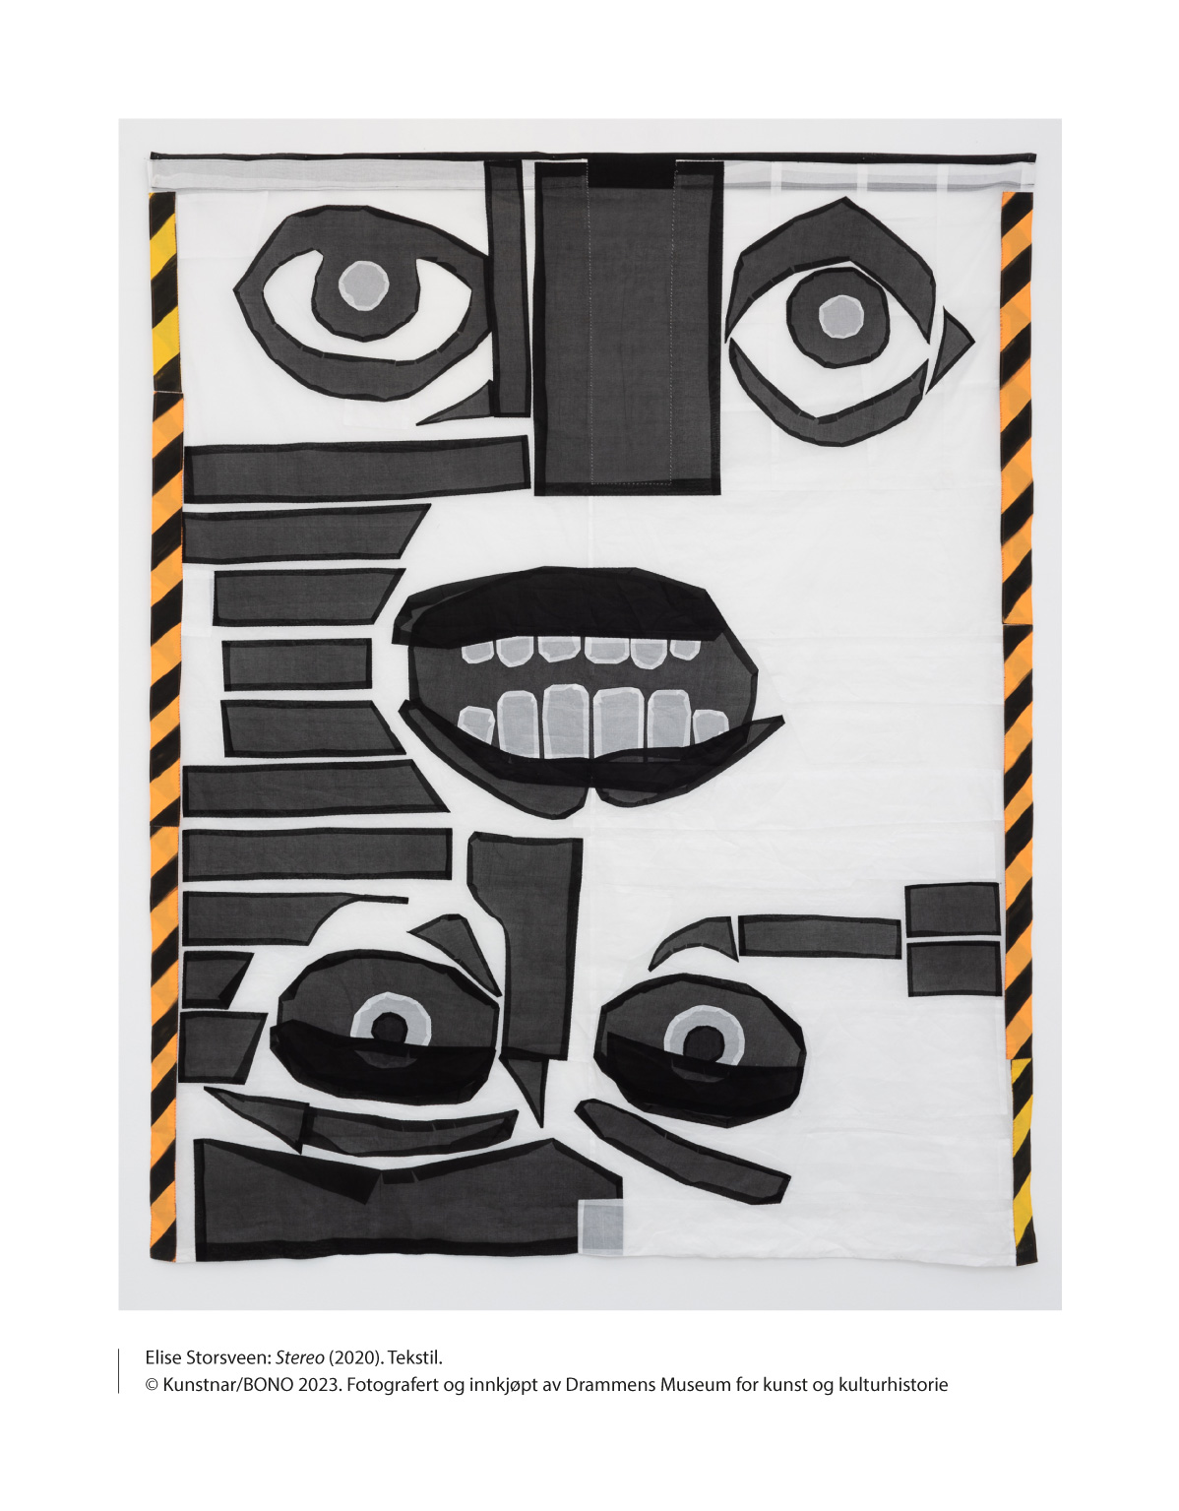

Kulturpolitikken skal til kvar tid byggje på solid og oppdatert kunnskap om kultursektoren. Kunnskap om kunstnarane og deira kår er ein del av dette. Kunnskapsutviklinga i dei ulike departementa byggjer på sektorprinsippet, som inneber at kvart departement, utover å sikre kunnskapsgrunnlaget for politikkutforminga, òg har eit sektoransvar for forsking på sine fagområde. For Kultur- og likestillingsdepartement inneber dette mellom anna tildelingar til Noregs forskingsråd, statistikkutvikling gjennom SSB, tilskot til ulike forskingssenter og FoU-mandat i underliggjande verksemder og etatar. Dette bidreg til kunnskapsgrunnlaget for politikkutforminga og til uavhengig forsking på kulturfeltet og relevante tematikkar.
Til liks med dei andre nordiske landa har ein i Noreg i mange år hatt eit spesielt fokus på kunstnarane som eige politikkområde gjennom kunstnarpolitikken. Det har mellom anna bidrege til fleire undersøkingar og utgreiingar av arbeidskåra og økonomien til kunstnarane. Kunstnarundersøkingar med ujamne mellomrom har vore ein del av dette. I forkant av denne meldinga sette departementet ned eit utval som skulle sjå nærare på korleis ein best kunne innrette jamlege kunstnarundersøkingar framover. Rapporten Framtidige kunstnerundersøkelser av kunstneres arbeidsforhold og levekår. Forslag og anbefalinger fra Modell- og metodeutvalget for kunstnerundersøkelser ligg til grunn for Kunstnerundersøkelsen 2019, som det er referert til i denne meldinga.
Departementet ønskjer at det skal gjennomførast jamlege kunstnarundersøkingar også framover. Til liks med modell- og metodeutvalet for kunstnarundersøkingar meiner departementet at det er føremålstenleg med ei innretning som i minst mogleg grad belastar kunstnarane med spørjeundersøkingar, og at kvantitative undersøkingar bør supplerast med kvalitative undersøkingar av utvalde tematikkar.
Departementet vil òg understreke verdien av at datasett frå slike undersøkingar omfattar ein så stor del av kunstnarbefolkninga som mogleg, og vil oppmode både kunstnarar og kunstnarorganisasjonar om å bidra til at tala vert best mogleg. Kunnskap om kunstfeltet og kunstnarbefolkninga må utviklast i eit godt og tillitsfullt samspel mellom styresmakter, forvaltning og aktørar på dei ulike kunstfelta. Slik departementet ser det, gjev solid kunnskap eit betre grunnlag for treffsikre verkemiddel og prioriteringar i tida som kjem.
I tillegg til å vidareutvikle kunnskapen om kunstnarpopulasjonen vil departementet følgje opp fleire av dei tverrgåande utviklingstrekka gjennom kunnskapsarbeidet. Det gjeld mellom anna kunstnarane sine bidrag til å nå berekraftsmåla. Som omtalt i kapittel 3.1 er mange kunstnarar engasjerte i grøn omstilling. Dette engasjementet er det viktig å ta vare på, støtte utviklinga av og setje i samanheng med arbeidet med berekraft i kultursektoren og i andre samfunnssektorar. Meir kunnskap om kva som er det faktiske utsleppet frå sektoren, vil gje grunnlag for betre råd om kva tiltak som vil ha størst effekt på utsleppa. Departementet vil i samarbeid med kultursektoren arbeide vidare med å vurdere kva tiltak som best kan stimulere til å redusere utslepp frå kultursektoren.

Økonomiske og administrative konsekvensar
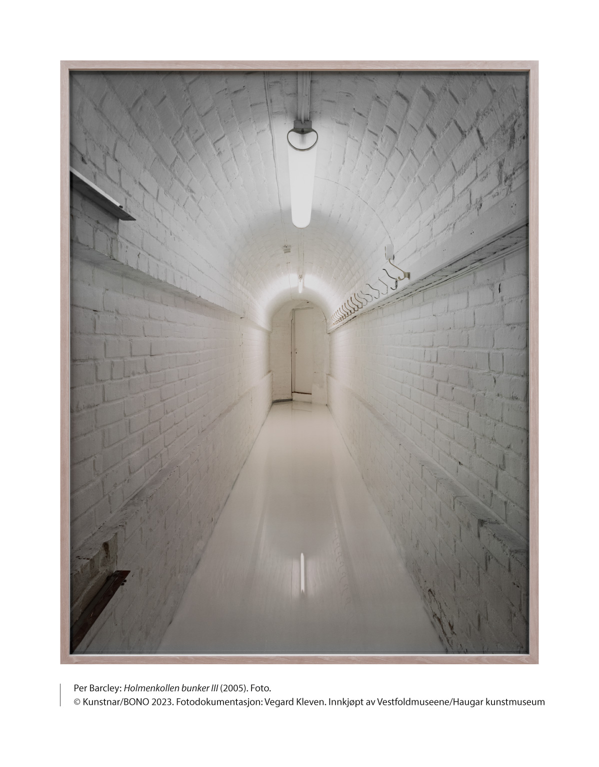

I denne meldinga legg regjeringa fram sine ambisjonar for kunstnarkåra i åra som kjem. Alle tiltak og satsingar som er omtalte i meldinga, kan handterast innanfor dei gjeldande budsjettrammene til dei aktuelle departementa. Det same gjeld oppfølging av kartleggingar og undersøkingar som er omtalte i meldinga.
Mykje av kunstnarpolitikken vert òg utforma lokalt og regionalt. Meldinga omfattar ingen forslag til tiltak som pålegg kommunar og fylkeskommunar nye oppgåver eller auka utgifter.
Kultur- og likestillingsdepartementet
tilrår:
Tilråding frå Kultur- og likestillingsdepartementet 9. juni 2023 om Kunstnarkår blir send Stortinget.

Tala inkluderer forfattarar over 67 år.
Frydenberg, Hilde Sofie (2019): Flere utgitte boktitler, men færre solgte bøker. SSB.
Den norske Forleggerforening (2021): Bokmarkedet 2021, s. 8–9.
Husom, Leif Henrik (2022): Leserundersøkelsen 2022. Bokhandlerforeningen og Forleggerforeningen, lysbilde 16.
Ibid, lysbilde 19
Det ligg ikkje føre samanliknbare tal frå 2006 for jazzmusikarar.
Det ligg ikkje føre tal for kor mange komponistar som fekk stipend i 2019.
Eidsvold-Tøien, Irina et al. (2019): Hva nå – Digitaliseringens innvirkning på norsk musikkbransje. BI – Centre for Creative Industries og Menon Economics.
Stampe, Peder Laub et al. (2022): Kunst i tall 2021. Kulturrådet.
Eidsvold-Tøien, Irina et al. (2019): Hva nå – Digitaliseringens innvirkning på norsk musikkbransje. BI – Centre for Creative Industries og Menon Economics, s. 45.
International Federation of the Phonographic Industry (IFPI) er ein global organisasjon med om lag 8000 medlemer, som mellom anna representerer verdens største plateselskaper.
Film & Kino (2022): Årbok 2021, s. 4.
Norsk filminstitutt: Eksportundersøkelsen 2019. Eksportverdien av de norske kinofilmene fra 2017, s. 4.
Poort, Joost og Quintais, João Pedro (2019): The Decline of Online Piracy: How Markets – Not Enforcement – Drive Down Copyright Infringement, International Law Review, vol. 34, no. 4.
All-samisk inneber organisering og verksemd på tvers av statsgrensene som deler Sápmi.
Noodt & Reiding (2019): Samisk kunstnerundersøkelse. Rapport utarbeidd på oppdrag frå Sametinget og Samisk kunstnarråd.
Kultur-Sápmi (2022): Kultur-Sápmi – Tenketankrapport 2021–2022. Om det samiske kulturfeltet i dag og tanker omkring en styrket selvbestemmelse for det fremtidige samiske kunst- og kulturfeltet, s. 3.
I Samisk kunsterundersøkelse frå 2019 oppgjer 68 prosent av dei samiske kunstnarane at dei utfører to eller fleire kunstformer.
Norsk kulturindeks, som er utarbeidd av Telemarksforsking, viser at Oslo var den einaste kommunen med ein større del kulturarbeidarar enn Karasjok i 2021. Same året var Kautokeino blant dei tre kommunane i landet med høgast kunstnartettleik, like bak Nesodden og Oslo.
Noodt & Reiding (2019): Samisk kunstnerundersøkelse, s. 7.
Kreativ næring omfattar i Sametingets definisjon bedrifter som arbeider med distribusjon, formidling, kommersialisering, marknadsføring og/eller sal av kulturelle uttrykk, jf. Šattolaš Sápmi – Bærekraftig næringsutvikling – Sametingsmelding om næringsutvikling (2022).
Kultur-Sápmi (2022): Kultur-Sápmi – Tenketankrapport 2021–2022. Om det samiske kulturfeltet i dag og tanker omkring en styrket selvbestemmelse for det fremtidige samiske kunst- og kulturfeltet, s. 3.
Noodt & Reiding (2019): Samisk kunstnerundersøkelse. Rapport utarbeidd på oppdrag frå Sametinget og Samisk kunstnarråd.
Kleppe, Bård og Askvik, Tanja (2021): Kunstnerne og koronapandemien. Kulturrådet, s. 31.
Kleppe, Bård og Askvik, Tanja (2021): Kunstnerne og koronapandemien. Kulturrådet.
Fløtre, Ingvild Alseth og Tuv, Nina (2022): Slik kan lønnsforskjellen mellom kvinner og menn forklares. SSB.
Heian, Mari Torvik (2018): Norske kunstnere og det doble likestillingsparadokset, Tidsskrift for kjønnsforskning, Vol. 42, utg. 1–2.
Heian, Mari Torvik et.al. (2015): Kunstnerundersøkelsen 2013. Telemarksforsking.
Veiteberg, Jorunn (2019): Å samla kunst. Kulturrådet.
Artnet News (2019): Female Artists Represent Just 2 Percent of the Market. Here’s Why – and How That Can Change.
Eidsvold-Tøien, Irina et al. (2019): Hva nå – Digitaliseringens innvirkning på norsk musikkbransje. BI – Centre for Creative Industries og Menon Economics.
Bråten, Mona, og Svalund, Jørgen (2018): Seksuell trakassering innen film-, TV-, scene-, musikk- og spillfeltet. Fafo-rapport 2018:39, s. 23.
Slaatta, Tore og Okstad, Hanne M. (2014): Når kunstnere vurderer ytringsfrihet i Norge, anno 2014. Institutt for samfunnsforskning.
Komiteen for andre kunstnargrupper oppnemnes av utvalet.
Desse organisasjonane oppnemner medlemer til stipendkomiteane: Norske Billedkunstnere, Norske Kunsthåndverkere, Forbundet Frie Fotografer, Den norske Forfatterforening, Norske Barne- og Ungdomsbokforfattere, Dramatikerforbundet, Norsk Oversetterforening, Norsk faglitterær forfatter- og oversetterforening, GramArt, Creo, Norsk Komponistforening, NOPA – Norsk forening for komponister og tekstforfattere, Norsk Skuespillerforbund, Norsk Sceneinstruktørforening, Norske Dansekunstnere, Norsk filmforbund, Norske Filmregissører, Norsk audiovisuell oversetterforening (NAViO), Norsk kritikerlag, Norsk filmkritikerlag, Norske Scenografer, Norske interiørarkitekters og møbeldesigneres landsforening, Norske arkitekters landsforbund.
Tala er henta frå nettsidene til dei to organisasjonane.
Kultur-Sápmi (2022): Kultur-Sápmi – Tenketankrapport 2021–2022. Om det samiske kulturfeltet i dag og tanker omkring en styrket selvbestemmelse for det fremtidige samiske kunst- og kulturfeltet.
Veiteberg, Jorunn (2022): Et paradigmeskifte? Kunstinnkjøp ved norske kunstmuseum som covid-19-tiltak. Rapport utarbeidd på oppdrag frå Kultur- og likestillingsdepartementet.
Veiteberg, Jorunn (2019): Å samla kunst. Kulturrådet.
Sjå kapittel 7.4.2 for oversyn over aktørar som er med i Norwegian Arts Abroad.
Statistisk sentralbyrå (2022): Befolkningens tilknytning til arbeidsmarkedet 2021. Nettartikkel.
Heian, Mari Torvik et.al. (2015): Kunstnerundersøkelsen 2013. Telemarksforsking.
Jesnes, Kristin og Nergaard, Kristine (2019): Kunst og kulturorganisasjoner i endring? Fafo-rapport 2019:22, s. 71.
Bille, Trine og Olsen, Flemming (2018): Billedkunstens økonomiske rum: Markedets samlede størrelse. Copenhagen Business School.
EU Commission (2021): Guidelines on the application of EU competition law to collective agreements regarding the working conditions of solo self-employed persons, 2022/C 123/01.
SSB, tabell 08229: Foretak, unntatt offentlig forvaltning.
Heian, Mari Torvik et al. (2015): Kunstnerundersøkelsen 2013. Telemarksforsking.
Kantar (2023): Strømmedata fra Forbruker & Media (F&M) for 2020–2022 og YouGov (2022): Polaris Digital Music Survey, 2015–2022.
KOM(2015) 192 av 6. mai 2015
Kommunal- og moderniseringsdepartementet (2020): Nasjonal strategi for kunstig intelligens, s. 9.
Felles datakatalog (2022): Kunstig intelligens – oversikt over prosjekter i offentlig sektor.

